НАО «Западно-Казахстанский медицинский университет имени Марата Оспанова»

УДК 614.2 На правах рукописи

УМАРОВА ГУЛЬМИРА АРЫСТАНГАЛИЕВНА

Региональные особенности элементного статуса в формировании здоровья населения

6D110200 –Общественное здравоохранение

Диссертация на соискание степени
доктора философии (PhD)

Научный руководитель
доктор медицинских наук,
профессор
А.А. Мамырбаев

Зарубежный консультант
Проф., PhD Kastytis Smigelskas

Республика Казахстан
Актобе, 2022
СОДЕРЖАНИЕ
НОРМАТИВНЫЕ ССЫЛКИ | 4
ОПРЕДЕЛЕНИЯ | 5
ОБОЗНАЧЕНИЯ И СОКРАЩЕНИЯ | 6
ВВЕДЕНИЕ | 8
1 ИЗУЧЕНИЕ ДИСБАЛАНСА ХИМИЧЕСКИХ ЭЛЕМЕНТОВ В СИСТЕМЕ ОБЩЕСТВЕННОГО ЗДРАВООХРАНЕНИЯ И МОНИТОРИНГА ЭКОЛОГИЧЕСКОЙ СИТУАЦИИ | 12
1.1 Проблема дисбалансов макро- и микроэлементов в общественном здравоохранении | 12
1.2 Экологическая характеристика Западного региона Казахстана | 21
1.3 Влияние эколого-гигиенических факторов на состояние здоровья населения | 23
2 МАТЕРИАЛЫ И МЕТОДЫ | 28
2.1 Дизайн исследования | 28
2.2 Характеристика обследованных групп | 28
2.3 Методы исследования | 29
2.3.1 Оценка показателей заболеваемости | 29
2.3.2 Исследование элементного статуса населения | 30
2.3.3 Исследование микроэлементов в почве | 31
2.3.4 Составление картограмм | 32
2.4 Статистическая обработка данных | 33
3 РАСПРОСТРАНЕННОСТЬ ДИСБАЛАНСОВ ХИМИЧЕСКИХ ЭЛЕМЕНТОВ СРЕДИ НАСЕЛЕНИЯ ЗАПАДНОГО РЕГИОНА КАЗАХСТАНА | 33
3.1 Оценка распространенности дисбаланса химических элементов | 34
3.2 Оценка региональных особенностей распространенности дисбаланса ХЭ по данным анализа волос жителей Актюбинской, Западно-Казахстанской, Мангистауской областей | 42
3.3 Анализ влияния медико-социальных и гигиенических факторов на распространенность дисбалансов химических элементов | 52
4 СВЯЗЬ СОДЕРЖАНИЯ ХИМИЧЕСКИХ ЭЛЕМЕНТОВ В БИОСУБСТРАТАХ И ОКРУЖАЮЩЕЙ СРЕДЕ С ЗАБОЛЕВАЕМОСТЬЮ НАСЕЛЕНИЯ | 68
4.1 Связь элементного статуса с заболеваемостью населения | 68
4.2 Связь содержания химических элементов в почве с заболеваемостью населения | 75
5 ОЦЕНКА ВЛИЯНИЯ ЭКОЛОГИЧЕСКИХ ФАКТОРОВ НА СОДЕРЖАНИЕ ЭЛЕМЕНТОВ У ВЗРОСЛОГО НАСЕЛЕНИЯ | 77
Анализ влияния проживания в регионе добычи нефти и газа на содержание ХЭ | 77
ЗАКЛЮЧЕНИЕ | 82
ПРАКТИЧЕСКИЕ РЕКОМЕНДАЦИИ | 95
СПИСОК ИСПОЛЬЗОВАННЫХ ИСТОЧНИКОВ | 96
ПРИЛОЖЕНИЯ | 108

НОРМАТИВНЫЕ ССЫЛКИ

В настоящей диссертации использованы ссылки на следующие стандарты.
ГОСТ 7.1 – 2003 – Система стандартов по информации, библиотечному и издательскому делу. Библиографическая запись. Библиографическое описание. Общие требования и правила составления.
ГОСТ 7.32-2001 – (Межгосударственный стандарт) Система стандартов по информации, библиотечному и издательскому делу. Отчет о научно-иссдедовательской работе. Структура и правила оформления.
ГОСТ 15.101-98 – (Межгосударственный стандарт) Система разработки и постановки продукции на производство. Порядок выполнения научно-исследовательских работ.
ГОСТ 7.12-93 – Система стандартов по информации, библиотечному и издательскому делу. Библиографическая запись. Сокращение слов на русском языке. Общие требования и правила.
ГОСТ 7.54-88 – Система стандартов по информации, библиотечному и издательскому делу. Представление численных данных о свойствах веществ и материалов в научно-технических документах. Общие требования.
Кодекс Республики Казахстан. О здоровье народа и системе здравоохранения: принят 7 июля 2020 года № 360-VI ЗРК.
Государственная программа развития здравоохранения Республики Казахстан на 2020-2025 годы: утв. Постановлением Правительства от 26 декабря 2019 года, №983.

ОПРЕДЕЛЕНИЯ
В настоящей диссертации применяют следующие термины с соответсвующими определениями:
Аридный климат - сухой климат, в котором величина испаряемости сильно превышает количество выпадающих в течение года атмосферных осадков; характеризуется ясностью неба, высоким уровнем конденсации, препятствующим образованию облаков, большими суточными колебаниями температур; свойствен пустыням и полупустыням.
Биоэлементный дисбаланс – нарушение естественного для организма равновесия в содержании и составе биоэлементов.
Заболеваемость — медико-статистический показатель, определяющий число заболеваний, впервые зарегистрированных за календарный год среди населения, проживающего на какой-то конкретной территории.
Здоровье – состояние полного физического, духовного (психического) и социального благополучия, а не только отсутствие болезней и физических дефектов.
Здравоохранение – система мер политического, экономического, правового, социального, культурного, медицинского характера, направленных на предупреждение и лечение болезней, поддержание общественной гигиены и санитарии, сохранение и укрепление физического и психического здоровья каждого человека, поддержание его активной долголетней жизни, предоставление ему медицинской помощи в случае утраты здоровья.
Общественное здоровье – комплексная характеристика психического, физического и социального благополучия населения, отражающая усилия общества по ведению гражданами Республики Казахстан здорового образа жизни, включая здоровое питание, по профилактике заболеваний и травм, а также по предотвращению влияния неблагоприятных факторов среды обитания;
Распространенность – доля наблюдений в популяции, имеющих определенную характеристику в определенный момент времени.
Среда обитания человека – совокупность природных, антропогенных и социальных факторов, среды (природной и искусственной), определяющих условия жизнедеятельности человека.
Химический элемент – совокупность атомов с одинаковым зарядом атомных ядер. Атомное ядро состоит из протонов, число которых равно атомному номеру элемента, и нейтронов, число которых может быть различным.

ОБОЗНАЧЕНИЯ И СОКРАЩЕНИЯ
АО | - Акционерное общество
АТФ | - Аденозинтрифосфат
БСК | - Болезни системы кровообращения
ДИ | - Доверительный интервал
ДНК | - Дезоксирибонуклеиновая кислота
ЗКО | - Западно - Казахстанская область
ИМТ | - Индекс массы тела
ЛРА | - Логистический регресионный анализ
МКБ-10 | - Международная классификация болезней 10-го пересмотра
нОШ | - Не скорректированное отношение шансов
НГ | - Нефтегазоносный
ОАО | - Открытое акционерное общество
ПНГ | - Попутный нефтяной газ
РНК | - Рибонуклеиновая кислота
сОШ | - Скорректированное отношение шансов
ССЗ | - Сердечно-сосудистые заболевания
США | - Соединенные Штаты Америки
ХЭ | - Химические элементы
ЩЖ | - Щитовидная железа
Al | – Алюминий
As | – Мышьяк
B | – Бор
Be | – Бериллий
Ca | – Кальций
Cd | – Кадмий
Co | – Кобальт
Cr | – Хром
Cu | – Медь
Fe | – Железо
Hg | – Ртуть
I | – Йод
K | – Калий
Li | – Литий
Mg | – Магний
Mn | – Марганец
Na | – Натрий
Ni | – Никель
P | – Фосфор
Pb | – Свинец
Se | – Селен
Si | – Кремний
Sn | – Олово
V | – Ванадий
Zn | – Цинк
HI | - Индекс опасности
HQ | - Коэффициент опасности

ВВЕДЕНИЕ

Актуальность темы исследования.
К одному из условий нормального функционирования организма относится стабильность его биоэлементного состава, который в свою очередь отражает элементный фон среды проживания. Воздействие ряда антропогенных факторов, включая избыточное поступление тяжелых металлов, в сочетании с дефицитом жизненно важных химических элементов, а также неблагоприятные климатические и географические условия жизни значительной части населения Западного региона Казахстана, могут способствовать ухудшению здоровья населения на индивидуальном и популяционном уровнях.
Избыток или недостаток химических элементов в почве и в воде, сопровождающийся изменениями биогеоцинозов, приводит не только к снижению урожайности и ухудшению качества сельскохозяйственной продукции, но и снижению (накоплению) их содержания в организме жителей, проживающих в данной местности; способствовать развитию заболеваний, сопряженных с химическим дисбалансом [1].
Учитывая сырьевую направленность экономики Западного региона Республики Казахстан, интенсивно развитую добывающую и металлургическую промышленность, возникает необходимость изучения экологической обстановки региона. Напряженная экологическая обстановка способствует сдвигам в микроэлементном балансе биосферы, тем самым способствуя ухудшению состояния здоровья населения.
С позиции гигиенической и эколого-токсикологической диагностики изучение состояния минерального обмена, включая волосы, макро и микроэлементный анализ биосред служит объективным критерием количественно-качественной оценки состояния окружающей среды и ее влияния на здоровье населения. Следует отметить, что формирование донозологических и клинически проявляющихся состояний и заболеваний тесно ассоциируются с недостаточным или избыточным накоплением химических элементов в организме. Элементный статус, его дисбаланс в значительной степени отражают адаптацию, состояние предпатологии и патологии соотносительно к самым разнообразным химическим элементам, обладающим токсическим действием или жизненнонеобходимым для формирования гомеостатических систем организма.
Исследования химических элементов в окружающей среде и в живом организме, наряду с характеристикой климатических, социально-экономических, биогеохимических факторов, специфичных для тех или иных территорий, следует рассматривать в качестве важнейшего индикатора показателя экологического благополучия территории проживания, ее рекриационной комфортности для человека.
Элементный статус, связанный с избыточным накоплением условно незаменимых и токсичных химических элементов населения, динамика его сдвигов во взаимосвязи с окружающей средой может влиять не только на соматическое здоровье, но и на демографические показатели: рождаемость, ожидаемая продолжительность жизни и смертность. Поэтому, разработка и реализация научно обоснованных региональных программ по коррекции элементного статуса населения может стать одной из эффективных мер по укреплению здоровья населения, снижению заболеваемости, улучшению демографической ситуации и повышению качества жизни населения [2].

Цель исследования: Определение значения элементного статуса в системе оценки здоровья взрослого населения аридных территорий.
Задачи исследования:
1. Оценить распространенность дисбалансов химических элементов среди взрослого населения Западного региона Казахстана.
2. Определить связь содержания химических элементов в биосубстратах и окружающей среде с заболеваемостью населения.
3. Изучить влияние медико-социальных и экологических факторов на элементный статус у взрослого населения Западного региона Казахстана.
4. Составить картограммы элементного статуса населения Западного региона Казахстана.

Объектом исследования являлись взрослое население Западно-Казахстанской, Актюбинской, Мангистауской областей Западного региона Казахстана; почва городских и сельских территорий.
Предметом исследования были элементный статус в биосубстратах организма, общая заболеваемость.

Научная новизна исследования.
Научная новизна исследования характеризуется тем, что впервые:
Проведено широкомасштабное изучение распространенности дисбалансов химических элементов среди взрослого населения Западного региона Казахстана.
Определены региональные особенности элементного статуса взрослого населения Западного Казахстана.
Выявлены связи элементного статуса с показателями заболеваемости взрослого населения Западного Казахстана.
Определены медико-социальные и экологические факторы, ассоциированные с распространенностью дисбалансов химических элементов в Западном регионе РК.

Практическая значимость работы.
Научно-практическая значимость работы определяется результатами исследования, которые дают объективную оценку распространенности дисбалансов химических элементов в Западном регионе Казахстана.
Изучение элементного статуса населения и отражение его в доступном для всех виде карт позволит проводить раннюю донозологическую диагностику заболеваний и профилактические мероприятия элементных дисбалансов.
Результаты исследований могут быть использованы профильными уполномоченными органами правительства (МЗ РК, МЭГПР РК), а также в рамках межведомственного взаимодействия, другими ведомствами, занимающимися указанными проблемами. Решение проблем, связанных с макро и микроэлементозами, во взаимосвязи со здоровьем населения будет способствовать снижению бремени медико-социальных проблем, охраны окружающей среды, ликвидации эндемических и эколого-зависимых заболеваний. Материалы исследований, их методологическая составляющая внесут определенную новизну в профилактическую токсикологию, медицинскую географию, эпидемиологию неинфекционных заболеваний, и будет полезна гигиенистам, экологам и врачам всех специальностей.
Картографические данные, визуально отображающие содержание химических элементов в биосубстратах населения Западного региона Казахстана, позволяют сделать выводы о степени антропогенного влияния на накопление поллютантов в организме человека.
Разработанные картограммы могут быть использованы для дальнейших исследований по изучению распространенности, этиологии, факторов риска, возможных механизмов развития эколого-зависимых, эндемических заболеваний в регионе.
Результаты исследования могут послужить основой для разработки практических рекомендаций по профилактике и мониторингу элементного статуса среди взрослого населения.
Полученные данные исследования могут быть основанием для проведения исследований в области биоэлементологии.
Основные положения диссертации, выносимые на защиту:
1. В Западном регионе Казахстана отмечается дисбаланс химических элементов у взрослого населения, связанный с избыточным содержанием лития, калия, железа, натрия, цинка, фосфора и недостатком селена, кобальта, йода.
2. Содержание химических элементов в биосубстратах и почве ассоциировано с показателями заболеваемости взрослого населения.
3. Комплексные медико-экологические факторы, связанные с естественными и антропогенными условиями формирования окружающей среды, оказывают влияние на содержание элементов в биосубстратах.
Личный вклад автора. Все основные разделы работы (сбор материала, их обработка, анализ материалов исследования, интерпретация результатов и их обсуждение) выполнены лично автором.
Апробация и внедрение результатов исследования. Основные положения диссертации доложены на Международной научно-практической конференции «Аспекты и инновации биотехнологии окружающей среды и биоэнергетики» (Алматы, 2021); на конференции с международным участием «Новые проблемы медицинской науки и перспективы их решений» (Душанбе, 2021); на научно-практической конференции (69-ая годичная) с международным участием «Достижения и проблемы фундаментальной науки и клинической медицины» (Душанбе, 2021), на XVI Международном конгрессе по токсикологии (Маастрихт, Нидерланды, 2022). Получены 17 актов внедрения в Западно-Казахстанской, Актюбинской, Мангистауской областях Западного региона Казахстана (Приложение А).
Публикации по теме диссертации. По теме диссертации опубликовано 22 научных работ, из них 2 статьи в журнале, индексируемом в информационной базе Web of Science («Toxics» (Q2, IF – 4,47) и «International Journal of Environmental Research and Public Health» (Q1, IF – 4,61)) и 1 статья в журнале, индексируемом в информационной базе Sсopus («Экология человека», Процентиль 30, GR=0,19); 4 - в журналах, рекомендованных Комитетом по контролю в сфере образования и науки МОН РК, 6 - в материалах международных научных конференций; получен патент (Приложение Б); свидетельство о внесении сведений в Государственный реестр прав на объекты, охраняемые авторским правом – 2 (Приложение В); подготовлены 25 картограмм (Приложение Г), Атлас «Элементный статус населения Западного Казахстана». Работа выполнена в рамках научного проекта с грантовым финансированием Комитета науки Министерства образования и науки Республики Казахстан «Разработка онлайн-атласа «Элементный статус населения Западного региона Республики Казахстан»» (ИРН AP08855535).
Объем и структура диссертации. Диссертация состоит из введения, обзора литературы, описания материалов и методов, результатов собственных исследований, заключения, включающего выводы, практические рекомендации, списка литературы и приложения. Общий объем составляет 107 страниц, в том числе 23 рисунка и 17 таблиц. Библиографический указатель включает 164 источника, из них 136 зарубежных.

1 ИЗУЧЕНИЕ ДИСБАЛАНСА ХИМИЧЕСКИХ ЭЛЕМЕНТОВ В СИСТЕМЕ ОБЩЕСТВЕННОГО ЗДРАВООХРАНЕНИЯ И МОНИТОРИНГА ЭКОЛОГИЧЕСКОЙ СИТУАЦИИ

1.1 Проблема дисбалансов макро- и микроэлементов в общественном здравоохранении
Микроэлементы являются компонентами человеческого организма, составляющими концентрацию менее 50 мг/кг веса. Концентрация железа составляет 60 мг/кг веса, учитывая его физиологическую роль в организме человека, железо также относят к микроэлементам. Потребность в микроэлементах зависит от множества факторов, в том числе от возраста, пола, роста, генетических особенностей, беременности, кормления грудью, во время заживления ран и ожогов, при злоупотреблении алкоголем, инфекционных и других заболеваниях. Степень необходимости в микроэлементах определяется географическим расположением, структурой почв, способом обработки и приготовления пищи, доступностью продуктов питания, культурными обычаями и загрязненностью окружающей среды [3].
Многочисленными исследованиями доказана биологическая роль химических элементов в организме человека. Для большинства живых организмов медь является необходимым питательным веществом. Являясь металлом с редокс-активностью медь участвует во многих метаболических процессах, таких как синтез гемоглобина, окислении железа, клеточном дыхании и амидировании пептидов антиоксидантной защиты, синтезе пигментов и соединительной ткани, является нейромедиатором [4].
По данным Balsano C. с соавторами с нарушением регуляции гомеостаза меди связано развитием метаболических, сердечно-сосудистых, нейродегенеративных и раковых заболеваний. Концентрации меди в сыворотке строго соединены с окислительным стрессом, и даже незначительный дефицит его способствует развитию и прогрессированию ряда хронических заболеваний. В то же время, избыток меди может способствовать образованию активных форм кислорода и приводить к образованию макромолекул, опасных для здоровья [5]. Установлена цитотоксичность наночастиц меди, вызванная окислительным стрессом [6].
По данным литературы медь играет важную роль в развитии и функционировании мозга человека. При нарушении гомеостаза меди наблюдается изменение баланса катехоламинов, патологическая миелинизация нейронов, изменение нормальной архитектуры мозга и ряд отклонений неврологического и психиатрического характера. Медь необходима для развития, созревания и функционирования человеческого мозга в качестве кофактора ключевых метаболических ферментов и сигнальной и регуляторной молекулы. В ферментах Cu чаще всего используется для переноса электронов, а также связывания и активации кислорода. В норадренергических нейронах Cu необходим для активности дофамин-β-гидроксилазы, которая превращает дофамин в норадреналин и необходима для баланса катехоламинов. Дефицит меди вызывает значительные метаболические нарушения, гипомиелинизацию, аномальную разветвленность нейронов, судороги. Избыток меди также вреден для нормальной работы мозга. При болезни Вильсона Cu накапливается в головном мозге и других тканях. Повышение уровня Cu вызывает широкий спектр неврологических и психических патологий, включая депрессию, психотические эпизоды, дистонию, тремор и нарушения сна [7].
Одним из важнейших для жизнедеятельности организма человека микроэлементов является йод. Йод необходим для синтеза гормонов щитовидной железы - l-трийодтиронина и l -тетрайодтиронина или тироксина. Дефицит йода может привести к ряду эффектов, определенных в 1980-х годах как йододефицитные заболевания. На разных стадиях жизненного цикла человека последствиями дефицита йода могут быть гипотиреоз, мертворождение, нарушение психической функции, врожденные аномалии, нарушение физического и интеллектуального развития. При этом, нарушение интеллекта является наиболее предотвратимой причиной умственной отсталости у младенцев, а последствия варьируются от потери коэффициента интеллекта (IQ) до кретинизма. Основным видимым признаком тяжелого йододефицита является зоб. В своей крайней форме дефицит может привести к кретинизму, задержке роста и умственным нарушениям, невынашиванию беременности, а также к повышенной младенческой смертности [8].
По данным исследователей, в настоящее время избыток йода является более частым явлением, чем дефицит йода вследствие активных мер по предотвращению йоддефицитных состояний. Избыток йода является провоцирующим фактором в развитии аутоиммунного заболевания щитовидной железы. Чрезмерное количество йода связано с развитием аутоиммунного тиреоидита у людей и животных, в то время как внутритиреоидное истощение йода предотвращает заболевание у животных, предрасположенных к тяжелому тиреоидиту [9].
Избыточное потребление йода может спровоцировать гипертиреоз, гипотиреоз, зоб и/или аутоиммунный тиреодит. Лица с ранее существовавшим заболеванием щитовидной железы или те, кто ранее подвергался дефициту йода, могут быть более восприимчивы к заболеваниям щитовидной железы из-за увеличения потребления йода, в некоторых случаях при потреблении лишь немного превышающем физиологические потребности. Дисфункция щитовидной железы из-за избыточного потребления йода обычно легкая и преходящая, но у некоторых людей йод-индуцированный гипертиреоз может быть опасным для жизни. Избыточное потребление йода может быть связано с потреблением населением чрезмерно йодированной соли, питьевой воды, молока, некоторых морских водорослей, йодсодержащих пищевых добавок, и из комбинации этих источников [10].
Хром (Cr) — элемент, относящийся к группе тяжелых металлов. Его степень окисления колеблется от -2 до +6, однако в природе он встречается в более стабильных формах: трехвалентном (CrIII) и шестивалентном (CrVI). CrVI и его соединения широко используются в промышленных целях, соединения часто встречаются в гальванической, кожевенной, металлургической, хроматной, пигментной, цементной, оружейной, боеприпасной, сварочной и сельскохозяйственной промышленности удобрений, если упомянуть некоторые из них. Несмотря на свое широкое распространение, CrVI в 100 раз более токсичен, чем CrIII, и Международное агентство по изучению рака (IARC) относит его к канцерогенным агентом группы I. Негативное влияние на организм связано с поражением кожи носоглотки, почек и печени, а также гематологическими патологиями и хромосомными аберрациями. Вдыхание и кожный контакт являются основными путями профессионального воздействия. При непрофессиональном воздействии наиболее распространенным местом воздействия является желудочно-кишечный тракт через продукты питания и воду. Знание этих эффектов привело к регулированию допустимых пределов CrVI в воздухе, которым могут подвергаться профессиональные работники промышленности. CrIII играет важную роль в питании, хотя его механизмы до конца не изучены. По данным Управления по санитарному надзору за качеством пищевых продуктов и медикаментов, рекомендуется ежедневное потребление 120 мкг Cr, тем не менее, комитет Национальной академии наук заявляет, что адекватное потребление Cr составляет 25 мкг для женщин и 35 мкг для мужчин в возрасте от 19 до 50 лет, а также 20 мкг для женщин и 30 мкг для мужчин старше 50 лет.
Хром образует комплексы с нуклеиновыми кислотами и белками, участвует в окислительно-восстановительных реакциях. Было высказано предположение, что дефицит CrIII в рационе приводит к состоянию, сходному с диабетом. Относительно его роли в метаболизме глюкозы некоторые авторы предполагают, что Cr взаимодействует с тирозинкиназными рецепторами инсулина, влияя на их активность. Было предложено участие олигопептида, называемого хромодулином, обладающего свойством связывания четырех атомов хрома; связывание приводит к перемещению транспортера глюкозы GLUT4 к клеточной мембране, что приводит к биологической активности. Некоторые другие исследования показывают увеличение AMP-активируемой протеинкиназы (AMPK) в качестве задействованного механизма [11]
Однако, в 2014 году Европейское управление по безопасности пищевых продуктов не обнаружило убедительных доказательств того, что хром является важным элементом в питании. Хром, поступивший с пищей, по-видимому, поглощается посредством пассивной диффузии, и степень абсорбции низкая (~1%). Хром поддерживается в кровотоке связанным с белком трансферрином. Считается, что он доставляется в ткани с помощью трансферрина посредством эндоцитоза. Однозначной животной модели дефицита хрома не установлено. Одним из ограничений в характеристике дефицита хрома у людей является отсутствие принятого биомаркера статуса питания хромом. Попытки идентифицировать фактор толерантности к глюкозе не дали химически определенного функционального соединения, которое согласуется с предполагаемой физиологической ролью хрома как посредника действия инсулина in vivo [12].
Литий (Li), открытый в 1817 году, представляет собой металл, встречающийся в природе в земной коре (0,0017%), который в твердой фазе является наименее плотным из всех элементов. В форме карбоната он стал одним из наиболее часто используемых фармацевтических препаратов в психиатрической терапии из-за его нормотимических эффектов. С 1949 г. он все чаще используется для лечения биполярного расстройства [13]. В обращении более полувека, он пережил множество психотерапевтических направлений и до сих пор рекомендуется, особенно при лечении острой мании и маниакальных эпизодов. Биохимический механизм действия Li, по-видимому, многофакторен и взаимозависим с функцией различных ферментов, гормонов и витаминов. Многочисленные исследования, проведенные на сегодняшний день по точному механизму его функционирования в организме человека, все еще оставляют много пробелов, которые еще предстоит полностью прояснить.
Оценки ежедневного приема перорального Li очень разнообразны. В зависимости от наличия в окружающей среде и пищевых продуктах он может варьироваться от нескольких до нескольких тысяч микрограммов в день. Из-за неравномерного распределения Li в земной коре его предполагаемое потребление в популяциях различных регионов мира весьма разнообразно. В Европе потребление Li, вероятно, невелико. Как показано, его среднее потребление с пищей в течение всего дня польскими студентами составило всего 10,7 мкг, в то время как среди взрослого населения Бельгии оно было оценено в среднем на уровне 8,6 мкг. Интересно, что было обнаружено, что в осенне-зимний период (ноябрь – март) наблюдается значительно большее количество лития, чем в весенне-летний период (апрель – июль), что указывает на роль сезонных продуктов в общем потреблении этого элемент - ассоциация еще предстоит полностью изучить [14].
Широкий спектр действия Li частично подтверждает его потенциальную роль в качестве питательного микроэлемента, хотя следует отметить, что подавляющее большинство вышеперечисленных наблюдений было сделано при использовании высоких терапевтических доз этого элемента. Пока не известно, могут ли подобные эффекты и в какой степени возникать в случае следовых доз, в которых литий присутствует в пище и питьевой воде. В настоящее время не существует ключевой биологической функции Li, без которой не мог бы завершиться жизненный цикл живых организмов.
Растущая проблема самоубийств и психических расстройств в развитых странах вызывает острую необходимость в разработке новых профилактических стратегий для защиты психического здоровья. Согласно многочисленным наблюдениям, поступление Li, например, с питьевой водой, может отрицательно сказаться на уровне самоубийств; хотя в некоторых исследованиях такая корреляция не была продемонстрирована. Хотя литий официально не считается микронутриентом, по мнению некоторых авторов, он соответствует критериям этой группы. Учитывая потенциальную роль Li в модуляции функции нервной системы, он может потребоваться для нормального метаболизма и нейронной коммуникации - однако эта гипотеза требует дальнейшего углубленного исследования механизмов действия следовых доз Li. В свете современных знаний, нельзя прямо рассматривать реализацию обогащения пищи или питьевой воды Li для общей профилактики психических расстройств, самоубийств или насилия. Однако добавление Li в следовых дозах должно быть областью активных исследований, учитывая высокий уровень самоубийств, эпидемиологические доказательства защиты от следовых доз Li, биологическую достоверность и относительную безопасность добавок Li в низких дозах [15].
Железо - один из самых распространенных элементов земной коры. Это также переходный металл, который может легко отдавать и принимать электроны для участия в окислительно-восстановительных реакциях, которые необходимы для ряда фундаментальных биологических процессов. Поэтому неудивительно, что железо играет важную роль почти во всех живых организмах, возможно, с самых истоков жизни [16,17]. У человека железо включается в белки как компонент гема (например, гемоглобин, миоглобин, цитохромные белки, миелопероксидаза, синтетазы оксида азота), кластеры железа и серы (например, респираторные комплексы I-III, кофермент Q₁₀, митохондриальная аконитаза, ДНК-примаза) или другие функциональные группы (например, пролилгидроксилазы фактора, индуцируемого гипоксией). Эти железосодержащие белки необходимы для жизненно важных функций клетки и организма, включая транспорт кислорода, митохондриальное дыхание, промежуточный и ксенобиотический метаболизм, репликацию и восстановление нуклеиновых кислот, защиту хозяина и передачу сигналов клетками.
Основными причинами системной перегрузки железом являются наследственный гемохроматоз, железосодержащие анемии (талассемии, врожденные дизеритропоэтические анемии, сидеробластные анемии, миелодиспластические синдромы) и трансфузионные или другие вторичные формы перегрузки железом. Перегрузка железом может привести к опосредованному оксидантами поражению печени, циррозу и гепатоцеллюлярной карциноме [18]. Сахарный диабет - частое осложнение нарушений, связанных с перегрузкой железом, таких как гемохроматоз, который первоначально назывался «бронзовым диабетом», и β-талассемия [19]. Важным нутриентом для жизнедеятельности организма человека является цинк, который обладает выраженными антиоксидантными свойствами и противовоспалительными функциями. В указанных условиях развитие сердечно-сосудистых заболеваний с дефицитом цинка подтверждено рядом авторов [20].
Цинк выполняет свои многочисленные биологические функции в нескольких аспектах. Во-первых, он требуется более чем 300 ферментам для их каталитической активации, таким образом участвуя в различных ферментативных и метаболических клеточных процессах в организме человека. Во-вторых, цинк связывается с более чем 2500 белками, что эквивалентно 10% всего протеома человека, и поддерживает структурную целостность многих из них. Например, синтаза оксида азота (NOS), семейство металлоферментов, участвующих в регуляции артериального давления, сердечно-сосудистой и почечной функциях, использует цинк для стабилизации структуры. В эту категорию также входят факторы транскрипции, ДНК-связывающие белки с доменами «цинковые пальцы», супероксиддисмутаза меди / цинка и различные белки, участвующие в репарации ДНК. В-третьих, цинк как ион металла может также напрямую регулировать киназы, фосфатазы или активность каналов [21]. В совокупности цинк играет решающую роль в поддержании здоровья человека, особенно с точки зрения антиоксидантного стресса и противовоспалительного действия [22, 23].
После открытия дефицита цинка в 1960-х годах вскоре стало ясно, что цинк необходим для функционирования иммунной системы. Ионы цинка участвуют в регулировании внутриклеточных сигнальных путей в клетках врожденного и адаптивного иммунитета. Гомеостаз цинка в значительной степени контролируется посредством экспрессии и действия «импортеров» цинка, «экспортеров» цинка и цинк-связывающих белков. Противовоспалительные и антиоксидантные свойства цинка давно задокументированы, однако основные механизмы до сих пор не совсем ясны [24]. Дефицит цинка поразительно распространен, затрагивая до четверти населения в развивающихся странах, но также затрагивая отдельные группы населения в развитом мире в результате образа жизни, возраста и факторов, опосредованных болезнями. Следовательно, статус цинка является критическим фактором, который может влиять на противовирусный иммунитет, особенно потому, что люди с дефицитом цинка часто подвергаются наибольшему риску заражения вирусными инфекциями, такими как ВИЧ или вирус гепатита С [25].
Многие эпидемиологические исследования показали взаимосвязь между содержанием цинка в рационе и риском развития рака. Противораковое действие цинка чаще всего связано с его антиоксидантными свойствами. Однако это лишь одна из многих возможностей, включая влияние цинка на иммунную систему, факторы транскрипции, дифференцировку и пролиферацию клеток, синтез и восстановление ДНК и РНК, активацию или ингибирование ферментов, регуляцию клеточной передачи сигналов и стабилизацию клеточная структура и мембраны [26].
Магний - четвертый по содержанию минерал в организме. Он был признан кофактором более 300 ферментативных реакций, в которых он играет решающую роль в метаболизме аденозинтрифосфата (АТФ). Магний необходим для синтеза, размножения и синтеза ДНК и РНК. Кроме того, магний необходим для регуляции мышечного сокращения, артериального давления, метаболизма инсулина, сердечной возбудимости, вазомоторного тонуса, нервной передачи и нервно-мышечной проводимости. Дисбаланс магниевого статуса - в первую очередь гипомагниемия, поскольку она встречается чаще, чем гипермагниемия - может привести к нежелательным нервно-мышечным, сердечным или нервным расстройствам. Магний является восьмым наиболее распространенным элементом земной коры и в основном связан с минеральными отложениями, например, в виде магнезита (карбоната магния) и доломита. Наиболее богатым источником биологически доступного магния является гидросфера. В море концентрация магния составляет около 55 ммоль / л, а в Мертвом море, в качестве крайнего примера, сообщается, что концентрация магния составляет 198 ммоль / л и с течением времени неуклонно увеличивается. Магний является важным электролитом для живых организмов и четвертым по содержанию минералом в организме человека [27].
С неврологической точки зрения магний играет важную роль в нервной передаче и нервно-мышечной проводимости. Он также выполняет защитную роль от чрезмерного возбуждения, которое может привести к гибели нейрональных клеток, и был вовлечен во множественные неврологические расстройства. Из-за этих важных функций в нервной системе магний представляет собой минерал, представляющий большой интерес для потенциальной профилактики и лечения неврологических расстройств. Имеются убедительные данные, свидетельствующие о роли магния при мигрени и депрессии, и новые данные, свидетельствующие о защитном эффекте магния при хронической боли, тревоге и инсульте [28, 29].
Распространенный в природе и второй по распространенности минерал в организме человека, фосфор составляет около 1% от общей массы тела. Обладая внеклеточным и внутриклеточным распределением, фосфор функционирует как структурный компонент костей и зубов, а также ДНК / РНК и обеспечивает биполярность липидных мембран и циркулирующих липопротеинов. В метаболическом отношении фосфор участвует в важнейших процессах синтеза и накопления энергии в фосфатных связях (АТФ), формирует буфер системы крови, регулирует транскрипцию генов, активирует ферментный катализ и обеспечивает передачу сигналов регуляторных путей, влияющих на различные функции органов, от выведения почек до иммунного ответа [30].
Селен был открыт шведским химиком Йенсом Якобом Берцелиусом в 1817 году и почти 150 лет считался токсичным элементом для человека и домашнего скота. Однако в 1957 г. польза селена для человека и других млекопитающих была выявлена ​​в эпохальных исследованиях Клауса Шварца и Кальвина Фольца, которые продемонстрировали, что селен защищает крыс от некроза печени. Адекватные уровни биодоступного селена функционально важны для нескольких аспектов биологии человека, включая центральную нервную систему, мужскую репродуктивную биологию, эндокринную систему, функцию мышц, сердечно-сосудистую систему и иммунитет [31].
Селен - это микроэлемент, выполняющий важные функции в организме. Его дефицит может вызвать острые расстройства, но передозировка также может привести к тяжелым последствиям. Функции селена в организме в основном связаны с его антиоксидантными свойствами, так как он является неотъемлемой частью важных антиоксидантных ферментов. Было обнаружено, что нарушения оксидантного баланса вовлечены в действие множества вредных факторов, а также в патогенез различных заболеваний. Доказано, что введение селена эффективно против токсичности многих агентов и побочных эффектов лекарств. Однако узкий диапазон между терапевтическими и токсическими дозами селена, а также зависимость его действия от применяемой формы, дозы и метода лечения делают выбор наиболее эффективной добавки очень сложным. Дивергентные формы селена все еще изучаются, включая как неорганические, так и органические соединения, а также природные продукты, обогащенные селеном [32].
Селен часто встречается в природе. Его можно найти в атмосфере, литосфере, биосфере и гидросфере Земли. Этот элемент, циркулирующий в окружающей среде, инициирует процесс выветривания горных пород [33].
В почвах появление селена происходит главным образом из-за эрозии горных пород, содержащих селениты и селенаты, которые связаны с сульфидными минералами и имеют массовую долю менее 1 мг/кг. Селен содержится в почвах в виде элементарного селена, такого как селенатные соли и селенит железа, или в его органической форме.
Селен также содержится в воде. Он происходит из атмосферных отложений или почвенного дренажа и подпочв, которые естественным образом богаты селеном. Как известно, атмосфера играет важную роль в биогеохимическом цикле селена. Это влияет на транспортировку и трансформацию. Присутствие селена связано с такими природными явлениями, как эрозия почвы, вулканизм и лесные пожары. Это также связано с деятельностью человека, такой как сжигание ископаемого топлива и мусора, шин и бумаги. Сжигание угля и нефти являются основными источниками выбросов соединений селена в атмосферу. Содержание селена в окружающем воздухе обычно низкое [34].
Содержание селена различается в зависимости от географического региона и диеты [35]. Длительный дефицит селена в организме человека приводит к серьезным заболеваниям. Дефицит этого элемента отрицательно сказывается на работе сердечно-сосудистой системы и может быть прямой причиной инфаркта миокарда [36].
В результате эпидемиологических исследований был сделан вывод, что умеренный дефицит селена в ежедневном рационе влияет на развитие заболеваний, возникающих в результате снижения иммунитета. Дефицит селена в ежедневном рационе может отрицательно сказаться на работе нервной системы. У лиц с дефицитом селена наблюдается развитие депрессии или усиления тревоги [37].
Несмотря на очень низкий уровень в организме человека, селен играет важную и уникальную роль среди (полуметаллических) микроэлементов, поскольку это единственный элемент, включение которого в белки генетически кодируется как компонент 21-й аминокислоты, селеноцистеина. На сегодняшний день в протеоме человека идентифицировано двадцать пять селенопротеинов. Биологические функции некоторых из них до сих пор неизвестны, в то время как для других имеются доказательства их роли в антиоксидантной защите, регуляции окислительно-восстановительного состояния и широком спектре специфических метаболических путей. Что касается этих функций, то в последние годы селенопротеины появились в качестве возможных биомаркеров ряда заболеваний, таких как диабет и несколько форм рака [38, 39].
На сегоднешний день предполагается, что для правильного функционирования щитовидной железы, помимо йода, также требуется ряд элементов, включая селен, железо, цинк, медь и кальций. Во многих случаях только достаточное количество одного из этих микроэлементов (например, йода) может выявить симптомы, вызванные дефицитом других микроэлементов (например, железа или селена). Селен считается микроэлементом, имеющим ключевое значение для гомеостаза системы человека, для правильного функционирования иммунной системы и триглицеридов. Результаты эпидемиологических исследований показали, что дефицит селена может затронуть до одного миллиарда человек во многих странах мира. Правильная последовательность конкретных добавок также заслуживает внимания из-за значительной корреляции между микроэлементами. Например, было продемонстрировано, что чрезмерное добавление селена может усилить эффекты дефицита йода в эндемичных регионах, в то время как надлежащее добавление селена у исследуемых животных может облегчить последствия избытка йода, предотвращая деструктивно-воспалительные поражения [40].
Некоторые группы населения лучше переносят низкое или высокое потребление Se. Есть несколько возможных объяснений этому факту. Во-первых, это может быть связано с наличием полиморфизмов (SNP) в генах, которые улучшают способность справляться с низким или высоким потреблением селена. Во-вторых, высокий статус Se при очевидном отсутствии токсичности и даже положительных эффектов может быть обнаружен в популяциях, подвергающихся воздействию токсичных элементов, которые, как известно, взаимодействуют с Se, в некоторых случаях образуя комплексы. В-третьих, полезные и вредные эффекты Se зависят от дозы и формы (видообразования) Se; например, в высокой дозе селенометионин (SeMet) оказывает токсическое действие, которое опосредуется метаболизмом до селенолов / селенолатов, которые могут окислительно-восстановительного цикла, генерировать супероксидные радикалы и реагировать с тиолами / диселенидами с образованием селенолсульфидов / дисульфидов [41].
Основная функция кобальта у человека основана на его роли в кобаламине (Cbl, витамин B12). Cbl действует как кофактор для двух ферментов, то есть метилмалонил-CoA мутазы и метионинсинтазы, у человека. Кроме того, в отличие от других водорастворимых витаминов, у млекопитающих существует уникальная система абсорбции, доставки и активации Cbl [42].
Кобальт (Co) и его соединения широко распространены в природе и являются продуктами антропогенной деятельности. Хотя кобальт играет биологически необходимую роль как металлический компонент витамина B₁₂ было показано, что чрезмерное воздействие вызывает различные неблагоприятные последствия для здоровья [43].

1.2 Экологическая характеристика Западного региона Казахстана
Западный регион Казахстана интенсивно развивающийся регион, на территории которого сосредоточены основные месторождения нефти и газа [44].
В Центральной Азии на территории Республики Казахстан расположено одно из крупнейших в мире Карачаганакское нефтегазоконденсатное месторождение, открытое в 1984 году. Месторождение расположено в Бурлинском районе Западно-Казахстанской области, на расстоянии 140 км от города Уральска и в 160 км от города Оренбург, и окружено 10 населенными пунктами с общей численностью населения 9000 человек [45, 46].
На территории Актюбинской области расположен Жанажольский газоперерабатывающий завод. Само месторождение открыто в 1978 году и введено в эксплуатацию в 1984 году [47]. Нефтегазовые комплексы, являясь основными источниками загрязнения в Мангистауской, Западно-Казахстанской и Кызылординской областях, имеют особенности загрязнения, такие как выход его за пределы городов в ареалы добычи углеводородов и низкие объемы уловленных и обезвреженных вредных веществ в следствии низкого уровня утилизации попутного нефтяного газа (ПНГ). На освоенных месторождениях с построенными необходимыми сооружениями, утилизация ПНГ достигает 80–98%, на новых месторождениях — 30% и менее. Наиболее низкий удельный вес уловленных и обезвреженных веществ наблюдался в Атырауской (0,1%) и Мангистауской (0,6%) областях. Предельные и непредельные углеводороды, испаряющиеся из нефтебаз, разливов нефти, из технологического оборудования, являются основными веществами, загрязняющими атмосферу, а также оксиды азота, диоксид серы и сажа выделяются при сжигании ПНГ на факелах, котлах, турбокомпрессорах, в печах.
В загрязнении воздуха Атырауской и Мангистауской областей большой вклад играют предприятия нефтяной промышленности. Однако, одной из серьезных экологических угроз является проблема пересыхания после остановки производства хвостохранилища «Кошкар-Ата», которое накопило за время работы около 350 млн тонн отходов переработки урансодержащих и редкоземельных руд, при этом пыль разносится ветром обнажившихся донных отложений, содержащих кобальт, никель, стронций, свинец. Сохраняются проблемные вопросы складов радиоактивного оборудования и редкоземельных концентратов, урановых карьеров, принадлежащих АК «Каскор» [48].
Согласно данным Министерства охраны окружающей среды РК на больших территориях отмечается загрязнение окружающей среды нефтью и нефтепродуктами, которые распространены по Атырауской области на 59%, Актюбинской – на 19%, Западно-Казахстанской – 13%, Мангистауской – 9% площади региона [49].
В индустриально развитом регионе, каким является Актюбинская область, основными предприятиями, осуществляющие эмиссии в окружающую среду будут крупные предприятия химической, металлургической, энергетической промышленности. Это - АО «Феррохром», ОАО «Актобемунайгаз», ОАО «АЗХС».
На территории аридной зоны (Мангистауской области) преобладающая роль принадлежит нефтегазоконденсатной промышленности, где функционируют следующие предприятия: ОАО «Озенмунайгаз», ОАО «Каражанбасмунай», ЗАО «Каракудукмунай», которые занимаются переработкой и транспортировкой нефтепродуктов, а также «МАЭК-Казатомпром», оказывающие техногенное влияние на природные объекты. Помимо этого, актуальные проблемные вопросы загрязнения Мангыстауской области связаны с добычей урановой руды и ядерной энергетикой на ее территории, где остались открытыми урановые карьеры, озеро– хвостохранилище «Кошкарата», большое количество свалок, являющихся источниками радиоактивного загрязнения. Также, в Казахстане сохраняется актуальная проблема захоронения отходов бурения, представляющих собой полужидкую массу и твердый осадок, которые непосредственно складируются в шламовых амбарах на территории производственной площадки. При этом высокая трансформирующая способность химических веществ, содержащихся в буровом шламе и отработанном буровом расстворе способствует их миграции в почву, воду, вызывая в них деструктивные процессы [50]. Загрязнение почвы осуществляется миграционно-воздушным, транслокационным путем, которое обусловлено также воздействием отходов, поступающих в виде неорганизованных отходов добывающих промышленных предприятий, отходов, формирующихся в жилых территориях и на полигонах [51].
Казахстан - крупнейшая страна в мире, не имеющая выхода к морю, которая находится далеко от океана, с сухим и без осадков климатом. Основными типами почвенного покрова в Казахстане являются засушливые пастбища, пустыни и полупустыни. Опустынивание относится к процессу снижения или потери продуктивности земель и формирования пустынных ландшафтов в засушливых, полупустынных и засушливых районах, что обусловлено неблагоприятными изменениями климата или чрезмерной деятельностью человека. Опустынивание земель является ключевым процессом деградации земель, который влияет на экологическую среду и региональное устойчивое развитие в засушливых и полузасушливых регионах мира и непосредственно затрагивает население планеты. С начала “Черной бури” в 1960-х годах Казахстан рассматривался как типичная страна, страдающая от опустынивания земель. Земля с пустынным ландшафтом, которая относится к результатам деградации земель, вызванной климатическими факторами в исторические периоды. Статичные пустынные ландшафты уже стали реальностью, и эти ландшафты не наносят непосредственного вреда человеческой жизни и производству, в то время как непрерывная череда опустынивания, таких как опустынивание лугов, опустынивание пахотных земель и опустынивание оазисов, обычно имеет значительные и серьезные последствия для жизни людей и моделей производства. Опустынивание тесно связано с экологической уязвимостью и чувствительностью к опустыниванию. По данным Yunfeng Hua c соавторами при пространственном распределении чувствительности к опустыниванию в Казахстане Актюбинская, Западно-Казахстанская, Мангистауская области имеют средний и высокий уровни. При пространственном распределении опустынивания земель в Казахстане с 2000 по 2015 год опустынивание происходит больше на севере Западно-Казахстанской области, на севере и юге Актюбинской области, и в центральной и восточной части Мангистауской области [52].

1.3 Влияние эколого-гигиенических факторов на состояние здоровья населения
Растущее антропогенное загрязнение окружающей среды оказывает заметное влияние на развитие здравоохранения; с каждым годом эта проблема становится все более актуальной. Медицинские аспекты защиты окружающей среды, профилактики заболеваний и укрепления здоровья населения - важнейшая мировая проблема [53].
Воздействие загрязнения окружающего воздуха на население рассматривается как значительный фактор, способствующий развитию ряда заболеваний [54]. Фактически, загрязненный воздух, по-прежнему представляет серьезную угрозу для здоровья людей во всем мире, несмотря на внедрение новых технологий в промышленности, энергетике и на транспорте [55, 56].
Воздушный бассейн любых урбанизированных населенных пунктов, как правило, загрязнен комплесом химических веществ, концентрация которых, значительно превышает ПДК, а их комбинированное воздействие оказывает еще более значительное влияние на здоровье. Реально степень загрязнения воздуха в Казахстане вызвано многими факторами, среди которых интенсификация добычи и переработки полезных ископаемых – черных и цветных металлов. Следует отметить, что отечественные горнодобывающие и металлургические предприятия используют неэффективные системы газо очистки, в результате чего происходит усиленное загрязнение атмосферного воздуха. Существенной причиной загрязнения воздуха служит сжигание газа в факелах при добыче углеводородного сырья, что сопровождается выбросами аэрозолей дезинтеграции в воздух. Распространение химических экополлютантов в атмосфере территории населенных пунктов оказывает существенное влияние на состав и качество атмосферного воздуха в населенных пунктах [57].
Тяжелые металлы довольно часто применяются в различных отраслях промышленности, домашнем и сельском хозяйстве, а также в медицине, что сопровождается их широкой распространненностью в окружающей среде, значительная часть из которых токсичны. Установлена, что воздействие тяжелых металлов на здоровье детей более выраженно, чем у взрослых. Отрицательное влияние указанных металлов на здоровье детей сопровождается умственной отсталостью, нейрокогнитивными расстройствами, расстройствами поведения; возникают проблемы с дыханием, ростом злокачественных и сердечно-сосудистых заболеваний [58]. Вода питьевого и культурно-бытового назначения, загрязненная комплексом тяжелых металлов, среди которых следует отметить - мышьяк, кадмий, никель, ртуть, хром, цинк и свинец, становится актуальнейшей проблемой для здоровья населения и медицинских работников. Генез токсичности и опасности тяжелых металлов заключается в выработке активных форм кислорода, приводящих к усилению пекисного окисления липидов биомембран, что в конечном итоге приводит к развитию сердечно-сосудистых заболеваний, повреждению нейронов, заболеваниям почек и риску диабета и рака [59].
Wu X. и соавторы (2016) изучили механизмы токсичности свинца (Pb), ртути (Hg), кадмия (Cd) и мышьяка (As) в окружающей среде по отдельности и в виде смесей. Влияние тяжелых металлов на биологические структуры путем усиления окислительного стресса, может вызвать повреждение нуклеиновых кислот и белка, интенсифицировать пероксидацию липидов. Механизм токсичности и опасности тех или иных металлов основан на образовании активных форм кислорода. Помимо этого, токсичность последних выражалась в снижении количества глутатиона, а также связывании с сульфгидрильными группами протеинов. Интересно, что воздействие свинца может приводить к уменьшению количества естественных антиоксидантов, в то время как кадмий косвенно способствует генерации активных форм кислорода из-за своей способности заменять железо и медь. Образующиеся при воздействии мышьяка активные формы кислорода связаны со многими патогенетическими механизмами действия тяжеллых металлов. При этом было выявлено, что комбинации тяжелых металлов оказывают различное воздействие на живой организм [60].
По данным Moya P.M., высокие концентрации токсичных металлов и металлоидов были обнаружены у населения, проживающего в районах добычи полезных ископаемых. В то же время была обнаружена сильная корреляционная взаимосвязь между присутствием металлов в уличной пыли и показателями здоровья человека. Концентрация мышьяка в уличной пыли коррелировала с расстоянием до хвостохранилищ медного рудника, указывающее на то, что мышьяк рассеивается из этого источника в сенитарно-защитную зону города [61]. Согласно другому исследованию, в моче людей, живущих вблизи горнодобывающих или плавильных предприятий, наблюдается высокий уровень кобальта, мышьяка, урана [62].
Iqbal G. и соавторы (2018) сообщают о воздействии токсичных тяжелых металлов на человека как о потенциальном факторе риска когнитивных нарушений. Указынные обстоятельства сопровождаются снижением зрительно-пространственных навыков, нарушению мышления, обучения и памяти. Результаты показали, что содержание элементов Cu, Pb, Al, Zn, Cd и Mn было намного выше у людей с когнитивными нарушениями, а увеличение их концентрации коррелировало с ростом тяжести заболевания. Корреляционный анализ достоверно показал, что среди изученных металлов Al и Cu наиболее сильно связаны с когнитивными нарушениями [63].
В Испании при оценке связи между тяжелыми металлами и металлоидами в почве и распространенностью психических расстройств среди взрослого населения, проживающего в районах с более высокой концентрацией тяжелых металлов и металлоидов в почве было связано с повышенной вероятностью психического расстройства [64].
Учеными помимо изучения влияния экологических факторов на организм человека, проводятся расчеты потенциальных рисков для здоровья [65, 66]. Так, Samuel Che Nde с соавторами, в исследовании оценивали риск для здоровья, вызванный загрязнением потенциально токсичными элементами в возделываемых почвах, и возможный связанный с этим эффект для здоровья, так как, загрязненная сельскохозяйственная почва представляет угрозу безопасности пищевых продуктов и может отрицательно сказаться на здоровье человека. Изучались As, Cd, Cr, Cu, Ni, Pb, Zn, Mn, Al, Fe в почве, фактор загрязнения, индекс нагрузки загрязнения, коэффициент опасности (HQ) и индекс опасности (HI) были рассчитаны для оценки рисков для здоровья человека при различных путях попадания. Результаты моделирования показывают, что процент пораженных людей, которые могут потреблять урожай, полученный из загрязненной почвы, увеличивается в 2 раза по мере увеличения фактора загрязнения [67].
Авторы изучают проблемы загрязнения почвы и заболеваемости населения, а также определяют необходимость принятия мер, разработки программ для улучшения экологической обстановки. Так, учеными в Китае проведено исследование с целью изучения загрязнения тяжелыми металлами сельскохозяйственных почв вдоль бассейна реки Ист-Ривер и оценки воздействия загрязнения на здоровье местных жителей. Степень загрязнения сельскохозяйственных почв в этом районе оценивалась с использованием карты пространственного распределения тяжелых металлов на основе ГИС и тенденции риска тяжелых металлов в почве. Две деревни (Матиан и Жудуй) возле Ист-Ривер были включены в это исследование для оценки воздействия на здоровье. Всего 193 жителя в возрасте 15 лет и старше из каждого села были проверены на наличие хронических заболеваний. Был использован удобный метод отбора проб крови 78 жителей на концентрацию тяжелых металлов. Содержание Pb, Cd, As, Zn и Cu в сельскохозяйственных почвах превышало нормативы с индексом загрязнения от умеренного до высокого. Среди этих металлов Cd был самым высоким, за ним следовал Pb, а Cu был самым низким. Содержание Pb, Cd, As и Zn обычно выше в почвах ближе к реке. Распространенность хронических заболеваний составила более 30%, что значительно выше, чем в отчете по центральному региону страны (23,15%). У взрослых жителей села Матиан средний уровень свинца в крови был значительно выше (χ Cd был самым высоким, за ним следовал Pb, а Cu был самым низким. Содержание Pb, Cd, As и Zn обычно выше в почвах ближе к реке. Хотя у взрослых жителей села Матиан средний уровень свинца был значительно выше (χ² = 8,70, p = 0,03) по сравнению с деревней Жудуй, не было значимой разницы в распространенности хронических заболеваний между двумя деревнями (χ ² = 3,23, p = 0,09). Более высокая концентрация уровня свинца в крови и распространенность хронических заболеваний у взрослых могут быть связаны с их долгосрочным воздействием окружающей среды, загрязненной тяжелыми металлами, и более высоким фоновым уровнем тяжелых металлов. Результаты этого исследования сформируют исходную информацию для местных органов власти для разработки эффективных подходов к контролю загрязнения тяжелыми металлами и снижению неблагоприятного воздействия загрязнения на здоровье местных жителей [68].
По данным литературного обзора проводятся исследования по изучению влияния содержащихся в почве тяжелых металлов на развитие онкологической патологии. В Испании проводилась оценка возможной связи между уровнями тяжелых металлов и металлоидов в верхнем слое почвы и смертностью от рака на материковой ее части. Исследование экологической смертности от рака охватывало 861 440 случаев смерти от рака (27 различных мест опухоли) в 7917 городах на материковой части Испании, с 1999 по 2008 годы. В этот анализ были включены элементы Al, As, Cd, Cr, Cu, Fe, Mn, Ni, Pb, Zn в 13 317 точках отбора проб. Состав верхнего слоя почвы и присутствие потенциально токсичных элементов в следовых концентрациях могут быть дополнительным компонентом в этиологии некоторых типов рака и в некоторой степени определить соответствующие географические различия в смертности в Испании [69]. Так же, Julie Von Behren с соавторами провели исследование, с целью охарактеризовать уровни тяжелых металлов в моче женщин, проживающих в предгорьях гор Сьерра-Невада в Калифорнии, где активно проводилась добыча золота и оставила после себя стойкие токсичные загрязнители в почве, пыли и воде, включая мышьяк и кадмий. Несмотря на высокий уровень обеспокоенности местных жителей потенциальным воздействием и высоким уровнем заболеваемости раком груди, данных биомониторинга для оценки уровней тяжелых металлов не проводилось. В целом, у участников исследования уровень мышьяка в моче был выше, чем у женщин в национальной выборке. Уровни кадмия были близки к среднему по стране, хотя они были повышены у женщин ≥35 лет, которые прожили в этом регионе 10 и более лет. Уровни мышьяка были выше среди женщин, которые курили, ели рыбу, ели домашние продукты и сообщали о частых пеших прогулках или беге по пересеченной местности. Это исследование установило успешное партнерство между сообществами и исследователями, которое способствовало диалогу между сообществами о возможных последствиях для здоровья человека проживания в районе, пострадавшем от добычи полезных ископаемых [70].
В Эфиопии проведено было исследование по изучению последствий для здоровья населения из-за употребления овощей, при этом уровни тяжелых металлов (Cr, Cd, Zn, Fe, Pb, As, Mn, Cu, Hg, Ni и Co) в почве и обычно потребляемых овощах из района Моджо в центральной Эфиопии были определены спомощью индуктивно-связанной «Плазменный оптико-эмиссионный спектрофотометр» (ICP-OES), а также были оценены возможные риски для здоровья из-за потребления овощей. Уровни As, Pb, Cd, Zn, Cu, Hg и Co превышали контрольный уровень в сельскохозяйственных почвах. Анализ общего риска рака (TCR) выявил потенциальный неблагоприятный риск рака, вызванный As, Cd, Hg и Ni в результате потребления как томатов, так и капусты, поскольку их значения TCR были выше порогового уровня. Согласно результатам исследования, существует значительный риск для здоровья (как неканцерогенный, так и канцерогенный) для потребителя, связанный с потреблением капусты и томатов, выращиваемых в районе Моджо. Следовательно, был рекомендован строгий регулирующий контроль за безопасностью овощей, происходящих из района исследования [71].

2 МАТЕРИАЛЫ И МЕТОДЫ

2.1 Дизайн исследования
Настоящая работа одобрена Биоэтической комиссией ЗКМУ имени Марата Оспанова (Заключение № 9 от 16.11.2020г.).
Дизайн исследования - одномоментное поперечное исследование, которое проводилось на территории Актюбинской, Западно-Казахстанской, Мангистауской областей нашей республики. Научный анализ был проведен в соответствии с принципами Надлежащей клинической практикой (Good Clinical Practice). У всех участников исследования получено информированное согласие.

2.2 Характеристика обследованных групп
Для поперечного исследования была использована кластерная выборка. В каждом кластере обследуемая группа сформирована с помощью метода случайной выборки из лиц, входящих в возрастную группу 18-60 лет, которые постоянно проживали на территории Западного Казахстана. В исследование всего включено 869 человек.
Критериями включения при реализации поставленных задач были: возраст - взрослое население 18-60 лет, постоянно проживающее в районе исследования, письменное информированное согласие до включения в исследование; критерии исключения: острые инфекционные, хирургические и травматические заболевания, хронические соматические заболевания в стадии декомпенсации, металлические имплантаты (включая пломбы из амальгамы), вегетарианская диета, прием витаминов, минеральных добавок, беременность, период лактации.
Характеристика обследованных групп в Западном регионе Республики Казахстан представлена в таблице 1.

Таблица – 1 Характеристика обследованных групп Западного региона Республики Казахстан

Характеристики |  | Актюбинская  (n=340) | Западно-Казахстанская  (n=269) | Мангистауская  (n=260)
1 |  | 2 | 3 | 4
Пол, n (%) | мужчины | 110 (32,4%) | 108 (40,1%) | 138 (53,1%)
 | женщины | 230 (67,6%) | 161 (59,9%) | 122 (49,9%)
Возраст, лет (М (SD)) | мужчины | 40,74 (14,14) | 37,91 (14,24) | 37,34 (11,66)
 | женщины | 46,43 (10,76) | 41,80 (12,00) | 42,94 (9,77)
ИМТ (М (SD)) | мужчины | 26,18 (4,29) | 25,29 (4,65) | 26,41 (4,88)
 | женщины | 25,87 (4,67) | 26,06 (5,28) | 26,81 (4,89)
Национальность, n (%) | азиатская | 307 (90,3%) | 253 (94,1%) | 259 (99,6%)
 | европейская | 33 (9,7%) | 16 (5,9%) | 1 (0,4%)

Продолжение таблицы 1

1 | 2 | 3 | 4 | 5
Образование, n (%) | среднее | 147 (43,2%) | 110 (40,9%) | 38 (14,6%)
 | средне-специальное | 58 (17,1%) | 78 (29,0%) | 117 (45,0%)
 | высшее | 135 (39,7%) | 81 (30,1%) | 105 (40,4%)
Семейный статус, n (%) | не в браке | 64 (18,8%) | 85 (31,6%) | 56 (21,5%)
 | в браке | 276 (81,2%) | 184 (68,4) | 204 (78,5%)
Отношение к курению, n (%) | не курит | 303 (89,1%) | 242 (90,0%) | 214 (82,3%)
 | курит | 37 (10,9%) | 27 (10,0:) | 46 (17,7%)
Отношение к алкоголю, n (%) | нет | 325 (95,6%) | 249 (92,6%) | 238 (91,5%)
 | да | 15 (4,4%) | 20 (7,4%) | 22 (8,5%)
Социальный статус, n (%) | Безработный | 83 (24,4%) | 52 (19,3%) | 28 (10,8%)
 | Рабочий | 89 (26,2%) | 80 (29,7%) | 112 (43,1%)
 | Высококвалифицированный специалист | 168 (49,4%) | 137 (51%) | 120 (46,2%)
Доход, n (%) | Менее величины прожиточного минимума | 57 (16,8%) | 51 (18,9%) | 22 (8,5%)
 | до 50 тыс. | 45 (13,2%) | 54 (20,1%) | 66 (25,4%)
 | 50-100 тыс. | 132 (38,8%) | 93 (34,6%) | 88 (33,8%)
 | 100-150 тыс. | 67 (19,7%) | 57 (21,2%) | 37 (14,2%)
 | 150-200 тыс. | 33 (9,7%) | 12 (4,5%) | 30 (11,6%)
 | 200 тыс. и выше | 6 (1,8%) | 2 (0,7%) | 17 (6,5%)
Примечание – М (SD) – среднее значение, стандартное отклонение

2.3 Методы исследования

2.3.1 Оценка показателей заболеваемости
Для изучения заболеваемости статистические данные были получены из областных филиалов РГП на ПХВ «Республиканский центр электронного здравоохранения» МЗ РК и медицинских организаций. В работе использована Форма №12 «Отчет о числе заболеваний, зарегистрированных у больных, проживающих в районе обслуживания медицинской организации и контингентах больных, состоящих под диспансерным наблюдением». Заболеваемость была распределена по классам МКБ-10. Расчет показателей заболеваемости проводился на 100 тыс. населения.
Расчет показателей частоты распространенности заболеваний населения проводился по формуле (1):

$$\begin{aligned}Общая распространенность \\ заболеваний среди населения, \\ случаев на 100 000 лиц\end{aligned}\text{ =}\frac{\begin{aligned}Число всех зарегистрированных \\ заболеваний за год\end{aligned}}{\begin{aligned}Среднегодовая численность \\ населения \end{aligned}}×100 000 (1)$$

2.3.2 Исследование элементного статуса населения
С целью оценки элементного статуса проводился макро- и микроэлементный анализ волос взрослых 18-60 лет, при этом оценивалось содержание двадцати пяти химических элементов: AI, As, В, Ве, Ca, Cd, Co, Cr, Cu, Fe, I, K, Li, Mn, Mg, Na, Ni, P, Pb, Se, Si, Sn, V, Hg, Zn. Образцы волос были получены путем состригания чистыми ножницами из нержавеющей стали с 3-5 участков затылочной части головы в количестве не менее 0,1 г. Для элементного анализа волос использовались проксимальные части прядей длиной 3-4 см. Пробы помещаются в конверты с идентификационными записями.
С помощью масс-спектрометрии, с индуктивно связанной плазмой, на спектрометре NexION 300D (PerkinElmer Inc., США), оснащенном пробоотборником ESI SC-2 DX4 (Elemental Scientific Inc., США), проводилось определение содержания 25 микроэлементов в полученных образцах. При этом образцы волос подвергали пробоподготовке путем промывки и разложения в микроволновой печи. Пряди волос промыли ацетоном, затем трижды ополоснули деионизированной водой, высушили на воздухе при температуре 60°C. После предварительной подготовки и отбора проб образцы биосубстратов переносили в химически стабильные тефлоновые пробирки с концентрированной азотной кислотой. Микроволновое разложение проводили в течение 20 минут при температуре 170-180°C в системе Berghof Speedwave 4 (Berghof Products&Instruments, Германия). После охлаждения и выравнивания давления в системе растворы, полученные при разложении, переносили в пробирки, объем доводили до 15 мл дистиллированной деионизированной воды. Конечный раствор был использован для химического анализа. Система была откалибрована с использованием универсального набора стандартов сбора данных (PerkinElmer Inc., США). Внутренняя онлайн-стандартизация проводилась с использованием раствора изотопа иттрия-89, полученного из чистого одноэлементного стандарта иттрия (Y) (PerkinElmer Inc., США). Для контроля качества использовался сертифицированный стандартный образец человеческих волос GBW09101 "Human hair", выданный Шанхайским институтом ядерных исследований (PR China).

2.3.3 Исследование микроэлементов в почве
Для исследования содержания микроэлементов определены точки отбора проб, в соответствии с уровнем загрязнения атмосферного воздуха промышленными выбросами и с учетом розы ветров (Таблица 2). Отбор проб почвы осуществляется конвертным методом в соответствии с ГОСТ 12071-2014. Микроэлементный состав почвы анализируется с помощью атомно – абсорбционного метода на атомно-абсорбционнном спектрометре AAnalyst 200 (Perkin Elmer, США). Анализы в почве проводятся в соответствии с М-МВИ-80-2008 «Методика выполнения измерений массовой доли элементов в пробах почв, грунтов и донных отложениях методами атомно-эмиссионной и атомно-абсорбционной спектрометрии». Исследовали содержание меди, хрома, кобальта, марганца, свинца, кадмия, железа в почве. Общее количество проб почвы в Западно-Казахстанской области – 119, Актюбинской области - 171, Мангистауской области – 133.
Исследование проводилось в лаборатории ТОО «Алия и Ко» (Государственная лицензия №19024334 от 20.12.2019г., Аттестат аккредитации №KZ.И.05.0455 от 03.07.2019г. «Испытательная лаборатория»).

Методика подготовки проб к анализу. Отбор проб
Отбор проб для исследования почв осуществляется согласно ГОСТ 17.4.4.02-84 «Охрана природы. Почвы. Методы отбора и подготовки проб для химического, бактериологического, гельминтологического анализа».
Точечные пробы отбирают на пробной площадке из одного или нескольких слоев или горизонтов методом конверта, по диагонали или любым другим способом с таким расчетом, чтобы каждая проба представляла собой часть почвы, типичной для генетических горизонтов или слоев данного типа почвы. Количество точечных проб соответствует ГОСТ 17.4.3.01-83. Масса пробы составляет не менее 1 кг.
Для определения химических веществ пробу почвы в лаборатории рассыпают на бумаге или кальке и разминают пестиком крупные комки. Затем выбирают включения - корни растений, насекомых, камни, стекло, уголь, кости животных, а также новообразования - друзы гипса, известковые журавчики и др. Почву растирают в ступке пестиком и просеивают через сито с диаметром отверстий 1 мм. Отобранные новообразования анализируют отдельно, подготавливая их к анализу так же, как пробу почвы.

Таблица – 2 Точки отбора проб для изучения состава элементов в почве Западного региона Казахстана

Локация | Административная принадлежность
1 | 2

Продолжение таблицы 2
1 | 2
Мангистауская область
3,7 км к востоку от ТОО «Каспий Цемент» | с.Шетпе
96 км к юго-Западу от месторождения «Шагырлы-Шомышты» | с.Бейнеу
20 км к западу от месторождения «Узень» | Жанаозен
2,3 км к юго-востоку от месторождения Баутино | г.Форт-Шевченко
5 км к западу от ТОО «КазАзот» | г.Актау
5 км к северо-Западу от месторождения «Жетыбай» | п.Жетыбай, юго-восток
Актюбинская область
10 км к северу от промышленной зоны Химического завода г.Алга | Алгинский р-он, с.Бестамак, юг
80 км к северо-западу от АО «АЗХС» | п.Мартук, юг
5 км к северо-западу от ДГОК карьер Южный | г.Хромтау, юго-восток
75 км к северо-западу от месторождения Акжар | Байганинский р-он, с.Карауылкелди, юго-восток
180 км к северо-востоку к месторождению Макат | с.Уил, юго-запад
25 км к северо-западу от месторождения «Жанажол» | с.Кенкияк, юго-восток
Западно-Казахстанская область
30 км к юго-западу от месторождения «Карачаганак» | Бурлинский район,  г.Аксай
13 км к юго-западу от промышленной зоны г.Уральска | г.Уральск
20 км к югу от «Западного-тепловского» нефтегазоконденсатного месторождения | Байтерекский район,  с.Перемётное
10 км к югу от «Западного-тепловского» нефтегазоконденсатного месторождения | Таскалинский р-он,  с.Каменка (Таскала)
3 км к югу от АО «Интергаз Центральная Азия» | Жангалинский р-он,  с.Жангала

2.3.4. Составление картограмм
С помощью кроссплатформенной геоинформационной системы QGIS (QGIS 3.18) были составлены соответствующие картограммы. Из доступных открытых источников были взяты векторные данные. По показателям медианы содержания ХЭ в волосах (Ме (мкг/г)) определено цветовое обозначение легенды.

2.4 Статистическая обработка данных
Нулевая гипотеза об отсутствии различий между наблюдаемым распределением признака и теоретически ожидаемым нормальным распределением была проверена с использованием критерия Колмогорова-Смирнова. Были оценены различия между образцами:
- с нормальным распределением парных переменных с использованием t-критерия Стьюдента; данные были представлены в виде M±SD, где M - среднее арифметическое, SD - стандартное отклонение;
- при отсутствии нормального распределения и в случае парных независимых агрегатов с использованием U-критериев Манна-Уитни; данные были представлены в виде Me - медианы и (Q1; Q3) – нижнего и верхнего квартилей.
Корреляционный анализ с использованием коэффициента ранговой корреляции Спирмена (r) был необходим для выявления зависимостей между изучаемыми параметрами проводили.
Для оценки влияния независимых факторов на бинарную переменную отклика наличия избытка или дефицита элемента применялся множественный логистический регрессионный анализ (ЛРА) методом последовательного исключения переменных (backward: LR). Критерием включения в многомерный анализ служило наличие статистически значимой связи с прогнозируемым событием, определенной при одномерном анализе. Результаты представлены в виде нескорректированных (нОШ) и скорректированных отношений шансов (сОШ) и 95% ДИ.
Распределение концентрации химических элементов в биосредах носило негауссовский характер. Чтобы приблизить переменные к нормальному распределению, выполняется преобразование с использованием натурального логарифма Ln(X). Распределение переменных после логарифмирования проверялось с использованием описательной статистики и графических методов.
Линейный регрессионный анализ использован для оценки связи между содержанием эссенциальных микроэлементов в волосах и удаленностью населенного пункта от места добычи нефти и газа. В модель 0 в качестве переменной предиктора вводилось расстояние от места проживания до пункта добычи нефти и газа. Модель 1 выполнена с поправкой на возраст и пол. Модель 2 выполнена с учетом возраста, пола, ИМТ. Модель 3 выполнена с учетом возраста, пола, ИМТ и курения.
Все анализы выполнены с помощью пакета статистических программ SPSS (версия 25.0, IBM Corp., USA) и STATISTICA (StatSoft v.10).
Критический уровень значимости для всех статистических процедур был <0,05.

3 РАСПРОСТРАНЕННОСТЬ ДИСБАЛАНСОВ ХИМИЧЕСКИХ ЭЛЕМЕНТОВ СРЕДИ НАСЕЛЕНИЯ ЗАПАДНОГО РЕГИОНА КАЗАХСТАНА

3.1 Оценка распространенности дисбаланса химических элементов
Западный Казахстан - экономико-географический регион Республики, который расположен частично в Восточной Европе и Центральной Азии; он состоит из Актюбинской, Мангистауской, Западно-Казахстанской и Атырауской областей.
Географически исследуемый нами регион расположен в основном на Восточно-Европейской равнине, на которой расположена Прикаспийская низменность, от восточного края дельты Волги на западе до Туранской низменности на юго-востоке, от южных отрогов Урала и Генерал-Сырта на севере до плато Устюрт и Туркменские пустыни на юге; между южными отрогами Урала и их продолжением в виде небольших гор Мугоджар, а также условно вдоль реки Эмба. Что касается климата, то следует отметить, что внутренние районы Западного Казахстана характеризуются довольно суровым резко континентальным климатом с жарким летом и морозной, бесснежной зимой. В периферийных местах, касающихся побережья Каспия, климат более мягкий, где средняя температура января составляет -3 °C. При этом большая часть Западного Казахстана занята низменностями и равнинными степями. Речная сеть (Урал, Волга, Эмба) этого региона относится к бассейну внутреннего стока, где много бессточных и соленых озер.
Исследуемый нами регион относится к индустриально-территориальному комплексу, где существенный сектор занимает нефтегазодобывающая промышленность (месторождениями нефти и газа — Тенгиз, Карачаганак, Кашаган). Эти месторождения имеют уникальную минерально-сырьевую базу (углеводородное сырье, запасы хрома, никеля, титана, фосфоритов, цинка, меди, алюминия и угля). В Актобе, много лет функционирующий, завод хромовых соединений, как известно, производит соли хрома на основе местного сырья; АО "Ферросплав" производит металлический хром и безуглеродистый феррохром, сырьевая горно-рудная быза которого располагается в г.Хромтау. Кроме того, данное предприятие производит карбид кальция, жидкое стекло и огнеупорные изделия. На Атырауском нефтеперерабатывающем заводе производится бензин различных марок, дизельное топливо и некоторые других виды продукции [72].
Болшая часть территории Западного Казахстана относится к аридным. В словаре-справочнике Н.А.Агаджаняна дано следующее определение «Аридность [лат. aridus сухой] - сухость климата, приводящая к недостатку влаги для жизни организмов. Аридная зона— 1) на суше — засушливая местность (пустыни и полупустыни, сухие степи) с жарким климатом; 2) над океаном — климатическая зона, в пределах которой испарение с водной поверхности преобладает над выпадением осадков. Аридная область — территория с сухим (аридным) климатом. Аридные земли — территории с засушливым климатом, определяющим характер почвенного и растительного покрова. Аридные земли бедны внутренними водами, осадками. Для аридных земель характерно поливное земледелие. Аридные почвы - формируются в условиях засушливого климата пустынь, полупустынь, сухих степей и опусты-ненных саванн, где испаряемость влаги значительно превышает ее поступление с осадками. Аридный климат - сухой климат, в котором величина испаряемости сильно превышает количество выпадающих в течение года атмосферных осадков; характеризуется ясностью неба, высоким уровнем конденсации, препятствующим образованию облаков, большими суточными колебаниями температур. Свойствен пустыням и полупустыням. Аридный линдшафт— формируется в условиях аридного климата (напр., ландшафты пустынь и полупустынь)» [73].

Решение поставленных задач основывалось на выявлении дисбалансов содержания элементов и был проведен соответствующий сравнительный анализ содержания ХЭ с референсными значениями (Скальный А.В., 2003, 2004; Iyengar V., Woittiez J., 1988) [74, 75, 76].

Распространенность дисбаланса макроэлементов в ЗКО
В Западно-Казахстанской области анализ частот распространения дефицита и избытка содержания ХЭ в волосах обследованных показал, что наблюдается избыток калия для 61,7% (ДИ: 55,90-67,52) исследуемых, норма у 33,1% (ДИ:27,46-38,71). Избыток калия встречается у мужчин чаще, чем у женщин (χ² =9,61 df=1; р=0,002). При этом среди мужчин 72,2% (ДИ:63,77-80,67) имели избыток К и 26,9% (ДИ:18,49-35,21) норму. Среди женщин у 54,7% (ДИ:45,71-61,12) наблюдался избыток содержания К, у 37,3% (ДИ:29,80-44,74) содержание в норме.
По результатам исследования наблюдается избыток натрия для 56,2% (ДИ:50,20-62,06) исследуемых, норма у 43,1% (ДИ:37,20-49,04). Избыток натрия встречается у мужчин чаще, чем у женщин (χ² =8,13 df=1; р=0,005). При этом среди мужчин 66,7% (ДИ:57,78-75,56) имели избыток Na, 33,3% (ДИ:24,44-42,22) норму. Среди женщин у 49,1% (ДИ:41,35-56,79) наблюдался избыток содержания Na, у 49,7% (ДИ:41,97-57,41) содержание в норме.
Избыток магния для 46,1% (ДИ:40,14-52,05) исследуемых, норма у 48,7% (ДИ:42,73-54,67). Избыток магния встречается у женщин чаще, чем у мужчин (χ² =35,22 df=1; р<0,001). Среди женщин у 60,9% (ДИ:53,33-68,41) наблюдался избыток содержания Mg, у 34,8% (ДИ:27,43-42,14) содержание в норме. Среди мужчин 24,1% (ДИ:16,01-32,14) имели избыток Mg, 69,4% (ДИ:60,76-78,13) норму.
Избыток фосфора наблюдается у 30,1% (ДИ:24,63-35,59) исследуемых, норма у 57,9% (ДИ:52,09-63,89). Избыток фосфора встречается у мужчин чаще, чем у мужчин (χ² =11,45 df=1; р<0,001). При этом среди мужчин 41,7% (ДИ:32,37-50,96) имели избыток Р, 56,5% (ДИ:47,13-65,83) норму. Среди женщин у 22,4% (ДИ:15,92-28,80) наблюдался избыток содержания Р, у 59% (ДИ:51,41-66,60) содержание в норме (рис. 1).

Распространенность дисбаланса эссенциальных и условно-эссенциальных микроэлементов в ЗКО
В Западно-Казахстанской области анализ частот распространения дефицита и избытка содержания ХЭ в волосах обследованных показал, что наблюдается избыток лития для 78,8% (ДИ:73,93-83,69) исследуемых, норма у 21,2% (ДИ:16,31-26,07). Избыток лития встречается у мужчин чаще, чем у женщин (χ² =33,04 df=1; р<0,001). При этом среди мужчин 96,3% (ДИ:92,73-99,86) имели избыток Li, 3,7% (ДИ:0,14-7,27) норму. Среди женщин у 67,1% (ДИ:59,82-74,34) наблюдался избыток содержания Li, у 32,9% (ДИ:25,44-40,18) содержание в норме.
Так же наблюдается избыток марганца для 50,2% (ДИ:44,21-56,16) исследуемых, норма у 35,3% (ДИ:29,60-41,03). Избыток Mn встречается у мужчин в 49,1% (ДИ:39,65-58,50), норма у 44,4% (ДИ:35,07-53,82). Среди женщин у 50,9% (ДИ:43,21-58,65) наблюдался избыток содержания Mn, у 29,2% (ДИ:22,17-36,22) содержание в норме.
Избыток железа наблюдается у 42,4% (ДИ:36,47-48,28) исследуемых, норма у 46,8% (ДИ:40,88-52,80). Избыток железа встречается у мужчин чаще, чем у женщин (χ² =6,63 df=1; р=0,011). При этом среди мужчин 51,9% (ДИ:42,43-61,28) имели избыток Fe, 44,4% (ДИ:35,07-53,82) норму. Среди женщин у 36,0% (ДИ:28,61-43,44) наблюдался избыток содержания Fe, у 15,5% (ДИ:9,93-21,12) дефицит, у 48,4% (ДИ:40,73-56,17) содержание в норме.
По результатам исследования наблюдается избыток цинка для 40,1% (ДИ:34,29-46,01) исследуемых, норма у 36,8% (ДИ:31,04-42,57). Избыток цинка встречается у женщин чаще, чем у мужчин (χ² =6,63 df=1; р=0,011). При этом среди мужчин 36,1% (ДИ:27,05-45,17) имели избыток Zn, 45,4% (ДИ:35,98-54,76) норму. Среди женщин у 42,9% (ДИ:35,21-50,50) наблюдался избыток содержания Zn, у 31,0% (ДИ:23,91-38,20) содержание в норме.
По результатам исследования дефицит кобальта наблюдается у 81,4% (ДИ:76,76-86,06) исследуемых, норма у 14,9% (ДИ:10,62-19,12). При этом среди мужчин 87% (ДИ:80,70-93,37) имели дефицит Со, 10,2% (ДИ:4,48-15,89) норму. Среди женщин у 77,6% (ДИ:71,20-84,08) наблюдался дефицит содержания Со, у 18% (ДИ:12,08-23,95) содержание в норме.
Дефицит селена наблюдается у 89,9% (ДИ:86,37-93,55) исследуемых, норма у 9,7% (ДИ:6,13-13,20). Дефицит селена встречается у женщин чаще, чем у мужчин (χ² =5,96 df=1; р=0,015). Среди мужчин 83,3% (ДИ:76,30-90,36) имели дефицит Se, норму 16,7% (ДИ:9,64-25,70). Среди женщин у 94,4% (ДИ:90,86-97,96) наблюдался дефицит содержания Se, у 4,9% (ДИ:1,61-8,33) содержание в норме.
По результатам исследования наблюдается дефицит йода для 34,6% (ДИ:28,89-40,26) исследуемых, норма у 60,9% (ДИ:55,14-66,80). Дефицит йода встречается у женщин чаще, чем у мужчин (χ² =8,78 df=1; р=0,004). При этом среди мужчин 25,9% (ДИ:17,66-34,19) имели дефицит I, 65,7% (ДИ:56,79-74,69) норму. Среди женщин у 40,4% (ДИ:32,79-47,95) наблюдался дефицит содержания I, у 57,8% (ДИ:50,13-65,39) содержание в норме (рис. 1).

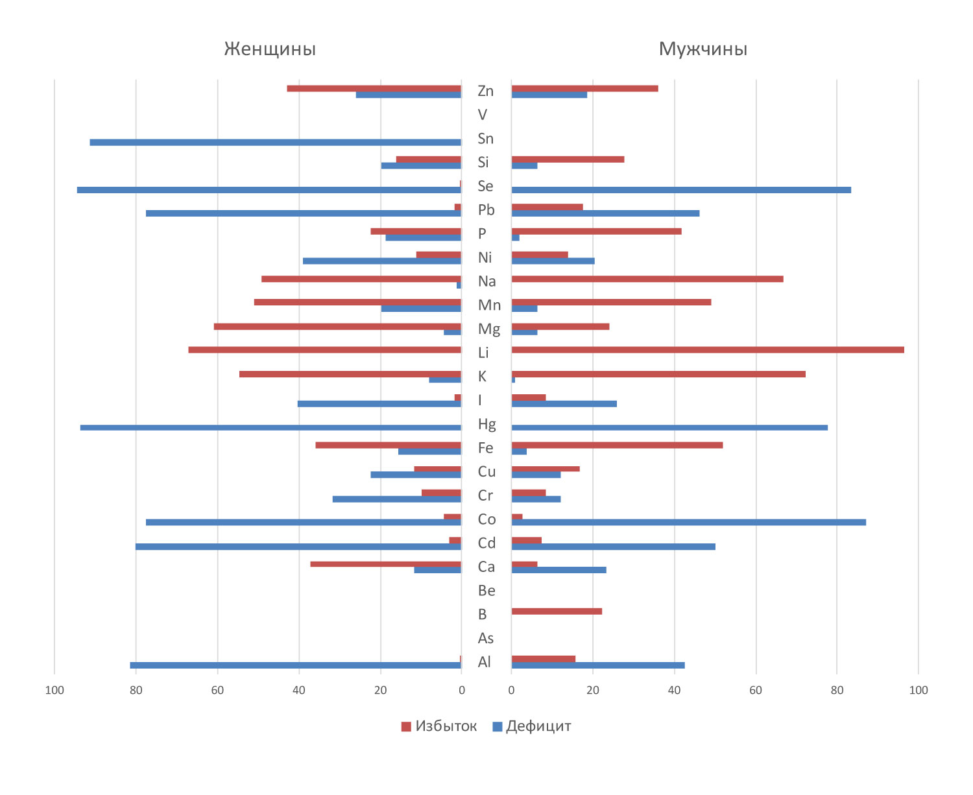
Рисунок 1 – Распространенность дисбалансов макро- и микроэлементов среди мужчин и женщин Западно-Казахстанской области, %
Распространенность дисбаланса макроэлементов в Актюбинской области
Результаты исследования распространения дефицита и избытка содержания ХЭ в волосах, обследованных в Актюбинской области показали, что наблюдается избыток калия для 68,2% (ДИ:63,29-73,18) исследуемых, норма у 26,4% (ДИ:21,78-31,16). У мужчин избыток калия встречается чаще, чем у женщин (χ² =8,84 df=1; р=0,003); при этом следует отметить, что среди мужчин 79,1% (ДИ:71,49-86,69) имели избыток К, а у 16,4% (ДИ:9,45-23,28) соответствовало норме. Среди обследуемых женщин у 63% (ДИ:56,81-69,28) наблюдался избыток содержания К, а у 31,3% (ДИ:25,31-37,30) содержание данного элемента соответствовало норме.
Избыток натрия наблюдается у 59,7% (ДИ:54,49-64,92) исследуемых, норма у 39,1% (ДИ:33,93-44,31). Избыток натрия встречается у мужчин чаще, чем у женщин (χ² =4,86 df=1; р=0,028). При этом среди мужчин 68,2% (ДИ:59,48-76,89) имели избыток Na, 29,1% (ДИ:20,60-37,58) норму. Среди женщин у 55,7% (ДИ:49,23-62,07) наблюдался избыток содержания Na, у 43,9% (ДИ:37,50-50,33) содержание в норме.
Избыток магния у 33,5% (ДИ:28,51-38,55) исследуемых, норма у 54,7% (ДИ:49,41-60,0). Избыток магния встречается у женщин чаще, чем у мужчин (χ² =37,33 df=1; р<0,001). Среди женщин у 44,3% (ДИ:37,93-50,77) наблюдался избыток содержания Mg, у 47,4% (ДИ:40,94-53,84) содержание в норме. При этом среди мужчин 10,9% (ДИ:5,08-16,74) имели избыток Mg, 70% (ДИ:61,44-78,56) норму.
Избыток фосфора наблюдается у 45,9% (ДИ:40,59-51,18) исследуемых, норма у 43,2% (ДИ:37,97-48,50). Избыток фосфора встречается у мужчин чаще, чем у мужчин (χ² =8,49 df=1; р=0,004). При этом среди мужчин 57,3% (ДИ:48,03-66,52) имели избыток Р, 40% (ДИ:30,84-49,16) норму. Среди женщин у 40,4% (ДИ:34,09-46,78) наблюдался избыток содержания Р, у 44,8% (ДИ:38,36-51,21) содержание в норме (рис. 2).

Распространенность дисбаланса эссенциальных и условно-эссенциальных микроэлементов в Актюбинской области
Анализ частот распространения дефицита и избытка содержания ХЭ в волосах обследованных в Актюбинской области показал, что наблюдается избыток лития для 80,6% (ДИ: 76,38-84,79) исследуемых, норма у 19,4% (ДИ:15,21-23,62). Избыток лития встречается у мужчин чаще, чем у женщин (χ² =11,07 df=1; р=0,001). При этом среди мужчин 90,9% (ДИ:85,54-96,28) имели избыток Li, 9,1% (ДИ:3,72-14,46) норму. Среди женщин у 75,6% (ДИ:70,11-81,2) наблюдался избыток содержания Li, у 24,3% (ДИ:18,80-29,89) содержание в норме.
Избыток железа наблюдается у 37,1% (ДИ:31,93-42,19) исследуемых, норма у 56,5% (ДИ:51,20-61,74). Избыток железа встречается у мужчин чаще, чем у женщин (χ² =21,32 df=1; р<0,001). При этом среди мужчин 54,5% (ДИ:45,24-63,85) имели избыток Fe, у 41,8% (ДИ:32,60-51,04) норму. Среди женщин у 28,7% (ДИ:22,85-34,54) наблюдался избыток содержания Fe, у 7,8% (ДИ:4,35-11,30) дефицит, у 63,7% (ДИ:57,26-69,70) содержание в норме.
По результатам исследования наблюдается избыток и дефицит цинка у населения Актюбинской области. Избыток наблюдается у 33,5% (ДИ:28,51-38,55) исследуемых, норма у 33,5% (ДИ:28,51-38,55), дефицит у 33% (ДИ:27,95-37,94) исследуемых. Избыток цинка встречается у женщин чаще, чем у мужчин (χ² =8,51 df=1; р=0,004). Избыток среди мужчин 22,7% (ДИ:14,90-30,56) имели избыток Zn, 43,6% (ДИ:34,37-52,90) норму, дефицит 33,6% (ДИ:24,81-42,47). Среди женщин у 38,7% (ДИ:32,40-44,99) наблюдался избыток содержания Zn, у 28,7% (ДИ:22,85-34,54) содержание в норме, дефицит у 32,6% (ДИ:26,55-38,67) исследуемых.
Дефицит марганца наблюдается для 32,4% (ДИ:27,38-37,33) исследуемых, норма у 49,1% (ДИ:43,80-54,43). Среди мужчин избыток Mn наблюдается в 30% (ДИ:21,44-38,56), норма у 48,2% (ДИ: 38,84-57,52). Среди женщин у 37,4% (ДИ:31,14-43,64) наблюдался дефицит содержания Mn, у 49,6% (ДИ:43,10-56,03) содержание в норме.
По результатам исследования дефицит кобальта наблюдается у 80,3% (ДИ:76,07-84,52) исследуемых, норма у 12,4% (ДИ:8,86-15,85). При сравнении распространенности дисбалансов у мужчин и женщин разницы не выявлено. Среди мужчин 84,5% (ДИ:77,79-91,30) имели дефицит Со, 13,6% (ДИ:7,22-20,05) норму. Среди женщин у 78,3% (ДИ:72,93-83,59) наблюдался дефицит содержания Со, у 11,7% (ДИ:7,58-15,90) содержание в норме.
Дефицит селена наблюдается у 97% (ДИ:95,26-98,85) исследуемых, норма у 2,6% (ДИ:0,94-4,35). Среди мужчин 97,3% (ДИ:94,23-100,32) имели дефицит Se, норму 2,7% (ДИ:0,32-5,77). Среди женщин у 96,9% (ДИ:94,74-99,18) наблюдался дефицит содержания Se, у 2,6% (ДИ:0,55-4,67) содержание в норме.
По результатам исследования наблюдается дефицит йода для 31,8% (ДИ:26,82-36,71) исследуемых, норма у 64,1% (ДИ:59,02-69,22). При этом среди мужчин 32,7% (ДИ:29,69-41,50) имели дефицит I, 61,8% (ДИ:52,74-70,90) норму. Среди женщин у 31,3% (ДИ:25,31-37,30) наблюдался дефицит содержания I, у 65,2% (ДИ:59,06-71,37) содержание в норме (рис. 2).

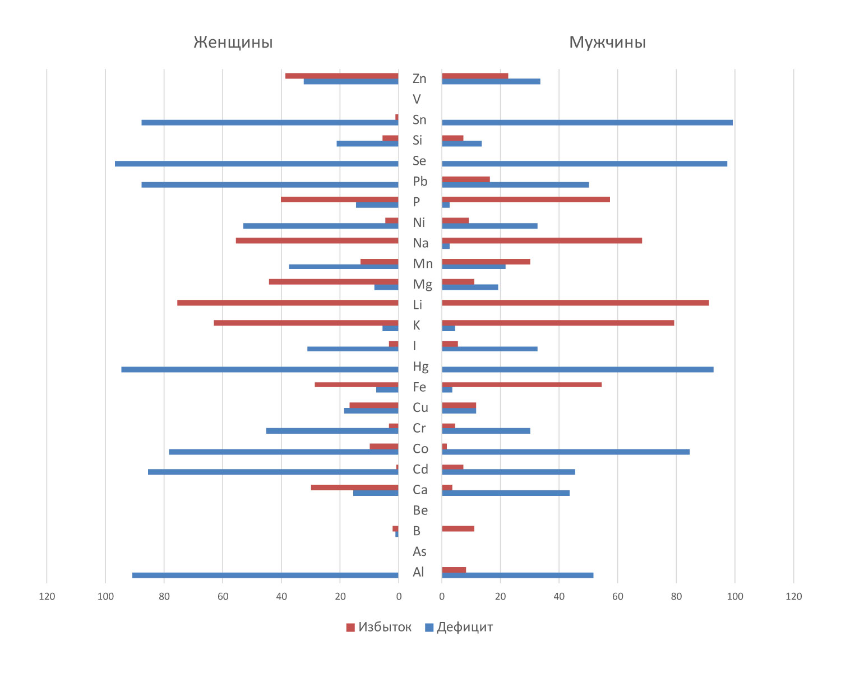
Рисунок 2 – Распространенность дисбалансов макро- и микроэлементов среди мужчин и женщин Актюбинской области, %
Распространенность дисбаланса макроэлементов в Мангистауской области
Анализ частот распространения дефицита и избытка содержания ХЭ в волосах, обследованных в Мангистауской области показал, что наблюдается избыток калия для 53,8% (ДИ:47,79-59,91) исследуемых, норма у 31,5% (ДИ:25-89-37,19). Избыток калия встречается у мужчин чаще, чем у женщин (χ² =5,84 df=1; р=0,016). При этом среди мужчин 60,9% (ДИ:52,73-60,01) имели избыток К, 35,5% (ДИ:27,52-43,49) норму. Среди женщин у 45,9% (ДИ:37,06-54,74) наблюдался избыток содержания К, у 49,2% (ДИ:40,31-58,05) содержание в норме.
Избыток натрия наблюдается у 43,8% (ДИ:37,81-49,88) исследуемых, норма у 38,5% (ДИ:32,55-44,38). Среди мужчин 42% (ДИ:33,79-50,26) имели избыток Na, 41,3% (ДИ:33,09-49,52) норму. Среди женщин у 45,9% (ДИ:37,06-54,74) наблюдался избыток содержания Na, у 35,2% (ДИ:26,77-43,72) содержание в норме.
Избыток фосфора наблюдается у 36,9% (ДИ:31,06-42,79) исследуемых, норма у 46,9% (ДИ:40,86-52,99). Избыток фосфора встречается у мужчин чаще, чем у мужчин (χ² =5,43 df=1; р=0,02). При этом среди мужчин 43,5% (ДИ:35,21-51,75) имели избыток Р, 45,7% (ДИ:37,34-53,96) норму. Среди женщин у 29,5% (ДИ:21,42-37,60) наблюдался избыток содержания Р, у 48,3% (ДИ:39,49-57,23) содержание в норме.
Дефицит магния наблюдается для 48,5% (ДИ:42,39-54,54) исследуемых, норма у 34,6% (ДИ:28,83-40,40). Дефицит магния встречается у мужчин чаще, чем у женщин (χ² =20,31 df=1; р<0,001). Среди мужчин дефицит Mg наблюдается в 61,6% (ДИ:53,48-69,71), норма у 36,9% (ДИ:28,90-45,01). Среди женщин у 33,6% (ДИ:25,22-41,99) наблюдался дефицит содержания Mg, у 31,9% (ДИ:23,69-40,24) содержание в норме, у 34,4% (ДИ:26,00-42,86) содержание в норме.
Дефицит кальция наблюдается у 27,7% (ДИ:22,25-33,13) исследуемых, норма у 58,5% (ДИ:52,47-64,45). Дефицит кальция встречается у мужчин -34,8% (ДИ:26,84-42,73) имели дефицит Са, 60,1% (ДИ:51,98-68,31) норму. Среди женщин у 19,7% (ДИ:12,62-26,73) наблюдался дефицит содержания Са, у 56,5% (ДИ:47,76-65,35) содержание в норме (рис. 3).

Распространенность дисбаланса эссенциальных и условно-эссенциальных микроэлементов в Мангистауской области
Анализ частот распространения дефицита и избытка содержания ХЭ в волосах, обследованных в Мангистауской области показал, что наблюдается избыток лития для 68,5% (ДИ:62,81-74,11) исследуемых, норма у 31,5% (ДИ:25,89-37,19). Избыток лития встречается у мужчин чаще, чем у женщин (χ² =6,48 df=1; р=0,011). При этом среди мужчин 75,4% (ДИ:68,17-82,55) имели избыток Li, 24,6% (ДИ:17,45-31,83) норму. Среди женщин у 60,7% (ДИ:51,99-69,32) наблюдался избыток содержания Li, у 39,3% (ДИ:30,68-48,01) содержание в норме.
Избыток железа наблюдается у 37,7% (ДИ:31,80-43,58) исследуемых, норма у 53,1% (ДИ:47,01-59,14). Избыток железа встречается у мужчин чаще, чем у женщин (χ² =7,93 df=1; р=0,005). При этом среди мужчин 45,7% (ДИ:37,34-53,96) имели избыток Fe, 48,6% (ДИ:40,21-56,89) норму. Среди женщин у 28,7% (ДИ:20,66-36,71) наблюдался избыток содержания Fe, у 13,1% (ДИ:7,12-19,10) - дефицит, у 58,2% (ДИ:49,44-66,95) содержание в норме.
По результатам исследования наблюдается избыток и дефицит цинка у населения. Избыток наблюдается у 36,5% (ДИ:30,69-42,39) исследуемых, норма у 40,8% (ДИ:34,80-46,74). Избыток среди мужчин 39,1% (ДИ:30,99-47,27) имели избыток Zn, 42,8% (ДИ:34,50-51,01) норму. Среди женщин у 33,6% (ДИ:25,22-41,99) наблюдался избыток содержания Zn, у 38,5% (ДИ:29,89-47,16) содержание в норме, дефицит у 27,9% (ДИ:19,91-35,82) исследуемых.
По результатам исследования дефицит кобальта наблюдается у 76,9% (ДИ:71,80-82,04) исследуемых, норма у 19,2% (ДИ:14,44-24,02). Дефицит кобальта встречается у мужчин чаще, чем у женщин (χ² =5,36 df=1; р=0,021). При этом среди мужчин 82,6% (ДИ:76,28-88,93) имели дефицит Со, 16,7% (ДИ:10,45-22,88) норму. Среди женщин у 70,5% (ДИ:62,40-78,58) наблюдался дефицит содержания Со, у 22,1% (ДИ:14,76-29,50) содержание в норме.
Дефицит селена наблюдается у 95,8% (ДИ:93,32-98,22) исследуемых, норма у 3,5% (ДИ:1,24-5,68). Среди мужчин 93,5% (ДИ:89,36-97,60) имели дефицит Se, норму 5,8% (ДИ:1,90-9,70). Среди женщин у 98,4% (ДИ:96,11-100,61) наблюдался дефицит содержания Se, у 0,8% (ДИ:-0,78-2,42) содержание в норме.
По результатам исследования дефицит меди наблюдается у 61,2% (ДИ:55,23-67,08) исследуемых, норма у 35,4% (ДИ:29,57-41,20). При этом среди мужчин 55,86% (ДИ:47,51-64,08) имели дефицит Сu, 43,5% (ДИ:35,21-51,75) норму. Среди женщин у 67,2% (ДИ:58,88-75,54) наблюдался дефицит содержания Сu, у 26,2% (ДИ:18,42-34,04) содержание в норме.
Дефицит марганца наблюдается у 50% (ДИ:43,92-56,08) исследуемых, норма у 40,8% (ДИ:34,80-46,74). Дефицит марганца встречается у женщин чаще, чем у мужчин (χ² =13,89 df=1; р<0,001). Среди мужчин дефицит Mn наблюдается в 39,1% (ДИ:30,99-47,27), норма у 50,7% (ДИ:47,38-59,07). Среди женщин у 62,3% (ДИ:53,70-70,90) наблюдался дефицит содержания Mn, у 29,5% (ДИ:21,42-37,60) содержание в норме.
Дефицит кремния наблюдается у 35% (ДИ:29,20-40,80) исследуемых, норма у 54,6% (ДИ:48,56-60,67). Среди мужчин дефицит Si наблюдается в 31,2% (ДИ:23,43-38,89), норма у 53,6% (ДИ:45,30-61,94). Среди женщин у 39,3% (ДИ:30,68-48,01) наблюдался дефицит содержания Si, у 55,7% (ДИ:46,92-64,55) содержание в норме.
По результатам исследования наблюдается дефицит йода для 56,5% (ДИ:50,51-62,56) исследуемых, норма у 41,2% (ДИ:35,17-47,14). При этом среди мужчин 52,9% (ДИ:44,57-61,23) имели дефицит I, 46,3% (ДИ:38,06-54,70) норму. Среди женщин у 60,7% (ДИ:51,99-69,32) наблюдался дефицит содержания I, у 35,2% (ДИ:26,77-43,72) содержание в норме (рис. 3).

Распространенность дисбаланса токсичных и потенциально токсичных ХЭ в Мангистауской области
Анализ частот распространения дефицита и избытка содержания ХЭ в волосах, обследованных в Мангистауской области показал, что наблюдается избыток алюминия у 18,8% (ДИ:14,09-23,60) исследуемых, норма у 27,7% (ДИ:22,25-33,13). Избыток алюминия встречается у мужчин: 31,2% (ДИ:23,43-38,89) имели избыток Al, 39,1% (ДИ:30,99-47,27) норму. Среди женщин у 4,9% (ДИ:1,08-8,76) наблюдался избыток содержания Al, у 14,9% (ДИ:8,46-21,05 содержание в норме (рис. 3).

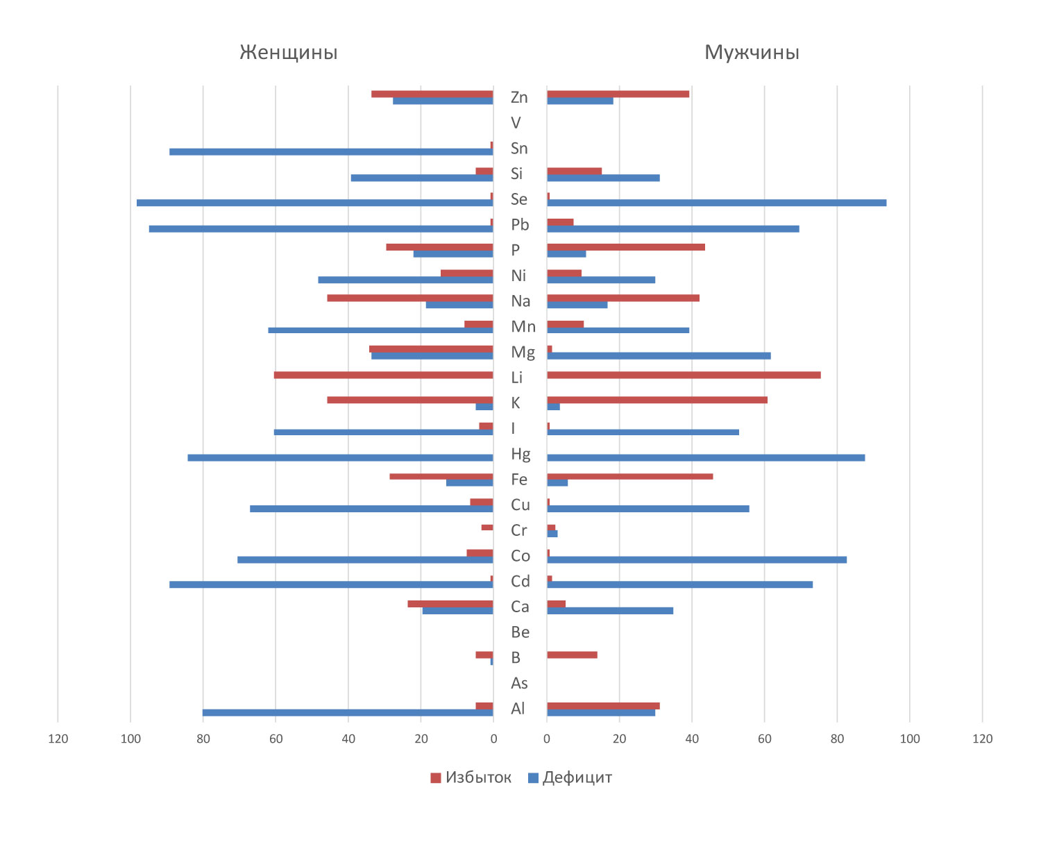
Рисунок 3 – Распространенность дисбалансов биоэлементного статуса взрослого населения Мангистауской области, %
Таким образом, по результатам исследования в Западно-Казахстанской области у взрослого населения отмечается избыток K, Li, Na, Mn, Mg, Fe, Zn, P и дефицит Co, Se, I; в Актюбинской области отмечается избыток K, Li, Na, Mg, Fe, Zn, P и дефицит Co, Se, I, Mn, Zn; в Мангистауской области отмечается избыток K, Li, Na, Fe, Zn, P, Al и дефицит Co, Se, I, Mg, Mn, Zn, Ca, Cu, Si.
По результатам исследования составлены 25 картограмм, отражающих содержание ХЭ в биосубстратах изучаемого населения. В представленных картограммах визуально продемонстированы региональные различия содержания ХЭ населения Западного Казахстана (Приложение В).

3.2 Оценка региональных особенностей распространенности дисбаланса ХЭ по данным анализа волос жителей Актюбинской, Западно-Казахстанской, Мангистауской областей
Проведен сравнительный анализ распространенности частот дисбалансов с использованием коэффициента критерия хи-квадрат Пирсона в зависимости от региона проживания. Анализ показал существенные различия в распространённости частот избытков и недостатков ХЭ в Актюбинской, Западно-Казахстанской, Мангистауской областях.

Сравнительный анализ распространенности дисбалансов макроэлементов
Дефицит Ca чаще наблюдался в Актюбинской области 42%, в отличие от ЗКО - 22% и Мангистауской области - 36% (χ²=17,3; df=4; р=0,002) (рис. 4).

Рисунок 4 – Частота (n) избытка, нормального содержания, недостатка Са в волосах жителей Актюбинской (1), ЗКО (2), Мангистауской областей (3).

Наиболее часто встречаются избытки К в Актюбинской области 43,12%, менее часто в ЗКО 30,9%, в Мангистауской 26% (χ²=15,93; df=4; р=0,003) (рис. 5).

Рис. 5 – Частота (n) избытка, нормального содержания, недостатка K в волосах жителей Актюбинской (1), ЗКО (2), Мангистауской областей (3).

Дефицит Mg наиболее часто встречается в Мангистауской области 70,0% (χ²=188,89; df=4; р>0,001) (рис. 6).
Рисунок 6 – Частота (n) избытка, нормального содержания, недостатка Mg в волосах жителей Актюбинской (1), ЗКО (2), Мангистауской областей (3)

Самая высокая частота избытков Na 43,38% наблюдается в Актюбинской области (χ²=93,16; df=4; р>0,001) (рис. 7).

Рис. 7 – Частота (n) избытка, нормального содержания, недостатка Nа в волосах жителей Актюбинской (1), ЗКО (2), Мангистауской областей (3).

По распространенности избытка P самая высокая частота наблюдается в Актюбинской области 46,85%, далее в Мангистауской области 28,83%, в ЗКО 24,32% (χ²=20,36; df=4; р>0,001) (рис. 8).
Рисунок 8 – Частота (n) избытка, нормального содержания, недостатка P в волосах жителей Актюбинской (1), ЗКО (2), Мангистауской областей (3)

Сравнительный анализ распространенности дисбалансов эссенциальных и условно-эссенциальных микроэлементов
Недостаток Co встречается в 39,5% случаев у жителей Актюбинской, в 31,6% у ЗКО, в 28,9% у Мангистауской области (χ²=10,1; df=4; р=0,039) (рис. 9).

Рисунок 9 – Частота (n) избытка, нормального содержания, недостатка Сo в волосах жителей Актюбинской (1), ЗКО (2), Мангистауской областей (3)
При сравнении частоты недостатков Cr по областям, 66,8% случаев дефицита встречались в Актюбинской, а у 55,6% от числа всех жителей с избытком наблюдались в ЗКО (χ²=140,1; df=4; р>0,001) (рис. 10).

Рисунок 10 – Частота (n) избытка, нормального содержания, недостатка Сr в волосах жителей Актюбинской (1), ЗКО (2), Мангистауской областей (3)

Наиболее часто дефицит Cu отмечается в Мангистауской области 60,23% (χ²=169,7; df=4; р>0,001) (рис. 11).

Рисунок 11 – Частота (n) избытка, нормального содержания, недостатка Сu в волосах жителей Актюбинской (1), ЗКО (2), Мангистауской областей (3)
По распространённости дефицита I, наиболее высокая ее степень наблюдается в Мангистауской области 42,2%, а среди избытков наиболее высокая частота в Актюбинской области 43,75% (χ²=42,78; df=4; р>0,001) (рис. 12).

Рисунок 12 – Частота (n) избытка, нормального содержания, недостатка I в волосах жителей Актюбинской (1), ЗКО (2), Мангистауской областей (3)

Распространенность избытка Li самая высокая в Актюбинской области 41,3% (χ²=13,27; df=2; р=0,001) (рис. 13).

Рисунок 13 – Частота (n) избытка, нормального содержания, недостатка Li в волосах жителей Актюбинской (1), ЗКО (2), Мангистауской областей (3)

По частоте встречаемости дефицита Mn на первом месте Мангистауская область 46,6%, в то же время частота избытков здесь 39,43% (χ²=156,46; df=4; р>0,001) (рис. 14).

Рисунок 14 – Частота (n) избытка, нормального содержания, недостатка Mn в волосах жителей Актюбинской (1), ЗКО (2), Мангистауской областей (3)

Наиболее часто встречается распространенность избытка Ni в ЗКО 38,82% (χ²=18,32; df=4; р=0,001) (рис. 15).

Рисунок 15 – Частота (n) избытка, нормального содержания, недостатка Ni в волосах жителей Актюбинской (1), ЗКО (2), Мангистауской областей (3)

При сравнении частоты дефицитов Se, наиболее ее высокая степень отмечается в Актюбинской области 40,19%, в Мангистауской области 30,33%, в ЗКО 29,48% (χ²=18,14; df=4; р=0,001) (рис. 16).

Рисунок 16 – Частота (n) избытка, нормального содержания, недостатка Se в волосах жителей Актюбинской (1), ЗКО (2), Мангистауской областей (3)

По содержанию Si самая высокая частота дефицитов встречается в Актюбинской области 32,99%, самая высокая частота избытков наблюдается в ЗКО 53,85% (χ²=65,01; df=4; р>0,001) (рис. 17).
Рисунок 17 – Частота (n) избытка, нормального содержания, недостатка Si в волосах жителей Актюбинской (1), ЗКО (2), Мангистауской областей (3)

Распространённость дефицитов Zn наиболее высокая в Актюбинской области 48,1%, в ЗКО 26,61%, в Мангистауской области 25,32%. При этом частота избытков также высока в Актюбинской области 35,96%, в ЗКО 34,1%, в Мангистауской области 29,97% (χ²=11,73; df=4; р=0,02) (рис. 18).

Рисунок 18 – Частота (n) избытка, нормального содержания, недостатка Zn в волосах жителей Актюбинской (1), ЗКО (2), Мангистауской областей (3)
Сравнительный анализ распространенности дисбалансов токсичных и потенциально токсичных ХЭ
По результатам исследования избыточные концентрации Al чаще встречались в Мангистауской области -64,47% из всех жителей Западного региона с избытком Al (χ²=65,8; df=4; р>0,001) (рис. 19).
Рисунок 19 – Частота (n) избытка, нормального содержания, недостатка Al в волосах жителей Актюбинской (1), ЗКО (2), Мангистауской областей (3)
По полученным данным избыток Cd отмечается чаще в ЗКО – у 50% жителей с избытком этого элемента (χ²=13,9; df=4; р=0,008) (рис. 20).
Рисунок 20– Частота (n) избытка, нормального содержания, недостатка Сd в волосах жителей Актюбинской (1), ЗКО (2), Мангистауской областей (3)
Избыточные концентрации Pb чаще встречаются в ЗКО 42,31% (χ²=19,37; df=4; р>0,001) (рис. 21).
Рисунок 21 – Частота (n) избытка, нормального содержания, недостатка Pb в волосах жителей Актюбинской (1), ЗКО (2), Мангистауской областей (3)
Таким образом, выявлены региональные различия в распространенности дисбалансов в Актюбинской, ЗКО, Мангистауской областях. Наиболее высокие различия по распространенности дисбалансов ХЭ выражены в Актюбинской области с дефицитом Co, Ca, Se, Cr, Si, Zn и избытком K, Li, Na, P, Zn. В Мангистауской области дефицит Cu, I, Mn, Mg и избыток Al. В ЗКО избыток Cd, Ni, Pb.

3.3 Анализ влияния медико-социальных и гигиенических факторов на распространенность дисбалансов ХЭ

Изучение элементного статуса, являясь актуальным направлением, позволяет определить экологические и социальные особенности изучаемого региона [77].
Далее нами по ХЭ, по которым был выявлен дисбаланс и статистически значимые корреляционные связи с заболеваемостью населения, был проведен логистический регрессионный анализ (ЛРА). Бинарной переменной принято наличие или отсутствие дисбаланса (есть / нет).
Для оценки связи между избытком лития и медико-социальными факторами на 1 этапе был проведен одномерный ЛРА. Переменные, участвовавшие в анализе, и их ассоциации с избытком лития представлены в таблице 3.
Полученные результаты одномерного анализа продемонстрировали связь статуса с избыточным содержанием лития и факторами: с возрастом 46-55лет нОШ=1,837 (95%ДИ:1,039-3,247), старше≥55лет нОШ=2,820 (95%ДИ:1,486-5,350); с ИМТ нОШ=1,037(95%ДИ:1,002-1,073); с мужским полом нОШ=2,83 (95%ДИ:1,98-4,05). Кроме того, курение и употребление алкоголя также было связано с дисбалансом лития нОШ= 2,12(95%ДИ:1,20-3,74) и нОШ=3,40 (95%ДИ:1,34-8,63) соответственно. У лиц со средне-специальным и высшим образованием шансы иметь избыточный литиевый статус почти в 2 раза ниже нОШ=0,511(95%ДИ:0,338-0,770) и нОШ=0,553(95%ДИ:0,373-0,820). При употреблении при использовании водопроводной нОШ=1,845(95%ДИ:1,346-2,531) и из скважины нОШ=3,532(95%ДИ:0,528-1,043) повышались. Работа с углеводородными соединениями положительно связана с избытком лития нОШ=2,53 (95%ДИ:1,06-6,00) (табл. 3).

Таблица 3 - Оценка связи между элементным статусом, связанным с избытком лития и медико-социальными факторами, одномерный ЛРА

Переменная | (95% ДИ) для нОШ | p
1 | 2 | 3
Пол:  Женщина  Мужчина | Reference  2,83 (1,98-4,05) | <0,001

Продолжение таблицы 3

1 | 2 | 3
Возраст:  18-25  26-35  36-45  46-55  ≥55 лет | Reference  0,85(0,51-1,45)  1,014 (0,594-1,732)  1,837 (1,039-3,247)  2,820 (1,486-5,350) | 0,558  0,959  0,037  0,002
Национальность:  Азиатская  Европейская | Reference  0,98(0,50-1,90) | 0,944
ИМТ | 1,037(1,002-1,073) | 0,036
Отношение к курению:  Не курит  Курит | Reference  2,12(1,20-3,74) | 0,010
Отношение к алкоголю  Алкоголь <7 пор/нед  Алкоголь >7 пор/нед | Reference  3,40 (1,34-8,63) | 0,010
Семейный статус  В браке  Не в браке | Reference  0,770 (0,539-1,100) | 0,151
Образование  Среднее  Средне-специальное  Высшее | Reference  0,511(0,338-0,770)  0,553(0,373-0,820) | 0,001  0,003
Социальный статус  Безработный  Рабочий  Высококвалифицированный специалист | Reference  1,13(0,71-1,80)  0,84(0,58-1,29) | 0,611  0,420
Подушевой доход:  Менее величины прожиточного минимума  до 50 тыс.  50-100 тыс.  100-150 тыс.  150-200 тыс.  200 тыс. и выше | Reference  0,93(0,53-1,64)  0,75(0,46-1,24)  0,69(0,39-1,19)  1,09 (0,53-2,24)  0,44(0,17-1,19) | 0,799  0,267  0,182  0,817  0,085
Вода  Бутилированная  Скважина  Водопроводная  Водопроводная в сочетании с бутилированной | Reference  3,532(0,528-1,043)  1,845(1,346-2,531)  0,679 (0,419-1,099) | 0,002  0,000  <0,001
Профессиональные вредности:  Нет вредности;  Работа с углеводородными соединениями;  Работа с соединениями хрома | Reference  2,53 (1,06-6,00)  0,488 (0,158-1,508) | 0,036  0,212
Примечания:
1.ИМТ – индекс массы тела. 2. пор/нед – порций в неделю.
Далее мы провели множественный ЛРА и определили независимые факторы, ассоциированные с элементным статусом, связанным с избытком лития. У мужчин шансы иметь избыток лития в 4,2 раза вышем чем у женщин. Шансы иметь избыток лития увеличивается с возрастом: 36-45 лет в 1,9 раз, 46-55 лет в 3,3, а возраст старше 55 лет в 4,7 раз. В модели скорректированной по полу, возрасту, шансы иметь избыток лития выше были у лиц, употребляющих воду из скважин в 3,3 раза, водопроводную в 5,5, водопроводную в сочетании с бутилированной в 3,2 раза. Окончательная модель была создана на 11 шаге и содержала переменные, представленные в таблице 4.

Таблица 4 - Оценка медико-социальных факторов, связанных с наличием избытка лития

Избыток лития да/нет
1 | 2 | 3 | 4 | 5 | 6 |  | 7
Переменная | В | Станд. ошибка | Вальд | сОШ | 95% ДИ для сОШ |  | Р
 |  |  |  |  | нижний | верхний
Пол | 1,432 | 0,205 | 48,795 | 4,189 | 2,803 | 6,261 | 0,000
Возраст 18-25 |  |  | 41,000 |  |  |  | 0,000
Возраст 26-35 | 0,012 | 0,288 | 0,002 | 1,012 | 0,575 | 1,781 | 0,967
Возраст 36-45 | 0,628 | 0,301 | 4,346 | 1,875 | 1,038 | 3,385 | 0,037
Возраст 46-55 | 1,208 | 0,320 | 14,238 | 3,347 | 1,787 | 6,269 | 0,000
Возраст ≥55 лет | 1,552 | 0,352 | 19,466 | 4,720 | 2,369 | 9,403 | 0,000
Вода  скважина | 1,196 | 0,386 | 9,599 | 3,306 | 1,552 | 7,043 | 0,002
Вода  водопроводная | 1,704 | 0,375 | 20,630 | 5,496 | 2,635 | 11,466 | 0,000
Вода  водопроводная в сочетании с бутилированной | 1,153 | 0,431 | 7,169 | 3,169 | 1,362 | 7,373 | 0,007
Константа | -1,362 | 0,456 | 8,930 | 0,256 |  |  | 0,003
Примечание: На 11 шаге R-квадрат Нэйджелкерка 0,168

В результате одномерного ЛРА обнаружена статистически значимая обратно пропорциональная связь между наличием дефицита йода и возрастом ≥55 лет нОШ=0,833 (95%ДИ:0,25-0,73), европейской нОШ=0,23 (95%ДИ:0,10-0,51). При этом одинокий семейный статус нОШ=1,517 (95%ДИ:1,11-2,08); образование выше среднего – средне-специальное нОШ=2,749 (95%ДИ:1,93-3,92) и высшее нОШ=1,992 (95%ДИ:1,421-2,79); высококвалифицированная специальность нОШ=1,828 (95%ДИ:1,25-2,67); употреблением водопроводной воды нОШ=0,657 (95%ДИ:0,50-0,87); употребление воды из скважины нОШ=1,507 (95%ДИ:1,12-2,04) ассоциированы прямой связью с дефицитом йода (табл. 5).

Таблица 5 - Оценка связи между элементным статусом, связанным с дефицитом йода и медико-социальными факторами, одномерный ЛРА

Переменная | (95% ДИ) для нОШ | p
1 | 2 | 3
Возраст:  18-25  26-35  36-45  46-55  ≥55 лет | Reference  1,019 (0,63-1,65)  1,064 (0,66-1,73)  0,656 (0,40-1,07)  0,833 (0,25-0,73) | 0,937  0,801  0,093  0,002
Пол  Женщина  Мужчина | Reference  0,895 (0,68-1,18) | 0,434
Национальность:  Азиатская  Европейская | Reference  0,23 (0,10-0,51) | 0,000
ИМТ | 0,986 (0,958-1,01) | 0,315
Отношение к курению:  Не курит  Курит | Reference  1,042 (0,69-1,57) | 0,843
Отношение к алкоголю  Алкоголь <7 пор/нед  Алкоголь >7 пор/нед | Reference  0,798 (0,46-1,39) | 0,430
Семейный статус  В браке  Не в браке | Reference  1,517 (1,11-2,08) | 0,010
Образование  Среднее  Средне-специальное  Высшее | Reference  2,749 (1,93-3,92)  1,992 (1,421-2,79) | 0,000  0,000
Социальный статус  Безработный  Рабочий  Высококвалифицированный специалист | Reference  0,983 (0,65-1,48)  1,828 (1,25-2,67) | 0,933  0,002
Подушевой доход:  Менее величины прожиточного минимума  до 50 тыс.  50-100 тыс.  100-150 тыс.  150-200 тыс.  200 тыс. и выше | Reference  1,52 (0,94-2,47)  1,50 (0,97-2,32)  1,71 (1,06-2,77)  1,45 (0,80-2,62)  1,45 (0,60-3,49) | 0,088  0,066  0,029  0,221  0,411
Вода  Бутилированная  Скважина  Водопроводная  Водопроводная в сочетании с бутилированной | Reference  1,507 (1,12-2,04)  0,657 (0,50-0,87)  0,870 (0,55-1,37) | 0,008  0,003  0,547
Профессиональные вредности:  Нет вредности;  Работа с углеводородными соединениями Работа с соединениями хрома | Reference  0,692 (0,38-1,25)  1,288 (0,43-3,87) | 0,224  0,651
Примечания:
1. ИМТ – индекс массы тела.
2. пор/нед – порций в неделю.

Результаты многомерного анализа указывают на наличие статистически значимой прямой связи между недостатком йода и средне-специальным образованием, в котором по сравнению со средним, дефицит встречался в 2,0 раз чаще. У лиц Европейской этничности дефицит йода диагностировали почти в 4 раза реже, без семьи в 1,6 чаще. Употребление водопроводной воды снижал в 1,6 раза. Мера определенности полученной модели по критерию псевдо R2 Nagelkerke 0,128 (табл. 6).

Таблица 6 - Оценка медико-социальных факторов, связанных с наличием дефицита йода

Дефицит йода да/нет
Переменная | В | Стандартная ошибка | Вальд | сОШ | 95% ДИ для сОШ |  | Р
 |  |  |  |  | нижний | верхний
Возраст 18-25 |  |  | 13,130 |  |  |  | 0,011
Возраст 26-35 | 0,248 | 0,286 | 0,752 | 1,282 | 0,732 | 2,245 | 0,386
Возраст 36-45 | 0,433 | 0,305 | 2,011 | 1,542 | 0,848 | 2,804 | 0,156
Возраст 46-55 | -0,036 | 0,307 | 0,014 | 0,964 | 0,529 | 1,759 | 0,905
Возраст ≥55 лет | -0,364 | 0,323 | 1,273 | 0,695 | 0,369 | 1,308 | 0,259
Европейская | -1,336 | 0,427 | 9,766 | 0,263 | 0,114 | 0,608 | 0,002
Среднее |  |  | 13,701 |  |  |  | 0,001
Средне-специальное | 0,725 | 0,205 | 12,508 | 2,066 | 1,382 | 3,088 | 0,000
Высшее | 0,284 | 0,209 | 1,838 | 1,328 | 0,881 | 2,001 | 0,175
Безработный |  |  | 5,854 |  |  |  | 0,054
Рабочий | -0,187 | 0,234 | 0,642 | 0,829 | 0,524 | 1,311 | 0,423
Высококвалифицированный специалист | 0,276 | 0,223 | 1,536 | 1,318 | 0,852 | 2,038 | 0,215
Сем статус  Холост | 0,456 | 0,2023 | 5,067 | 1,577 | 1,061 | 2,346 | 0,024
Вода  водопроводная | -0,526 | 0,160 | 10,815 | 0,591 | 0,432 | 0,808 | 0,001
Вода  водопроводная в сочетании с бутилированной | -0,502 | 0,266 | 3,565 | 0,605 | 0,359 | 1,019 | 0,059
Константа | -0,606 | 0,348 | 3,027 | 0,545 |  |  | 0,082
Примечание: На 9 шаге R-квадрат Нэйджелкерка 0,128

Полученные результаты одномерного анализа продемонстрировали связь статуса с дефицитным содержанием кобальта и факторами: с мужским полом нОШ=0,586 (95%ДИ:0,41-0,83); с европейским этносом нОШ=0,47 (95%ДИ: 0,26-0,87) (табл. 7).

Таблица 7 - Оценка связи между элементным статусом, связанным с дефицитом кобальта и медико-социальными факторами, одномерный ЛРА

Переменная | (95% ДИ)  для нОШ | p
1 | 2 | 3
Возраст:  18-25  26-35  36-45  46-55  ≥55 лет | Reference  0,833 (0,45-1,53)  0,836 (0,453-1,54)  0,756 (0,41-1,39)  1,071 (0,56-2,06) | 0,558  0,567  0,367  0,836
Пол  Женщина  Мужчина | Reference  0,586 (0,41-0,83) | 0,003
Национальность:  Азиатская  Европейская | Reference  0,47 (0,26-0,87) | 0,016
ИМТ | 1,027 (0,99-1,06) | 0,138
Отношение к курению:  Не курит  Курит | Reference  1,259 (0,75-2,13) | 0,389
Отношение к алкоголю  Алкоголь <7 пор/нед  Алкоголь >7 пор/нед | Reference  1,391 (0,669-2,89) | 0,377
Семейный статус  В браке  Не в браке | Reference  1,268 (0,87-1,85) | 0,216
Образование  Среднее  Средне-специальное  Высшее | Reference  0,990 (0,65-1,51)  0,948 (0,64-1,40) | 0,963  0,789
Социальный статус  Безработный  Рабочий  Высококвалифицированный специалист | Reference  0,872 (0,53-1,44)  0,72 (0,45-1,15) | 0,594  0,168
Подушевой доход:  Менее величины прожиточного минимума  до 50 тыс.  50-100 тыс.  100-150 тыс.  150-200 тыс.  200 тыс. и выше | Reference  0,98 (0,53-1,76)  0,77 (0,46-1,31)  0,87 (0,48-1,57)  0,68 (0,34-1,37)  0,68 (0,24-1,89) | 0,913  0,340  0,636  0,278  0,461
Вода  Бутилированная  Скважина  Водопроводная  Водопроводная в сочетании с бутилированной | Reference  1,011 (0,69-1,46)  1,013 (0,73-1,42)  0,755 (0,45-1,26) | 0,952  0,939  0,283

Продолжение таблицы 7

1 | 2 | 3
Профессиональные вредности:  Нет вредности;  Работа с углеводородными соединениями Работа с соединениями хрома | Reference  2,077 (0,87-4,94)  3,106 (0,40-24,05) | 0,098  0,278
Примечания:
1. ИМТ – индекс массы тела.
2. пор/нед – порций в неделю.

В многомерной модели показано, что у мужчин сОШ дефицита кобальта были в 1,7 раза выше, а у лиц с европейской национальностью в 2,1 раза ниже. Мера определенности полученной модели по критерию псевдо R² Nagelkerke 0,035 (таблица 8).

Таблица – 8 Оценка медико-социальных факторов, связанных с наличием дефицита кобальта

Дефицит кобальта да/нет
Переменная | В | Станд. ошибка | Вальд | сОШ | 95% ДИ для сОШ |  | Р
 |  |  |  |  | нижний | верхний
Пол | 0,537 | 0,180 | 8,869 | 1,710 | 1,201 | 2,435 | 0,003
Европейская | -0,756 | 0,314 | 5,818 | 0,469 | 0,254 | 0,868 | 0,016
Константа | 1,216 | 0,107 | 129,566 | 3,375 |  |  | 0,000
Примечание: На 14 шаге R-квадрат Нэйджелкерка 0,035

По результатам одномерного ЛРА обнаружена связь между дефицитом селена и мужским полом нОШ=0,40 (95%ДИ:0,22-0,72) (таблица 9).

Таблица 9 - Оценка связи между элементным статусом, связанным с дефицитом селена и медико-социальными факторами, одномерный ЛРА

Переменная | (95% ДИ)  для нОШ | p
1 | 2 | 3
Возраст:  18-25  26-35  36-45  46-55  ≥55 лет | Reference  1,059 (0,39-2,91)  1,226 (0,43-3,48)  1,355 (0,47-3,92)  0,891 (0,32-2,49) | 0,911  0,702  0,575  0,827
Пол  Женщина  Мужчина | Reference  0,40 (0,22-0,72) | 0,002

Продолжение таблицы 9

1 | 2 | 3
Национальность:  Азиатская  Европейская | Reference  1,43 (0,34-6,06) | 0,629
ИМТ | 1,027(0,96-1,09) | 0,412
Отношение к курению:  Не курит  Курит | Reference  0,709 (0,32-1,56) | 0,392
Отношение к алкоголю  Алкоголь <7 пор/нед  Алкоголь >7 пор/нед | Reference  0,582 (0,22-1,53) | 0,272
Семейный статус  В браке  Не в браке | Reference  1,041 (0,52-2,08) | 0,910
Образование  Среднее  Средне-специальное  Высшее | Reference  2,055(0,96-4,40)  1,725(0,88-3,37) | 0,064  0,111
Социальный статус  Безработный  Рабочий  Высококвалифицированный специалист | Reference  0,852(0,40-1,81)  1,978(0,89-4,40) | 0,676  0,095
Подушевой доход:  Менее величины прожиточного минимума  до 50 тыс.  50-100 тыс.  100-150 тыс.  150-200 тыс.  200 тыс. и выше | Reference  0,80(0,37-1,92)  1,15(0,50-2,62) 2,32(0,76-7,10)  5,50(0,68-44,33)  10,278(1,16-91,25) | 0,620  0,737  0,140  0,109  0,998
Вода  Бутилированная  Скважина  Водопроводная  Водопроводная в сочетании с бутилированной | Reference  0,746(0,40-1,39) 1,073(0,59-1,93)  1,270 (0,45-3,62) | 0,353  0,814  0,654
Профессиональные вредности:  Нет вредности;  Работа с углеводородными соединениями;  Работа с соединениями хрома | Reference  0,425 (0,17-1,05)  1,922 (0,22-2,87 ) | 0,064  0,999
Примечания:
1.ИМТ – индекс массы тела.
2. пор/нед – порций в неделю.

При проведении многомерного ЛРА получены значимые ассоциации с мужским полом. По сравнению с женщинами у мужчин сОШ недостатка селена в 2,5 раза ниже (табл. 10).

Таблица - 10 Оценка медико-социальных факторов, связанных с наличием дефицита селена
Дефицит селена да/нет
1 | 2 | 3 | 4 | 5 | 6 |  | 7
Переменная | В | Станд. ошибка | Вальд | сОШ | 95% ДИ для сОШ |  | Р
 |  |  |  |  | нижний | верхний
Пол мужской | -0,918 | 0,314 | 8,563 | 0,399 | 0,216 | 0,739 | 0,003
Менее величины прожиточного минимума |  |  | 5,511 |  |  |  | 0,357
до 50 тыс. | -0,175 | 0,447 | 0,154 | 0,839 | 0,349 | 2,017 | 0,695
50-100 тыс. | -0,018 | 0,425 | 0,002 | 0,982 | 0,427 | 2,258 | 0,966
100-150 тыс. | 0,776 | 0,574 | 1,829 | 2,172 | 0,706 | 6,684 | 0,176
150-200 тыс. | 1,561 | 1,067 | 2,139 | 4,765 | 0,588 | 38,603 | 0,144
200 тыс. и выше | 2,141 | 1,122 | 3,642 | 8,512 | 0,944 | 76,780 | 0,056
Константа | 3,133 | 0,407 | 59,186 | 22,937 |  |  | 0,000
Примечание: На 14 шаге R-квадрат Нэйджелкерка 0,067

Полученные результаты одномерного анализа продемонстрировали связь статуса с избыточным содержанием цинка и факторами: с возрастом 46-55лет нОШ=0,415 (95%ДИ:0,25-0,69), старше ≥55лет нОШ=0,336 (95%ДИ:0,19-0,58); с ИМТ нОШ=0,924(95%ДИ:0,89-0,95). У лиц с высшим образованием обнаружена прямо пропорциональная связь нОШ=1,548 (95%ДИ:1,11-2,15) (табл. 11).

Таблица 11 – Оценка связи между элементным статусом, связанным с избытком цинка и медико-социальными факторами, одномерный ЛРА

Переменная | (95% ДИ)  для нОШ | p
1 | 2 | 3
Возраст:  18-25  26-35  36-45  46-55  ≥55 лет | Reference  1,015 (0,63-1,64)  0,707 (0,44-1,15)  0,415 (0,25-0,69)  0,336 (0,19-0,58) | 0,951  0,163  0,001  0,000
Пол  Женщина  Мужчина | Reference  0,782 (0,59-1,04) | 0,089
Национальность:  Азиатская  Европейская | Reference  0,98 (0,54-1,77) | 0,942
ИМТ | 0,924(0,89-0,95) | 0,000
Отношение к курению:  Не курит  Курит | Reference  0,828 (0,54-1,27) | 0,382

Продолжение таблицы 11

1 | 2 | 3
Отношение к алкоголю  Алкоголь <7 пор/нед  Алкоголь >7 пор/нед | Reference  0,725 (0,40-1,30) | 0,282
Семейный статус  В браке  Не в браке | Reference  1,153 (0,84-1,59) | 0,387
Образование  Среднее  Средне-специальное  Высшее | Reference  1,084 (0,76-1,55)  1,548 (1,11-2,15) | 0,657  0,009
Социальный статус  Безработный  Рабочий  Высококвалифицированный специалист | Reference  0,896 (0,597-1,34)  1,160 (0,79-1,68) | 0,594  0,437
Подушевой доход:  Менее величины прожиточного минимума  до 50 тыс.  50-100 тыс.  100-150 тыс.  150-200 тыс.  200 тыс. и выше | Reference  1,27 (0,79-2,09)  1,38 (0,89-12,13)  1,17 (0,71-1,92)  1,77 (0,98-3,19)  1,50 (0,62-3,63) | 0,314  0,148  0,540  0,058  0,368
Вода  Бутилированная  Скважина  Водопроводная  Водопроводная в сочетании с бутилированной | Reference  0,796(0,39-1,60)  1,155 (0,85-1,57)  0,951 (0,72-1,26)  0,923 (0,58-1,46) | 0,522  0,359  0,723  0,733
Профессиональные вредности:  Нет вредности;  Работа с углеводородными соединениями  Работа с соединениями хрома | Reference  0,971 (0,54-1,73)  0,518 (0,14-1,89) | 0,922  0,320
Примечания:
1.ИМТ – индекс массы тела.
2. пор/нед – порций в неделю.

По результатам многомерного анализа выявлено наличие статистически значимой обратной связи между избытком и возрастом 46-55 лет и ≥55 лет, в котором по сравнению с возрастом 18-25 лет избыток цинка встречался в 2,3 и 2,8 раза реже соответственно. Мужской пол и ИМТ ассоциирован обратно пропорционально с риском избытка цинка. Мера определенности полученной модели по критерию псевдо R² Nagelkerke 0,087 (табл. 12).

Таблица 12 - Оценка медико-социальных факторов, связанных с наличием избытка цинка

Избыток цинка да/нет
1 | 2 | 3 | 4 | 5 | 6 |  | 7
Переменная | В | Станд. Ошибка | Вальд | сОШ | 95% ДИ для сОШ |  | Р
 |  |  |  |  | нижний | верхний
Пол | -0,443 | 0,157 | 7,948 | 0,642 | 0,472 | 0,874 | 0,005
Возраст 18-25 |  |  | 26,731 |  |  |  | 0,000
Возраст 26-35 | 0,027 | 0,249 | 0,012 | 1,028 | 0,630 | 1,675 | 0,913
Возраст 36-45 | -0,375 | 0,263 | 2,033 | 0,687 | 0,410 | 1,151 | 0,154
Возраст 46-55 | -0,827 | 0,276 | 8,968 | 0,437 | 0,255 | 0,751 | 0,003
Возраст ≥55 лет | -1,016 | 0,291 | 12,145 | 0,362 | 0,205 | 0,641 | 0,000
ИМТ | -0,052 | 0,017 | 9,760 | 0,949 | 0,918 | 0,981 | 0,002
Константа | 1,412 | 0,446 | 10,008 | 4,105 |  |  | 0,002
Примечание: На 13 шаге R-квадрат Нэйджелкерка 0,087

По данным одномерного ЛРА факторами, ассоциированными с дефицитом цинка были: возраст 26-35 лет - нОШ=1,331 (95%ДИ:0,67-2,65), 36-45 лет нОШ=2,324 (95%ДИ:1,20-4,51), 46-55лет нОШ=3,460 (95%ДИ:1,80-6,65), старше ≥55лет нОШ=4,388 (95%ДИ:2,26-8,51). Также дефицит был связан с мужским полом нОШ=0,717 (95%ДИ:0,53-0,98); с ИМТ нОШ=1,100 (95%ДИ:1,07-1,14), у жителей не имеющих семью нОШ=1,757 (95%ДИ:1,19-2,59); с доходом 150-200 тыс. нОШ=0,432 (95%ДИ:0,21-0,91). У лиц, работающих с соединениями хрома обнаружена прямо пропорциональная связь с дефицитом цинка нОШ=2,375 (95%ДИ:0,79-7,14) (табл. 13).

Таблица 13 – Оценка связи между элементным статусом, связанным с дефицитом цинка и медико-социальными факторами, одномерный ЛРА

Переменная | (95% ДИ)  для нОШ | p
1 | 2 | 3
Возраст:  18-25  26-35  36-45  46-55  ≥55 лет | Reference  1,331 (0,67-2,65)  2,324 (1,20-4,51)  3,460 (1,80-6,65)  4,388 (2,26-8,51) | 0,013  0,000  0,000  0,000
Пол  Женщина  Мужчина | Reference  0,717 (0,53-0,98) | 0,037
Национальность:  Азиатская  Европейская | Reference  0,76 (0,38-1,51) | 0,430
ИМТ | 1,100 (1,07-1,14) | 0,000
Отношение к курению:  Не курит  Курит | Reference  0,779 (0,49-1,25) | 0,302
Продолжение таблицы 13

1 | 2 | 3
Отношение к алкоголю  Алкоголь <7 пор/нед  Алкоголь >7 пор/нед | Reference  1,282 (0,72-2,29) | 0,402
Семейный статус  В браке  Не в браке | Reference  1,757 (1,19-2,59) | 0,004
Образование  Среднее  Средне-специальное  Высшее | Reference  0,837 (0,58-1,22)  0,694 (0,49-0,99) | 0,350  0,046
Социальный статус  Безработный  Рабочий  Высококвалифицированный специалист | Reference  1,452 (0,93-2,27)  1,219 (0,80-1,86) | 0,102  0,362
Подушевой доход:  Менее величины прожиточного минимума  до 50 тыс.  50-100 тыс.  100-150 тыс.  150-200 тыс.  200 тыс. и выше | Reference  1,06 (0,64-1,76)  0,892 (0,57-1,41)  1,068 (0,64-1,78)  0,432 (0,21-0,91)  0,794 (0,29-2,14) | 0,817  0,625  0,801  0,027  0,649
Вода  Бутилированная  Скважина  Водопроводная  Водопроводная в сочетании с бутилированной | Reference  0,913 (0,65-1,28)  0,956 (0,71-1,29)  1,074 (0,66-1,75) | 0,913  0,772  0,774
Профессиональные вредности:  Нет вредности;  Работа с углеводородными соединениями  Работа с соединениями хрома | Reference  1,083 (0,58-2,01)  2,375 (0,79-7,14) | 0,801  0,000
Примечания:
1.ИМТ – индекс массы тела.
2. пор/нед – поций в неделю.

В результате многомерного логистического анализа обнаружена статистически значимая прямо пропорциональная связь между наличием дефицита цинка и возрастом, дефицит цинка встречается у 46-55 летних в 2,3 раза, у ≥55 лет в 3,3 раза чаще чем у 18-25 летних. ИМТ также положительно ассоциирован с дефицитом цинка сОШ=1,083(95%ДИ:1,047-1,121). У рабочих и высококвалифицированных специалистов дефицит цинка встречается почти в 2,4 раза чаще, чем у безработных. С доходом 50-100 тыс. тенге в 2,2 раза, с доходом 150-200 тыс. тенге риск дефицита уменьшается в 5 раз по сравнению с лицами с минимальным доходом.

Мера определенности полученной модели по критерию псевдо R² Nagelkerke 0,125 (табл. 14).

Таблица 14 - Оценка медико-социальных факторов, связанных с наличием дефицита цинка

Дефицит цинка да/нет

1 | 2 | 3 | 4 | 5 | 6 |  | 7
Переменная | В | Станд. ошибка | Вальд | сОШ | 95% ДИ для сОШ |  | Р
 |  |  |  |  | нижний | верхний
Возраст 18-25 |  |  | 23,306 |  |  |  | 0,000
Возраст 26-35 | 0,145 | 0,362 | 0,161 | 1,156 | 0,568 | 2,353 | 0,689
Возраст 36-45 | 0,604 | 0,351 | 2,958 | 1,829 | 0,919 | 3,641 | 0,085
Возраст 46-55 | 0,854 | 0,352 | 5,882 | 2,348 | 1,178 | 4,680 | 0,015
Возраст ≥55 лет | 1,210 | 0,350 | 11,963 | 3,355 | 1,690 | 6,660 | 0,001
ИМТ | 0,080 | 0,017 | 21,221 | 1,083 | 1,047 | 1,121 | 0,000
Безработный |  |  | 8,662 |  |  |  | 0,013
Рабочий | 0,872 | 0,305 | 8,161 | 2,393 | 1,315 | 4,353 | 0,004
Высококвалифицированный специалист | 0,893 | 0,328 | 7,399 | 2,443 | 1,284 | 4,651 | 0,007
Менее величины прожиточного минимума |  |  | 13,200 |  |  |  | 0,022
до 50 тыс. | -0,560 | 0,329 | 2,889 | 0,571 | 0,300 | 1,090 | 0,089
50-100 тыс. | -0,785 | 0,331 | 5,633 | 0,456 | 0,238 | 0,872 | 0,018
100-150 тыс. | -0,618 | 0,365 | 2,874 | 0,539 | 0,264 | 1,101 | 0,090
150-200 тыс. | -1,611 | 0,462 | 12,154 | 0,200 | 0,081 | 0,494 | 0,000
200 тыс. и выше | -0,899 | 0,575 | 2,442 | 0,407 | 0,132 | 1,257 | 0,118
Константа | -3,851 | 0,549 | 49,169 | 0,021 |  |  | 0,000
Примечание: На 12 шаге R-квадрат Нэйджелкерка 0,125

По результатам одномерного ЛРА среди факторов наибольший вклад в развитие избытка натрия вносили возраст - причем с возрастом он увеличивается ≥55 лет нОШ=7,305 (95%ДИ:4,17-12,80), ИМТ нОШ=1,074 (95%ДИ:1,04-01,11), рабочая специальность нОШ=1,574 (95%ДИ:1,07-2,32), доход 150-200 тыс. нОШ=0,55 (95%ДИ: 0,31-0,99).
Наблюдалась также обратная связь с одиноким семейным статусом нОШ=0,592 (95%ДИ:0,43-0,81); со средне-специальным нОШ=0,643 (95%ДИ:0,46-0,91) и высшим образованием нОШ=0,421 (95%ДИ:0,30-0,58) (табл. 15).

Таблица 15 - Оценка связи между элементным статусом, связанным с избытком натрия и медико-социальными факторами, одномерный ЛРА
Переменная | (95% ДИ)  для нОШ | p
1 | 2 | 3
Возраст:  18-25  26-35  36-45  46-55  ≥55 лет | Reference  1,808 (1,08-3,03)  2,249 (1,34-3,78)  5,832 (3,43-9,93)  7,305 (4,17-12,80) | 0,025  0,002  0,000  0,000
Пол  Женщина  Мужчина | Reference  1,291 (0,98-1,69) | 0,066
Национальность:  Азиатская  Европейская | Reference  0,92 (0,52-1,64) | 0,786
ИМТ | 1,074 (1,04-01,11) | 0,000
Отношение к курению:  Не курит  Курит | Reference  1,453 (0,96-2,19) | 0,074
Отношение к алкоголю  Алкоголь <7 пор/нед  Алкоголь >7 пор/нед | Reference  1,635 (0,93-2,87) | 0,086
Семейный статус  В браке  Не в браке | Reference  0,592 (0,43-0,81) | 0,001
Образование  Среднее  Средне-специальное  Высшее | Reference  0,643 (0,46-0,91)  0,421 (0,30-0,58) | 0,012  0,000
Социальный статус  Безработный  Рабочий  Высококвалифицированный специалист | Reference  1,574 (1,07-2,32)  1,046 (0,73-1,50) | 0,022  0,806
Подушевой доход:  Менее величины прожиточного минимума  до 50 тыс.  50-100 тыс.  100-150 тыс.  150-200 тыс.  200 тыс. и выше | Reference  1,43 (0,90-2,28)  1,04 (0,67-1,56)  1,04 (0,65-1,65)  0,55 (0,31-0,99)  0,82 (0,35-1,92) | 0,132  0,860  0,870  0,048  0,642
Вода  Бутилированная  Скважина  Водопроводная  Водопроводная в сочетании с бутилированной | Reference  1,213 (0,89-1,64)  0,965 (0,74-1,26)  0,954 (0,62-1,48) | 0,207  0,794  0,835
Примечания:
1.ИМТ – индекс массы тела
2. пор/нед – порций в неделю

В результате многомерного логистического анализа обнаружена статистически значимая прямо пропорциональная связь между наличием избытка натрия и возрастом, шансы развития избытка натрия увеличиваются с годами. Избыток натрия встречается у 26-35 летних в 2 раза, у 36-45- летних в 2,8 раза, у 46-55- летних в 7,2 раза, у ≥55 лет в 8,6 раза чаще чем у 18-25 летних. У лиц с высшим образованием избыток встречается почти в 2 раза реже, чем у лиц со средним образованием. При употреблении воды из скважины риск избытка натрия увеличивается в 2,5 раза.
Мера определенности полученной модели по критерию псевдо R2 Nagelkerke 0,181 (табл. 16).

Таблица 16 - Оценка медико-социальных факторов, связанных с наличием избытка натрия

Избыток натрия да/нет
1 | 2 | 3 | 4 | 5 | 6 |  | 7
Переменная | В | Станд. ошибка | Вальд | сОШ | 95% ДИ для сОШ |  | Р
 |  |  |  |  | нижний | верхний
Пол | 0,660 | 0,163 | 16,457 | 1,934 | 1,406 | 2,660 | 0,000
Возраст 18-25 |  |  | 82,942 |  |  |  | 0,000
Возраст 26-35 | 0,675 | 0,271 | 6,216 | 1,964 | 1,155 | 3,338 | 0,013
Возраст 36-45 | 1,032 | 0,281 | 13,438 | 2,806 | 1,616 | 4,872 | 0,000
Возраст 46-55 | 1,974 | 0,291 | 46,080 | 7,197 | 4,070 | 12,723 | 0,000
Возраст ≥55 лет | 2,157 | 0,305 | 50,143 | 8,645 | 4,758 | 15,705 | 0,000
Среднее |  |  | 10,936 |  |  |  | 0,004
Средне-специальное | -0,136 | 0,189 | 0,521 | 0,873 | 0,603 | 1,263 | 0,470
Высшее | -0,560 | 0,179 | 9,818 | 0,571 | 0,403 | 0,811 | 0,002
Вода  водопроводная | 0,684 | 0,365 | 3,507 | 1,981 | 0,969 | 4,051 | 0,061
Вода  водопроводная в сочетании с бутилированной | 0,771 | 0,420 | 3,364 | 2,162 | 0,948 | 4,930 | 0,067
Вода  Скважина | 0,906 | 0,379 | 5,703 | 2,473 | 1,176 | 5,201 | 0,017
Константа | -1,820 | 0,476 | 14,634 | 0,162 |  |  | 0,000
Примечание: На 10 шаге R-квадрат Нэйджелкерка 0,181

Таким образом, при проведении множественной ЛРА в модели скорректированной по полу, возрасту, шансы иметь избыток лития выше были у лиц, употребляющих воду из скважин в 3,3 раза, водопроводную в 5,5, водопроводную в сочетании с бутилированной в 3,2 раза. Наличие статистически значимой прямой связи между недостатком йода и средне-специальным образованием, в котором по сравнению со средним, дефицит встречался в 2,0 раз чаще. У лиц Европейской этничности дефицит йода диагностировали почти в 4 раза реже, без семьи в 1,6 чаще. Употребление водопроводной воды снижал сОШ в 1,6 раза. У мужчин сОШ дефицита кобальта были в 1,7 раза выше, а у лиц с европейской национальностью в 2,1 раза ниже. Получены значимые ассоциации селена с мужским полом, по сравнению с женщинами у мужчин сОШ недостатка селена в 2,5 раза ниже. Выявлено наличие статистически значимой обратной связи между избытком и возрастом 46-55 лет и ≥55 лет, в котором по сравнению с возрастом 18-25 лет избыток цинка встречался в 2,3 и 2,8 раза реже соответственно. Мужской пол и ИМТ ассоциирован обратно пропорционально с риском избытка цинка. Обнаружена статистически значимая прямо пропорциональная связь между наличием дефицита цинка и возрастом, дефицит цинка встречается у 46-55 летних в 2,3 раза, у ≥55 лет в 3,3 раза чаще чем у 18-25 летних. ИМТ также положительно ассоциирован с дефицитом цинка сОШ=1,083(95%ДИ:1,047-1,121). У рабочих и высококвалифицированных специалистов дефицит цинка встречается почти в 2,4 раза чаще, чем у безработных. С доходом 50-100 тыс. тенге в 2,2 раза, с доходом 150-200 тыс. тенге риск дефицита уменьшается в 5 раз по сравнению с лицами с минимальным доходом. Обнаружена статистически значимая прямо пропорциональная связь между наличием избытка натрия и возрастом, шансы развития избытка натрия увеличиваются с годами. Избыток натрия встречается у 26-35 летних в 2 раза, у 36-45- летних в 2,8 раза, у 46-55- летних в 7,2 раза, у ≥55 лет в 8,6 раза чаще чем у 18-25 летних. У лиц с высшим образованием избыток натрия встречается почти в 2 раза реже, чем у лиц со средним образованием. При употреблении воды из скважины риск избытка натрия увеличивается в 2,5 раза.

4 СВЯЗЬ СОДЕРЖАНИЯ ХИМИЧЕСКИХ ЭЛЕМЕНТОВ В БИОСУБСТРАТАХ И ОКРУЖАЮЩЕЙ СРЕДЕ С ЗАБОЛЕВАЕМОСТЬЮ НАСЕЛЕНИЯ

4.1 Связь элементного статуса с заболеваемостью населения
Далее нами была изучена заболеваемость взрослого населения Западного региона Казахстана. Многими учеными доказана связь содержания элементов с заболеваемостью. Более раннее выявление отклонений в биоэлементом статусе позволяет эффективнее провести профилактические или коррегирующие мероприятия [78]. При изучении заболеваемости среди взрослого населения Западного региона Казахстана установлено, что в Западно-Казахстанской области первые позиции занимают болезни органов дыхания, болезни системы кровообращения, болезни мочеполовой системы, болезни органов пищеварения, болезни крови, кроветворных органов и отдельные нарушения с вовлечением иммунного механизма.
При изучении заболеваемости Актюбинской области на первых позициях болезни системы кровообращения, болезни органов дыхания, болезни мочеполовой системы, болезни органов пищеварения, болезни глаза и его придаточного аппарата.
В Мангистауской области по заболеваемости на первых позициях: болезни системы кровообращения, болезни органов дыхания, болезни мочеполовой системы, болезни костно-мышечной системы и соединительной ткани, болезни органов пищеварения (рис. 22).

Рисунок 22 - Показатели заболеваемости взрослого населения Актюбинской, Мангистауской, Западно-Казахстанской областей

Показатели заболеваемости взрослого населения Актюбинской, Мангистауской, Западно-Казахстанской областей по классам МКБ-10 представлены в Приложении Д.

Нами проведен корреляционный ранговый анализ по Спирмену между содержанием ХЭ в волосах с показателями заболеваемости населения Западного Региона Казахстана. Результаты детального анализа полученных данных представлены в Приложении Е.

Корреляционный анализ между содержанием ХЭ в волосах с показателями заболеваемости населения ЗКО
Среди жителей Западно-Казахстанской области выявлена прямая средняя корреляционная связь уровней содержания алюминия в волосах с показателями заболеваемости, связанной с врожденными аномалиями и хромосомными нарушениями (r = 0,66, p = 0,014). Сильная прямая корреляционная связь между бором и болезнями мочеполовой системы (r = 0,70, p = 0,008).
Средняя прямая корреляционная связь между содержанием бериллия и коронавирусной инфекцией (r = 0,69, p = 0,008).
Сильная прямая корреляционная связь между содержанием кадмия и классом болезней «Эндокринные болезни, расстройства питания и обмена веществ» (r = 0,76, p = 0,002), средняя прямая с классом «Болезни глаза и его придаточного аппарата» (r = 0,62, p = 0,024), средняя прямая связь с «Болезнями костно-мышечной системы и соединительной ткани» (r = 0,68, p = 0,011), средняя прямая связь с болезнями мочеполовой системы (r = 0,60, p = 0,031).
Выявлена обратная средняя связь содержания кобальта (r = - 0,58, p = 0,037) и прямая средняя связь уровня содержания лития (r = 0,65, p = 0,016) с заболеваемостью, обусловленной врожденными аномалиями и хромосомными нарушениями.
Средняя прямая связь содержания хрома с классом болезней «Эндокринные болезни, расстройства питания и обмена веществ» (r = 0,58, p = 0,037), средняя прямая связь с классом «Болезни кожи и подкожной клетчатки» (r = 0,66, p = 0,037).
Средняя прямая связь содержания калия с болезнями мочеполовой системы (r = 0,66, p = 0,013).
Средняя прямая связь содержания никеля с классом «Болезни кожи и подкожной клетчатки» (r = 0,62, p = 0,025).
Сильная прямая связь содержания фосфора с коронавирусной инфекцией (r = 0,73, p = 0,005).
Средняя прямая связь содержания свинца с болезнями глаза и его придаточного аппарата (r = 0,63, p = 0,020) и болезнями мочеполовой системы (r = 0,67, p = 0,012).

При проведении анализа по полу среди мужчин получены следующие данные. Выявлена средняя прямая связь содержания мышьяка с болезнями органов пищеварения (r = 0,58, p = 0,039) и с болезнями мочеполовой системы (r = 0,63, p = 0,020).
Среди мужчин средняя прямая корреляционная связь между содержанием кадмия с классом болезней «Эндокринные болезни, расстройства питания и обмена веществ» (r = 0,66, p = 0,013), с классом «Болезни глаза и его придаточного аппарата» (r = 0,59, p = 0,035), с травмами и отравлениями (r = 0,60, p = 0,030).
Параметры средней обратной связи уровня содержания железа и классом болезней «Психические расстройства и расстройства поведения» (r = - 0,57, p = 0,041).
Средняя прямая связь содержания ртути и классом болезней с классом «Болезни глаза и его придаточного аппарата» (r = 0,59, p = 0,035).
Выявлена средняя прямая связь содержания калия с болезнями мочеполовой системы (r = 0,62, p = 0,024) и с классом болезней «Травмы и отравления» (r = 0,62, p = 0,025).
Средняя прямая связь содержания марганца (r = 0,67, p = 0,012), стронция (r = 0,63, p = 0,021), свинца (r = 0,64, p = 0,018), обратная средняя связь содержания цинка (r = - 0,64, p = 0,019) и классом «Болезни органов пищеварения».
Средняя обратная связь содержания натрия и классом болезней нервной системы (r = - 0,61, p = 0,041).
Средняя обратная связь содержания фосфора и классом «Болезни костно-мышечной системы и соединительной ткани» (r = 0,65, p = 0,017).
Выявлена средняя прямая связь содержания кремния с классом «Эндокринные болезни, расстройства питания и обмена веществ» (r = 0,69, p = 0,009) и средняя обратная с заболеваемостью, связанной с врожденными аномалиями и хромосомными нарушениями (r = - 0,66, p = 0,013).
Средняя обратная связь содержания ванадия и болезнями системы кровообращения (r = 0,63, p = 0,022).

При проведении анализа по полу среди женщин получены следующие данные. Выявлена средняя прямая связь содержания бора с болезнями органов дыхания (r = 0,64, p = 0,019).
Средняя прямая корреляционная связь между содержанием бериллия и коронавирусной инфекцией (r = 0,56, p = 0,047).
Выявлена обратная средняя корреляционная связь между содержанием кальция (r = - 0,68, p = 0,010), магния (r = 0,62, p = 0,025) и средняя прямая связь содержания натрия (r = 0,60, p = 0,031) и класса «Болезни крови, кроветворных органов и отдельные нарушения с вовлечением иммунного механизма».
Средняя прямая связь содержания лития (r = 0,62, p = 0,024) и фосфора (r = 0,59, p = 0,033) с болезнями органов дыхания среди женщин.
Средняя прямая связь содержания никеля (r = 0,60, p = 0,031) и стронция (r = 0,59, p = 0,035) с классом «Болезни кожи и подкожной клетчатки» среди женщин.
Средняя обратная связь содержания кремния с классом «Болезни органов пищеварения» (r = - 0,57, p = 0,044) и болезнями мочеполовой системы (r = - 0,55, p = 0,049) среди женщин.

Корреляционный анализ между содержанием ХЭ в волосах с показателями заболеваемости населения Актюбинской области
Среди жителей Актюбинской области по результатам корреляционного анализа установлена обратная средняя связь содержания кобальта с классом «Болезни глаза и его придаточного аппарата» (r = - 0,63, p = 0,022), с болезнями органов пищеварения (r = - 0,55, p = 0,049), с классом «Болезни кожи и подкожной клетчатки» (r = - 0,57, p = 0,041), с болезнями мочеполовой системы (r = - 0,58, p = 0,037).
Средняя прямая связь содержания кадмия (r = 0,65, p = 0,016) и ртути (r = 0,57, p = 0,044) с болезнями органов дыхания.
Установлена прямая сильная связь содержания хрома с классом «Эндокринные болезни, расстройства питания и обмена веществ» (r = 0,70, p = 0,007), с классом «Коронавирусные инфекции» (r = 0,71, p = 0,006) и прямая средняя связь с новообразованиями (r = 0,69, p = 0,008), болезни системы кровообращения (r = 0,58, p = 0,039).
Средняя обратная связь содержания калия с классом болезни системы кровообращения (r = - 0,63, p = 0,022).
Средняя обратная связь содержания натрия с болезнями системы кровообращения (r = - 0,58, p = 0,039).
Прямая средняя корреляционная связь содержания никеля с классом «Эндокринные болезни, расстройства питания и обмена веществ» (r = 0,62, p = 0,024), болезни системы кровообращения (r = 0,62, p = 0,025), с классом «Эндокринные болезни, расстройства питания и обмена веществ» (r = 0,62, p = 0,025), с коронавирусная инфекция (r = 0,69, p = 0,009).
Средняя прямая связь фосфора с классом «Болезни крови, кроветворных органов и отдельные нарушения с вовлечением иммунного механизма» (r = 0,65, p = 0,015), с классом «Психические расстройства и расстройства поведения» (r = 0,60, p = 0,029), болезни органов пищеварения (r = 0,59, p = 0,034).
Была также установлена прямая сильная корреляционная связь между содержанием бора в волосах с заболеваемостью, связанной с врожденными аномалиями и хромосомными нарушениями (r = 0,886, p = 0,019), болезнями мочеполовой системы (r = 0,829, p = 0,042), болезнями органов дыхания (r = 0,943, p = 0,005), болезнями органов пищеварения (r = 0,878, р = 0,021), а также болезнями крови, кроветворных органов и иммунной системы (r = 0,880, р = 0,017).
Средняя обратная связь содержания селена с общей заболеваемостью (r = - 0,63, p = 0,021), с классом «Болезни глаза и его придаточного аппарата» (r = - 0,66, p = 0,014), болезни органов дыхания (r = - 0,64, p = 0,019).
Средняя обратная связь содержания цинка с болезнями органов пищеварения (r=-0,62, p = 0,025), болезни кожи и подкожной клетчатки (r =- 0,60, p = 0,029), последствия травм, отравлений и других воздействий внешних причин (r = 0,63, p = 0,022).
Выявлена обратная средняя связь между содержанием Li и классом болезней «Психические расстройства и расстройства поведения» (r=–0,62; p= 0,044).

При проведении анализа по полу среди мужчин Актюбинской области получены следующие данные. Выявлена средняя прямая связь содержания ртути с болезнями крови, кроветворных органов и отдельные нарушения с вовлечением иммунного механизма (r = 0,60, p = 0,031) и с классом «Психические расстройства и расстройства поведения» (r = 0,57, p = 0,041).
Средняя прямая связь содержания лития у мужчин и болезнями органов пищеварения (r = 0,62, p = 0,025), болезнями мочеполовой системы (r = 0,63, p = 0,022).
Прямая средняя связь содержания магния с общей заболеваемостью (r = 0,64, p = 0,018), с болезнями кожи и подкожной клетчатки (r = 0,63, p = 0,021).

При проведении анализа по полу среди женщин Актюбинской области получены следующие данные.
Прямая средняя корреляционная связь содержания алюминия с заболеваниями классом «Врожденные аномалии (пороки развития), деформации и хромосомные нарушения» (r = 0,60, p = 0,029).
Прямая сильная корреляционная связь содержания кадмия с болезнями органов дыхания (r = 0,81, p = 0,029), прямая средняя связь с болезнями кожи и подкожной клетчатки (r = 0,69, p = 0,008).
Обратная средняя связь содержания кобальта и болезней органов дыхания (r = - 0,60, p = 0,029).
Выявлена сильная прямая корреляционная связь содержания хрома с коронавирусной инфекцией (r = 0,92, p = 0,000), с классом «Эндокринные болезни, расстройства питания и обмена веществ» (r = 0,87, p = 0,000), с новообразованиями (r = 0,74, p = 0,004), с болезнями системы кровообращения (r = 0,73, p = 0,005), и средняя прямая связь с классом «Психические расстройства и расстройства поведения, связанные с употреблением психоактивных веществ» (r = 0,63, p = 0,022).
Обратная сильная связь содержания калия и болезней системы кровообращения (r = - 0,79, p = 0,001) и коронавирусной инфекцией (r = - 0,70, p = 0,008).
Обратная средняя связь содержания натрия и болезней костно-мышечной системы и соединительной ткани (r = - 0,65, p = 0,017).
Сильная прямая связь содержания никеля с болезнями системы кровообращения (r = 0,83, p = 0,000), коронавирусной инфекцией (r = 0,75, p = 0,003), классом «Эндокринные болезни, расстройства питания и обмена веществ» (r = 0,72, p = 0,006), и прямая средняя связь с классом «Психические расстройства и расстройства поведения, связанные с употреблением психоактивных веществ» (r = 0,58, p = 0,039).
Средняя прямая связь содержания фосфора с классом «Болезни крови, кроветворных органов и отдельные нарушения с вовлечением иммунного механизма» (r = 0,57, p = 0,044).
Обратная средняя связь содержания селена и общей заболеваемостью (r = - 0,58, p = 0,039), болезнями органов дыхания (r = - 0,65, p = 0,039).

Корреляционный анализ между содержанием ХЭ в волосах с показателями заболеваемости населения Мангистауской области
Среди жителей Мангистауской области по результатам корреляционного анализа установлена обратная сильная связь содержания кобальта с болезнями органов пищеварения (r = - 0,83, p = 0,042), с классом «Болезни костно-мышечной системы и соединительной ткани» (r = - 0,89, p = 0,019).
Прямая сильная связь содержания ртути и класса болезней «Новообразования» (r = 0,83, p = 0,042).
Сильная обратная связь содержания йода с болезнями мочеполовой системы (r = - 0,94, p = 0,005).
Выявлена обратная сильная связь между содержанием лития и классом болезней «Психические расстройства и расстройства поведения» (r=–0,83; p= 0,042).
Выявлена обратная сильная связь между содержанием магния и классом «Болезни крови, кроветворных органов и отдельные нарушения с вовлечением иммунного механизма» (r=–0,83; p= 0,042), с классом «Болезни кожи и подкожной клетчатки» (r=–0,83; p= 0,042).
Выявлена обратная сильная связь между содержанием натрия с классом болезней «Болезни крови, кроветворных органов и отдельные нарушения с вовлечением иммунного механизма» (r=–0,83; p= 0,042).
Выявлена обратная сильная связь между содержанием селена и классом «Болезни органов дыхания» (r=–0,89; p= 0,019), с классом «Болезни кожи и подкожной клетчатки» (r=–0,83; p= 0,042).
Выявлена обратная сильная связь между содержанием кремния и классом «Новообразования» (r=–0,94; p= 0,005), болезни системы кровообращения (r=–0,89; p= 0,019), с классом болезней «Врожденные аномалии (пороки развития), деформации и хромосомные нарушения» (r=–0,89; p= 0,019).
Выявлена обратная сильная связь между содержанием цинка и классом «Болезни глаза и его придаточного аппарата» (r=0,83; p= 0,042), с классом «Болезни органов пищеварения» (r=0,83; p= 0,042).

При проведении анализа по полу среди мужчин Мангистауской области получены следующие данные. Выявлена сильная обратная связь содержания кобальта с классом «Болезни костно-мышечной системы и соединительной ткани» (r = - 0,89, p = 0,019).
Прямая сильная связь содержания бора и болезней органов дыхания (r = 0,89, p = 0,005).
Прямая сильная связь содержания кадмия и болезней нервной системы (r = 0,89, p = 0,019).
Прямая сильная связь содержания ртути и болезней системы кровообращения (r = 0,83, p = 0,042).
Установлена сильная обратная связь содержания лития с классом «Эндокринные болезни, расстройства питания и обмена веществ» (r = - 0,83, p = 0,042), Психические расстройства и расстройства поведения (r = - 0,83, p = 0,024), болезни мочеполовой системы (r = - 0,83, p = 0,042).
Сильная обратная связь содержания магния с классом «Эндокринные болезни, расстройства питания и обмена веществ» (r = - 0,83, p = 0,042), с болезнями органов пищеварения (r = - 0,83, p = 0,042).
Сильная обратная связь содержания селена с классом «Эндокринные болезни, расстройства питания и обмена веществ» (r = - 0,83, p = 0,042), с болезнями органов дыхания (r = - 0,83, p = 0,042).
Сильная обратная связь содержания цинка с классом «Болезни глаза и его придаточного аппарата» (r = - 0,89, p = 0,019), с болезнями кожи и подкожной клетчатки (r = - 0,89, p = 0,019).

При проведении анализа по полу среди женщин Мангистауской области получены следующие данные.
Сильная обратная связь содержания хрома с классом «Эндокринные болезни, расстройства питания и обмена веществ» (r = - 0,94, p = 0,005).
Прямая сильная корреляционная связь содержания ртути с болезнями системы кровообращения (r = 0,83, p = 0,042), с болезнями костно-мышечной системы и соединительной ткани (r = 0,89, p = 0,019).
Установлена сильная обратная связь содержания лития с классом «Психические расстройства и расстройства поведения» (r = - 0,87, p = 0,024).
Прямая сильная корреляционная связь содержания марганца с классом болезней «Новообразования» (r = 0,89, p = 0,019).
Установлена сильная прямая связь содержания никеля с классом «Психические расстройства и расстройства поведения» (r = 0,83, p = 0,042).
Установлена сильная обратная связь содержания селена с классом «Эндокринные болезни, расстройства питания и обмена веществ» (r = - 0,89, p = 0,019), классом «Болезни уха и сосцевидного отростка» (r = - 0,94, p = 0,005).
Установлена сильная обратная связь содержания кремния с классом «Эндокринные болезни, расстройства питания и обмена веществ» (r = - 0,89, p = 0,019), классом «Болезни мочеполовой системы» (r = - 0,94, p = 0,048), классом «Врожденные аномалии (пороки развития), деформации и хромосомные нарушения» (r = - 0,83, p = 0,042).
Таким образом, по результатам исследования выявлены связи между содержанием ХЭ с заболеваемостью взрослого населения. Связь содержания химических элементов в волосах с показателями заболеваемости по классам МКБ-10 среди взрослого населения Актюбинской, Западно-Казахстанской, Мангистауской областей представлена в Приложении Е.

4.2 Связь содержания химических элементов в почве с заболеваемостью населения
Согласно нового подхода к изучению болезней геохимического происхождения, выделяют два генетически различных типа эндемических болезней геохимического происхождения: во-первых, это болезни природного происхождения, обусловленные дефицитом или избытком природных элементов в определенных зонах или районах; во-вторых, болезни антропогенного происхождения, связанные с химической трансформацией окружающей среды в процессе сельскохозяйственного или промышленного производства. Антропогенно спровоцированные заболевания геохимической природы всегда возникают в условиях уже сформировавшейся природной геохимической неоднородности [79].
Почва предоставляет множество услуг, которые необходимы для здорового функционирования биосферы и непрерывности человеческого рода, таких как кормление растущего населения и связывание углерода, необходимого для противодействия глобальному потеплению. Наличие здоровой почвы является ограничивающим параметром при предоставлении ряда этих услуг. В результате антропогенных злоупотреблений и экстремальных погодных явлений, вызванных естественным и глобальным потеплением, планета Земля в настоящее время переживает беспрецедентный кризис, связанный с ухудшением состояния почвы, опустыниванием и эрозионными потерями, которые все больше наносят ущерб предоставляемым ею услугам. Такие услуги имеют решающее значение для целей устойчивого развития, сформулированных Организацией Объединенных Наций. Срочно необходимы немедленные и скоординированные действия в глобальном масштабе, чтобы замедлить и в конечном итоге обратить вспять процесс утраты здоровых почв. Несмотря на «грязь-пыль», неживой вид почвы, это очень динамичное живое существо, чья жизнь в подавляющем большинстве случаев микробиологична [80].
Учеными подтверждается значимость и необходимость изучения почвы, ее состава и связи с заболеваемостью населения [81, 82]. На данный момент доказана острая необходимость в повышении внимания к последствиям воздействия загрязнения почвы на здоровье населения и принятии активных мер по снижению загрязнения окружающей среды [83].
При проведении анализа в Мангистауской области получены следующие данные. Выявлена сильная прямая связь содержания меди с классом «Инфекционные болезни» (r = 0,94, p = 0,004).
Прямая сильная связь содержания железа и класса «Болезни крови, кроветворных органов и отдельные нарушения с вовлечением иммунного механизма» (r = 0,93, p = 0,076).
Прямая сильная связь содержания свинца и болезней костно-мышечной системы (r = 0,89, p = 0,018).
В Западно-Казахстанской области статистически значимых корреляционных связей не выявлено.
При проведении анализа в Актюбинской области получены следующие данные. Выявлена сильная прямая связь содержания кадмия с классом «Болезни нервной системы» (r = 0,83, p = 0,021).
Выявлена сильная прямая связь содержания кобальта с классом «Болезни глаза и его придаточного аппарата» (r = 0,81, p = 0,027).
Выявлена сильная прямая связь содержания меди с классом «Болезни системы кровообращения» (r = 0,78, p = 0,036).
Выявлена сильная обратная связь содержания марганца с болезнями дыхательной системы (r = -0,87, p = 0,024).
Таким образом, по результатам работы установлены сильные корреляционные связи между содержанием элементов в почве и заболеваемостью взрослого населения.

5 ОЦЕНКА ВЛИЯНИЯ ЭКОЛОГИЧЕСКИХ ФАКТОРОВ НА СОДЕРЖАНИЕ ЭЛЕМЕНТОВ У ВЗРОСЛОГО НАСЕЛЕНИЯ

Анализ влияния проживания в регионе добычи нефти и газа на содержание ХЭ
Биомониторинг содержания ХЭ в волосах может быть надежным инструментом защиты здоровья населения. Человеческие волосы могут быть бесценным образцом для определения хронического воздействия любого загрязнителя окружающей среды на человека, особенно на молодое население [84].
Западный Казахстан — крупнейший нефтегазодобывающий регион страны. В связи с этим, следующим необходимым этапом нашего исследования явилось изучение влияния эколого-гигиенических факторов проживания в экологически неблагополучном регионе на элементный статус. Каспийский регион включает три нефтегазоносных бассейна: Прикаспий, Устюрт-Бозаши, Мангышлак. Объем добычи нефти в исследуемом регионе составляет около 100 миллионов тонн в год. В то же время объемы добычи нефти расширяются за счет гигантских и крупных геологических месторождений Каспийского региона (Тенгизская, Карачаганакская, Кашаганская и Жанажольская группы, Узеньское, Каламкас, Жетыбайское, Имашевское), геотектонически связанных с Каспийским бассейном и западом Туранской плиты. В Каспийском регионе открыто 233 месторождения, в том числе 8 в водах Северного и Среднего Каспия. Из них 162 месторождения были открыты в Каспийском бассейне, 55 – на Мангышлаке и 18 – в Устюрт-Бозаши [85].
Обследованная популяция вовлечена в исследование из населенных пунктов Западного Казахстана: город Актау (n=64; 50 км от месторождение Дунга); Аксай (n=27; 11 км от гигантского месторождения Карашыганак); поселок Мангышлак (n=19; 62 км от месторождения Дунга); Форт-Шеченко (n=29; 2,3 км от месторождения Баутино, 10 км от полигона захоронения буровых нефтяных отходов); Жанаозен (n=39; 20 км от месторождения Узень); Шетпе (n=52; 78 км от месторождения Жетыбай); Караулкельди (n=28; 75 км от месторождения Акжар Восточный); город Уральск (n=75; 40 км от месторождения Чинаревское); Переметное (n=23; 40 км от месторождения Тепловское); Таскала (n=24; 5 км от месторождения Тепловское); Темир (n=17; 91 км от месторождения Жанажол); Федоровка (n=10; 72 км от месторождения Карашыганак); Мугоджар (n=17; 108 км от месторождения Алибек Мола); Жимпиты (n=22; 101 км от месторождения Карашыганак); Жанибек (n=12; 475 км от месторождения Карашыганак); Жангала (n=11; 286 км от месторождения Карашыганак); Акжайык (n=22; 165 км от месторождения Карашыганак); Кобда (n=15; 219 км от месторождения Карашыганак); Мартук (n=28; 251 км от месторождения Карашыганак); Уил (n=24; 259 км от месторождения Карашыганак); Каратобе (n=11; 166 км от месторождения Карашыганак); Шалкар (n=16; 205 км от месторождения Кенкияк); Бейнеу (n=57; 96 км от месторождения Шагырлы-Шомышты); город Актобе (n=107; 196 км от месторождения Алибек Мола); Хромтау (n=22; 197 км от месторождения Алибек Мола); Алга (n=20; 152 км от месторождения Алибек Мола); Айтекеби (n=16; 319 км от месторождения Кенкияк); Иргиз (n=14; 305 км от месторождения Кенкияк); Батамша (Каргала) (n=16; 376 км от месторождения Карашыганак); Чингирлау (n=10; 76 км от месторождения Карашыганак); Казталовка (n=12; 187 км от месторождения Тепловское); Сайхин (n=10; 358 км от месторождения Тепловское).
Содержание микроэлементов волосах сравнивали у жителей, проживающих вблизи нефтяных и газовых месторождений на расстоянии менее 16 км, от 16 до 110, и более 110 км. Расстояние до 16 км считается расстоянием, при котором результаты деятельности (операции) нефтегазового предприятия воздействуют на организм человека [86]. При сравнении содержания элементов у жителей населенных пунктов, находящиеся более 110 км считали относительно незагрязненными [87]. Расстояние от населенных пунктов до месторождений рассчитывались с использованием Google Maps. Для каждого населенного пункта координаты центров были взяты из Википедии (рис. 23).

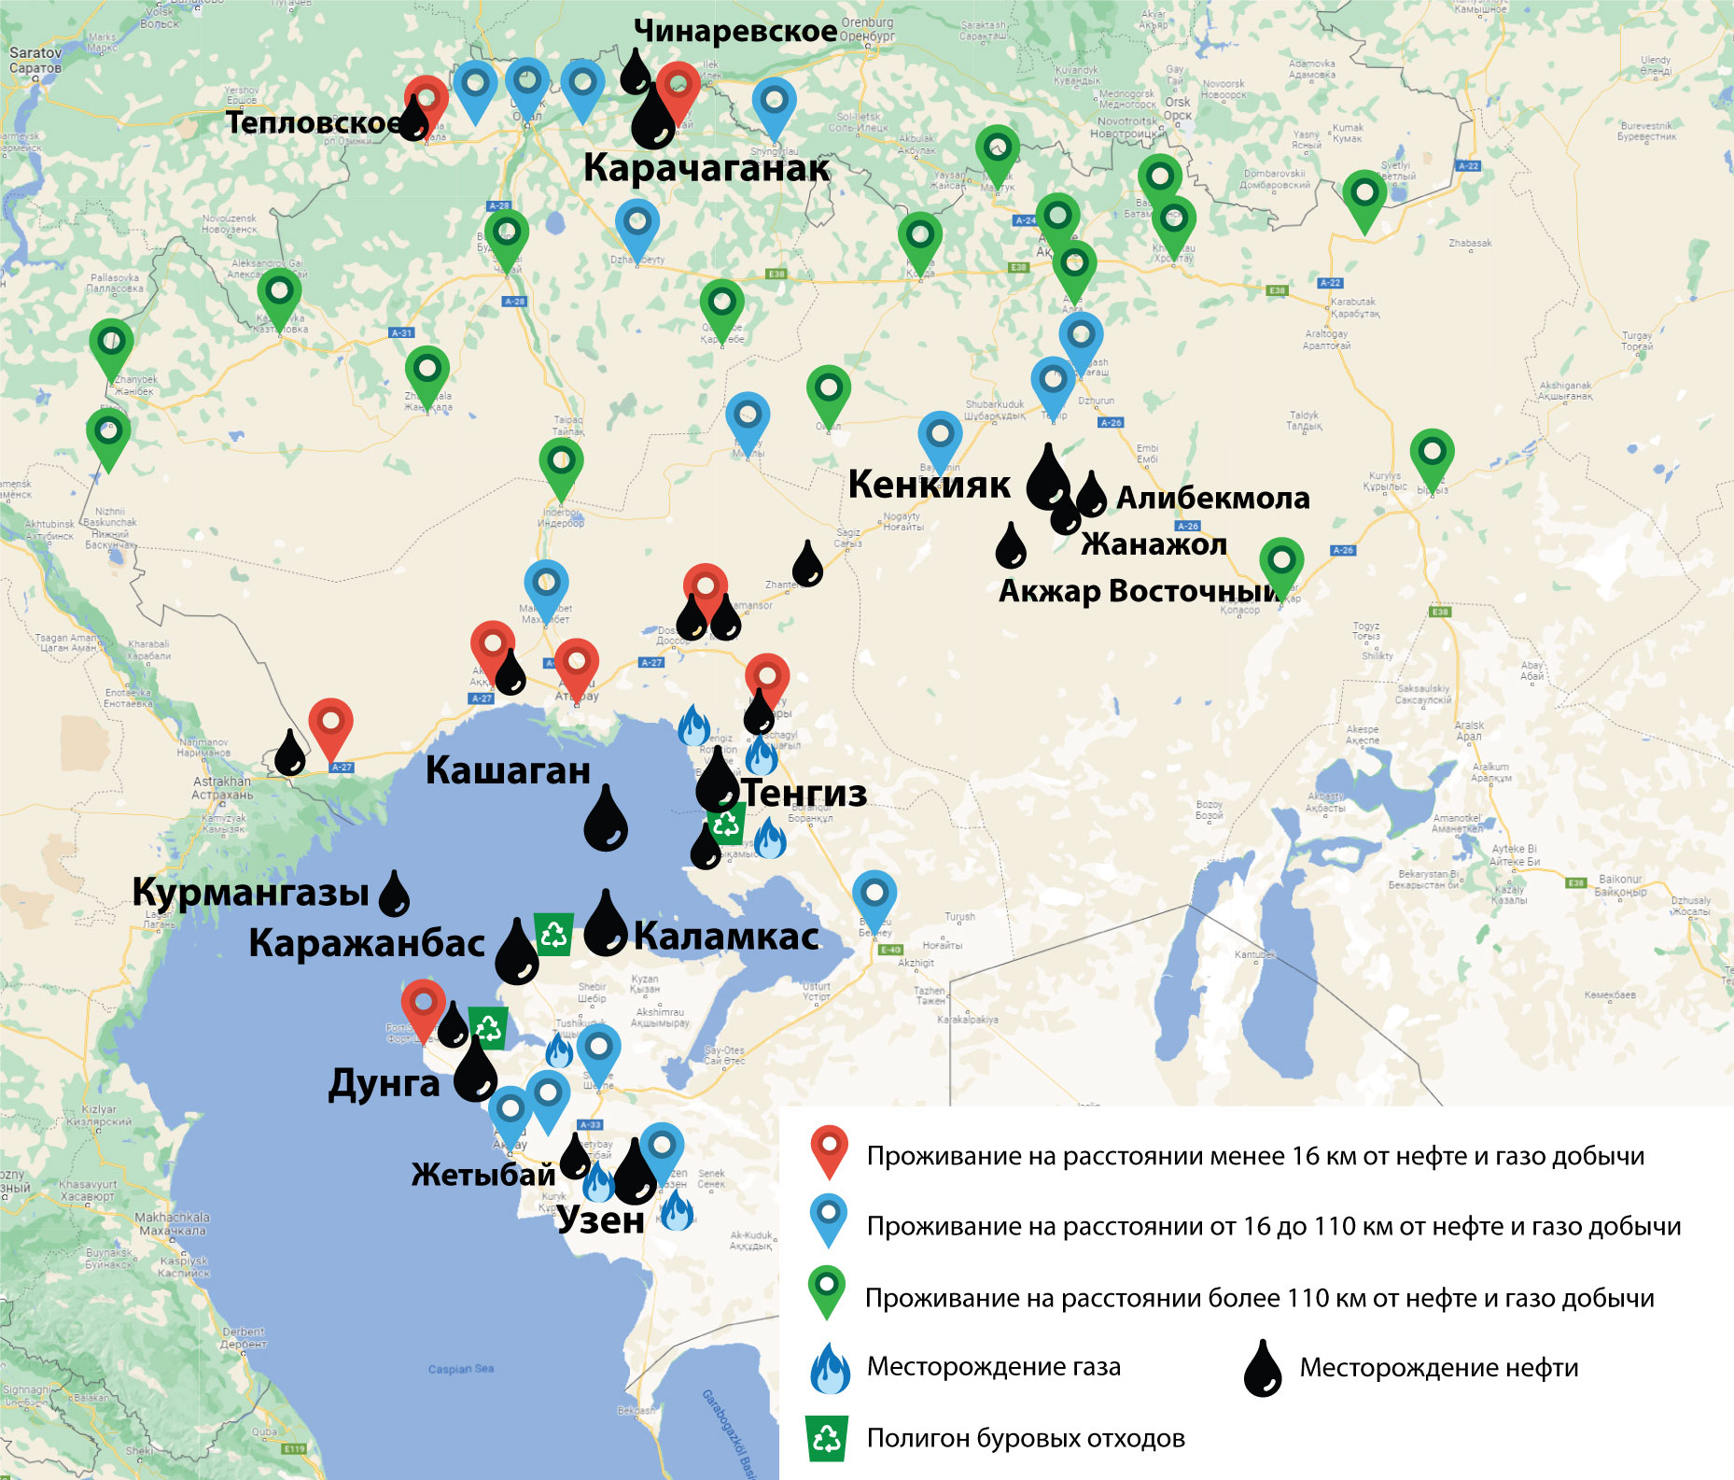

Рисунок 23 - Карта населенных пунктов в регионе нефте и газо добычи

На следующем этапе мы выполнили множественный линейный регрессионный анализ (таблица 17). Натуральный логарифм от концентрации химических элементов вводился в анализ, как зависимая переменная, дистанция от места проживания до объектов добычи нефти и газа, возраст, пол, ИМТ и курение вводились, как независимые переменные. Анализ показал, что независимо от возраста, пола, ИМТ и курения, с удаленностью места проживания (каждые 100 км) от места добычи нефти и газа в волосах участников исследования повышается концентрация Li, Pb, Sn, Cu, I. Обратная зависимость наблюдается для Al, B, Ni, Cr, Hg [88, 89].

ХЭ | Model 0  b | 95% ДИ для b | p | Model 1  b | 95% ДИ для b | p | Model 2  b | 95% ДИ для b | p | Model 3  b | 95% ДИ для b | p
1 | 2 | 3 | 4 | 5 | 6 | 7 | 8 | 9 | 10 | 11 | 12 | 13
Al | -0,160 | -0,216; -0,103 | <0,001 | -0,127 | -0,176; -0,079 | <0,000 | -0,125 | -0,174; -0,077 | <0,000 | -0,126 | -0,174; -0,077 | <0,000
As | -0,069 | -0,126;-0,012 | 0,018 | -0,024 | -0,073; 0,026 | 0,346 | -0,021 | -0,071;0 ,028 | 0,397 | -0,021 | -0,071; 0,028 | 0,400
B | -0,079 | -0,124; -0,033 | 0,001 | -0,068 | -0,111; -0,025 | 0,002 | -0,063 | -0,105; -0,020 | 0,004 | -0,064 | -0,106; -0,021 | 0,003
Be | 0,031 | -0,037; 0,099 | 0,373 | 0,047 | -0,020;0 ,114 | 0,170 | 0,049 | -0,019; 0,116 | 0,157 | 0,047 | -0,020; 0,115 | 0,169
Cd | 0,040 | -0,039; 0,118 | 0,323 | 0,059 | -0,013; 0,131 | 0,107 | 0,063 | -0,010;0 ,135 | 0,089 | 0,064 | -0,009; 0,136 | 0,084
Co | 0,040 | -0,120; 0,040 | 0,329 | -0,044 | -0,125; 0,037 | 0,287 | -0,044 | -0,126;0 ,037 | 0,282 | -0,044 | -0,125; 0,038 | 0,293
Cr | -0,202 | -0,239; -0,166 | <0,000 | -0,198 | -0,234; -0,161 | <0,000 | -0,196 | -0,232; -0,160 | <0,000 | -0,196 | -0,233; -0,160 | <0,000
Cu | 0,074 | 0,053;0 ,096 | <0,000 | 0,073 | 0,051;0,095 | <0,000 | 0,072 | 0,050;0,094 | <0,000 | 0,072 | 0,050; 0,094 | <0,000
Fe | -0,012 | -0,049; 0,025 | 0,526 | -0,012 | -0,047; 0,024 | 0,530 | -0,013 | -0,049;0,023 | 0,023 | -0,013 | -0,049; 0,023 | 0,474
Hg | -0,064 | -0,128;0,000 | 0,050 | -0,076 | -0,140;-0,011, | 0,021 | -0,068 | -0,132; -0,004 | 0,038 | -0,065 | -0,129; -0,001 | 0,047
I | 0,141 | 0,078;0,205 | <0,000 | 0,124 | 0,061;0,187 | <0,000 | 0,120 | 0,057;0,183 | <0,000 | 0,121 | 0,058; 0,185 | <0,000
Li | 0,109 | 0,049;0,170 | <0,000 | 0,104 | 0,048; 0,161 | <0,000 | 0,104 | 0,047;0,160 | <0,000 | 0,103 | 0,046; 0,159 | <0,000
Mn | 0,016 | -0,057;0,089 | 0,667 | 0,015 | -0,059; 0,089 | 0,689 | 0,011 | -0,063;0,085 | 0,772 | 0,010 | -0,064; 0,084 | 0,799
Ni | -0,085 | -0,138; -0,032 | 0,002 | -0,080 | -0,133; -0,027 | 0,003 | -0,080 | -0,134; -0,027 | 0,003 | -0,080 | -0,134; -0,027 | 0,003
Pb | 0,084 | 0,010; 0,159 | 0,026 | 0,107 | 0,041;0 ,172 | 0,002 | 0,111 | 0,046;0,177 | 0,001 | 0,111 | 0,045; 0,177 | 0,001
Se | -0,032 | -0,055; -0,009 | 0,007 | -0,022 | -0,045;0 ,001 | 0,058 | -0,022 | -0,045;0,000 | 0,055 | -0,023 | -0,045; 0,000 | 0,054
Si | -0,030 | -0,067;0,007 | 0,116 | -0,029 | -0,066; 0,008 | 0,119 | -0,029 | -0,066; 0,009 | 0,132 | -0,030 | -0,067; 0,007 | 0,112
Sn | 0,150 | 0,074;0,226 | <0,000 | 0,127 | 0,051;0,203 | 0,001 | 0,128 | 0,051; 0,051 | 0,001 | 0,129 | 0,052; 0,205 | 0,001
V | -0,007 | -0,063;0,050 | 0,820 | 0,018 | -0,031;0,067 | 0,467 | 0,022 | -0,026;0,071 | 0,373 | 0,023 | -,026; ,071 | 0,361
Zn | -0,023 | -0,049;0,003 | 0,085 | -0,012 | -0,038;0,014 | 0,360 | -0,016 | -0,041; 0,010 | 0,227 | -,015 | -0,041; 0,010 | 0,236
Model 0: Не скорректированная модель; Model 1: с коррекцией на пол и возраст; Model 2: с коррекцией на пол, возраст, ИМТ; Model 3: с коррекцией на пол, возраст, ИМТ, курением
Таблица 17 - Результаты одномерного и многомерного линейного регрессионного анализа влияния расстояния проживания от месторождения НГ (каждые 100 км) на содержание химических элементов в биосубстратах взрослого населения Западного Казахстана
Таким образом, по результатам линейного регрессионного анализа в модели скорректированной по полу, возрасту, ИМТ, курению, у жителей региона добычи нефти и газа Западного Казахстана содержание Li, Pb, Sn, Cu, I в волосах ассоциировано с увеличением и Al, B, Ni, Cr, Hg с уменьшением расстояния проживания до месторождений нефти и газа.
Полученные данные свидетельствуют о возможном влиянии загрязнителей, связанных с деятельностью предприятий по разработке и добыче нефти и газа на развитие дефицита эссенциальных и избыток токсичных, потенциально-токсичных химических элементов и последующие, связанные с ним риски для здоровья.

ЗАКЛЮЧЕНИЕ

Содержание химических элементов в волосах обследуемых групп населения может быть обусловлено эколого-геохимическими и географо-климатическими особенностями среды проживания. При этом рядом исследований доказано, что окружающая среда оказывает большое влияние прежде всего на биоэлементный статус населения [90, 91].
По результатам исследования отмечается дисбаланс элементов в Западном регионе Казахстана: дефицит Co, Se, I и избыток K, Li, Na, Fe, Zn, P. В частности, в Западно-Казахстанской области у взрослого населения отмечается избыток K, Li, Na, Mn, Mg, Fe, Zn, P и дефицит Co, Se, I; в Актюбинской области отмечается избыток K, Li, Na, Mg, Fe, Zn, P и дефицит Co, Se, I, Mn, Zn; в Мангистауской области отмечается избыток K, Li, Na, Fe, Zn, P, Al и дефицит Co, Se, I, Mg, Mn, Zn, Ca, Cu, Si.
Наши данные согласуются с данными Т.Ю. Корчиной, в исследовании которой был изучен элементный состав волос 1211 взрослых некоренных жителей Ханты-Мансийского автономного округа в возрасте от 18 до 60 лет. По ее данным концентрация Mn превысила верхнюю границу у мужчин в 1,5 раза, а у женщин – в 1,7 раза, Mg – у женщин в 1,4 раза и Hg – у мужчин в 1,4 раза. При этом четверть мужчин и пятая часть женщин имели дефицит Ca; 26,4% мужчин и 23,7% женщин имели I. Следует отметить избыток Mg, который был обнаружен у 38,8% мужчин и почти половины женщин; избыток Mn – у половины мужчин и 63,6% женщин. Итак, четверть населения Ханты–Мансийского автономного округа страдает дефицитом I; четверть мужчин и более 40% женщин страдают дефицитом Se. Автор выявила избыток Zn в волосах у 44,3% мужчин и 34,5% женщин; что касается Hg последний был выявлен у четверти мужчин и 10% женщин [92].
Следует отметить, что наши данные корреспондируются с данными Радилова А.С. и соавторов, где было найдено увеличение абсолютного содержания лития в волосах, что характерно для взрослых в Армянске, и, возможно, отражается загрязнением тех или иных объектов окружающей среды этим элементом. Обращает внимание избыток Li, отмеченный в Краснодарском крае и Ростовской области (77 и 52%) [93]. Согласно исследованию, проведенному в Оренбургской области Российской Федерации, которая граничит с Актюбинской областью, избыток лития выявлен у большого числа обследуемых групп населения. При этом установлено превышение уровня исследуемого микроэлемента у 60,0% от числа опрошенных жителей данной области [94].
В исследовании, проведенном в Азербайджане, были включены 209 коренных жителей г. Ленкорань в возрасте от 20 до 70 лет, изучался состав содержания биоэлементов в крови. Средние показатели Na и K оказались повышенными (147,7±0,51 и 153,61±0,59 и 6,75±0,06 и 6,38±0,05 соответственно) для наиболее уязвимой группы обследуемые в возрасте 31-50 и 51-70 лет. Так же, как и в Западно-Казахстанской и Актюбинской областях наряду с фосфором было выявлено повышение содержания магния. У обследуемых всех возрастных групп наблюдается снижение содержания меди, как в Мангистауской области, уровень марганца превышал норму как в Западно-Казахстанской области. И наоборот, уровень селена превышал норму [95].
В исследовании Нотовой С.В. отмечается дефицит селена и кобальта у детей Челябинской области, котрое не зависило от места проживания. Следует отметить, что все изучаемые населенные пункты Челябинской области значительно отличаются по показателям элементного состава волос у детей, которые проживали наэтой территории. По мнению авторов выявленная картина элементного дисбаланса связана с высокой антропотехногенной нагрузкой в результате производственной деятельности Карабашского медеплавильного комбината. Обращает внимание, что дети из Карабаша отличаются также очень низким содержанием в волосах основных остеотропных химических элементов, к которы относятся Ca, Mg, P, B, Sr [96].

Основными факторами, определяющими элементный состав волос являются окружающая среда, пол и возраст [97]. По полученным данным у мужчин по сравнению с женщинами сОШ недостатка селена в 2,5 раза ниже, что также указано в исследовании, проведенном в Китае: при измерении концентрации селена результаты показали, что между полами среднее содержание Se в волосах мужчин было выше, чем у женщин, независимо от района [98]. В нашем исследовании наличие избытка цинка имеет обратную связь с мужским полом и возрастом 46-55 лет, возрастом ≥55 лет, что согласуется с данными Hirohide Yokokawa с соавторами, где результаты исследования, проведенного в Японии, показали отрицательную связь между возрастом и уровнем цинка в сыворотке у мужчин, тогда как у женщин связи не наблюдалось, при этом дефицит цинка наблюдался у 46,0% у мужчин и 38,4% у женщин [99]. В работе Kogirima M. указано на то, что вероятность дефицита цинка у взрослых жителей центральной Японии увеличивается с возрастом [100]. С другой стороны, в исследовании, проведенном Stephen R Hennigar в США, концентрация цинка в сыворотке у мужчин и женщин составляли 84,9 ± 0,8 и 80,6 ± 0,6 мкг/дл соответственно (P <0,0001) и в выводах указаны факторы, такие как пол, возраст и время взятия крови, которые следует учитывать при изучении концентрации в сыворотке крови для определения статуса цинка в популяции [101]. Таким образом, связь между дефицитом цинка и полом все еще остается спорной.
Литий из окружающей среды может поступать в организм с питьевой водой. Kentaro Kohno с соавторами изучал воздействие различных потенциальных воздействий лития в питьевой воде на большую часть населения Японии, в результатах получены данные, свидетельсвующие о наличии обратной связи уровня лития и психического здоровья [102]. В другом исследовании указано, что уровень лития в водопроводной воде обратно пропорционален депрессивным симптомам и межличностному насилию среди подростков в целом и может оказывать антидепрессивное и антиагрессивное действие [103].

По содержанию элементов в волосах взрослого населения, на основании которых выявлен дисбаланс, установлена корреляционная связь с заболеваемостью населения. При изучении заболеваемости Западно-Казахстанской области первые позиции занимают болезни органов дыхания, болезни системы кровообращения, болезни мочеполовой системы, болезни органов пищеварения, болезни крови, кроветворных органов и отдельные нарушения с вовлечением иммунного механизма. При этом корреляционный ранговый анализ по Спирмену показал среднюю прямую корреляционную связь между содержанием кадмия и классом «Болезни мочеполовой системы (r = 0,60, p = 0,031); средняя прямая связь содержания свинца с болезнями мочеполовой системы (r = 0,67, p = 0,012).
При изучении заболеваемости Актюбинской области на первых позициях болезни системы кровообращения, болезни органов дыхания, болезни мочеполовой системы, болезни органов пищеварения, болезни глаза и его придаточного аппарата. Результаты проведенного корреляционного анализа показали следующее: установлена обратная средняя связь содержания кобальта с классом «Болезни глаза и его придаточного аппарата» (r = - 0,63, p = 0,022), с болезнями органов пищеварения (r = - 0,55, p = 0,049), с болезнями мочеполовой системы (r = - 0,58, p = 0,037); средняя прямая связь содержания кадмия с болезнями органов дыхания (r = 0,65, p = 0,016). При этом установлена прямая средняя связь содержания хрома с классом болезни системы кровообращения (r = 0,58, p = 0,039); Средняя обратная связь содержания калия с болезнями системы кровообращения (r = - 0,63, p = 0,022). Средняя обратная связь содержания натрия с болезнями системы кровообращения (r = - 0,58, p = 0,039). Средняя обратная связь содержания селена с классом «Болезни глаза и его придаточного аппарата» (r = - 0,66, p = 0,014), болезни органов дыхания (r = - 0,64, p = 0,019). Средняя прямая связь содержания цинка с болезнями органов пищеварения (r = 0,62, p = 0,025).
На первых позициях по заболеваемости Мангистауской области: болезни системы кровообращения, болезни органов дыхания, болезни мочеполовой системы, болезни костно-мышечной системы и соединительной ткани, болезни органов пищеварения. Обращает также внимание, что по результатам корреляционного анализа установлена обратная сильная связь содержания кобальта с болезнями органов пищеварения (r = - 0,83, p = 0,042), с классом «Болезни костно-мышечной системы и соединительной ткани» (r = - 0,89, p = 0,019). Сильная обратная связь содержания йода с болезнями мочеполовой системы (r = - 0,94, p = 0,005). Выявлена обратная сильная связь между содержанием селена и классом «Болезни органов дыхания» (r=–0,89; p= 0,019). Выявлена обратная сильная связь между содержанием цинка и классом «Болезни органов пищеварения» (r=0,83; p= 0,042).
По данным литературы ведущей причиной заболеваемости и смертности во всем мире являются инфекции нижних дыхательных путей. По данным исследования «Глобальное бремя болезней, травм и факторов риска» (GBD) в 2016 г. инфекции нижних дыхательных путей стали причиной 2 377 697 смертей среди людей всех возрастов во всем мире [104]. Хорошо известна роль питания в поддержании иммунной системы. Многочисленные данные показывают, что витамины и микроэлементы, включая селен, цинк, железо, магний и медь, играют важную и взаимодополняющую роль в поддержании иммунной системы. Неадекватное потребление и статус этих питательных веществ широко распространены, что приводит к снижению устойчивости к инфекциям и, как следствие, к увеличению бремени болезней. На этом фоне сделаны следующие выводы, что добавление вышеуказанных микроэлементов является безопасной, эффективной и недорогой стратегией, помогающей поддерживать оптимальную иммунную функцию [105]
В ряде исследований подтверждается связь содержания селена и респираторных заболеваний, что согласуется в нашими данными: в Актюбинской и Мангистауской областях уровень его связан с заболеваемостью органов дыхания. В своих выводах Yo-Han Lee (2016) указывает, что низкий уровень селена в сыворотке крови у пациентов с респираторными заболеваниями имеет значительную корреляцию с плохим нутритивным статусом и прогнозом при поступлении [106].
Несмотря на то, что глобальное бремя сердечно-сосудистых заболеваний (ССЗ) неуклонно снижалось в течение последних 10 лет, ССЗ остаются основной причиной смерти и инвалидности в развитых странах. Фактически, сердечно-сосудистые заболевания являются причиной примерно одной из каждых трех смертей в США и одной из каждых четырех смертей в Европе [107, 108]. Более того, в развивающихся странах за последние 25 лет произошло резкое увеличение заболеваемости сердечно-сосудистыми заболеваниями, которые в настоящее время являются второй причиной потерянных лет жизни в большинстве этих стран. Несмотря на десятилетия исследований в области питания, к 2013 году связанный с питанием риск по-прежнему был причиной 37% смертей и 24% лет жизни с поправкой на инвалидность (DALY) для всех возрастов и обоих полов. Примечательно, что 9 из 25 основных глобальных факторов риска DALY в 2013 г. были связаны с неправильным питанием (например, употребление алкоголя, низкое потребление фруктов, цельного зерна, овощей, орехов и семян, омега-3, клетчатки, чрезмерное потребление натрия и дефицит железа) [109]. Растущее бремя сердечно-сосудистых заболеваний (ССЗ), несмотря на прогресс в лечении, влечет за собой необходимость более эффективных профилактических и лечебных стратегий [110].
По результатам нашего исследования, в частности, в Актюбинской области выявлена прямая связь содержания натрия и БСК, что согласуется с данными Robinson A.T. (2019), который в своем исследовании сделал вывод, что избыток натрия в пищевой соли (NaCl), связан с повышением артериального давления и отрицательно влияет на сосудистую систему, сердце, почки, кожу, мозг и кости. Общие медиаторы дисфункции органов-мишеней включают повышенное воспаление и окислительный стресс, что в свою очередь изменения могут способствовать развитию болезни с течением времени [111].
По полученным данным помимо связи хрома с эндокриныыми заболеваниями в ЗКО и Актюбинской области, обнаружена связь хрома с классом «Новообразования» в Актюбинской области. По данным литературы хром, являясь загрязнителем окружающей среды, увеличивает риск равития нескольких видов рака, являясь нейротоксикантом, как риск развития глиом [112]. Baszuk P. (2021) указывает, что его результаты подтверждают роль хрома и влияние ключевых белков на бремя рака легких у населения в целом [113]. В представленом обзоре Zhu Y. сообщается о том, что в настоящее время проведено несколько эпидемиологических исследований, показывающих, что хром может вызывать другие виды рака, включая рак печени, почек, предстательной железы, мочевого пузыря, кожи, головного мозга и желудка [114].
Обнаруженная нами обратная корреляция с психическими заболеваниями и расстройствами поведения в Актюбинской и Мангистауской областях согласуется с многочисленными исследованиями в которых доказана защитная роль лития при нервно-психических расстройствах [115]. Благодаря противовоспалительному и антиоксидантному эффектам оптимальное потребление Li способно оказывать протекторное действие на нервную систему, и тем самым, положительно влиять на психическое здоровье за счет регулирования метаболизма нервной системы [116].
Результаты исследования показали прямой сильнй корреляционной связи между содержанием бора и показателями заболеваемости, связанной с врожденными аномалиями и хромосомными аномалиями (r = 0,886, p = 0,019) и заболеваниями мочеполовой системы (r = 0,829, p = 0,042) [117]. Обращает внимание, тот факт, что многочисленными исследованиями четко установлено токсическое действие бора на эмбриональное развитие и репродуктивную функцию [118, 119]. Экспериментальные исследования на животных подтвердили наличие негативного воздействия влияние избытка бора на развитие плода, приводящее к уменьшению его размеров, увеличению внутриутробной смертности, аномалиям центральной нервной системы, сердечно-сосудистой системы и органов иммуннокомпетентной системы [120, 121]. Авторами исследования доказано, что прием повышенных доз бора с питьевой водой беременными женщинами приводил к уменьшению длины тела ребенка при рождении. При этом концентрация бора в сыворотке крови была самой высокой в условиях воздействии этого элемента в третьем триместре беременности, в то время как увеличение концентрации бора в сыворотке крови на 100 мкг/л соответствовало рождению детей на 0,9 см короче и на 120 г легче [122]. Помимо вышеизложенного, повышенное содержание бора в окружающей среде во время беременности может оказать негативное влияние на рост ребенка в раннем младенчестве [123].
Установлена связь содержания бора в пище с заболеваниями пищеварительной и иммунной систем. Эксперимент, проведенный на животных показал, что различные дозы бора влияют не только на микроструктуру двенадцатиперстной кишки у крыс, экспрессию секреторного иммуноглобулина А (сига) и белка плотного контакта, но и воздействует на пролиферацию клеток и апоптоз. Добавление 40 и 80 мг/л бора в питьевую воду улучшает структуру и функцию двенадцатиперстной кишки, в то время как добавление токсической дозы (320-640 мг/л) оказывает существенное ингибирующее действие [124].
По полученным нами данным обнаружена связь йода и болезней мочеполовой системы. Дефицит йода является одним из наиболее распространенных дефицитов микронутриентов в мире, вызывая множество нарушений здоровья, особенно у беременных женщин и детей [125]. В литературе приводятся данные о влиянии йода на женское здоровье: нарушается баланс женских половых гормонов как при гипотиреозе, так и при гипертиреозе. При тиреотоксикозе, по сравнению с женщинами с эутиреозом, нарушения менструального цикла наблюдаются чаще в виде гипоменореи, полименореи, олигоменореи, гиперменореи. При гиперфункции щитовидной железы наблюдается снижение овариального резерва, повышение уровня фолликулостимулирующего гормона, снижение уровня ингибина В, онтимюллеровского гормона и объема яичников. По-видимому, одной из причин нарушений менструального цикла у молодых девушек может быть недостаточное содержание йода в рационе. Патология щитовидной железы, связанная с ее гиперфункцией может быть причиной преждевременного полового созревания, аменореи, галактореи, бесплодия. При этом тиреотропин-рилизинг-гормон гипоталамуса может стимулировать выработку не только ТТГ, но и пролактина гипофиза [126].

В работе Денисовой Т.Г. с соавторами по результатам исследования установлено, что у девушек-студенток были выявлены факторы риска нарушений менструальной функции: высокий уровень экстрагенитальной и гинекологической заболеваемости, дефицит витамина D, недостаток поступления йода с продуктами питания, что, очевидно, влияет на состояние репродуктивной функции, в том числе и на нарушения менструальной функции [127].
Результаты нашего исследования подтверждаются данными Ибрагимовой М.Я., в которых представлены данные дисбаланса элементов и здоровья населения. Так, отмечается взаимосвязь заболеваемости эндокринной системы и содержания кадмия, хрома в волосах у взрослых; болезней пищеварительной системы и содержания цинка; болезни дыхательной системы и содержания кадмия у детей [128]. В работе Monika Fedor с соавторами указывает о концентрации цинка, меди, селена, марганца и соотношения Cu/Zn в образцах волос детей и подростков с близорукостью. Уровень цинка в волосах пациентов с миопией был значительно выше (260 мкг/г) по сравнению с контрольной группой (130 мкг/г). Незначительная разница наблюдалась в уровне содержания меди, селена и марганца в волосах между пациентами и контрольной группой. Результаты исследования показывают, что микроэлементы могут играть значительную роль в патогенезе миопии, что так же согласуется с нашими результатами, где установлена связь содержания селена, цинка с болезнями глаза и его придаточного аппарата [129].
По результатам нашего исследования была обнаружена связь кадмия и болезней мочеполовой системы, болезней костно-мышечной системы. В литературе описано действие высого содержания кадмия на организм, так на уровне почек его действие проявляется в виде кадмиевой нефропатии, характеризующейся поражением почечных канальцев. Хроническое воздействие кадмия может привести к остеомаляции и нарушению минерализации костей, это сопровождается переломами и деформацией костей. Кадмий является также антагонистом кальция и железа и способен замещать эти элементы, например, кальций в костной ткани. Cd обладает генетической активностью и при длительном воздействии способен вызывать повреждения молекулы ДНК и хромосом [130].
По результатам нашего исследования в ЗКО обнаружена корреляционная связь между содержанием фосфора и заболеваемостью COVID-19. Коронавирусная болезнь (COVID-19) возникла в Ухане, Китай, в декабре 2019 года и 11 марта 2020 года была объявлена глобальной пандемией. Инфекция COVID-19 сильно влияет на иммунную систему посредством множественных воспалительных реакций. Сбалансированное питание, включающее витамины А, В, С, D, Е и К, а также некоторые элементы, такие как цинк, натрий, калий, кальций и фосфор могут быть полезны при различных инфекционных заболеваниях. Фосфор участвует в производстве белка для роста, поддержания и восстановления клеток и тканей. Ретроспективное изучение клинических данных коронавируса 2019 года показало снижение уровня фосфора у пациентов с COVID-19. При попадании коронавируса в организм, пониженный уровень фосфора увеличивает риск предрасположенности к инфекциям. Из-за низкой доступности минералов фосфор в основном ослабляет иммунные реакции и, таким образом, не может восстановить повреждения клеток и тканей, что приводит к прогрессированию заболевания. Это дает представление о возможной роли фосфора в предотвращении причин COVID-19 [131]. По данным литературы малоизученным является вопрос связи кобальта и той или иной заболеваемости. Описываются сновные функции кобальта у человека, основанные на его физиологической роли в кобаламине (Cbl, витамин B12) и важности кобальта для здоровья человека [132].
Таким образом вышеуказанное свидетельствует о необходимости проведения более глубоких исследований.
Далее нами был проведен линейный регрессионный анализ. По данным линейного регрессионного анализа в модели скорректированной по полу, возрасту, ИМТ, курению, у жителей региона добычи нефти и газа Западного Казахстана с увеличением расстояния до месторождений нефти и газа ассоциировано содержание Li, Pb, Sn, Cu, I в волосах и с уменьшением расстояния до месторождений нефти и газа содержание Al, B, Ni, Cr, Hg.
Источниками загрязнения окружающей среды при добыче нефти является элементарная ртуть [133, 134] и свинец [135, 136]. Попадая в организм человека даже в небольших количествах, Pb и Hg могут оказывать системное токсическое действие на органы и ткани [137, 138]. По результатам нашего исследования выявлено снижение уровня свинца в наибольшей степени у жителей, проживающих рядом с месторождениями нефти и газа. Аналогичные результаты получены в исследовании, проведенном в Амазонии. По данным работы Anticona С., отсутствовало повышение уровня свинца в биосубстратах населения Амазонии, проживающего в регионе, подвергшемуся воздействию нефтедобывающей промышленности, что согласуется с результатами нашего исследования. В этой же работе сообщается о повышении уровня Pb в сообществе, не подвергающемуся воздействию нефти [139].
Изменение содержания ХЭ в биосубстратах человеческого организма из группы условно-эссенциальных, может быть вследствии процессов, протекающих в самом организме, а также поступления из окружающей среды повышенного количества этих элементов. Это происходит при загрязнении территории проживания промышленными отходами, содержащими повышенное количество элементов хрома, никеля [140, 141] или в районах с их естественным повышенным содержанием.
По результатам других исследований, связанных с изучением содержания условно-эссенциальных элементов в волосах жителей нефтедобывающих провинций, описывается повышение уровня хрома в волосах жителей нефтяных провинций [142, 143, 144]. В своей работе Caron-Beaudoin с соавторами сообщают о значительном по сравнению с контрольной группой повышении концентрации алюминия в волосах беременных женщин, проживающих на территории нефтедобычи [145], однако в работе Moon с соавторами не было установлено различий по концентрации в волосах этого элемента между детьми - жителями нефтяного региона и их ровесниками с контрольных территорий [138, с.89].
По данным исследования Schaller J., проведенном на Аравийском полуострове, в составе сточных вод, образующихся при добыче нефти, выявили значительное обогащение Li [146].
Изменение содержания эссенциальных элементов в биосубстратах, может быть результатом действия множества различных факторов, таких как, естественные геохимические особенности территории, на которых проживает население, так и загрязнение территории различного происхождения (естественного, антропогенного).
При оценке содержания эссенциальных ХЭ в волосах жителей Западного Казахстана, следует отметить тот факт, что вся территория относится к зоне сухих степей, полупустынь и пустынь, которые формируют биогеохимическую зону, характеризующуюся избытком бора и цинка и дефицитом меди, йода и кобальта [147].
По результатам нашего исследования выявлено снижение уровня меди в наибольшей степени у жителей, проживающих рядом с месторождениями нефти и газа, при этом аналогичные результаты получены в исследовании Nowak, проведенном в Польше в районе промышленного загрязнения. По представленным результатам установили, что концентрации меди в волосах, у жителей района промышленного загрязнения снижены, и авторы связывают снижение меди с повышением концентрации в окружающей среде и в организме обследуемых тяжелых металлов, относящихся к группе токсичных, и являющихся антагонистами меди – свинца и кадмия [148].
Данные литературы по изучению содержания йода в волосах у жителей нефтегазохимических регионов немногочисленны. Kudabaeyeva с соавторами (2018) в своей работе сообщает о снижении содержания йода в волосах у детей Западного Казахстана [149, 150, 151, 152]. Объяснение снижения содержания йода в волосах обследованных жителей, проживающих вблизи месторождений нефти и газа, вероятно, может быть следствием взаимодействий йода с антагонистами, в частности с Pb, который является загрязнителем окружающей среды при добыче нефти [153, 154]. Также в нашем исследовании выявлено снижение содержания меди в биосубстратах жителей зоны нефтедобычи. Как известно, дефицит меди может способствовать снижению усвоения йода организмом и его утилизации щитовидной железой [155, 156].
Элементный статус человека является отражением разнообразных биохимических и физиологических процессов, в том числе связанных с антагонистическими или синергическими взаимодействиями между элементами, принадлежащими как к одной, так и к разным группам.
Проведенными исследованиями доказано негативное влияние неблагоприятной экологической обстановки на здоровье проживающего населения. Загрязненная тяжелыми металлами почва представляет большой риск развития той или иной патологии организма [157, 158, 159].
Выявлена корреляционная связь между содержанием в почве элементов и показателями заболеваемости: в Мангистауской области: между содержанием Fe и болезнями крови, кроветворных органов и отдельные нарушения с вовлечением иммунного механизма (r=0,93, р=0,076), Cu и инфекционными заболеваниями (r=0,94, р=0,005), Рb и болезнями костно-мышечной системы (r=0,89, р=0,018); в Актюбинской области: между содержанием Cd и болезнями нервной системы (r=0,83, р=0,021), Cu и болезнями системы кровообращения (r=0,78, р=0,036), Mn и болезнями дыхательной системы (r=-0,89, р=0,024); Co и болезнями глаза и его придатков (r=0,81, р=0,027).
В работе, проведенной в окрестностях плавильного завода в горном районе Вумэн в Китае, было обнаружено, что загрязнение тяжелыми металлами в пищевой цепочке оказывает пагубное влияние на здоровье местных жителей. Уровни меди (Cu), цинка (Zn), кадмия (Cd) и свинца (Pb) в оросительной воде, почве, кормах и тканях животных измерялись в пробах, взятых вблизи плавильного предприятия, и контрольных пробах. Также определялось содержание тяжелых металлов в продуктах питания (кукуруза, рис, пшеница), а также в тканях человека (кровь и волосы), полученных от местных жителей. Содержание Cu, Zn, Cd и Pb в оросительной воде, почвах, и кормов на пораженных территориях было заметно больше, чем в образцах со здоровых пастбищ. Концентрации Cd и Pb были в 177,82 и 16,61 раза выше в кормах, чем в контроле, соответственно, и в 68,71 и 15,66 раз больше в почвах, чем в контроле, соответственно. Концентрации Cd и Pb в образцах крови и волос местных жителей были заметно выше, чем в контрольных образцах (P <0,01). Возникновение анемии у пораженных людей и животных происходило по гипохромному и микроцитарному типу. Общая антиоксидантная способность сыворотки у пораженных людей и животных была значительно ниже, чем в контроле (P <0,01). Параметры сывороточного белка у пораженных людей и животных были значительно снижены (P <0,01). Таким образом, был сделан вывод, что загрязнение тяжелыми металлами представляет значительный риск для людей, живущих в непосредственной близости от завода по плавке цинка [160].
По данным Михеевой Е.В. исследование было проведено на территории Свердловской области (Средний Урал) в районах естественной геохимической и природно-техногенной аномалии с избыточным содержанием таких тяжелых металлов как Ni, Cr, Co, Cu, Pb. Природный избыток тяжелых металлов на территориях Среднего Урала и загрязнение вследствие антропотехногенной нагрузки, повышает вероятность негативного влияния на здоровье населения. Таким образом, на территории геохимической аномалии, по результатам исследования основной вклад в увеличение показателей общей заболеваемости населения вносят инфекционные и паразитарные болезни, болезни системы кровообращения, дыхания, пищеварения [161].
В исследовании, проводимом в Глазго, оценивалась связь между содержанием металлов в почве, загрязнением воздуха и депривацией и здоровьем (заболеваемость респираторными заболеваниями). Учеными были сделаны выводы о необходимости дальнейших эпидемиологических исследований, чтобы определить, существуют ли какие-либо причинно-следственные связи между качеством почвы и здоровьем/благополучием населения. Это первый раз, когда в масштабах города оценивались как химическое качество земли, так и загрязнение воздуха в контексте лишений и здоровья в крупном мегаполисе Великобритании. Основываясь на наборе «средних» данных для промежуточных географических районов, обобщенное линейное моделирование случаев респираторных заболеваний показало значительную связь с общей концентрацией металлов в почве (p = 0,0367) и с депривацией (p<0,0448). Несмотря на многочисленные программы восстановления, наследие загрязнения окружающей среды остается в постиндустриальных районах Глазго спустя многие десятилетия после того, как тяжелая промышленность пришла в упадок [162].
В Башкортостане проводилось исследование по изучению загрязнения почв и заболеваемости детского населения горнорудной территории с разным уровнем техногенного воздействия. В районах с функционирующими горнорудными предприятиями заболеваемость детского населения была выше чем в районах, где уровни ПДК значительно не превышали норму [163].
Данные нашего исследования свидетельствуют о необходимости комплексного подхода к охране здоровья взрослого населения в регионе с высокой экологической нагрузкой. По данным исследования следует отметить, что полученные нами результаты говорят о необходимости проведения мер по профилактике и ранней диагностике нарушений элементного баланса взрослого населения Западного Казахстана, а также проведении коррекционных мероприятий с учетом выявленных изменений элементного гомеостаза. Для реализации этих мер, нами представлен Патент на полезную модель [164]. Задачей патента является разработка способа комплексной оценки влияния окружающей среды на здоровье человека, включающее использование геоинформационных технологий для выявления содержания элементов в организме человека и определения степени риска для его здоровья. Разработанный нами Патент на полезную модель может быть использован для мониторинга, анализа, картирования и принятия управленческих решений по сохранению стабильности элементного статуса и дальнейшей коррекции элементных дисбалансов населения.
Учитывая неблагоприятную экологическую обстановку в регионе, выявленные дисбалансы ХЭ среди населения, необходимо комплексное изучение элементного статуса населения и окружающей его среды. Важность информации об элементном статусе заключается в доступности для широких масс и удобности для проведения коррекционных мероприятий и дальнейших исследований. В современном мире, среди огромного количества информации возникает необходимость в систематизации и упрощении получения данных. Использование картографических произведений, которые визуально отображают содержание элементов в биосубстратах организма человека, позволяют сделать выводы о степени антропогенного влияния на накопление поллютантов в организме человека. По результатам нашего исследования составлены картограммы элементного статуса взрослого населения, которые визуально отражают региональные особенности содержания элементов в организме. Составленные картограммы по уровню распределения потенциально-токсичных и токсичных элементов в биосубстратах населения Западного региона Республики Казахстан позволяют выявить территории экологического риска развития эколого- зависимых заболеваний у человека. Использование их возможно для профилактики заболеваний, сохранения и укрепления здоровья населения, а также создания единой базы для мониторинга по химическим элементам, разработки картографирования элементного статуса населения на территории РК.

На основании проведенного исследования, можно сделать следующие выводы:
1. По результатам исследования для населения Западного региона Казахстана характерны дисбалансы химических элементов, обусловленные избытком Li и дефицитом Co, Se, I, Zn. Самая высокая распространенность дефицита I в Мангистауской области; Co, Se, Zn – в Актюбинской области. Наиболее высокие показатели распространенности избытка Li в Актюбинской области.
2. Содержание химических элементов в волосах было ассоциировано с показателями заболеваемости: в Актюбинской области Со – с болезнями органов пищеварения (r=-0,55), болезнями кожи и подкожной клетчатки (r=-0,57), с болезнями глаза и его придаточного аппарата (r=-0,63), с болезнями мочеполовой системы (r=-0,58); Se – с болезнями органов дыхания (r=-0,64), с болезнями глаза и его придаточного аппарата (r=-0,66); Zn – с болезнями органов пищеварения (r=-0,62), с болезнями кожи и подкожной клетчатки (r=-0,60); Li с психическими расстройствами и расстройствами поведения (r=-0,62). В Мангистауской области дефицит I ассоциирован с болезнями мочеполовой системы (r=-0,94); Со – с болезнями органов пищеварения (r=-0,83), болезнями костно-мышечной системы и соединительной ткани (r=-0,89); Se – с болезнями органов дыхания (r=-0,89), с болезнями кожи и подкожной клетчатки (r=-0,83); Zn – с болезнями органов пищеварения (r=-0,83), с болезнями с болезнями глаза и его придаточного аппарата (r=-0,83); Li с психическими расстройствами и расстройствами поведения (r=-0,83).
Выявлена корреляционная связь между содержанием в почве элементов и показателями заболеваемости: в Мангистауской области между содержанием Fe и болезнями крови, кроветворных органов и отдельные нарушения с вовлечением иммунного механизма (r=0,93, р=0,076), Cu и инфекционными заболеваниями (r=0,94, р=0,005), Рb и болезнями костно-мышечной системы (r=0,89, р=0,018); в Актюбинской области между содержанием Cd и болезнями нервной системы (r=0,83, р=0,021), Cu и болезнями системы кровообращения (r=0,78, р=0,036), Mn и болезнями дыхательной системы (r=-0,89, р=0,024); Co и болезнями глаза и его придатков (r=0,81, р=0,027).
3. Факторами, ассоциированными с распространенностью дисбалансов ХЭ являются: с наличием избытка лития имеют прямую связь мужской пол (сОШ=4,19), 36-45 лет (сОШ=1,88), 46-55 лет (сОШ=3,35), ≥55 лет (сОШ=4,72), употребление воды из скважин (сОШ=3,31), водопроводной в сочетании с бутилированной (сОШ=3,17), водопроводной (сОШ=5,50).
С наличием дефицита цинка связаны прямо пропорционально - возраст 46-55 (сОШ=2,35), ≥55 лет (сОШ=3,36), ИМТ (сОШ=1,08), уровень квалификации (сОШ=2,44), и обратно пропорционально подушевой доход 50-100 тыс. тенге (сОШ=0,46), 150-200 тыс. тенге (сОШ=0,20).
Наличие дефицита селена имеет обратную связь с мужским полом (сОШ=0,40).
Наличие дефицита кобальта имеет прямую связь с мужским полом (сОШ=1,71), с европейской этничностью сОШ=0,47.
Наличие недостатка йода имеет прямую связь со средне-специальным образованием (сОШ=2,07), статусом «не в браке» (сОШ=1,58) и обратную с европейской этничностью (сОШ=0,26), употреблением водопроводной воды (сОШ=0,59).
С наличием избытка натрия связаны прямо пропорционально – с мужским полом (сОШ=1,93), возрастом 26-35 лет (сОШ=1,96), возрастом лет 36-45 лет (сОШ=2,81), возрастом 46-55 лет (сОШ=7,20), ≥55 лет (сОШ=8,65), употреблению воды из скважины (сОШ=2,47), и обратно пропорционально высшему образованию (сОШ=0,57).
4. По результатам линейного регрессионного анализа в модели скорректированной по полу, возрасту, ИМТ, курению, у жителей региона добычи нефти и газа Западного Казахстана содержание Li (0,103, (95%ДИ:0,046; 0,159), р<0,000), Pb (0,111, (95%ДИ:0,045; 0,177), р=0,001), Sn (0,129, (95%ДИ:0,052; 0,205), р=0,001), Cu (0,072, (95%ДИ:0,050; 0,094), р<0,000), I (0,121, (95%ДИ:0,058; 0,185), р<0,000) в волосах ассоциировано с увеличением расстояния и содержание Al (-0,126, (95%ДИ:-0,174; -0,077), р<0,000), B (-0,064, (95%ДИ:-0,106; -0,021), р=0,003), Ni (-0,080, (95%ДИ:-0,134; -0,027), р=0,003), Cr (-0,196, (95%ДИ:-0,233; -0,160), р<0,000), Hg (-0,065, (95%ДИ:-0,129; 0,001), р=0,045) с уменьшением расстояния до месторождений нефти и газа.
5. Составлены картограммы содержания ХЭ в волосах взрослого населения Западного Казахстана. При этом выявлено, что элементный статус во всех трех регионах имеет принципиальные отличия по территориальному содержанию эссенциальных и условно эссенциальных, а также токсичных и потенциально токсичных ХЭ. Указанная динамика предопределена особенностями геофизического, топографического и техногенного формирования окружающей среды.

ПРАКТИЧЕСКИЕ РЕКОМЕНДАЦИИ

По результатам проведенного исследования и анализа литературных данных рекомендовано проводить мониторинг биоэлементного статуса населения с целью разработки научно-практических мер по профилактике дисбаланса элементов организма населения и его коррекции.
Врачам организаций первичного звена, руководствуясь картограммами биоэлементного статуса, использовать оценку биоэлементного статуса как инструмент донозологической диагностики заболеваний, а также усилить внимание к данной проблеме для снижения медико-социальных и экологических факторов риска развития дисбаланса химических элементов.
Учитывая выявленные факторы, врачам ПМСП обращать внимание как группам риска: пациентам старше 46 лет с возможным дефицитом - цинка, избытком – лития, натрия; пациентам мужского пола – с возможным избытком лития, дефицитом кобальта, селена; пациентам с низким уровнем дохода – с возможным дефицитом цинка.
Проводить гигиенический мониторинг микроэлементов в окружающей среде с детализацией имеющихся тенденций дисбалансов ХЭ в том или ином регионе.
В процесс обучения медицинских ВУЗов включить биоэлементологию с изучением влияния комплексных медико-социальных и экологических факторов развития дисбаланса химических элементов.

СПИСОК ИСПОЛЬЗОВАННЫХ ИСТОЧНИКОВ
1 Сальникова Е.В. Эколого-геохимический мониторинг влияния меди, кадмия и свинца на цинковый статус населения оренбургской области: дис. … докт. биол. наук: 03.02.08. – Оренбург, 2018. – 243 с.
2 Скальный А.В. Оценка и коррекция элементного статуса населения – перспективное направление отечественного здравоохранения и экологического мониторинга // Микроэлементы в медицине. – 2018. - №19(1). С.5−13.
3 Freeland-Graves J.H., Sanjeevi N., Lee J.J. Global perspectives on trace element requirements // J Trace Elem Med Biol. – 2015. – Vol. 31. – P. 135-141.
4 Myint Z.W., Oo T.H., Thein K.Z. et al. Copper deficiency anemia: review article // Ann Hematol. – 2018. – Vol. 97, №9. – P. 1527-1534.
5 Balsano C., Porcu C., Sideri S. Is copper a new target to counteract the progression of chronic diseases? // Metallomics. – 2018. – Vol. 10, №12. – P. 1712-1722.
6 Ameh T., Sayes C.M. The potential exposure and hazards of copper nanoparticles: A review // Environ Toxicol Pharmacol. – 2019. – №71. – P. 103220.
7 Lutsenko S, Washington-Hughes C, Ralle M, Schmidt K. Copper and the brain noradrenergic system // J Biol Inorg Chem. – 2019. - Vol. 24(8). – Р. 1179-1188.
8 Bouga, M., Lean, M., Combet, E. Contemporary challenges to iodine status and nutrition: The role of foods, dietary recommendations, fortification and supplementation // Proceedings of the Nutrition Society. - 2018. - Vol. 77(3). – Р. 302-313.
9 Luo Y., Kawashima A., Ishido Y. et al. Iodine excess as an environmental risk factor for autoimmune thyroid disease // Int J Mol Sci. – 2014. - Vol. 15(7). –Р. 12895-912.
10 Farebrother J, Zimmermann MB, Andersson M. Excess iodine intake: sources, assessment, and effects on thyroid function. Ann N Y Acad Sci. 2019 Vol.1446(1). – Р. 44-65.
11 Alvarez C.C., Bravo Gómez M.E., Hernández Zavala, A. Hexavalent chromium: Regulation and health effects // Journal of Trace Elements in Medicine and Biology. – 2021. - Vol. 65. – Р. 126729.
12 Vincent J.B., Lukaski H.C. Chromium //Adv Nutr. – 2018. - Vol.9(4). – Р.505-506.
13 Lundberg M., Millischer V., Backlund L. et al. Lithium and the Interplay Between Telomeres and Mitochondria in Bipolar Disorder // Front Psychiatry. – 2020. – Vol. 11. – Р. 586083.
14 Szklarska D., Rzymski P. Is Lithium a Micronutrient? From Biological Activity and Epidemiological Observation to Food Fortification // Biol Trace Elem Res. – 2019. - Vol. 189, №1. – Р. 18-27.
15 Rybakowski J. Lithium treatment - the state of the art for 2020 // Psychiatr Pol. – 2020. - Vol. 54, №6. – Р. 1047-1066.
16 Galaris D., Barbouti A., Pantopoulos K. Iron homeostasis and oxidative stress: An intimate relationship // Biochim Biophys Acta Mol Cell Res. – 2019. - Vol. 1866, №12. - Р. 118535.
17 Imam M.U., Zhang S., Ma J. et al. Antioxidants Mediate Both Iron Homeostasis and Oxidative Stress // Nutrients. – 2017. - Vol. 9, №7. – Р. 671.
18 Camaschella C., Nai A. Ineffective erythropoiesis and regulation of iron status in iron loading anaemias // Br J Haematol. – 2016. - Vol. 172, №4. – Р. 512-23.
19 Dev S., Babitt J.L. Overview of iron metabolism in health and disease // Hemodial Int. – 2017. - Suppl 1. - Р. S6-S20.
20 Pan Z., Choi S., Ouadid-Ahidouch H. et al. Zinc transporters and dysregulated channels in cancers // Front Biosci (Landmark Ed). - 2017. - Vol. 22. – Р. 623-643.
21 Choi S., Cui C., Luo Y. et al. Selective inhibitory effects of zinc on cell proliferation in esophageal squamous cell carcinoma through Orai1 // FASEB J. – 2018. - Vol. 32, №1. - Р. 404-416.
22 Choi S., Liu X., Pan Z. Zinc deficiency and cellular oxidative stress: prognostic implications in cardiovascular diseases // Acta Pharmacol Sin. – 2018. - Vol. 39, №7. – Р. 1120-1132.
23 Sanna A., Firinu D., Zavattari P., Valera P. Zinc Status and Autoimmunity: A Systematic Review and Meta-Analysis // Nutrients. – 2018. - Vol. 10, №1. – Р. 68.
24 Wessels I., Maywald M., Rink L. Zinc as a Gatekeeper of Immune Function // Nutrients. – 2017. - Vol. 9, №12. – Р.1286.
25 Read S.A., Obeid S., Ahlenstiel C., Ahlenstiel G. The Role of Zinc in Antiviral Immunity // Adv Nutr. – 2019. - Vol. 10, №4. – Р. 696-710.
26 Skrajnowska D., Bobrowska-Korczak B. Role of Zinc in Immune System and Anti-Cancer Defense Mechanisms // Nutrients. – 2019. - Vol. 11, №10. – Р. 2273.
27 Gröber U., Schmidt J., Kisters K. Magnesium in Prevention and Therapy // Nutrients. – 2015. - Vol. 7, №9. – Р. 8199-8226.
28 Kirkland A.E., Sarlo G.L., Holton K.F. The Role of Magnesium in Neurological Disorders // Nutrients. – 2018. - Vol. 10, №6. – Р. 730.
29 de Baaij J.H., Hoenderop J.G., Bindels R.J. Magnesium in man: implications for health and disease // Physiol Rev. – 2015. - Vol. 95, №1. – Р. 1-46.
30 Calvo M.S., Lamberg-Allardt C.J. Phosphorus // Adv Nutr. – 2015. - Vol. 6, №6. – Р. 860-862.
31 Avery J.C., Hoffmann P.R. Selenium, Selenoproteins, and Immunity // Nutrients. – 2018. - Vol. 10, №9. – Р. 1203.
32 Kiełczykowska M., Kocot J., Paździor M., Musik I. Selenium - a fascinating antioxidant of protective properties // Adv Clin Exp Med. – 2018. - Vol. 27, №2. – Р. 245-255.
33 Reich H.J., Hondal R.J. Why Nature Chose Selenium // ACS Chem Biol. -2016. - Vol. 11, №4. – Р. 821-841.
34 Mehdi Y., Hornick J.L., Istasse L., Dufrasne I. Selenium in the environment, metabolism and involvement in body functions // Molecules. – 2013. - Vol. 18, №3. – Р. 3292-3311.
35 Kieliszek M. Selenium⁻Fascinating Microelement, Properties and Sources in Food // Molecules. – 2019. - Vol. 24, №7. – Р. 1298.
36 Natasha, Shahid M., Niazi N.K. et al. A critical review of selenium biogeochemical behavior in soil-plant system with an inference to human health // Environ Pollut. – 2018. - Vol. 234. – Р. 915-934.
37 Kieliszek M., Lipinski B., Błażejak S. Application of Sodium Selenite in the Prevention and Treatment of Cancers // Cells. – 2017. - Vol. 6, №4. – Р. 39.
38 Roman M., Jitaru P., Barbante C. Selenium biochemistry and its role for human health // Metallomics. – 2014. - Vol. 6, №1. – Р. 25-54.
39 Guillin O.M., Vindry C., Ohlmann T., Chavatte L. Selenium, Selenoproteins and Viral Infection // Nutrients. – 2019. - Vol. 11, №9. – Р. 2101.
40 Stuss M., Michalska-Kasiczak M., Sewerynek E. The role of selenium in thyroid gland pathophysiology // Endokrynol Pol. – 2017. - Vol. 68, №4. – Р. 440-465.
41 Rayman M.P. Selenium intake, status, and health: a complex relationship // Hormones (Athens). – 2020. - Vol. 19, №1. – Р. 9-14.
42 Yamada K. Cobalt: its role in health and disease // Met Ions Life Sci. – 2013. - Vol. 13. – Р. 295-320.
43 Leyssens L., Vinck B., Van Der Straeten C. et al. Cobalt toxicity in humans-A review of the potential sources and systemic health effects // Toxicology. – 2017. - Vol. 387. – Р. 43-56.
44 Nyssanbayeva A.S., Cherednichenko A.V., Cherednichenko V.S. et al. Bioclimatic conditions of the winter months in Western Kazakhstan and their dynamics in relation to climate change // Int J Biometeorol. – 2019. - Vol. 63, №5. – Р. 659-669.
45 Kenessary D., Kenessary A., Kenessariyev U.I. et al. Human health cost of hydrogen sulfide air pollution from an oil and gas Field //Ann Agric Environ Med. – 2017. - Vol. 24, №2. – Р. 213-216.
46 Kenessaryiev U.I., Yerzhanova A.E., Kenessary D.U., Kenessary A.U. Trends of change in demographic indices of population in the area of oil and gas deposits of the republic of Kazakhstan // Gig Sanit. – 2016. - Vol. 95, №10. – Р. 946-949.
47 Мамырбаев А.А., Егизбаева Д.К., Айтмаганбет П.Ж. и др. Основные тенденции первичной заболеваемости злокачественными новообразованиями взрослого населения нефтегазодобывающего региона // Гигиена и санитария. – 2020. - №99(3). - С. 303-308.
48 Экологический рейтинг регионов Казахстана. Абу Алиев. https://www.exclusive.kz/expertiza/biznes/rejting/6467/?dt=mp. (дата обращения 16.03.2022).
49 Сапаров А.С., Шарыпова Т.М., Сапаров Г.А. Проблемы экологии почв Казахстана и пути их решения. Биогеохимия химических элементов и соединений в природных средах // Материалы III Международной школы-семинара молодых исследователей. - Тюмень, 2018. - С. 126-129.
50 Бакытжанова Б.Н. Геоэкология нефтегазоносных районов Западного Казахстана и побережья Каспийского моря // Геоэкология и охрана недр. - 2018. - С. 58-62.
51 Бекшин Ж.М., Турмухамбетова А.А., Узбеков В.А. и др. Почва как источник экологических рисков, проблемы нормирования и ведения мониторинга уровня загрязнения почвы химическими веществами // Экология и гигиена. - 2015. - №3(76). - С. 42-47.
52 Yunfeng Hua, Yueqi Hana, Yunzhi Zhanga. Land desertification and its influencing factors in Kazakhstan // Journal of Arid Environments. – 2020. - Vol. 180. - Р. 1-11.
53 Bekmukhambetov Y., Mamyrbayev A., Jarkenov T. et al. Interdisciplinary Approaches to Assessing the Health of People Living in Environmentally Adverse Conditions // Iran J Public Health. – 2019. - Vol. 48, №9. – P. 1627-1635.
54 Brauer M., Freedman G., Frostad J. et al. Ambient Air Pollution Exposure Estimation for the Global Burden of Disease 2013 // Environ Sci Technol. – 2016. - Vol. 50, №1. – Р. 79-88.
55 Feng J., Yu H., Liu S. et al. PM_{2.5} levels, chemical composition and health risk assessment in Xinxiang, a seriously air-polluted city in North China // Environ Geochem Health. – 2017. - Vol. 39, №5. – Р. 1071-1083.
56 Shaddick G., Thomas M.L., Amini H. et al. Data Integration for the Assessment of Population Exposure to Ambient Air Pollution for Global Burden of Disease Assessment // Environ Sci Technol. – 2018. - Vol. 52, №16. – Р. 9069-9078.
57 Kenessary D., Kenessary A., Adilgireiuly Z. et al. Air Pollution in Kazakhstan and Its Health Risk Assessment // Ann Glob Health. – 2019. - Vol. 85, №1. – Р.133.
58 Al Osman M., Yang F., Massey I.Y. Exposure routes and health effects of heavy metals on children // Biometals. – 2019. – Vol. 32, №4. – P. 563-573.
59 Rehman K., Fatima F., Waheed I., Akash MSH. Prevalence of exposure of heavy metals and their impact on health consequences // J Cell Biochem. – 2018. – Vol. 119, №1. – P. 157-184.
60 Wu X., Cobbina S.J., Mao G. et al. A review of toxicity and mechanisms of individual and mixtures of heavy metals in the environment // Environ Sci Pollut Res Int. – 2016. – Vol. 23, №9. – P. 8244-8259.
61 Moya P.M., Arce G.J., Leiva C. et al. An integrated study of health, environmental and socioeconomic indicators in a mining-impacted community exposed to metal enrichment // Environ Geochem Health. – 2019. – Vol. 41, №6. – P. 2505-2519.
62 Nemery B., Banza Lubaba Nkulu C. Assessing exposure to metals using biomonitoring: Achievements and challenges experienced through surveys in low- and middle-income countries // Toxicol Lett. – 2018. –№298. – P. 13-18.
63 Iqbal G., Zada W., Mannan A., Ahmed T. Elevated heavy metals levels in cognitively impaired patients from Pakistan // Environ Toxicol Pharmacol. – 2018. – Vol. №60. – P. 100-109.
64 Ayuso-Álvarez A., Simón L., Nuñez O. et al. Association between heavy metals and metalloids in topsoil and mental health in the adult population of Spain // Environ Res. – 2019. - Vol. 179(Pt A). – Р. 108784.
65 Zhang H., Mao Z., Huang K. et al. Multiple exposure pathways and health risk assessment of heavy metal(loid)s for children living in fourth-tier cities in Hubei Province // Environ Int. – 2019. - Vol. 129. – Р. 517-524.
66 Liu S., Wang L., Guo C. Heavy metal pollution and ecological risk assessment in brownfield soil from Xi'an, China: An integrated analysis of man-land interrelations // PLoS One. – 2020. - Vol. 15, №11. – Р. e0241398.
67 Nde S.C., Mathuthu M., Massoukou R.Y.M. et al. Modelling the dynamics of the cancer risk due to potentially toxic elements in agricultural soils, in the upper Crocodile River catchment, North-West province, South Africa // Ecotoxicol Environ. – 2021. - Vol. 211. – Р. 111961.
68 He L., Hu W., Wang X. et al. Analysis of Heavy Metal Contamination of Agricultural Soils and Related Effect on Population Health-A Case Study for East River Basin in China // Int J Environ Res Public Health. – 2020. - Vol. 17(6). – Р. 1996.
60 Núñez O., Fernández-Navarro P., Martín-Méndez I. et al. Association between heavy metal and metalloid levels in topsoil and cancer mortality in Spain // Environ Sci Pollut Res Int. – 2017. - Vol. 24, №8. – Р. 7413-7421.
70 Von Behren J., Liu R., Sellen J. et al. Heavy Metals in California Women Living in a Gold Mining-Impacted Community // Int J Environ Res Public Health. – 2019. - Vol. 16, №13. – Р. 2252.
71 Gebeyehu H.R., Bayissa L.D. Levels of heavy metals in soil and vegetables and associated health risks in Mojo area, Ethiopia // PLoS One. – 2020. - Vol. 15, №1. – Р. e0227883.
72 http://ru.encyclopedia.kz/index.php/Западный_Казахстан (дата обращения 14.02.2022).
73 Экология человека. Словарь-справочник. Под общей редакцией академика РАМН Н.А. Агаджаняна. Авторы-составители: Н. А. Агаджанян, И. Б. Ушаков, В. И. Торшин, П. С. Турзин, А. Е. Северин, Л. И. Дубовой, Н. В. Ермакова. М.: "КРУК", 1997. - 17 с.
74 Скальный А.В. Референтные значения концентрации химических элементов в волосах, полученные методом ИСП-АЭС (АНО Центр биотической медицины) // Микроэлементы в медицине. – 2003. – Т. 4, №1. – С. 55-56.
75 Скальный А.В. Химические элементы в физиологии и экологии человека. – М.: Мир, 2004. – 216 с.
76 Iyengar V., Woittiez J. Trace elements in human clinical specimens: evaluation of literature data to identify reference values // Clinical chemistry. – 1988. – Vol. 34, №3. – P. 474-481.
77 Вильмас Е.А., Гогадзе Н.В., Турчанинов Д.В., Корчина Т.Я. Сравнительный анализ микроэлементного состава волос городских жителей Западной Сибири // Гигиена и саниатрия. – 2015. - №94(7). – С. 99-103.
78 Болодурина И.П., Скальный А.В., Цыганова И.А. Интеллектуальная система предварительной диагностики уровня содержания микроэлементов в организме человека // Вестник Оренбургского Государсвенного Университета. – 2016. - №10 (198). – С. 42-48.
79 Korobova E., Romanov S., Silenok A. Endemic diseases of geochemical origin and methodological approaches toward their prevention and elimination // Environ Geochem Health. – 2020. – Vol. 42, №8. – Р. 2595-2608.
80 Timmis K., Ramos JL. The soil crisis: the need to treat as a global health problem and the pivotal role of microbes in prophylaxis and therapy // Microb Biotechnol. – 2021. – Vol. 14, №3. – Р. 769-797.
81 Gibson J.E., Ander E.L., Cave M. et al. Linkage of national soil quality measurements to primary care medical records in England and Wales: a new resource for investigating environmental impacts on human health. Popul Health Metr. – 2018. – Vol. 16, №1. – Р. 12.
82 Rai P.K., Lee S.S., Zhang M. et al. Heavy metals in food crops: Health risks, fate, mechanisms, and management // Environ Int. – 2019. – Vol. 125. – Р. 365-385.
83 Mathee A., Kootbodien T., Kapwata T., Naicker N. Concentrations of arsenic and lead in residential garden soil from four Johannesburg neighborhoods // Environ Res. – 2018. – Vol. 167. – Р. 524-527.
84 Peña-Fernández A., Del Carmen Lobo-Bedmar M., González-Muñoz M.J. Effects of sex on the levels of metals and metalloids in the hair of a group of healthy Spanish adolescents (13 to 16 years old) // Environ Sci Pollut Res Int. – 2017. – Vol. 24, №30. – Р. 23666-23678.
85 Azhgaliev D.K., Karimov S.G., Isaev A.A. Regional study is the next important stage in evaluation of oil and gas industry potential of sedimentary basins of Western Kazakhstan // Georesursy = Georesources. – 2018. – Vol. 20, №1. – Р. 16-24.
86 McKenzie L.M., Crooks J., Peel J.L. et al. Relationships between indicators of cardiovascular disease and intensity of oil and natural gas activity in Northeastern Colorado // Environ Res. – 2019. - Vol. 170. – Р. 56–64.
87 Pragst F., Stieglitz K., Runge H. et al. High concentrations of lead and barium in hair of the rural population caused by water pollution in the Thar Jath oilfields in South Sudan // Forensic Sci Int. – 2017. – Vol. 274. – Р. 99–106.
88 Umarova G., Batyrova G., Тlegenova Zh. et al. Essential Trace Elements in Scalp Hair of Residents across the Caspian Oil and Gas Region of Kazakhstan // Toxics. – 2022. - Vol. 10. – Р. 364.
89 Batyrova G., Tlegenova Zh., Kononets V. et al. Hair Toxic Trace Elements of Residents across the Caspian Oil and Gas Region of Kazakhstan: Cross-Sectional Study // International Journal of Environmental Research and Public Health. – 2022. - Vol. 19. – Р. 11158.
90 Semenova Y., Zhunussov Y., Pivina L. et al. Trace element biomonitoring in hair and blood of occupationally unexposed population residing in polluted areas of East Kazakhstan and Pavlodar regions // J Trace Elem Med Biol. – 2019. – Vol. 56. – Р. 31-37.
91 Skalny A.V., Kaminskaya G.A., Krekesheva T.I. et al. The level of toxic and essential trace elements in hair of petrochemical workers involved in different technological processes // Environ Sci Pollut Res Int. – 2017. – Vol. 24, №6. – Р. 5576-5584.
92 Корчина Т.Я., Корчин В.И., Сухарева А.С. и др. Элементный статус взрослых некоренных жителей Ханты-Мансийского автономного округа // Экология человека. - 2019. - №10. - C. 33-40.
93 Радилов А.С., Комбарова М.Ю., Павлова А.А. и др. Содержание химических элементов в волосах населения, проживающего в г. Армянск (Республика Крым) в период чрезвычайной экологической ситуации // Medicine of Extreme Situations. – 2020. – № 22(1). - С. 53-59.
94 Скальный А.В., Мирошников С.А., Нотова С.В. и др. Региональные особенности элементного гомеостаза как показатель эколого-физиологической адаптации // Экология человека. – 2014. – №9. – С. 14-17.
95 Камилова Н.М., Гашимова У.Ф., Султанова И.А. и др. Показатели содержания макро- и микроэлементов крови в комплексной оценке состояния здоровья // Экология. - 2019. – №2 том 8. - С.61-65.
96 Нотова С.В., Киреева Г.Н., Жуковская Е.В. и др. Влияние антропогенных и геохимических факторов среды обитания на элементный статус детей челябинской области // Экология человека. - 2017. - №11. - С.23-28.
97 Długaszek M., Skrzeczanowski W. Relationships Between Element Contents in Polish Children's and Adolescents' Hair // Biol Trace Elem Res. – 2017. – Vol. 180, №1. – Р. 6-14.
98 Li S., Bañuelos G.S., Wu L., Shi W. The changing selenium nutritional status of Chinese residents // Nutrients. – 2014. – Vol. 6, №3. – Р. 1103-14.
99 Yokokawa H., Fukuda H., Saita M. et al. Serum zinc concentrations and characteristics of zinc deficiency/marginal deficiency among Japanese subjects // J Gen Fam Med. – 2020. – Vol. 21, №6. – Р.248-255.
100 Kogirima M., Kurasawa R., Kubori S. et al. Ratio of low serum zinc levels in elderly Japanese people living in the central part of Japan // Eur J Clin Nutr. – 2007. – Vol. 61, №3. – Р. 375-81.
101 Hennigar S.R., Lieberman H.R., Fulgoni V.L. et al. Serum Zinc Concentrations in the US Population Are Related to Sex, Age, and Time of Blood Draw but Not Dietary or Supplemental Zinc // J Nutr. – 2018. – Vol. 148, №8. – Р. 1341-1351.
102 Kohno K., Ishii N., Hirakawa H., Terao T. Lithium in drinking water and crime rates in Japan: cross-sectional study // BJPsych Open. – 2020. – Vol. 6, №6. – Р. e122.
103 Ando S., Koike S., Shimodera S. et al. Lithium Levels in Tap Water and the Mental Health Problems of Adolescents: An Individual-Level Cross-Sectional Survey // J Clin Psychiatry. – 2017. – Vol. 78, №3. – Р. e252-e256.
104 GBD 2016 Lower Respiratory Infections Collaborators. Estimates of the global, regional, and national morbidity, mortality, and aetiologies of lower respiratory infections in 195 countries, 1990-2016: a systematic analysis for the Global Burden of Disease Study 2016. Lancet Infect Dis. – 2018. – Vol. 18, №11. – Р. 1191-1210.
105 Calder P.C., Carr A.C., Gombart A.F., Eggersdorfer M. Optimal Nutritional Status for a Well-Functioning Immune System Is an Important Factor to Protect against Viral Infections // Nutrients. – 2020. – Vol. 12, №4. – Р. 1181.
106 Lee Y.H., Lee S.J., Lee M.K. et al. Serum selenium levels in patients with respiratory diseases: a prospective observational study // J Thorac Dis. – 2016. – Vol. 8, №8. – Р. 2068-2078.
107 Writing Group Members, Mozaffarian D, Benjamin EJ, Go A.S. et al. Heart Disease and Stroke Statistics-2016 Update: A Report From the American Heart Association // Circulation. – 2016. – Vol. 133, №4. – Р. 338-360.
108 Townsend N., Nichols M., Scarborough P., Rayner M. Cardiovascular disease in Europe 2015: epidemiological update // Eur Heart J. – 2015. – Vol. 36, №40. – Р. 2673-2674.
109 GBD 2013 Mortality and Causes of Death Collaborators. Global, regional, and national age-sex specific all-cause and cause-specific mortality for 240 causes of death, 1990-2013: a systematic analysis for the Global Burden of Disease Study 2013 // Lancet. – 2015. – Vol. 385, №9963. – Р. 117-171.
110 Ravera A., Carubelli V., Sciatti E. et al. Nutrition and Cardiovascular Disease: Finding the Perfect Recipe for Cardiovascular Health // Nutrients. – 2016. – Vol. 8, №6. – Р. 363.
111 Robinson A.T., Edwards D.G., Farquhar W.B. The Influence of Dietary Salt Beyond Blood Pressure // Curr Hypertens Rep. – 2019. – Vol. 21, №6. – Р. 42.
112 Wise J.P. Jr, Young J.L., Cai J., Cai L. Current understanding of hexavalent chromium [Cr(VI)] neurotoxicity and new perspectives // Environ Int. – 2022. – Vol. 158. – Р. 106877.
113 Baszuk P., Janasik B., Pietrzak S. et al. Lung Cancer Occurrence-Correlation with Serum Chromium Levels and Genotypes // Biol Trace Elem Res. – 2021. – Vol. 199, №4. – Р. 1228-1236.
114 Zhu Y., Costa M. Metals and molecular carcinogenesis // Carcinogenesis. – 2020. – Vol. 41, №9. – Р. 1161-1172.
115 Батырова Г.А., Умарова Г.А., Умаров Е.А. и др. Содержание лития у населения Актюбинской области Республики Казахстан и его связь с психическими заболеваниями: поперечное исследование // Обозрение психиатрии и медицинской психологии имени В.М.Бехтерева. – 2021. - №4, Т.57. – С. 67-75.
116 Goldstein M.R., Mascitelli L. Is violence in part a lithium deficiency state? // Med Hypotheses. – 2016. – Vol. 89. – Р. 40-42.
117 Батырова Г.А., Умарова Г.А., Умаров Е.А. и др. Ассоциация содержания бора в волосах с показателями заболеваемости в борной геохимической провинции. Поперечное исследование // Здоровье населения и среда обитания. – 2021. - №6(339). - С. 42-48.
118 Bolt HM, Başaran N, Duydu Y. Effects of boron compounds on human reproduction // Arch Toxicol. – 2020. – Vol. 94, №3. – Р. 717–724.
119 Fail P.A., Chapin R.E., Price C.J., Heindel J.J. General, reproductive, developmental, and endocrine toxicity of boronated compounds // Reprod Toxicol. – 1998. – Vol. 12, №1. – Р. 1–18.
120 Khaliq H, Juming Z, Ke-Mei P. The physiological role of boron on health // Biol Trace Elem Res. – 2018. – Vol. 186, №1. – Р. 31–51.
121 Iztleuov M., Mamyrbayev A., Yeleuov G. et al. Impact of chromium and boron compounds on the reproductive function in rats // Toxicol Ind Health. – 2018. – Vol. 34, №6. – Р. 365–374.
122 Igra A.M., Harari F., Lu Y. et al. Boron exposure through drinking water during pregnancy and birth size // Environ Int. – 2016. – Vol. 95. – Р. 54–60.
123 Hjelm C., Harari F., Vahter M. Pre- and postnatal environmental boron exposure and infant growth: Results from a mother-child cohort in northern Argentina // Environ Res. – 2019. – Vol. 171. – Р. 60–68.
124 Liu T., Wang C., Wu X. et аl. Effect of boron on microstructure, immune function, expression of tight junction protein, cell proliferation and apoptosis of duodenum in rats // Biol Trace Elem Res. – 2021. – Vol. 199, №1. – Р. 205–215.
125 Karwowska P., Breda J. The Role of the World Health Organization in Eliminating Iodine Deficiency Worldwide // Recent Pat Endocr Metab Immune Drug Discov. – 2017. – Vol. 10, №2. – Р. 138-142.
126 Беспалов В.Г., Туманян И.Н. Йод и женское здоровье // Сonsilium medicum. - №6. - Том 21. – С. 78-85.
127 Денисова Т.Г., Денисов М.С., Герасимова Л.И., Левицкая Л.М. Медико-биологические факторы риска нарушений менструальной функции у девушек-студенток // Таврический медико-биологический вестник. – 2018. - Том 21, № 2, вып. 2. – C. 20-25.
128 Ибрагимова М.Я., Сабирова Л.Я., Березкина Е.С. и др. Взаимосвязь дисбаланса макро- и микроэлементов и здоровье населения (обзор литературы) // Казанский медицинский журнал. – 2011. - №4 Том 92. – С. 606-609.
129 Fedor M., Urban B., Socha K. et al. Concentration of Zinc, Copper, Selenium, Manganese, and Cu/Zn Ratio in Hair of Children and Adolescents with Myopia // J Ophthalmol. – 2019. – Vol. 2019. – Р. 5643848.
130 Ахмеджанова З.И., Жиемуратова Г.К., Данилова Е.А. и др. Макро- и микроэлементы в жизнедеятельноcти организма и их взаимосвязь с иммунной системой (обзор литературы) // Журнал теоретической и клинической медицины. - 2020. - №1. - C. 16-21.
131 Kumar P., Kumar M., Bedi O. et al. Role of vitamins and minerals as immunity boosters in COVID-19 // Inflammopharmacology. – 2021. – Vol. 29, №4. – Р. 1001-1016.
132 Yamada K. Cobalt: its role in health and disease // Met Ions Life Sci. – 2013. – Vol. 13. – Р. 295-320.
133 O'Callaghan-Gordo C., Flores J.A., Lizárraga P. et al. Oil extraction in the Amazon basin and exposure to metals in indigenous populations // Environ Res. – 2018. – Vol. 162. – Р. 226-230.
134 Molina-Villalba I., Lacasaña M., Rodríguez-Barranco M. et al. Biomonitoring of arsenic, cadmium, lead, manganese and mercury in urine and hair of children living near mining and industrial areas // Chemosphere. – 2015. – Vol. 124. – Р. 83-91.
135 Relić D., Sakan S., Anđelković I. et al. Pollution and Health Risk Assessments of Potentially Toxic Elements in Soil and Sediment Samples in a Petrochemical Industry and Surrounding Area // Molecules. – 2019. – Vol. 24, №11. – Р. 2139.
136 Pragst F., Stieglitz K., Runge H. et al. High concentrations of lead and barium in hair of the rural population caused by water pollution in the Thar Jath oilfields in South Sudan // Forensic Sci Int. – 2017. – Vol. 274. – Р. 99-106.
137 Jaishankar M., Tseten T., Anbalagan N. et al. Toxicity, mechanism and health effects of some heavy metals // Interdiscip Toxicol. – 2014. – Vol. 7, №2. – Р. 60-72.
138 Tchounwou P.B., Yedjou C.G., Patlolla A.K., Sutton DJ. Heavy metal toxicity and the environment // Exp Suppl. – 2012. – Vol. 101. – Р. 133-64.
139 Anticona C., Bergdahl I.A., Lundh T. et al. Lead exposure in indigenous communities of the Amazon basin, Peru // Int J Hyg Environ Health. – 2011. – Vol. 215, №1. – Р. 59-63.
140 Dore M.P., Farias C., Hamacher C. Offshore drilling effects in Brazilian SE marine sediments: a meta-analytical approach // Environ Monit Assess. – 2017. – Vol. 189, №1. - Р. 44.
141 Nadal M., Mari M., Schuhmacher M., Domingo J.L. Multi-compartmental environmental surveillance of a petrochemical area: levels of micropollutants // Environ Int. – 2009. – Vol. 35, №2. – Р. 227-235.
142 Moon J., Smith T.J., Tamaro S. et al. Trace metals in scalp hair of children and adults in three Alberta Indian villages // Sci Total Environ. – 1986. – Vol. 54. – Р. 107-25.
143 Varrica D., Tamburo E., Milia N. et al. Metals and metalloids in hair samples of children living near the abandoned mine sites of Sulcis-Inglesiente (Sardinia, Italy) // Environ Res. – 2014. – Vol. 134. – Р. 366-74.
144 Dongarrà G., Varrica D., Tamburo E., D'Andrea D. Trace elements in scalp hair of children living in differing environmental contexts in Sicily (Italy) // Environ Toxicol Pharmacol. – 2012. – Vol. 34, №2. – Р. 160-169.
145 Caron-Beaudoin É., Bouchard M., Wendling G. et al. Urinary and hair concentrations of trace metals in pregnant women from Northeastern British Columbia, Canada: a pilot study // J Expo Sci Environ Epidemiol. – 2019. – Vol. 29, №5. – Р. 613-623.
146 Schaller J., Headley T., Prigent S., Breuer R. Potential mining of lithium, beryllium and strontium from oilfield wastewater after enrichment in constructed wetlands and ponds // Sci Total Environ. – 2014. – Vol. 493. – Р. 910-913.
147 Bernhardt E., Schlesinger W. Biogeochemistry: An analysis of global change. 3rd edition // Elsevier. – 2013. - 688 p.
148 Nowak B., Chmielnicka J. Relationship of lead and cadmium to essential elements in hair, teeth, and nails of environmentally exposed people // Ecotoxicol Environ Saf. – 2000. – Vol. 46. – Р. 265–274.
149 Kudabayeva K.I., Batyrova G.A., Bazargaliyev Y.S. et al. Hair trace element composition in 6-to 12-year-old children with goiter in West Kazakhstan, a province of the Republic of Kazakhstan // Journal of Elementology. – 2018. - Vol.23, №2. –Р. 647-657.
150 Kudabayeva K., Batyrova G., Bazargaliyev Y. et al. Microelement status in children with enlarged thyroid gland in West Kazakhstan region // Georgian Med News. - 2017. – Vol. 263. - P. 64-71.
151 Kudabayeva K.I., Koshmaganbetova G.K., Mickuviene N. et al. Hair Trace Elements are Associated with Increased Thyroid Volume in Schoolchildren with Goiter // Biological Trace Element Research. – 2016. – Vol. 174, №2. – Р. 261–266.
152 Namazbayeva Z.I., Berzhanova R.S., Ulzhibayeva R.R. et al. Microelement profile of Aral region adult population // Med Tr Prom Ekol. – 2015. – Р. 11–14.
153 Pragst F., Stieglitz K., Runge H. et al. High concentrations of lead and barium in hair of the rural population caused by water pollution in the Thar Jath oilfields in South Sudan // Forensic Sci Int. – 2017. – Vol. 274. – Р. 99–106.
154 Relić D., Sakan S., Anđelković I. et al. Pollution and Health Risk Assessments of Potentially Toxic Elements in Soil and Sediment Samples in a Petrochemical Industry and Surrounding Area // Molecules. – 2019. - Vol. 24. (E2139. https://doi.org/10.3390/molecules24112139.
155 Turan E., Turksoy V.A. Selenium, Zinc, and Copper Status in Euthyroid Nodular Goiter: A Cross-Sectional Study // Int J Prev Med. - Vol. 12. - 2021. – Р. 46. https://doi.org/10.4103/ijpvm.IJPVM_337_19.
156 Kravchenko V.I., Andrusyshyna I.M., Luzanchuk I.A. et al. Association Between Thyroid Hormone Status and Trace Elements in Serum of Patients with Nodular Goiter // Biol Trace Elem Res. – 2020. – 196. – Р. 393–399. https://doi.org/10.1007/s12011-019-01943-9.
157 Зотова О.Е., Корсакова О.П. Эколого-географическая обусловленность и структура заболеваемости взрослого населения Мурманской области // Экология и здоровье. – 2017. – № 3(55). – С. 49-56.
158 Шопина О.В. Медицинская геохимия ландшафтов. Влияние особенностей элементного состава окружающей среды на здоровье населения // Russian journal of rehabilitation medicine (Российский журнал восстановительной медицины). – 2019. - №4. – С. 47-67.
159 Guo B., Hong C., Tong W. et al. Health risk assessment of heavy metal pollution in a soil-rice system: a case study in the Jin-Qu Basin of China // Sci Rep. – 2020. – Vol. 10, №1. – Р. 11490.
160 Shen X., Chi Y., Xiong K. The effect of heavy metal contamination on humans and animals in the vicinity of a zinc smelting facility // PLoS One. – 2019. – Vol. 14, №10. – Р. e0207423.
161 Михеева Е.В., Байтимирова Е.А., Кшнясев И.А. Заболеваемость человека в условиях естественной геохимической аномалии, не вызывающей эндемий // Экология человека. – 2017. – №10. – С.21-27.
162 Morrison S., Fordyce F.M., Scott E.M. An initial assessment of spatial relationships between respiratory cases, soil metal content, air quality and deprivation indicators in Glasgow, Scotland, UK: relevance to the environmental justice agenda // Environ Geochem Health. – 2014. – Vol. 36, №2. – Р. 319-332.
163 Семенова И.Н., Рафикова Ю.С., Суюндуков Я.Т., Рафиков С.Ш. Комплексный анализ воздействия техногенного фактора на экологическое состояние почв и здоровье населения горнорудного региона Башкортостана, сб. материалов V Международной науч.-практ. конференции, посвященной 90-летию кафедры почвоведения и оценки земельных ресурсов ИГУ и Дню Байкала, 23–29 августа 2021 г. / Иркутский гос. Универ. – Иркутск, 2021. - С. 319-323.
164 Батырова Г.А., Умаров Е.А., Умарова Г.А., Батыров Р.К. Способ комплексной оценки влияния окружающей среды на здоровье человека. Патент на полезную модель №6945. 11.01.2022г.

ПРИЛОЖЕНИЕ А
Акты внедрения научно-исследовательской работы
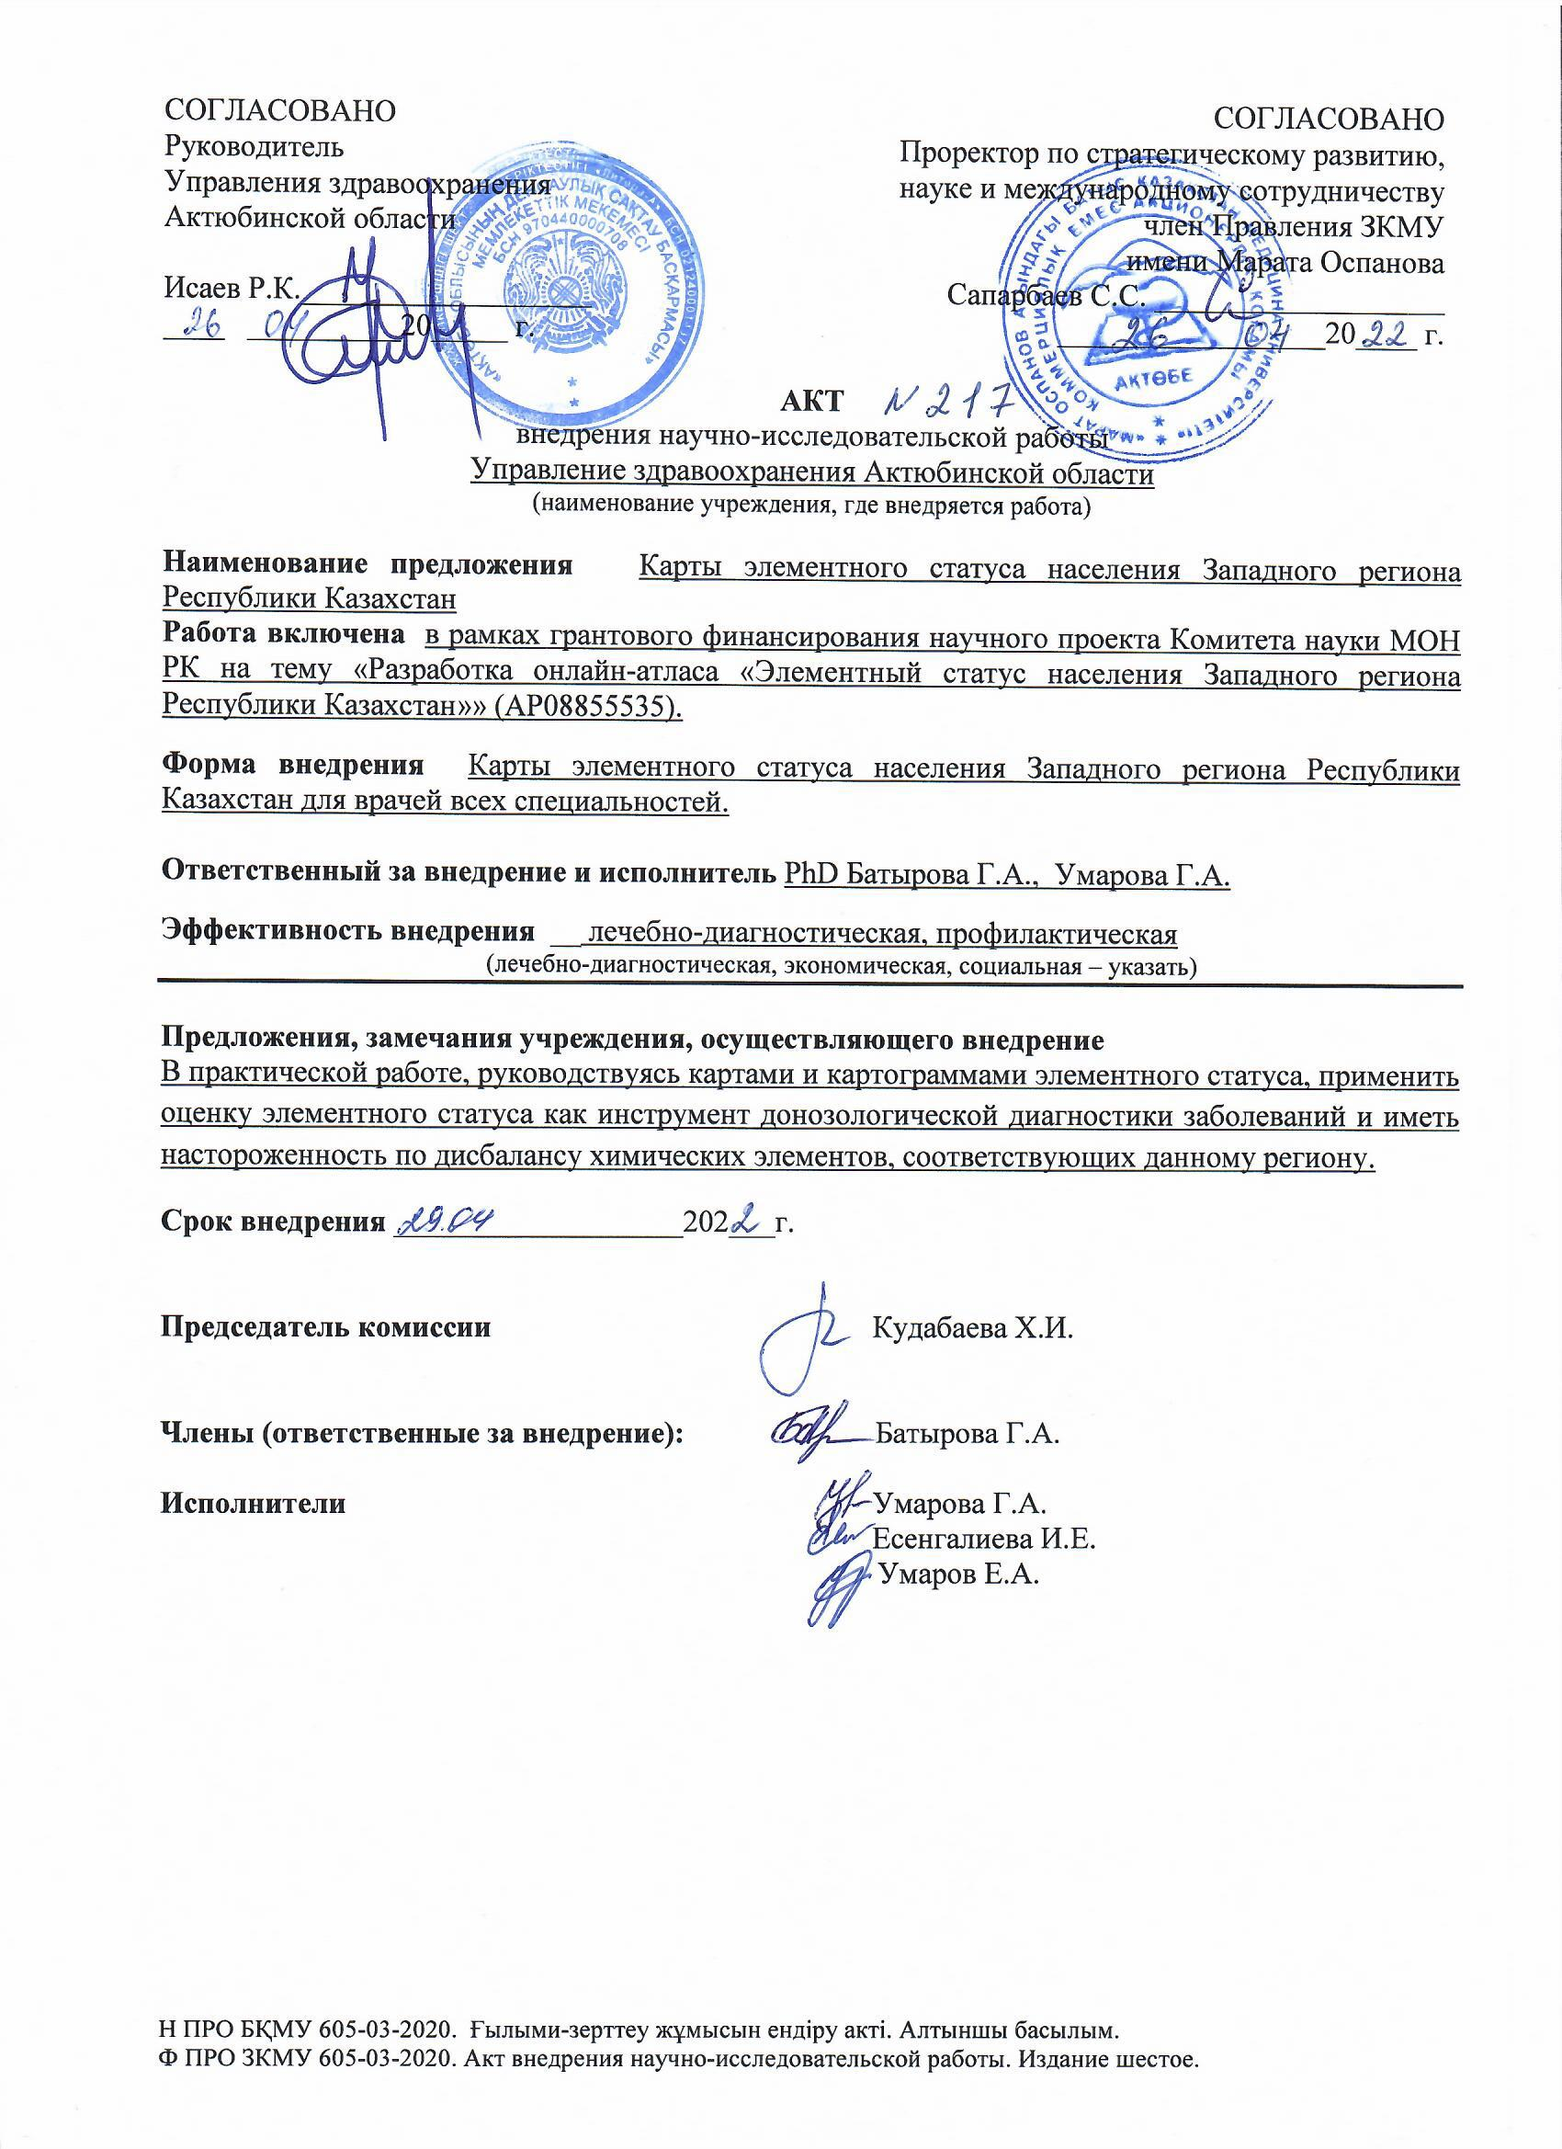
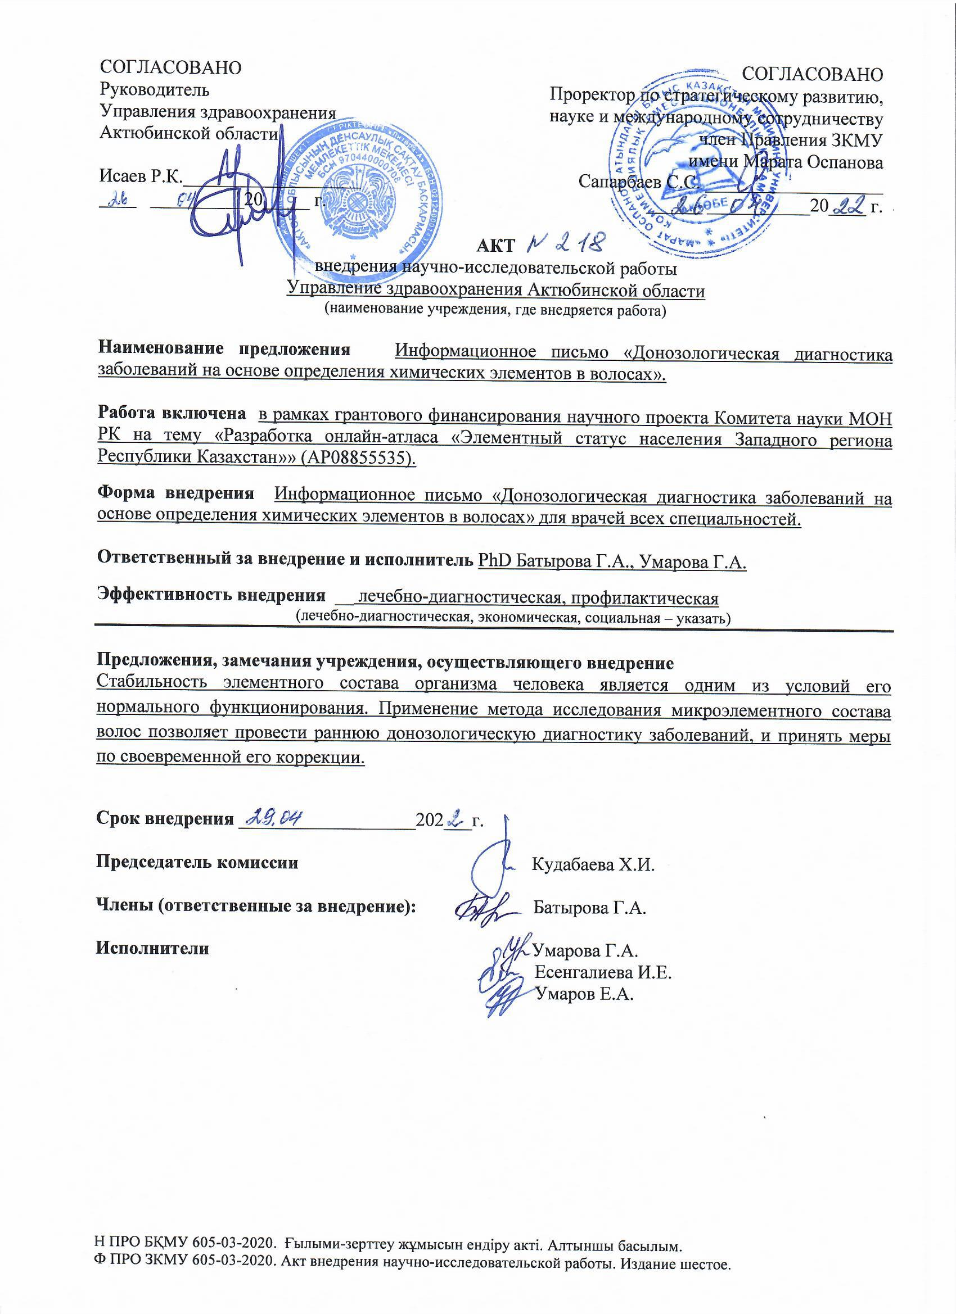

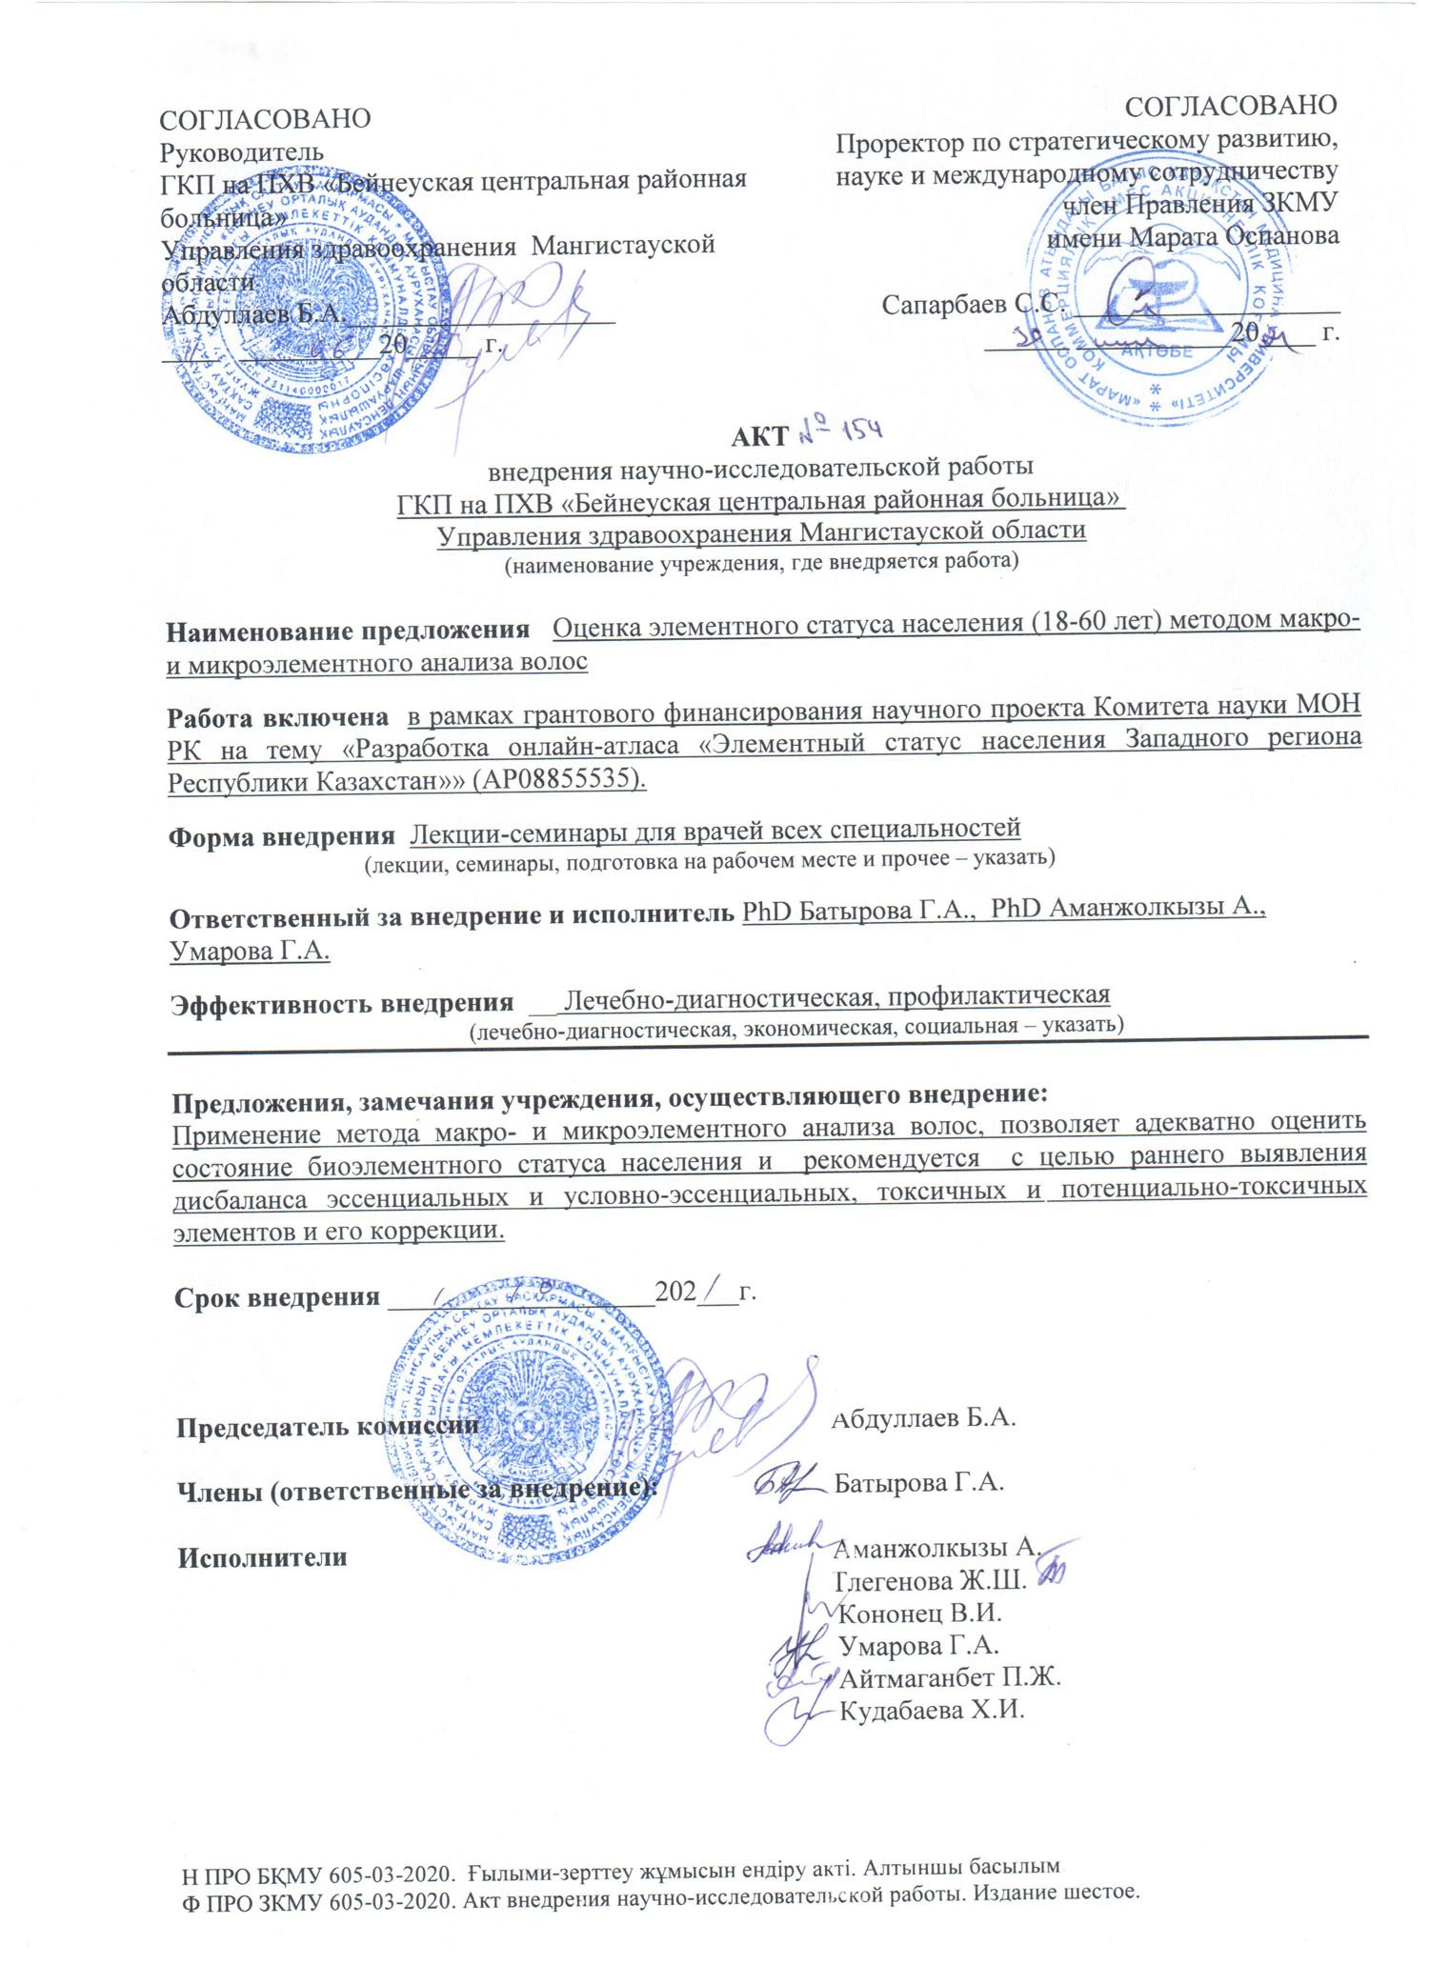

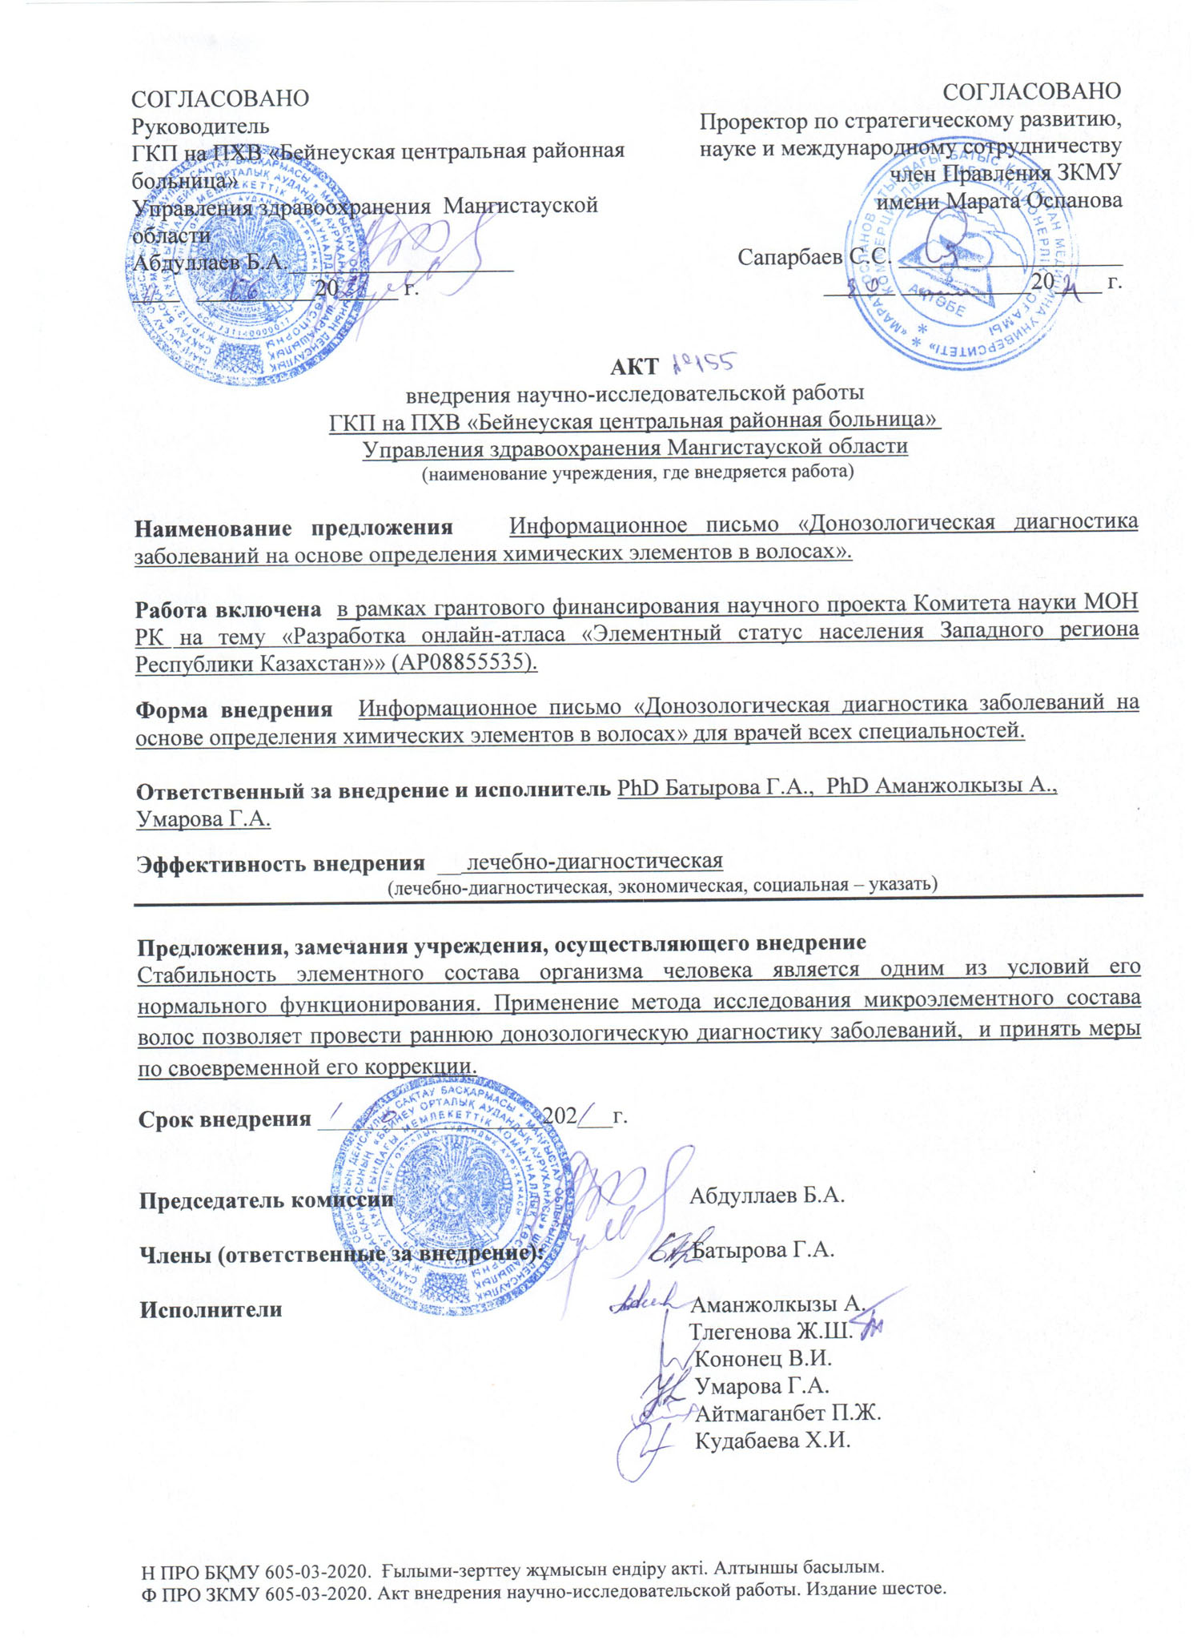

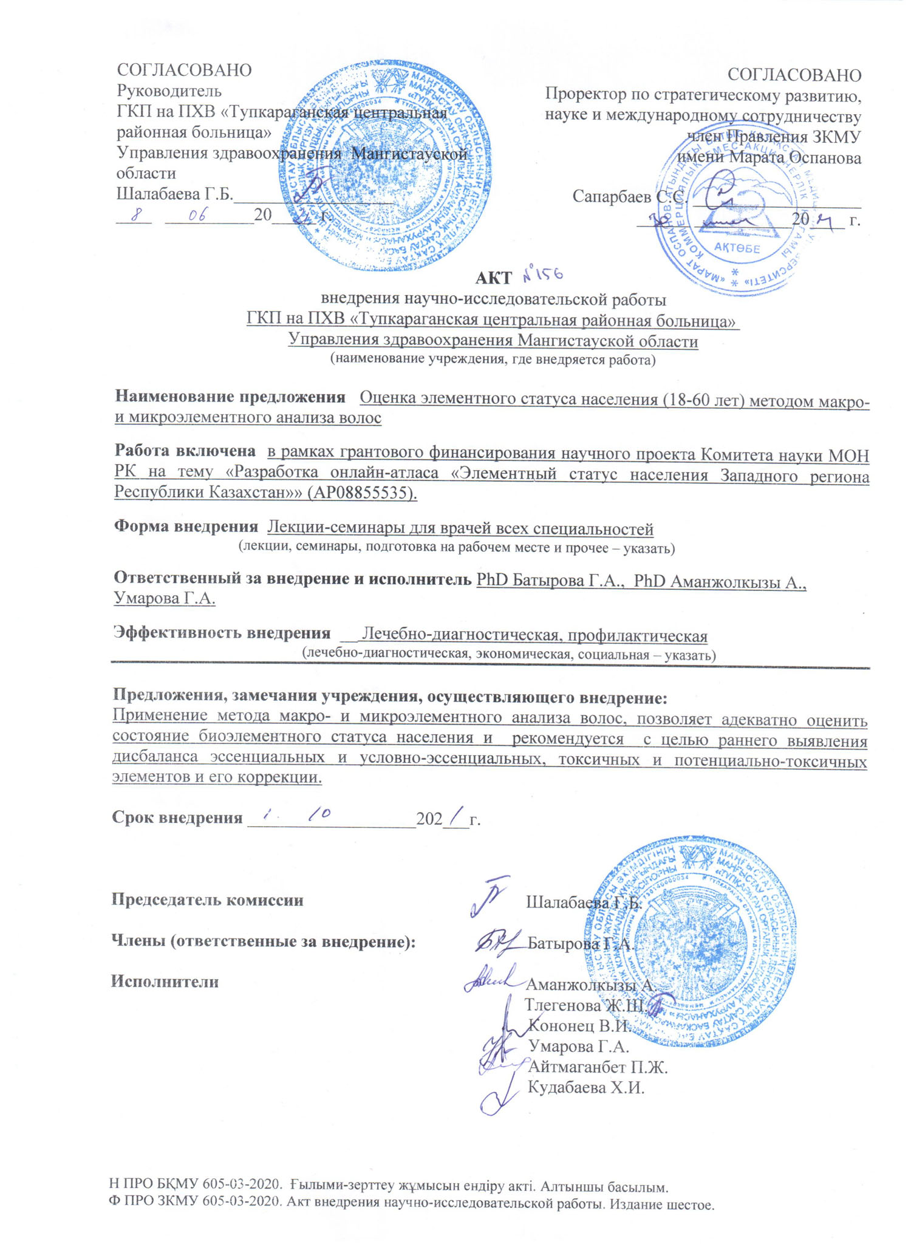
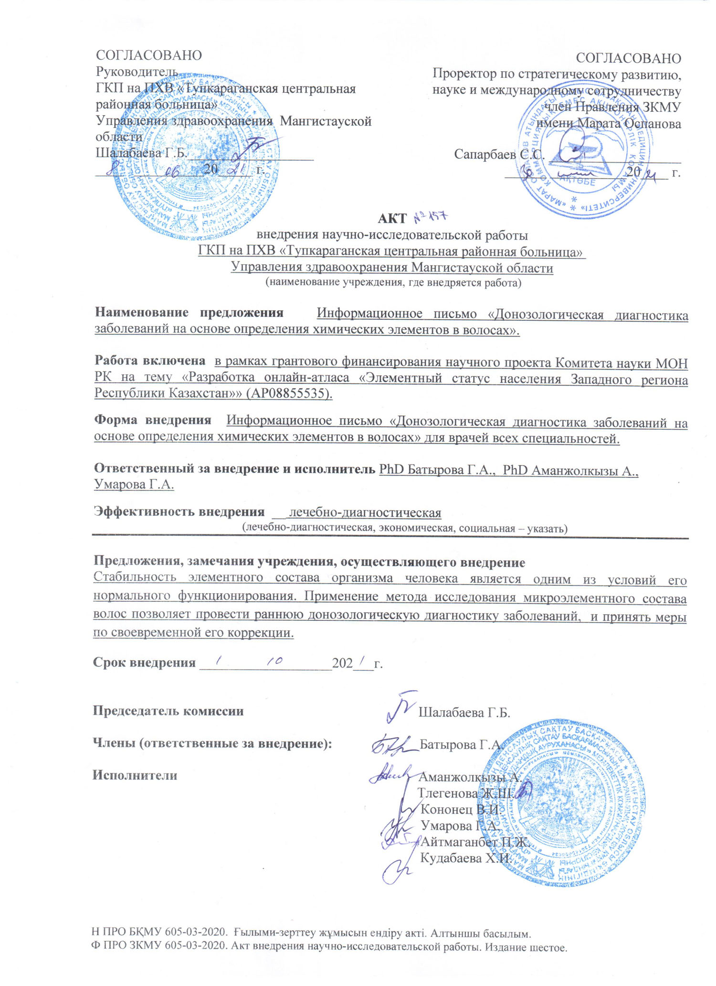

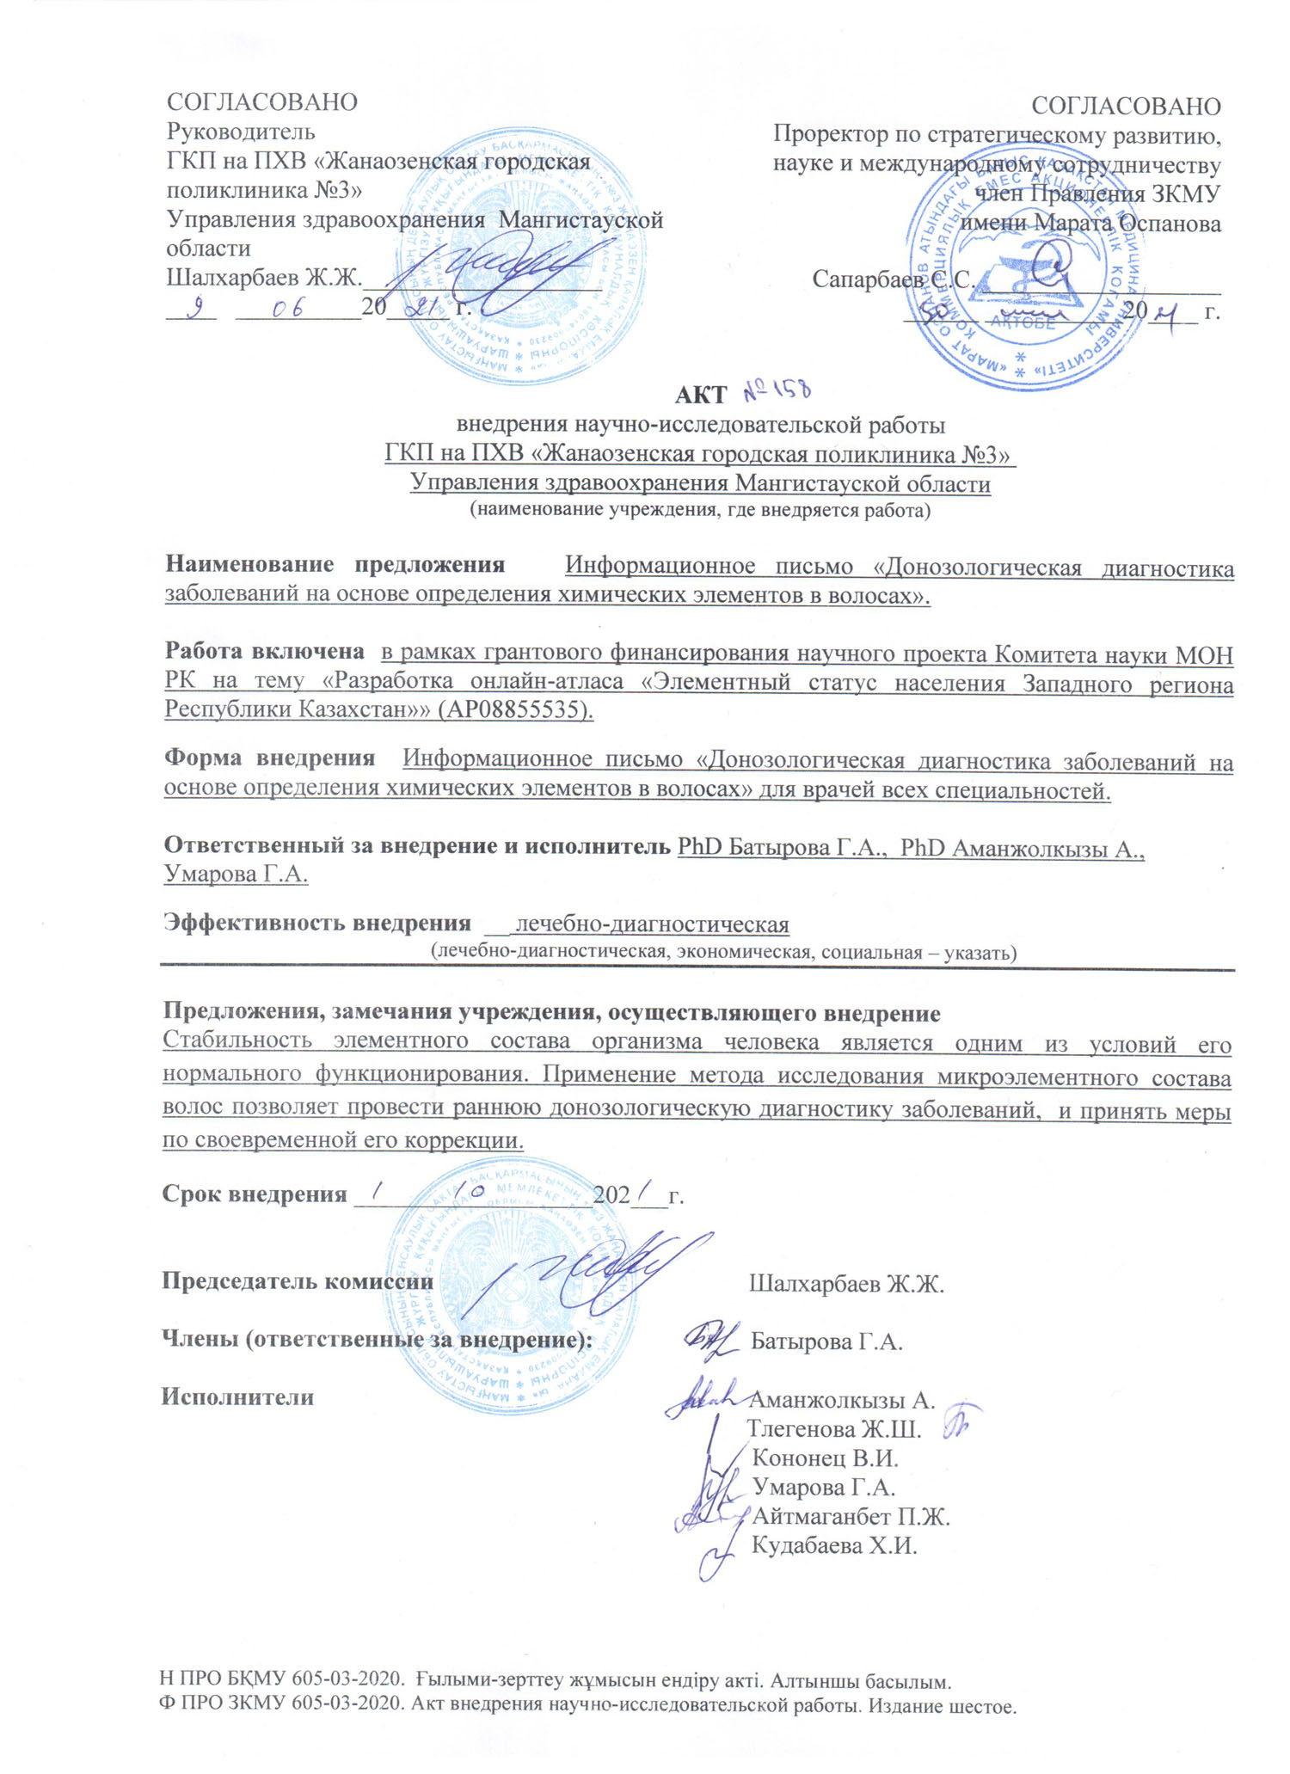

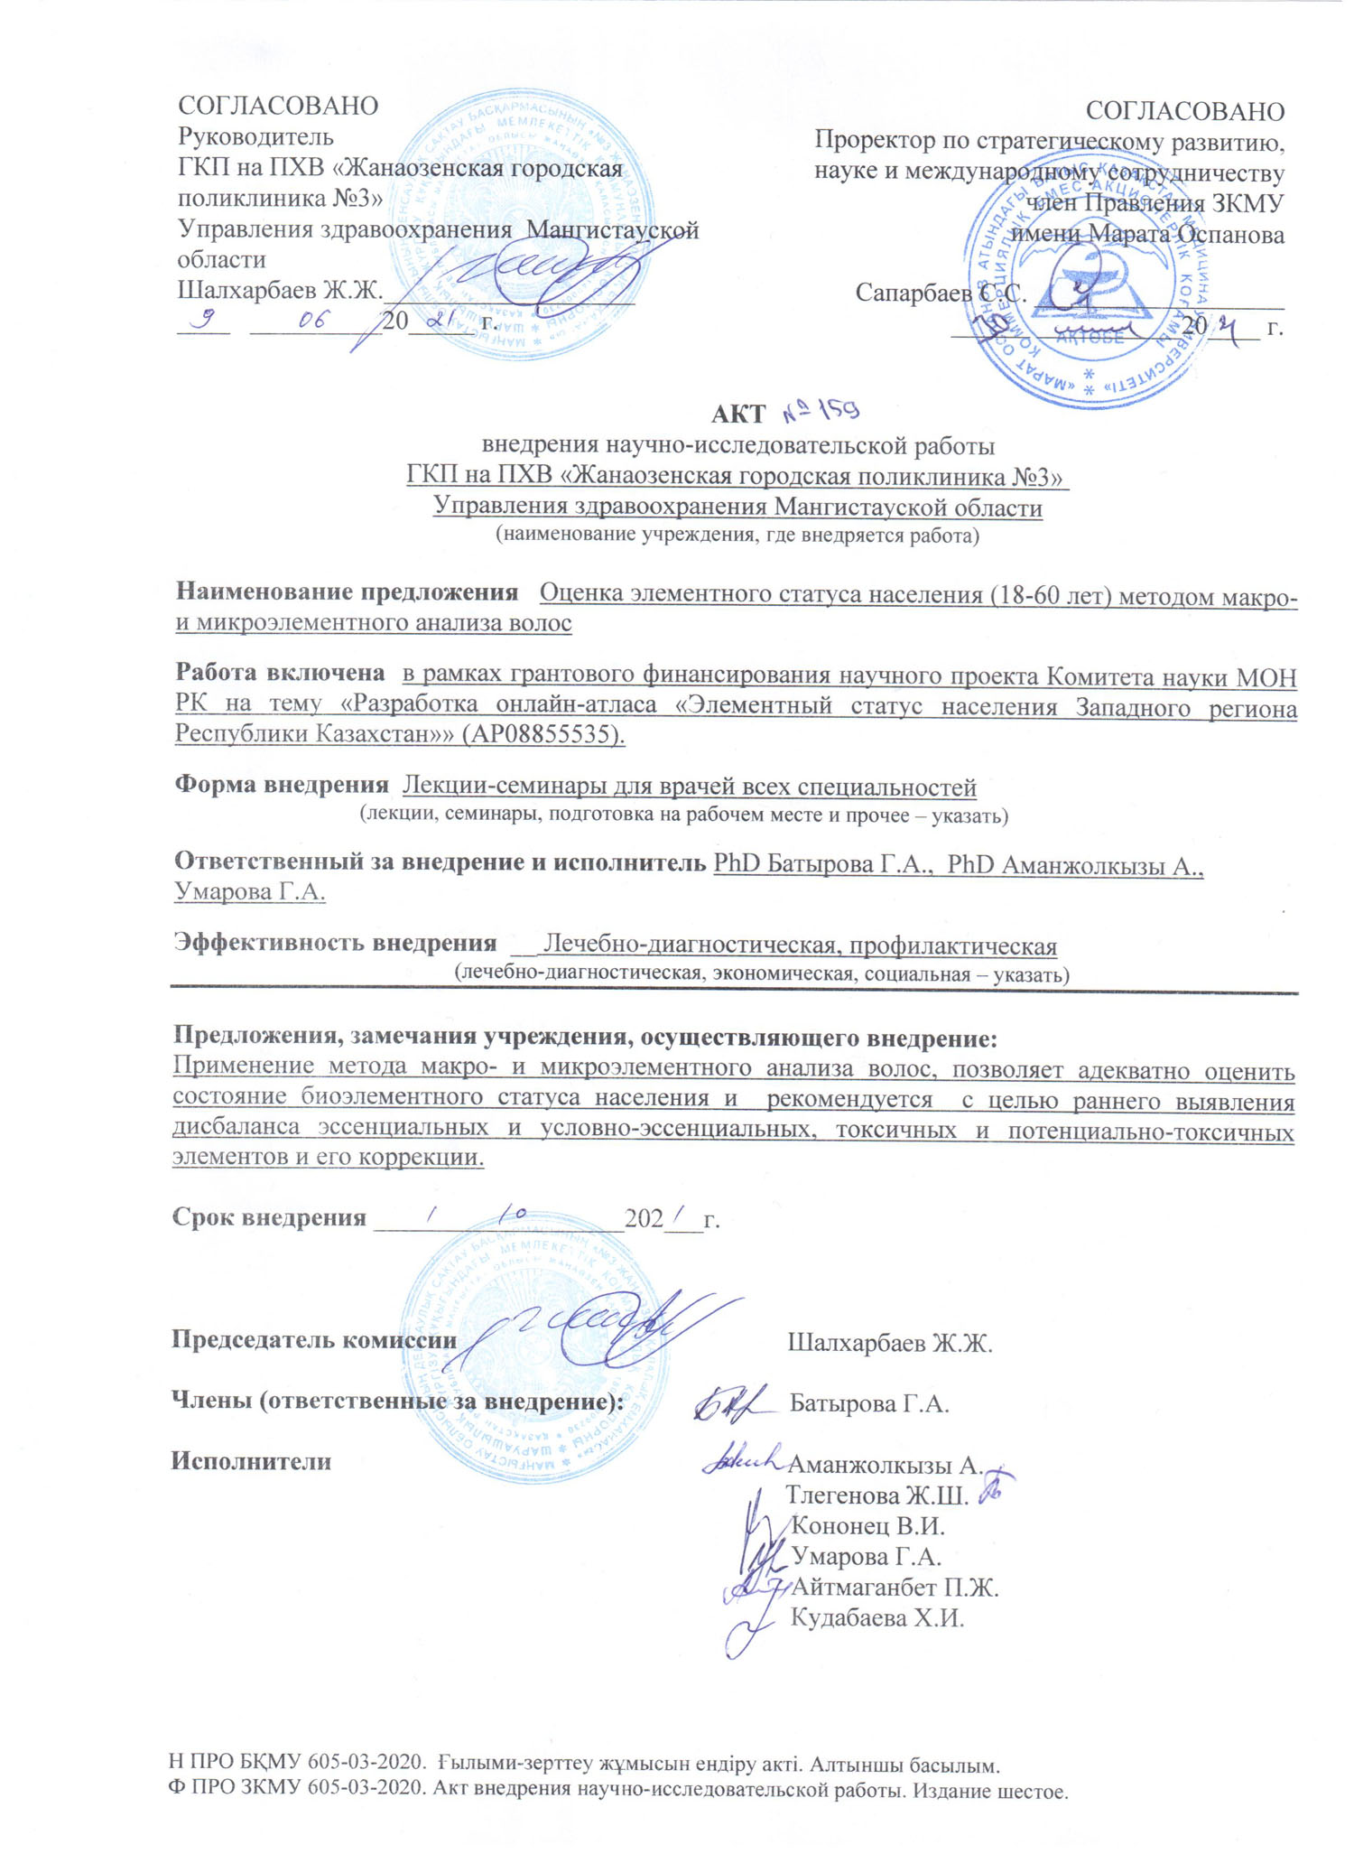

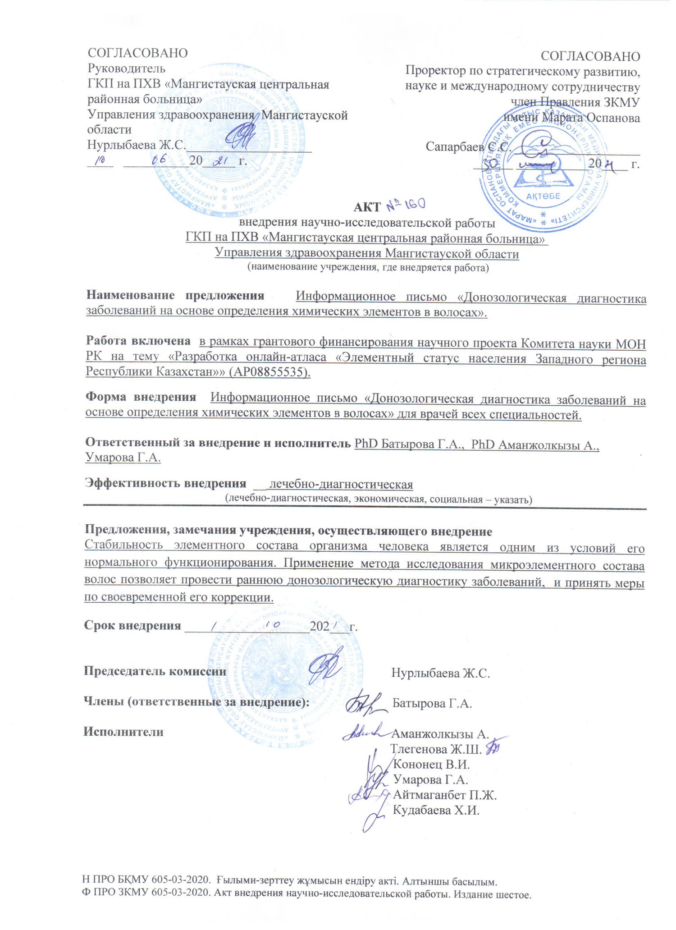

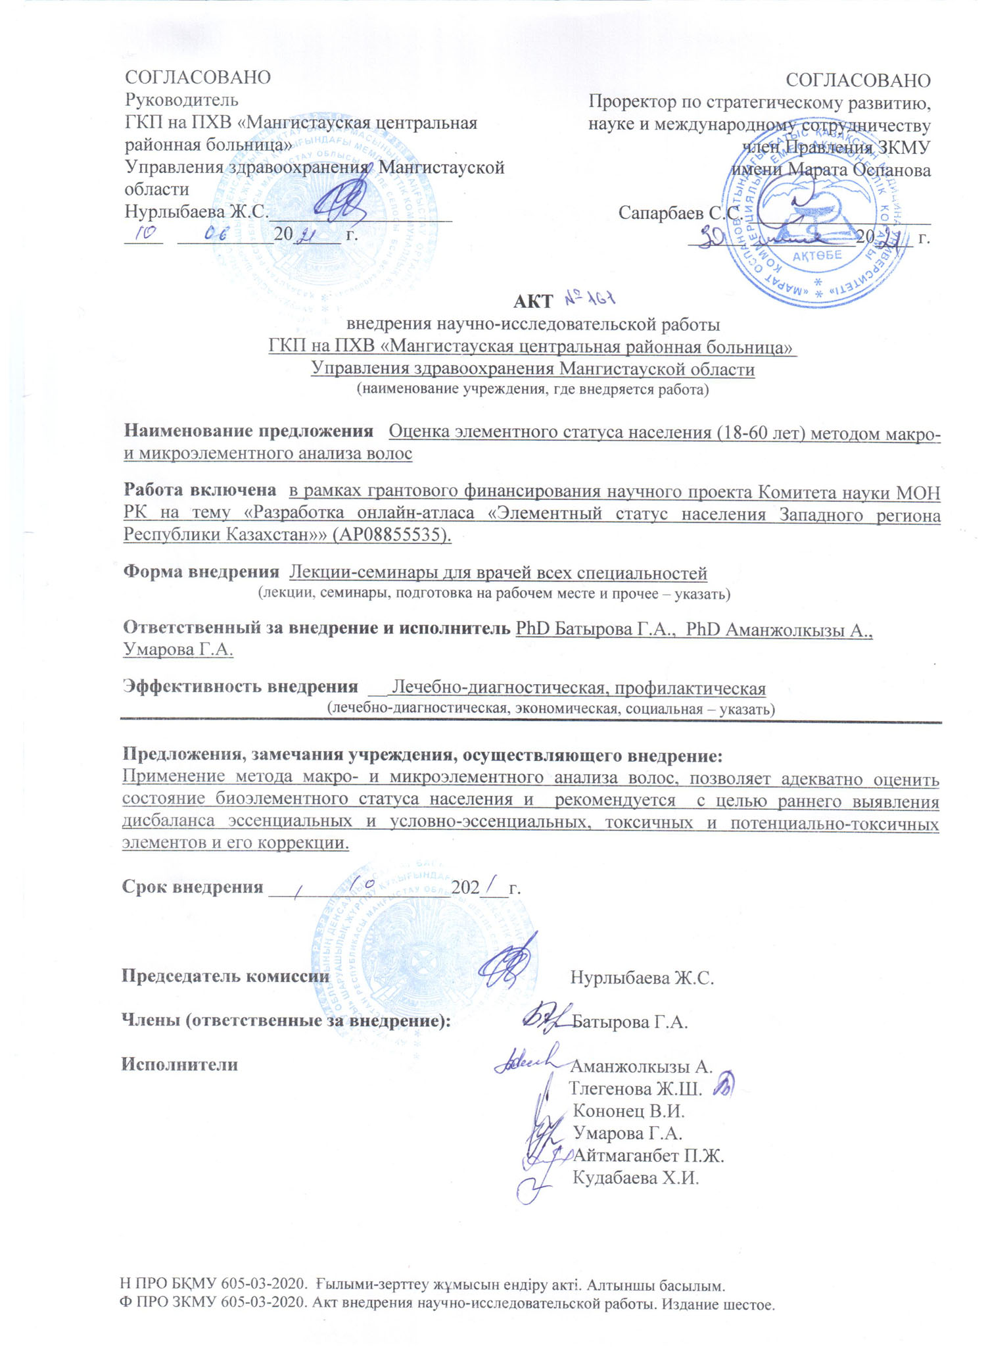

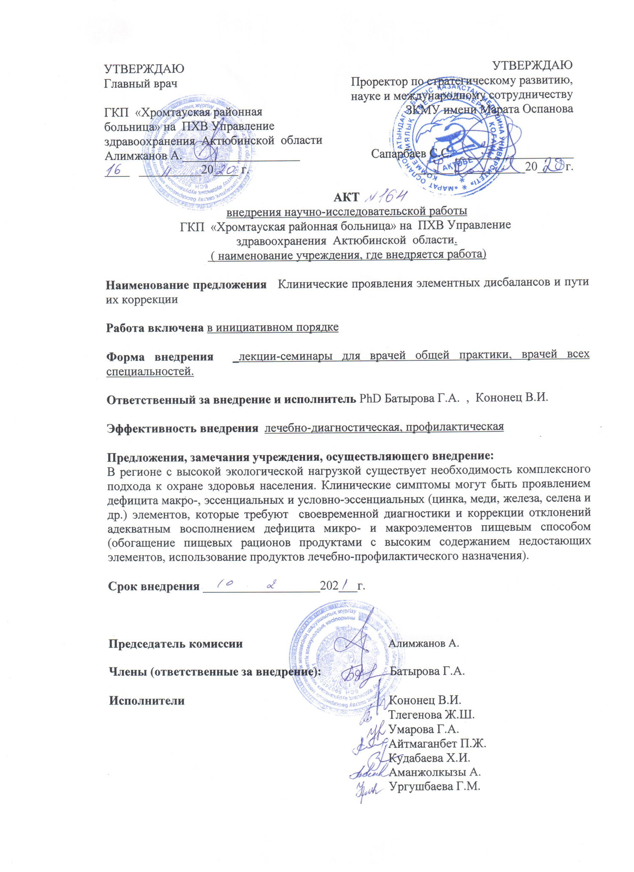

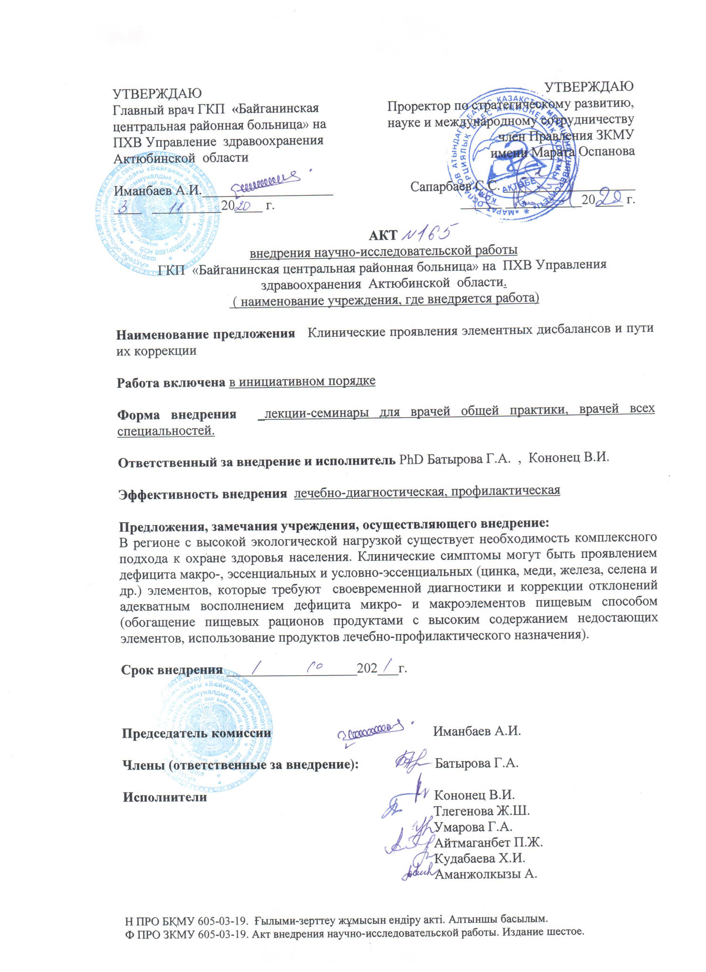

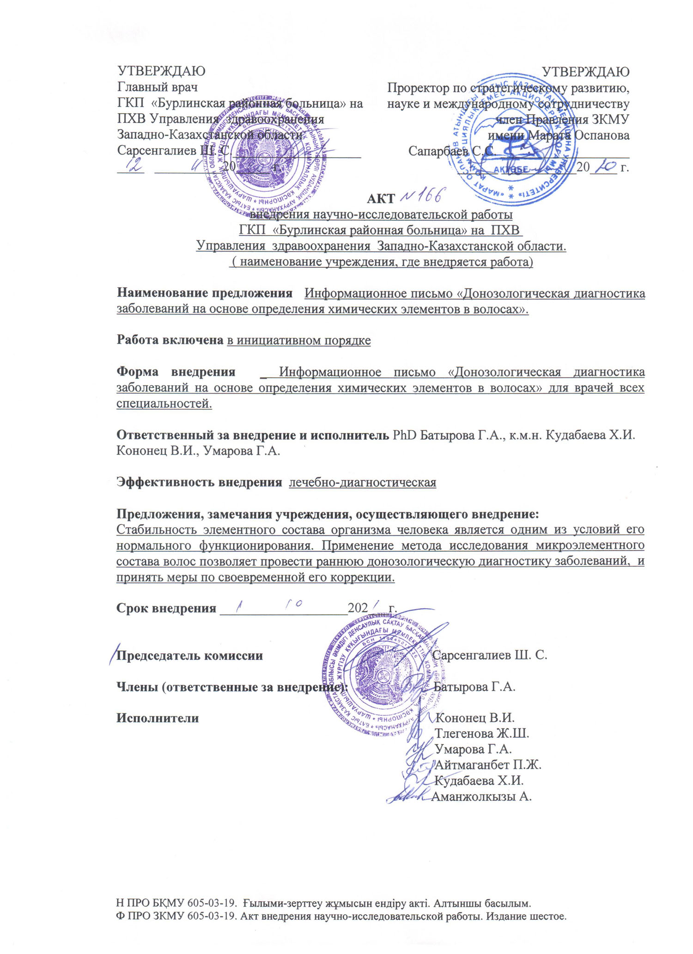

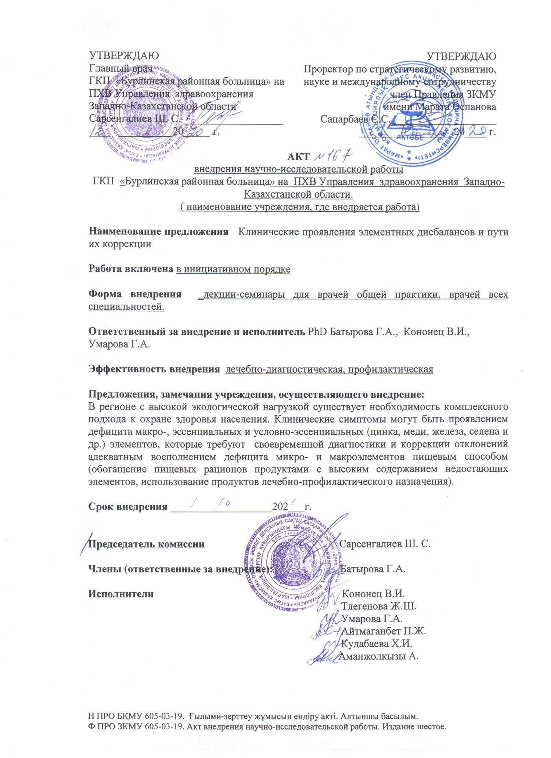

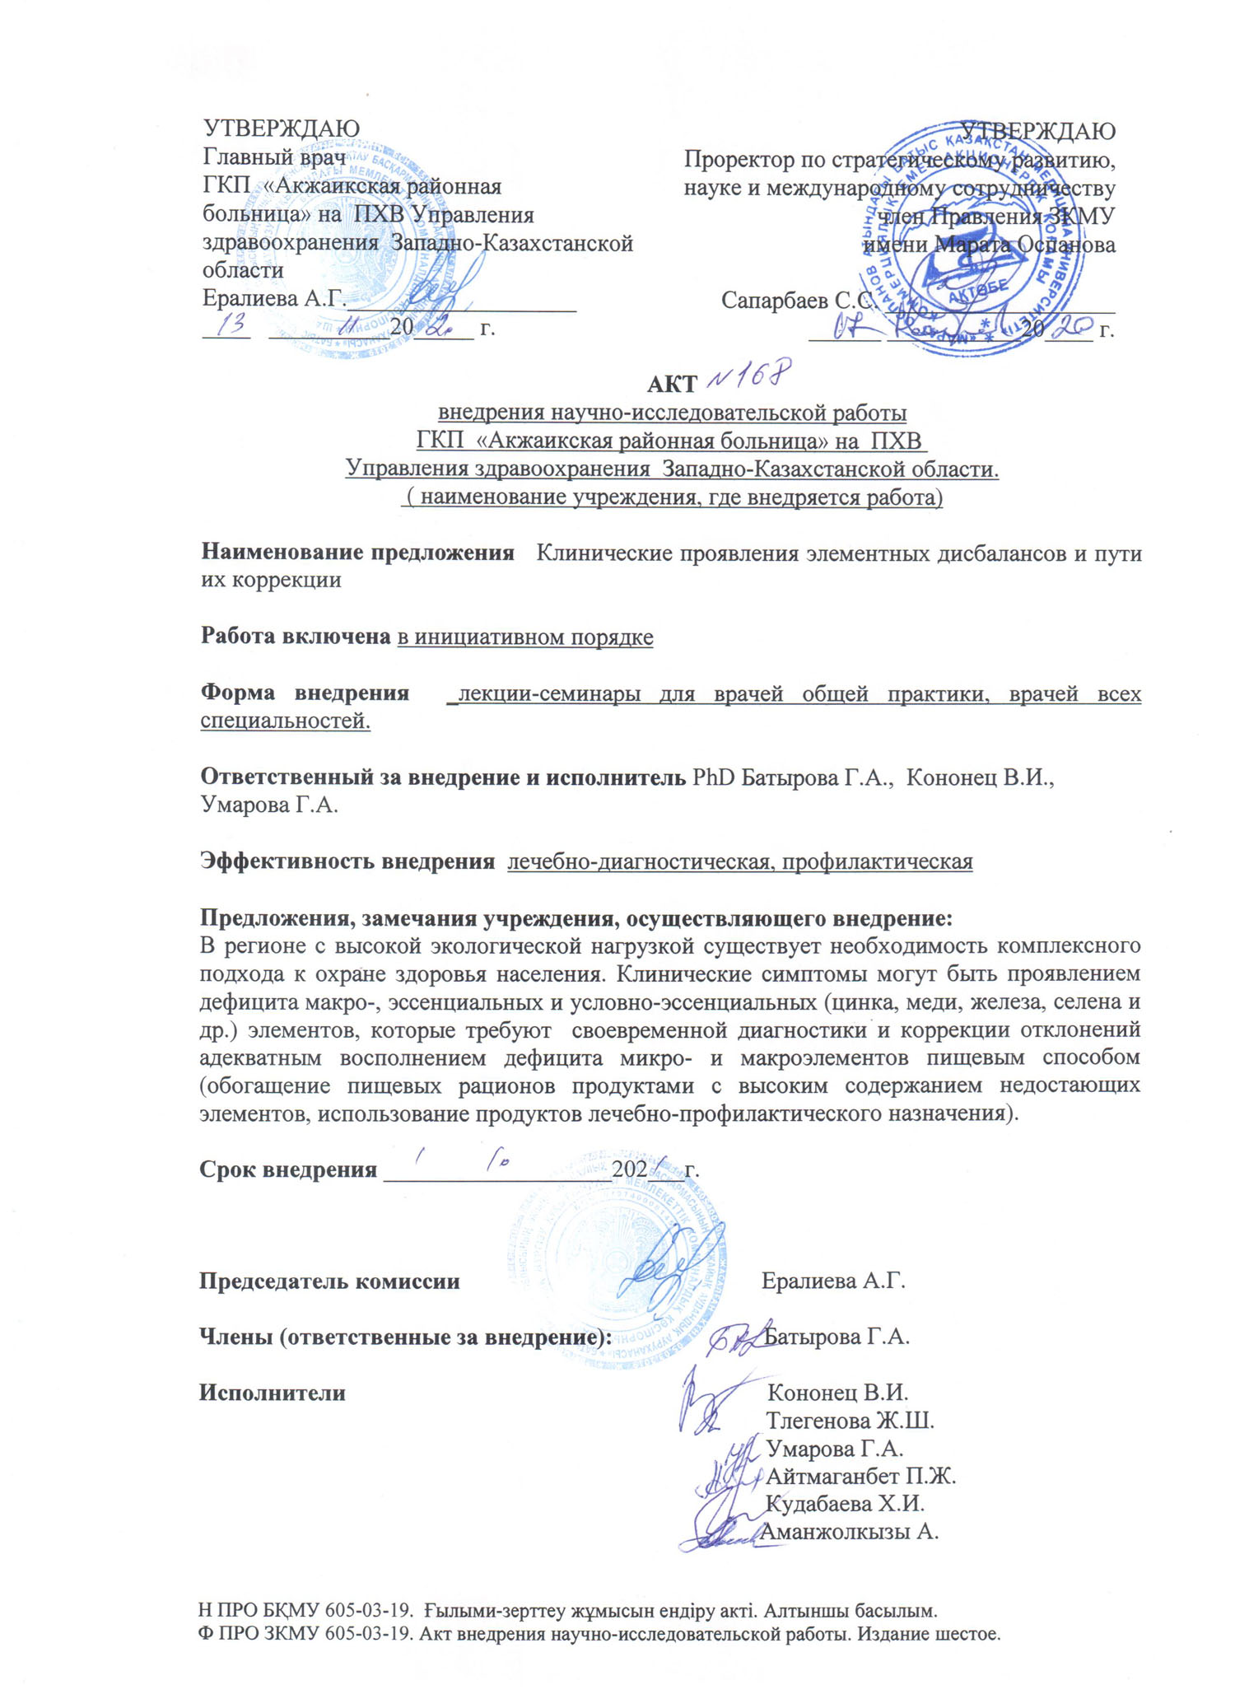

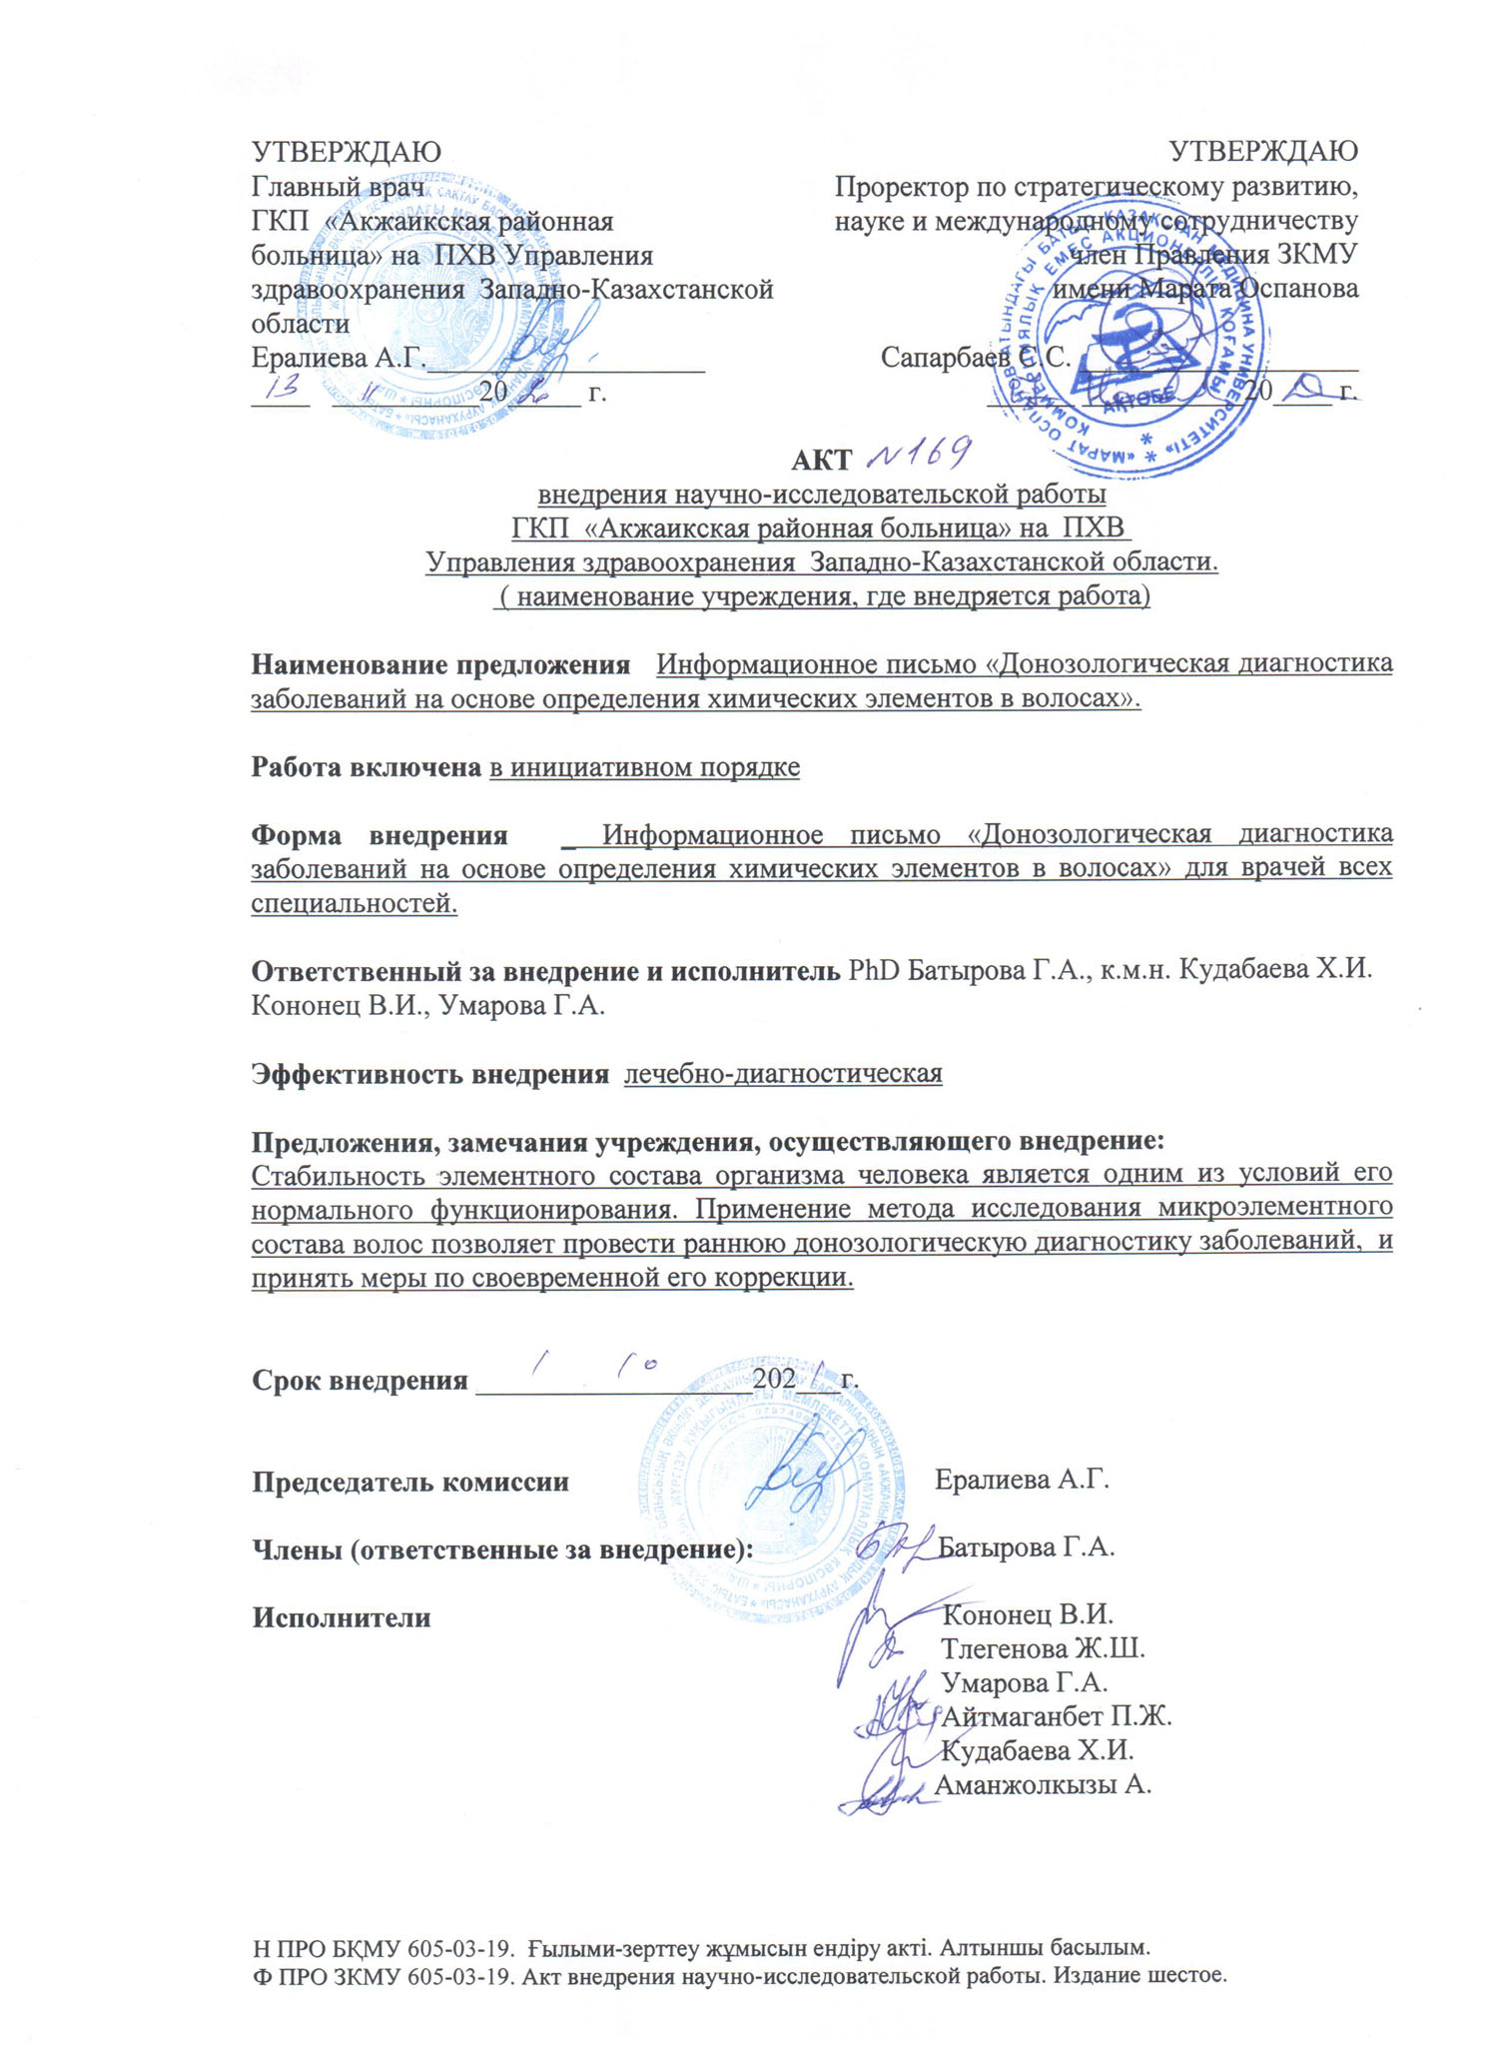

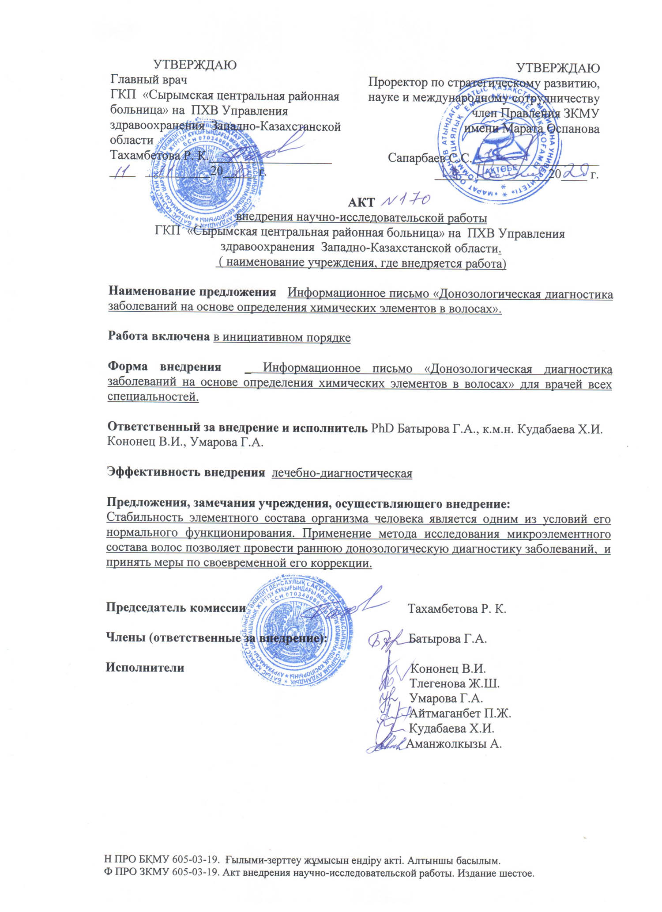

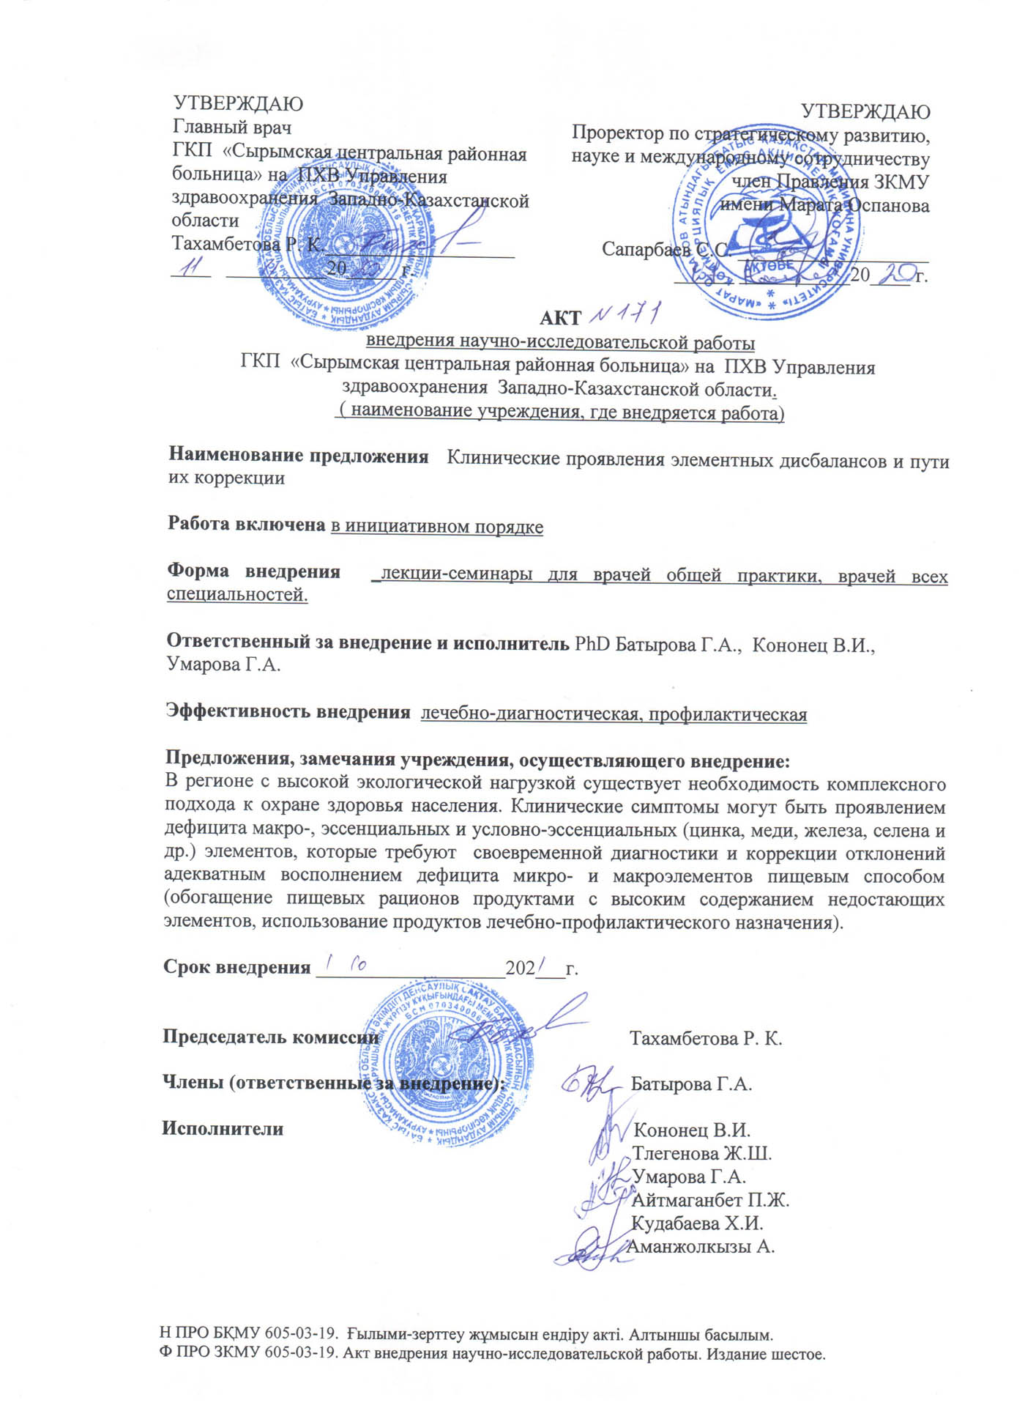

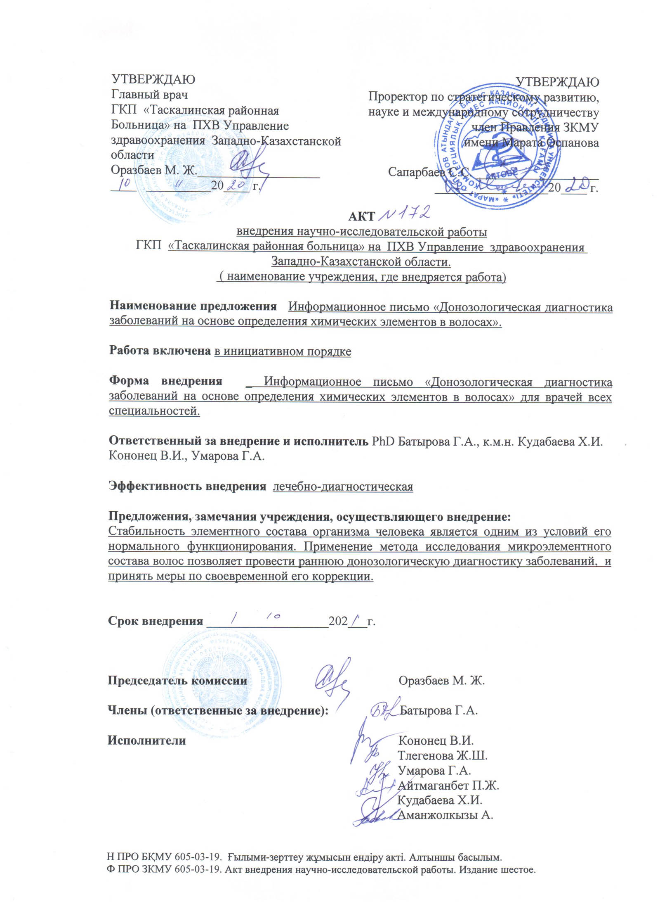

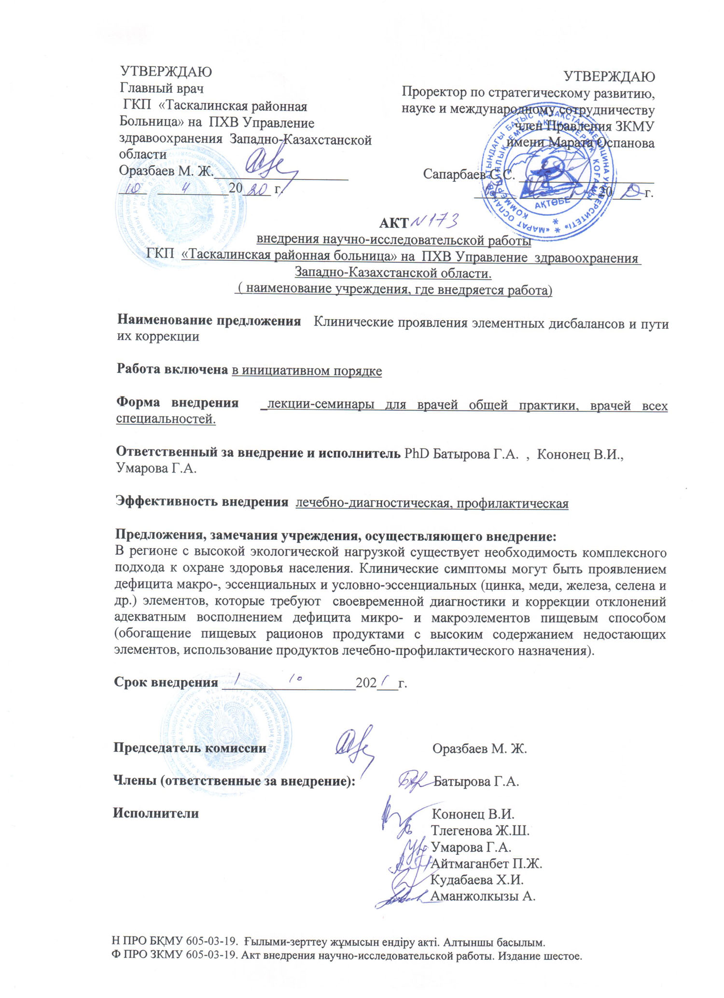

ПРИЛОЖЕНИЕ Б
Патент на полезную модель

ПРИЛОЖЕНИЕ В
Свидетельство о внесении сведений в Государтсвенный реестр прав на объекты, охраняемые авторским правом

ПРИЛОЖЕНИЕ Г
Картограммы элементного статуса взрослого населения ЗКО, Актюбинской, Мангистауской областей
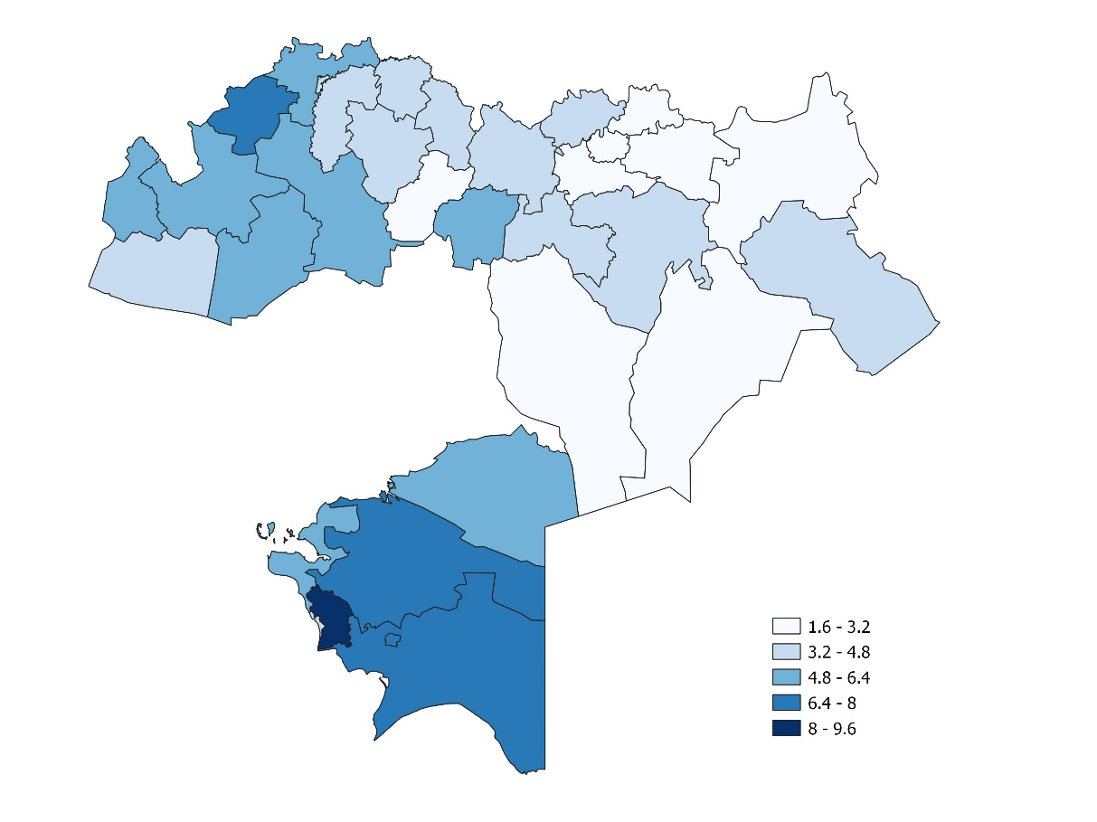
Рисунок Г.1 - Картограмма элементного статуса (Al) взрослого населения ЗКО, Актюбинской, Мангистауской областей (Me, мкг/г)
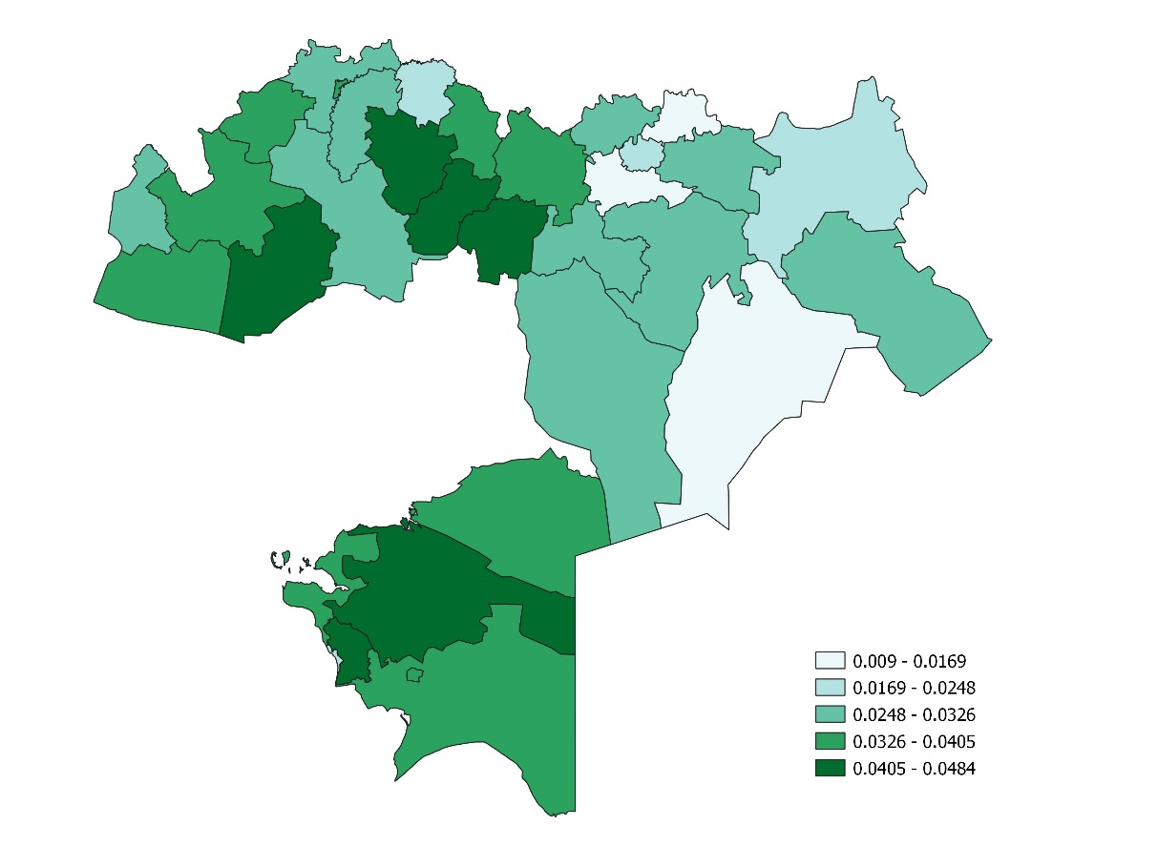
Рисунок Г.2 - Картограмма элементного статуса (As) взрослого населения ЗКО, Актюбинской, Мангистауской областей (Me, мкг/г)

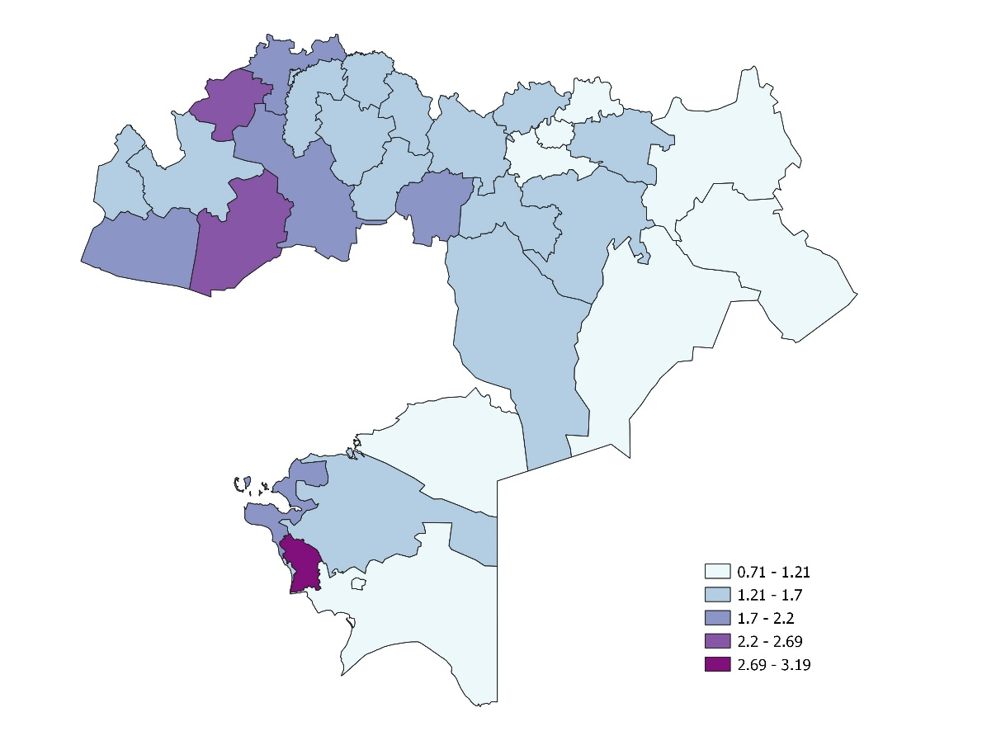
Рисунок Г.3 - Картограмма элементного статуса (B) взрослого населения ЗКО, Актюбинской, Мангистауской областей (Me, мкг/г)

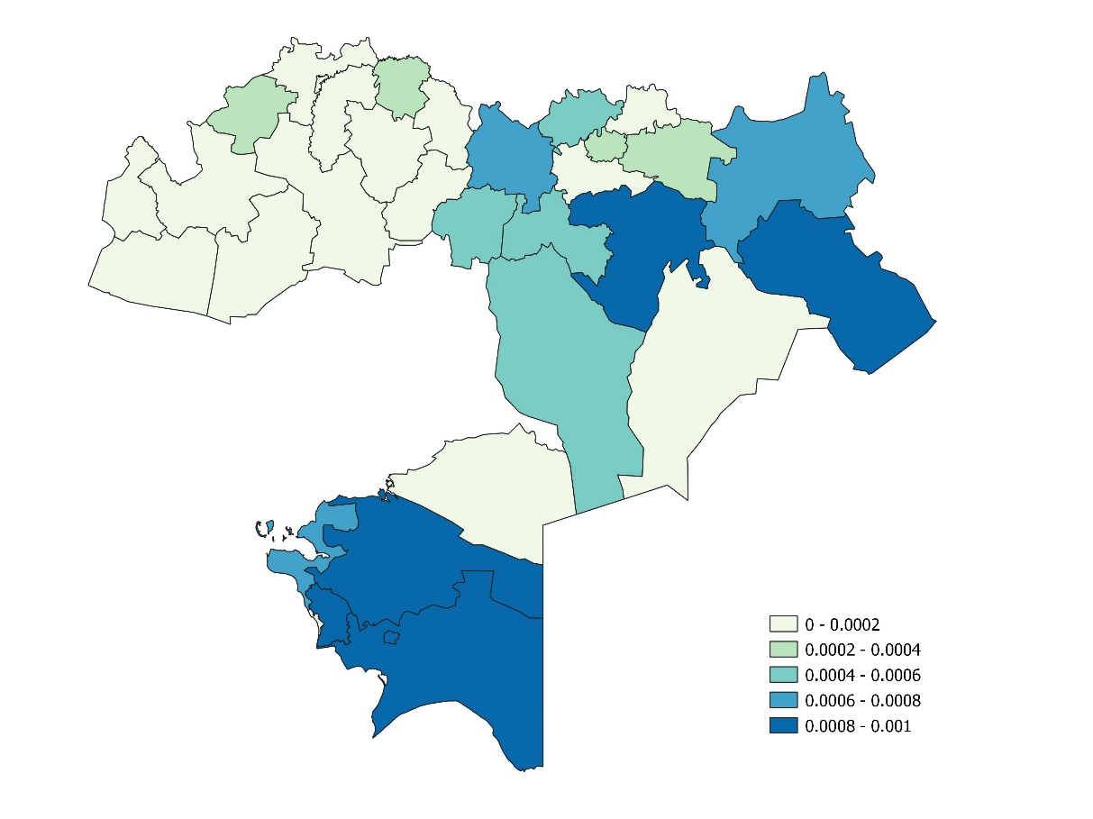

Рисунок Г.4 - Картограмма элементного статуса (Be) взрослого населения ЗКО, Актюбинской, Мангистауской областей (Me, мкг/г)
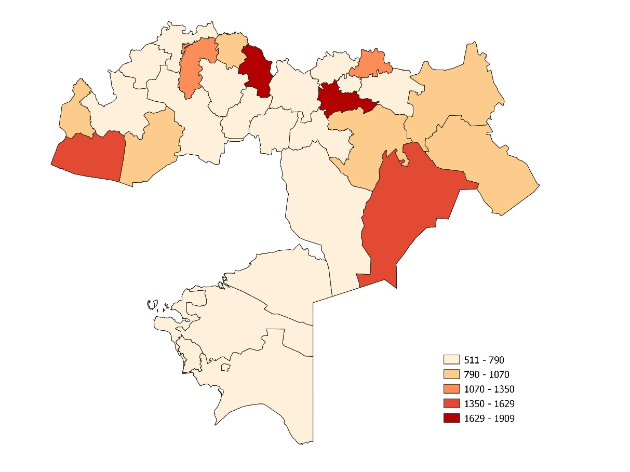
Рисунок Г.5 - Картограмма элементного статуса (Ca) взрослого населения ЗКО, Актюбинской, Мангистауской областей (Me, мкг/г)

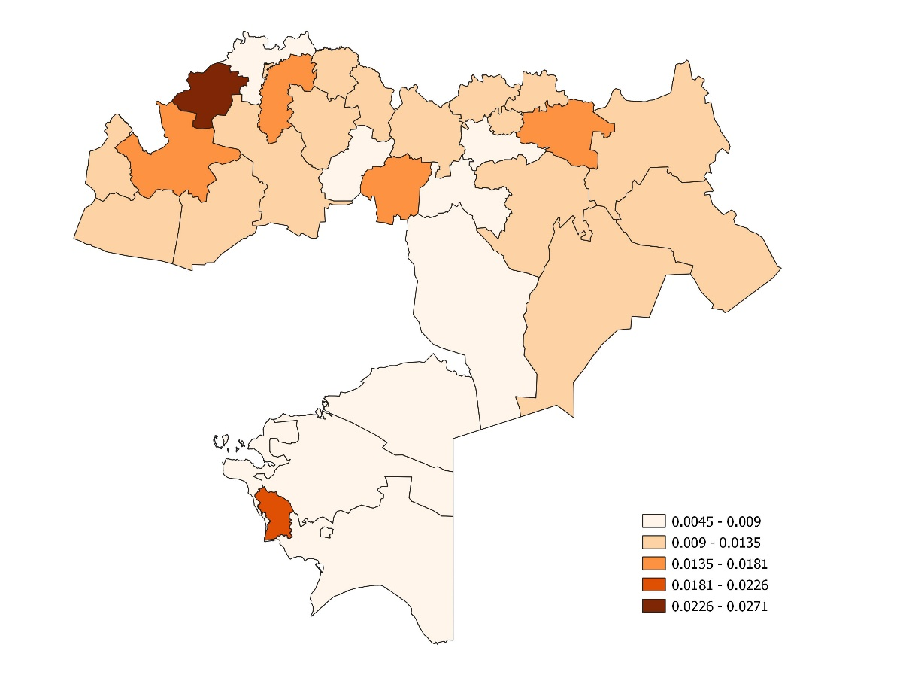

Рисунок Г.6 - Картограмма элементного статуса (Cd) взрослого населения ЗКО, Актюбинской, Мангистауской областей (Me, мкг/г)

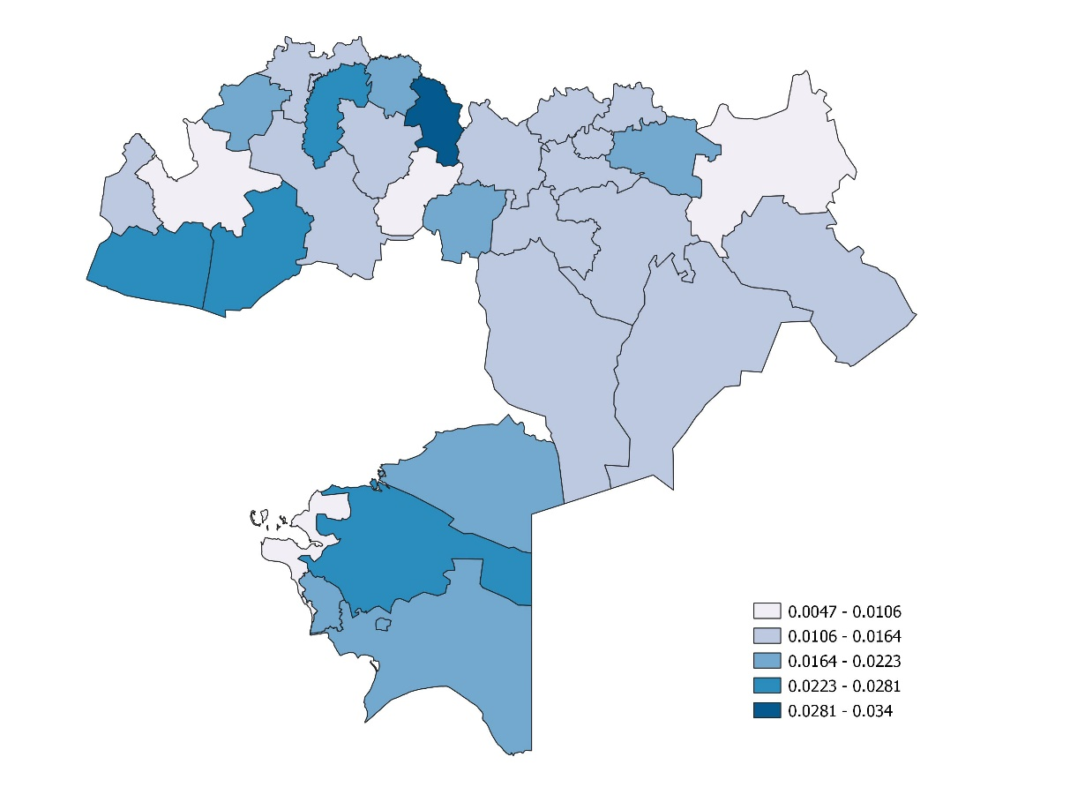
Рисунок Г.7 - Картограмма элементного статуса (Co) взрослого населения ЗКО, Актюбинской, Мангистауской областей (Me, мкг/г)

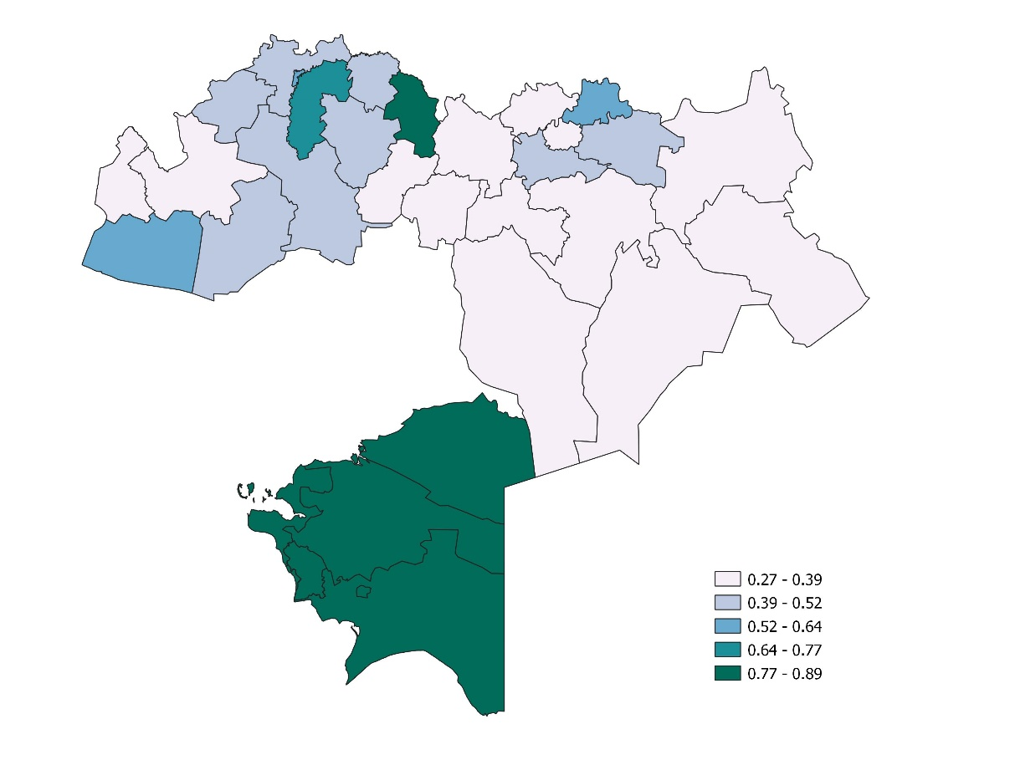

Рисунок Г.8 - Картограмма элементного статуса (Cr) взрослого населения ЗКО, Актюбинской, Мангистауской областей (Me, мкг/г)

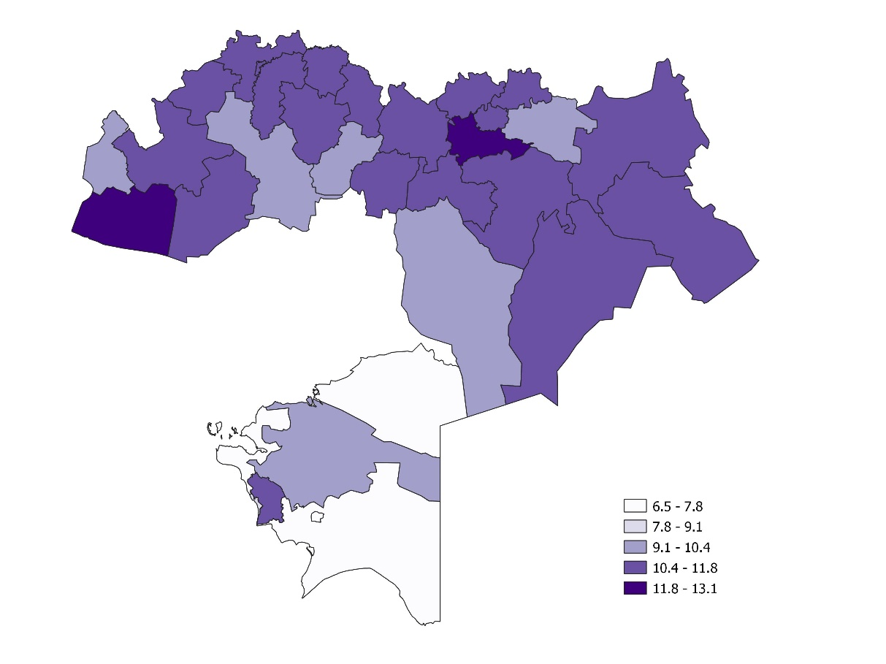
Рисунок Г.9 - Картограмма элементного статуса (Cu) взрослого населения ЗКО, Актюбинской, Мангистауской областей (Me, мкг/г)

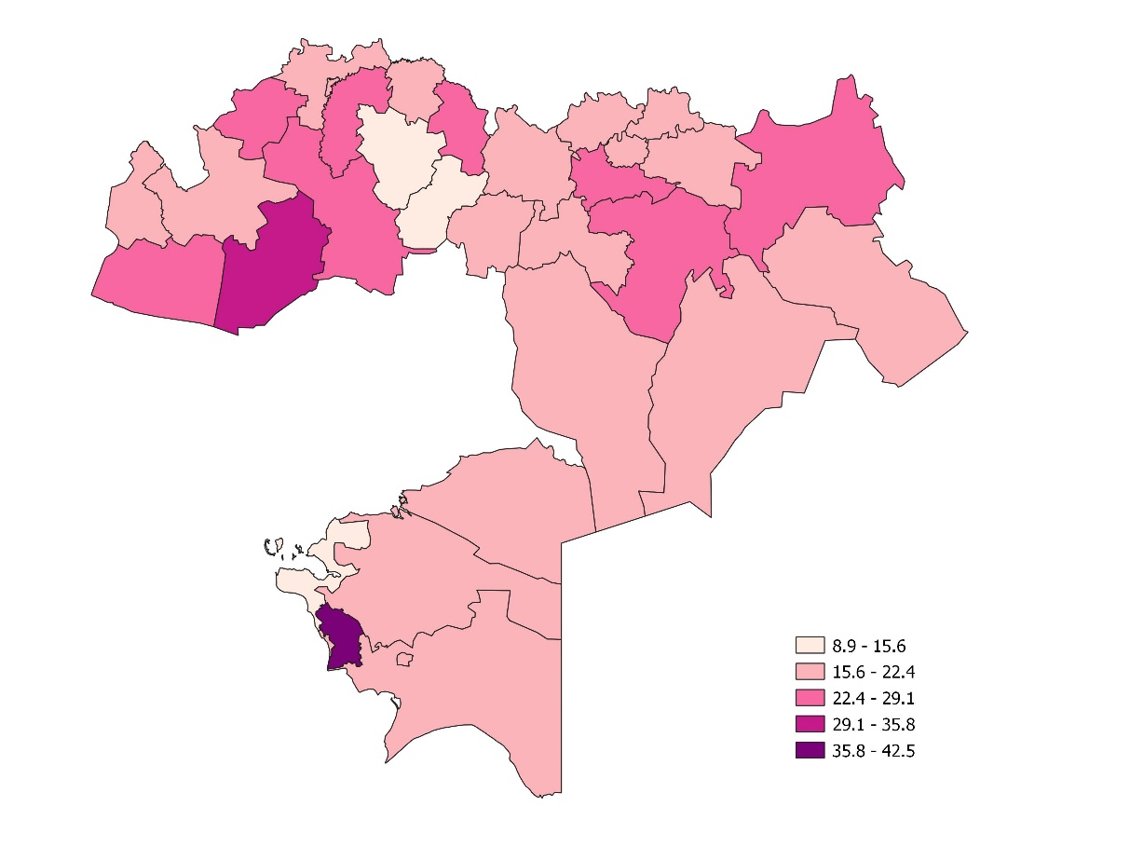

Рисунок Г.10 - Картограмма элементного статуса (Fe) взрослого населения ЗКО, Актюбинской, Мангистауской областей (Me, мкг/г)

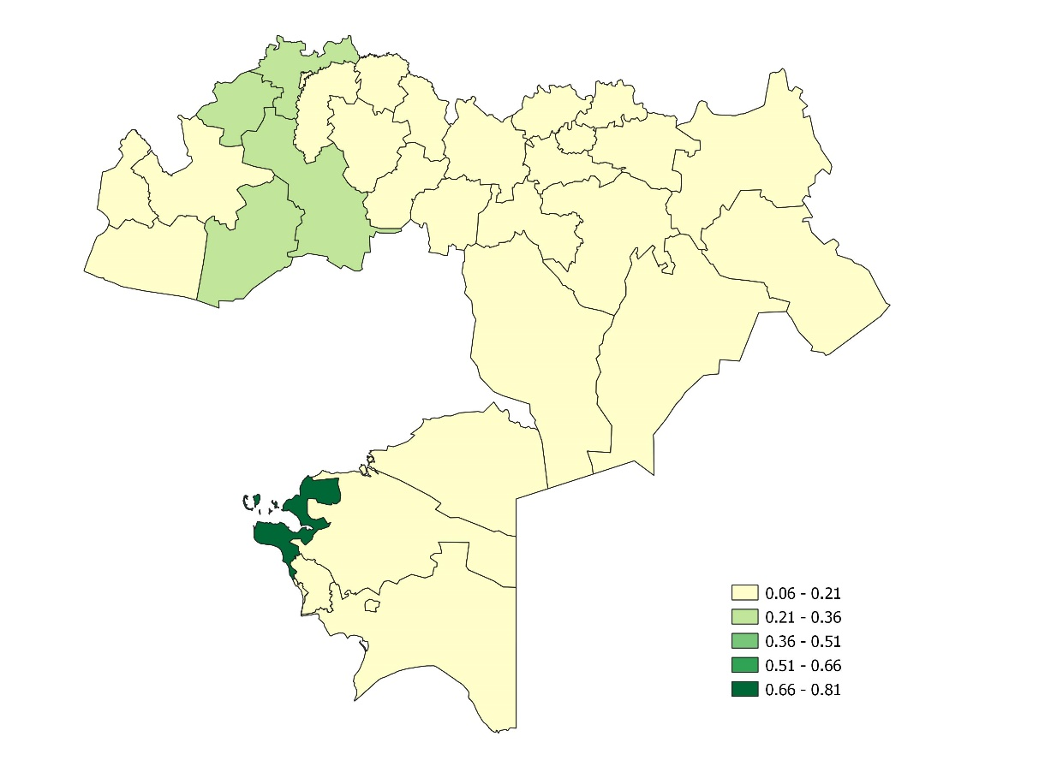
Рисунок Г.11 - Картограмма элементного статуса (Hg) взрослого населения ЗКО, Актюбинской, Мангистауской областей (Me, мкг/г)

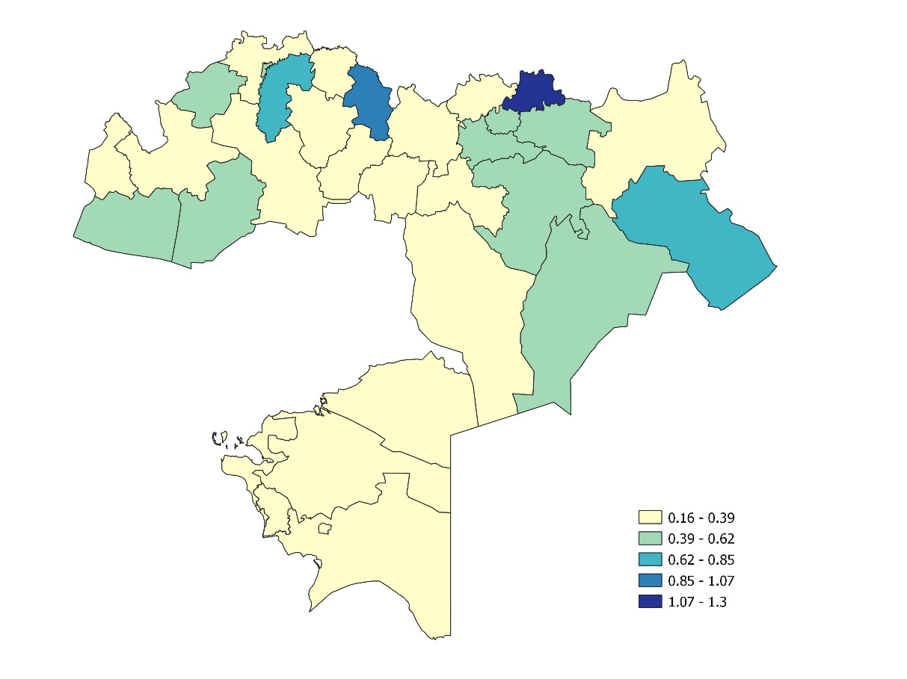
Рисунок Г.12 - Картограмма элементного статуса (I) взрослого населения ЗКО, Актюбинской, Мангистауской областей (Me, мкг/г)

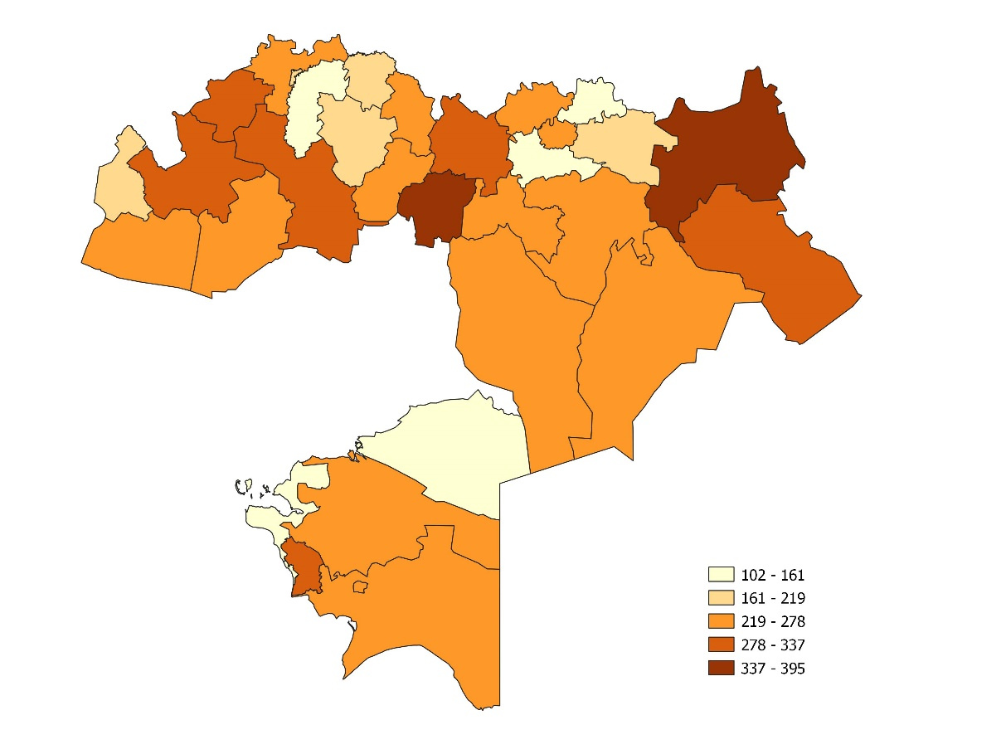
Рисунок Г.13 - Картограмма элементного статуса (K) взрослого населения ЗКО, Актюбинской, Мангистауской областей (Me, мкг/г)

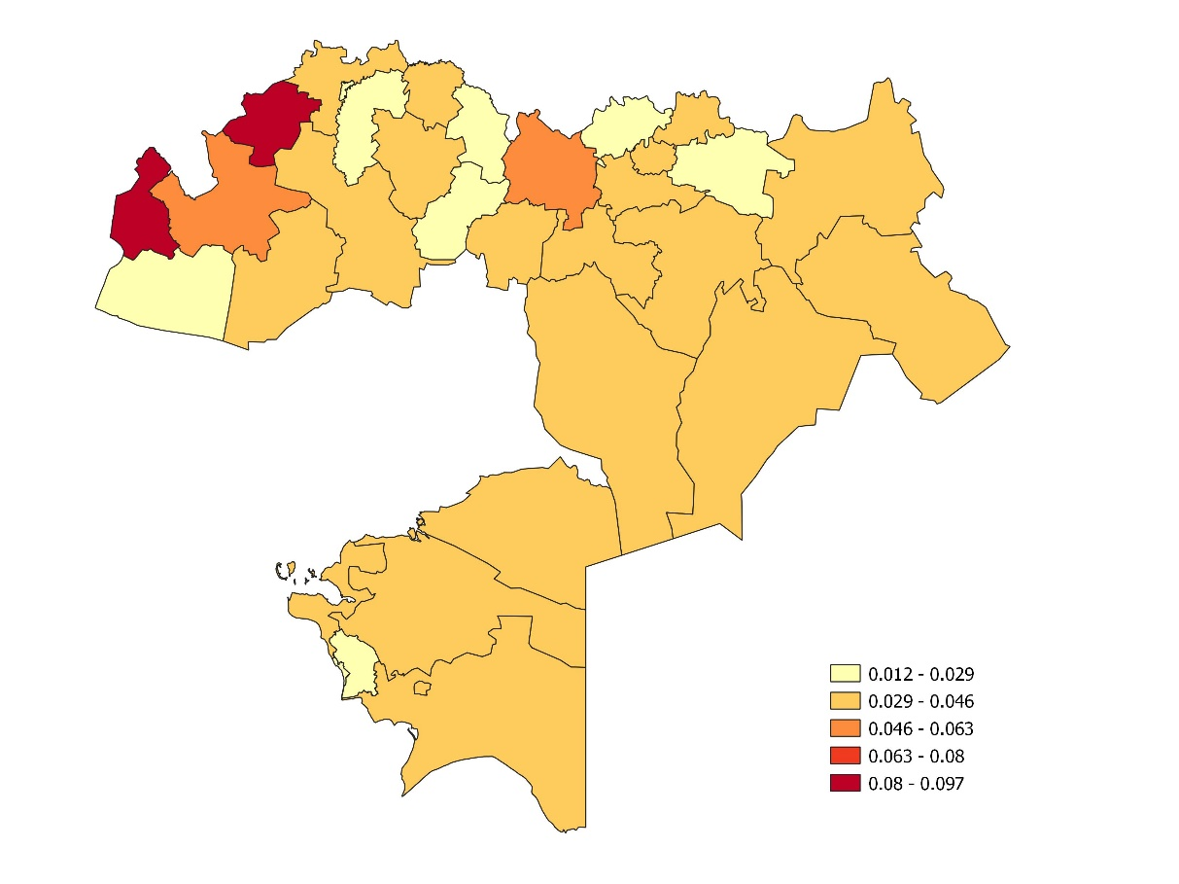
Рисунок Г.14 - Картограмма элементного статуса (Li) взрослого населения ЗКО, Актюбинской, Мангистауской областей (Me, мкг/г)

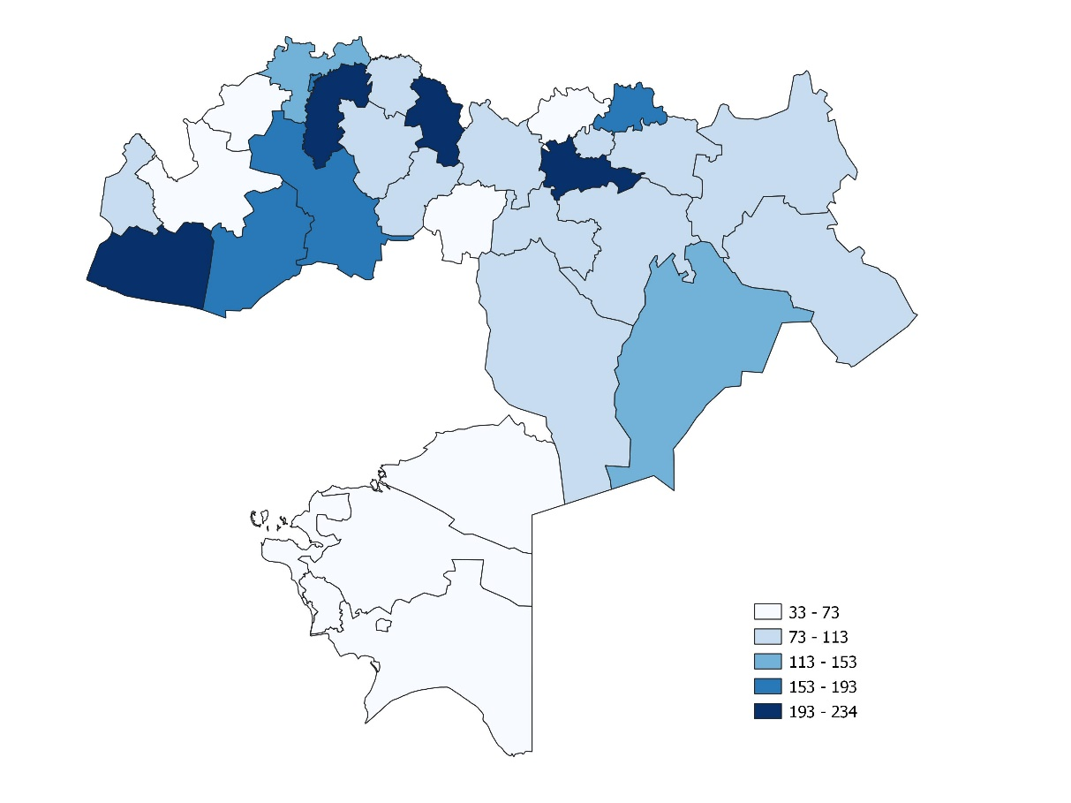
Рисунок Г.15 - Картограмма элементного статуса (Mg) взрослого населения ЗКО, Актюбинской, Мангистауской областей (Me, мкг/г)

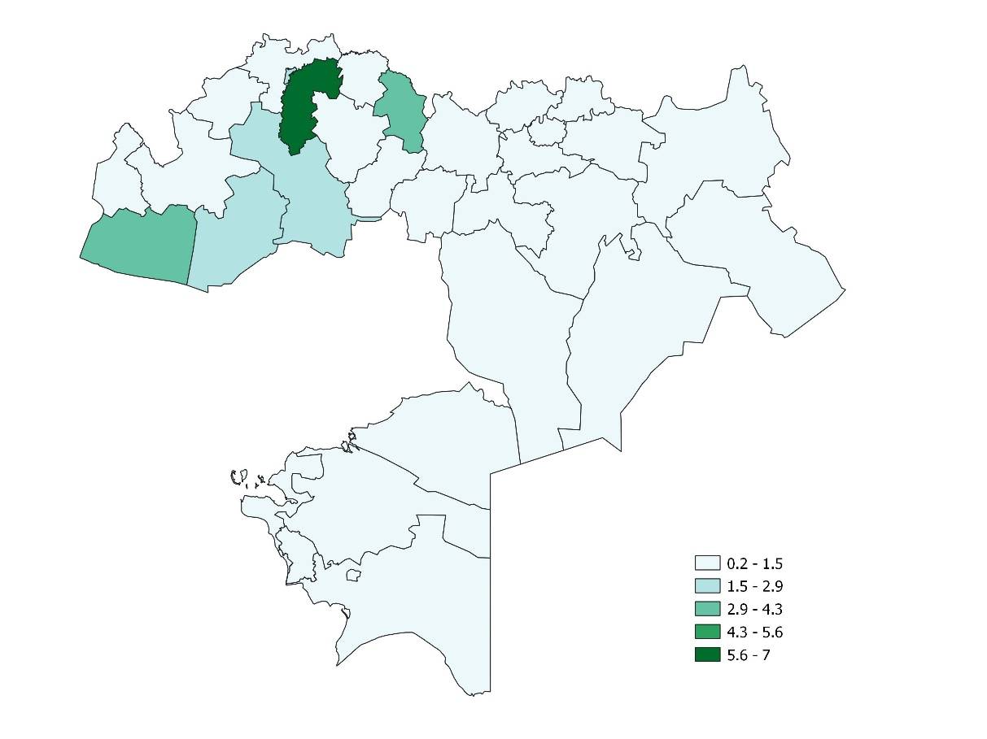

Рисунок Г.16 - Картограмма элементного статуса (Mn) взрослого населения ЗКО, Актюбинской, Мангистауской областей (Me, мкг/г)

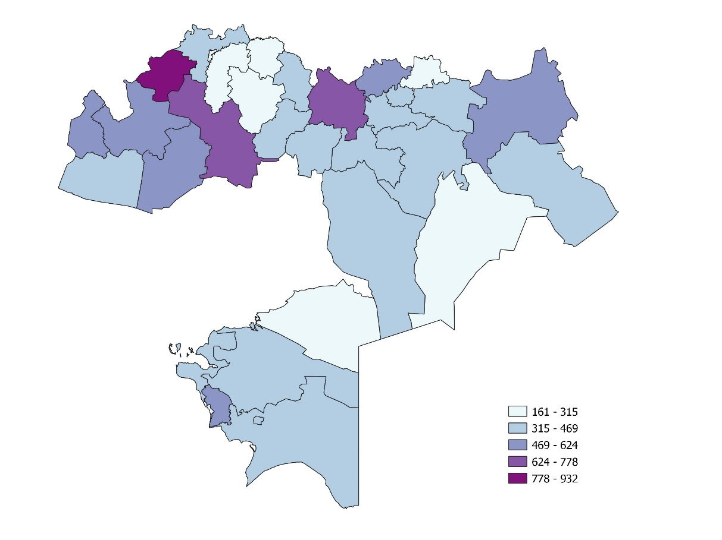

Рисунок Г.17 - Картограмма элементного статуса (Na) взрослого населения ЗКО, Актюбинской, Мангистауской областей (Me, мкг/г)

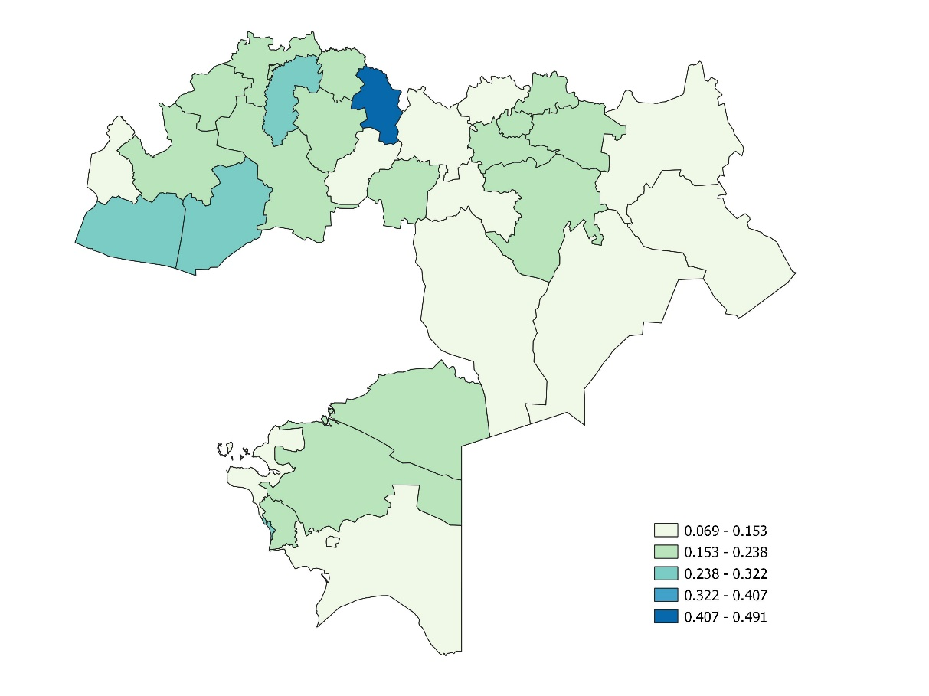

Рисунок Г.18 - Картограмма элементного статуса (Ni) взрослого населения ЗКО, Актюбинской, Мангистауской областей (Me, мкг/г)

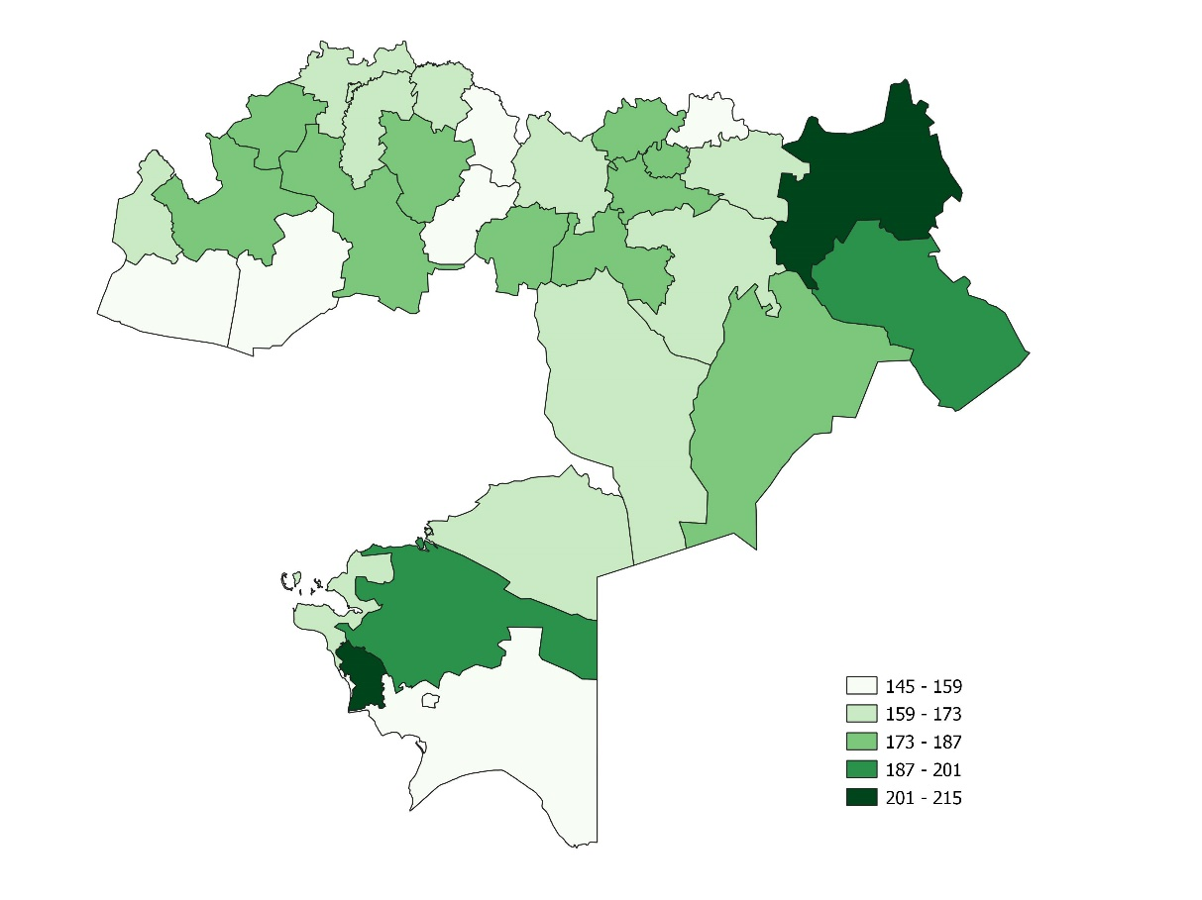
Рисунок Г.19 - Картограмма элементного статуса (P) взрослого населения ЗКО, Актюбинской, Мангистауской областей (Me, мкг/г)

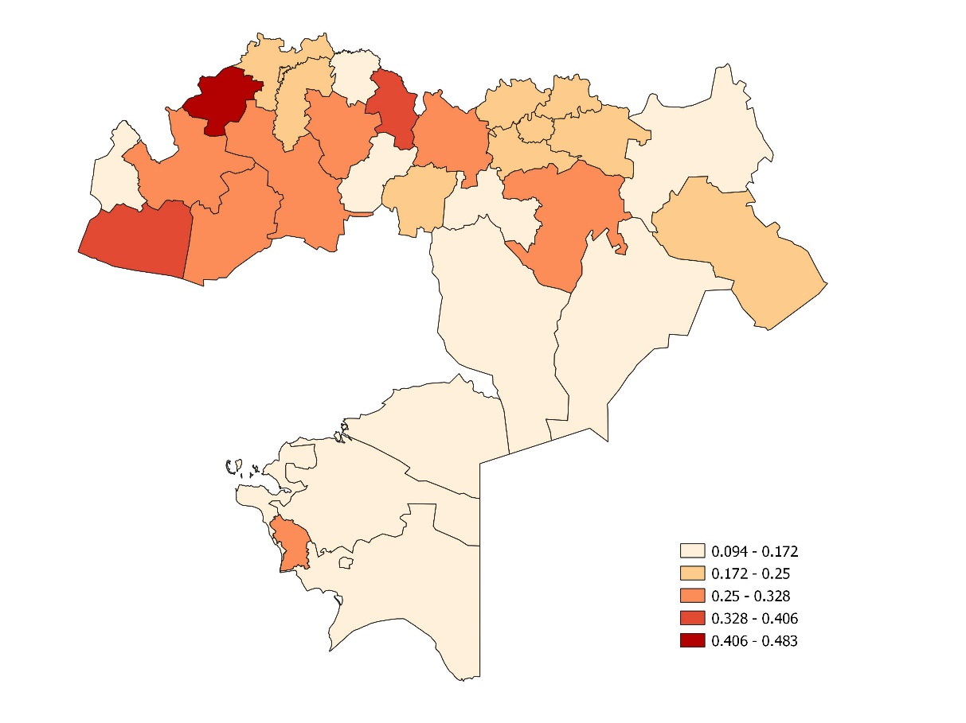
Рисунок Г.20 - Картограмма элементного статуса (Pb) взрослого населения ЗКО, Актюбинской, Мангистауской областей (Me, мкг/г)

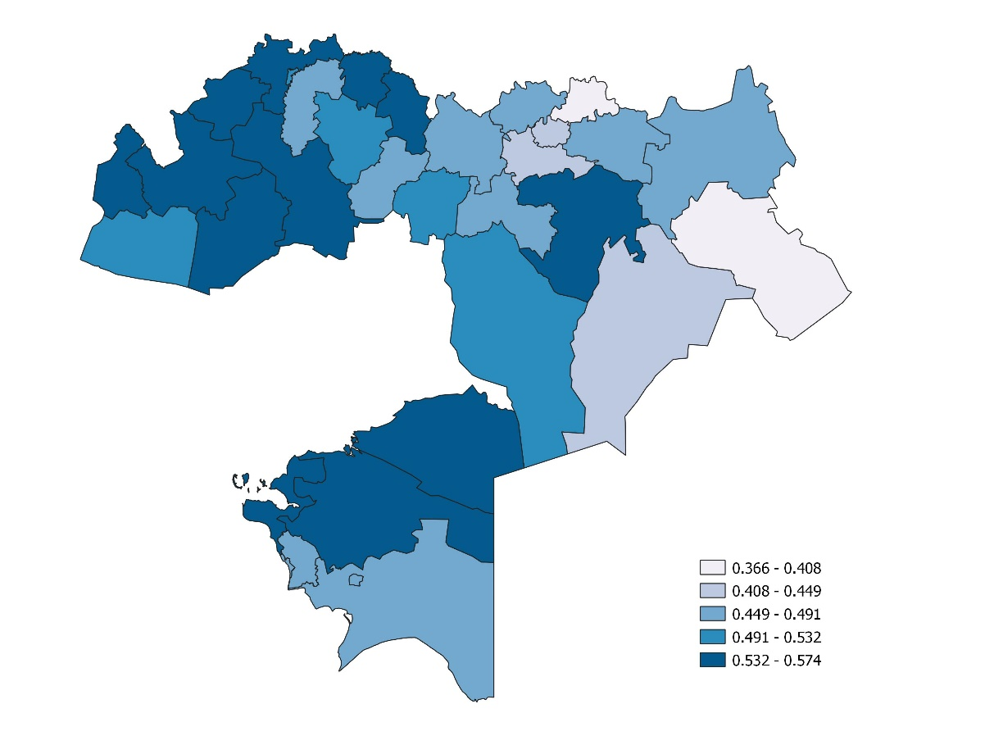
Рисунок Г.21 - Картограмма элементного статуса (Se) взрослого населения ЗКО, Актюбинской, Мангистауской областей (Me, мкг/г)

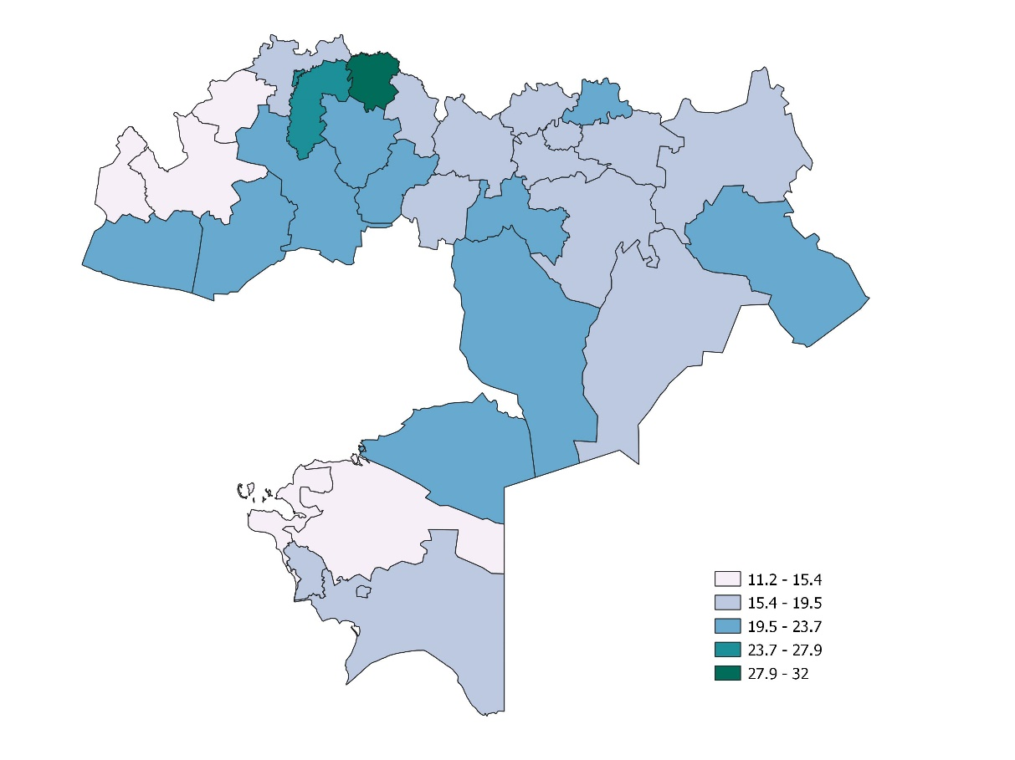
Рисунок Г.22 - Картограмма элементного статуса (Si) взрослого населения ЗКО, Актюбинской, Мангистауской областей (Me, мкг/г)

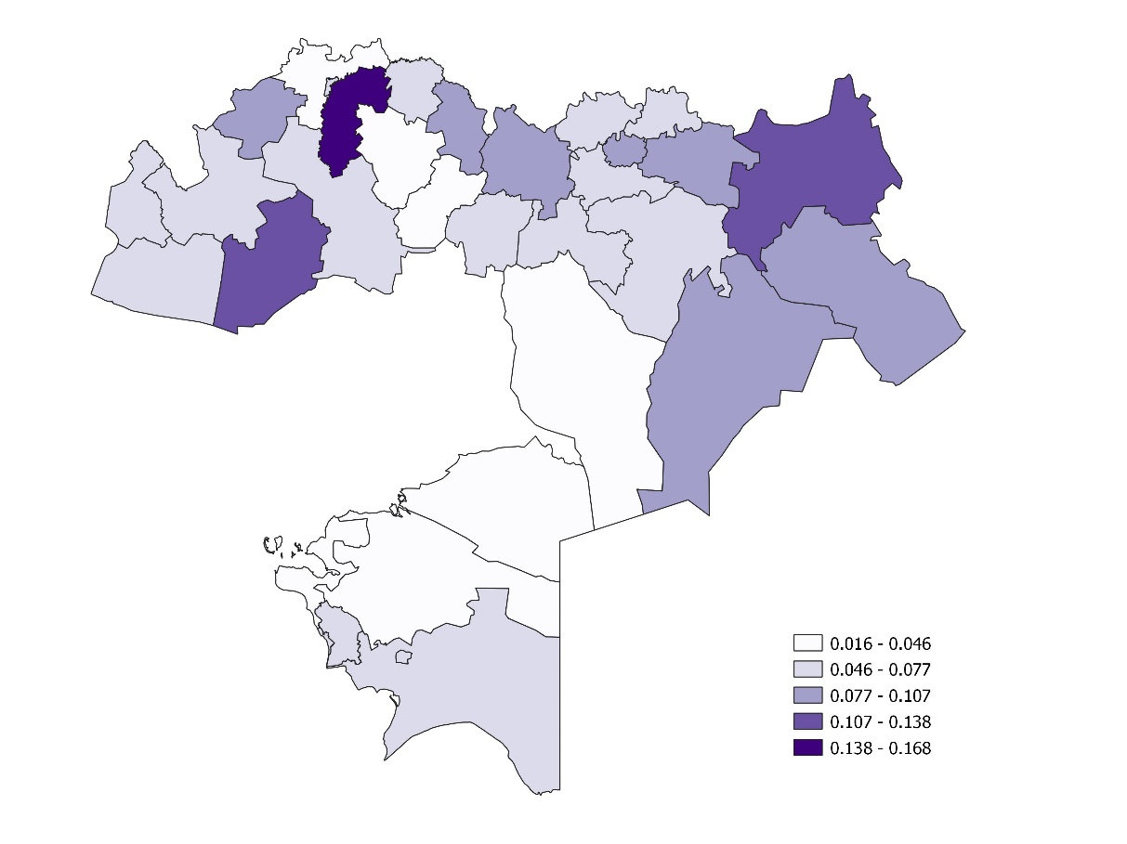

Рисунок Г.23 - Картограмма элементного статуса (Sn) взрослого населения ЗКО, Актюбинской, Мангистауской областей (Me, мкг/г)

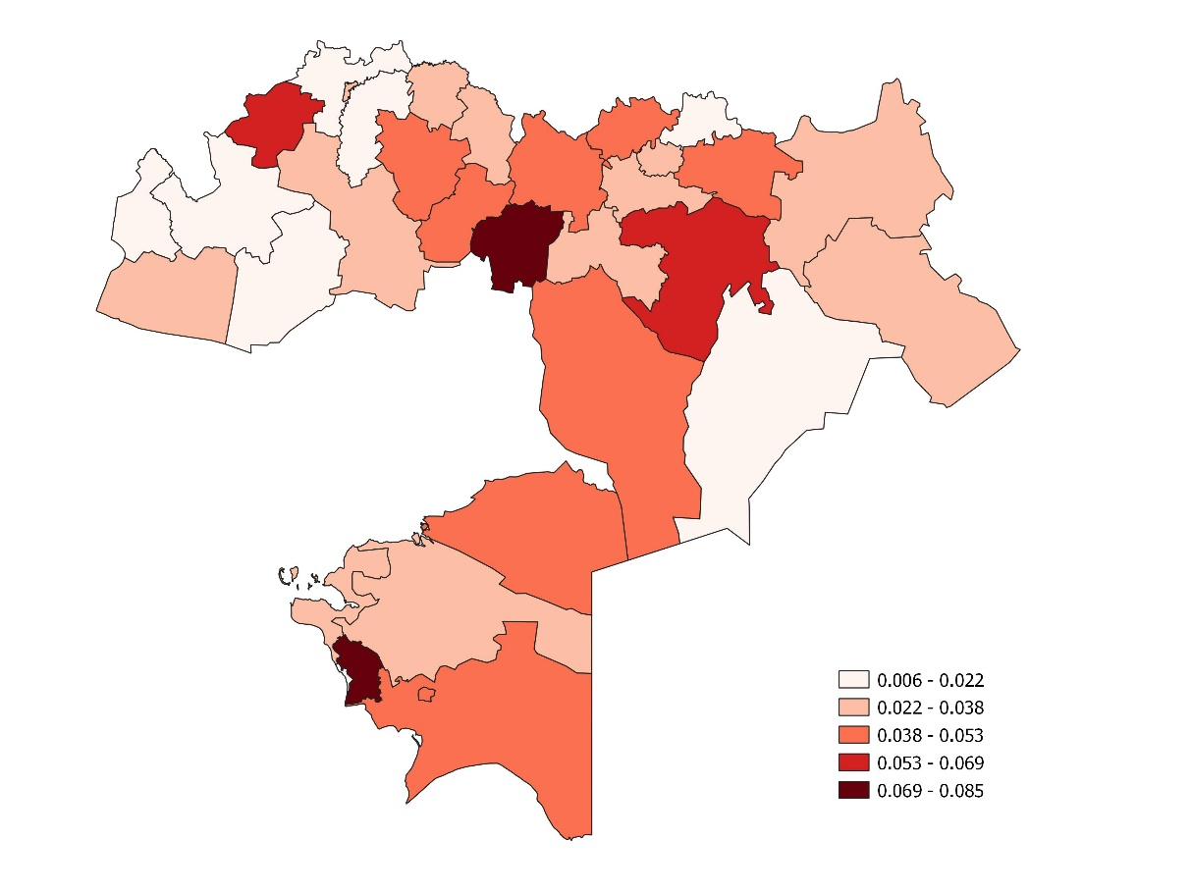
Рисунок Г.24 - Картограмма элементного статуса (V) взрослого населения ЗКО, Актюбинской, Мангистауской областей (Me, мкг/г)

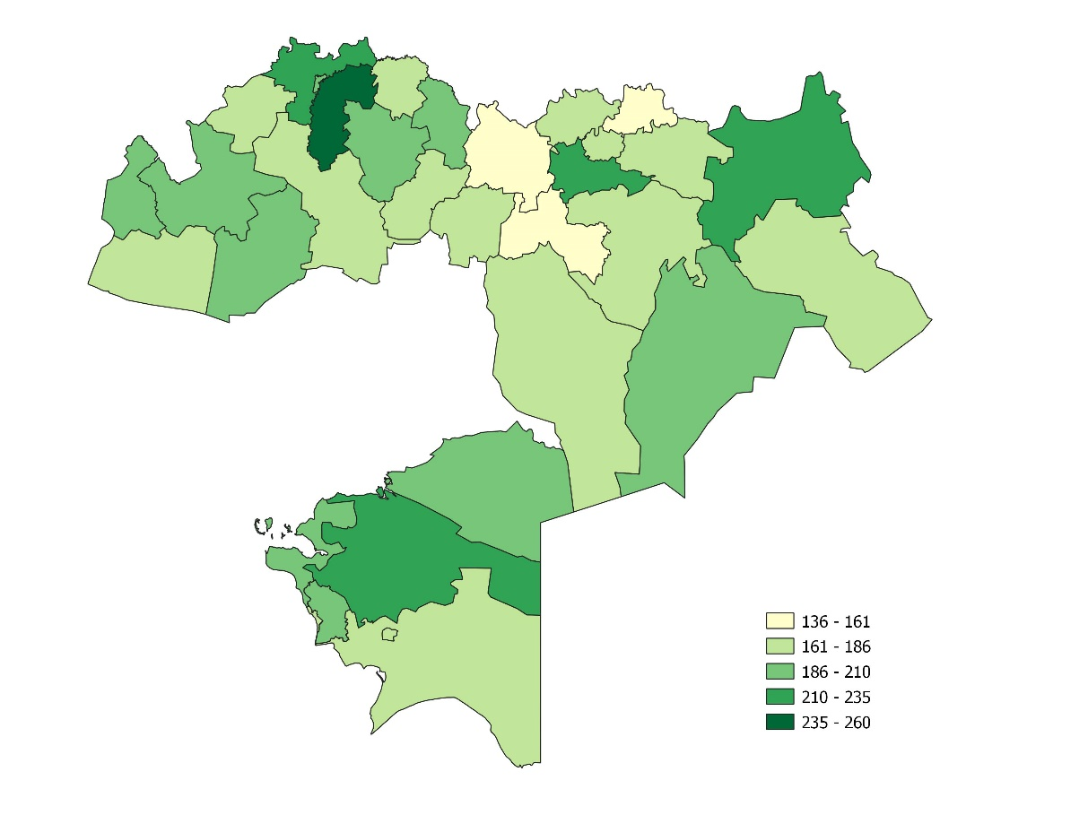
Рисунок Г.25 - Картограмма элементного статуса (Zn) взрослого населения ЗКО, Актюбинской, Мангистауской областей (Me, мкг/г)

ПРИЛОЖЕНИЕ Д
Показатели общей заболеваемости взрослого населения Западного Казахстана

Таблица Д.1 - Показатели общей заболеваемости населения Актюбинской области за 2020 год

Наименование класса болезней | г.Актобе | Айтекебий  ский район | Алгинский район | Байганинский район | Иргизский район | Каргалинский район | Кобдинский район | Мартукский район | Мугалжарский район | Темирский район | Хромтауский район | Уилский район | Шалкарский район
1 | 2 | 3 | 4 | 5 | 6 | 7 | 8 | 9 | 10 | 11 | 12 | 13 | 14
Общая заболеваемость | 90135,3 | 78872,1 | 80236,1 | 62945,9 | 99705,4 | 68409,4 | 70351,4 | 55627,6 | 81328,7 | 70397,6 | 60425,7 | 76194,0 | 100136,3
Инфекционные и паразитарные болезни | 2177,3 | 1025,9 | 1017,8 | 426,6 | 2149,7 | 860,4 | 620,1 | 1460,0 | 1420,5 | 1128,1 | 1215,2 | 1201,0 | 960,8
Новообразования | 3252,1 | 845,6 | 1765,4 | 1545,7 | 894,8 | 1794,6 | 1094,7 | 2038,3 | 1751,2 | 1555,8 | 955,4 | 1625,9 | 705,3
Болезни крови, кроветворных органов и отдельные нарушения с вовлечением иммунного механизма | 1797,2 | 3923,4 | 3245,9 | 1804,4 | 7856,8 | 2024,1 | 1423,9 | 909,6 | 2263,5 | 2730,0 | 3235,0 | 1320,4 | 8745,9
Эндокринные болезни, расстройства питания и обмена веществ | 5795,9 | 2505,8 | 5855,1 | 2014,3 | 3328,2 | 3646,6 | 3023,8 | 3572,9 | 5104,4 | 4046,8 | 2363,4 | 3940,2 | 3427,5
Психические расстройства и расстройства поведения | 1177,7 | 1336,8 | 1776,5 | 1426,8 | 1800,5 | 1171,8 | 1324,4 | 1208,1 | 1117,8 | 1283,2 | 1617,5 | 1123,8 | 1250,4
Психические расстройства и расстройства поведения, связанные с употреблением | 2101,0 | 416,6 | 1299,1 | 699,4 | 578,4 | 1032,5 | 918,6 | 1012,2 | 507,6 | 691,9 | 578,3 | 941,1 | 616,7
Продолжение таблицы Д.1

1 | 2 | 3 | 4 | 5 | 6 | 7 | 8 | 9 | 10 | 11 | 12 | 13 | 14
психоактивных веществ
Болезни нервной системы | 3242,5 | 2692,3 | 2472,3 | 3448,0 | 2357,0 | 2433,8 | 1929,1 | 2047,7 | 3553,5 | 2272,9 | 2321,5 | 2286,1 | 4132,7
Болезни глаза и его придаточного аппарата | 5602,6 | 4035,3 | 4718,9 | 2692,7 | 7878,7 | 4376,0 | 2419,0 | 1245,4 | 4703,9 | 3426,2 | 3075,8 | 2356,4 | 4916,4
Болезни уха и сосцевидного отростка | 1611,5 | 2101,6 | 825,3 | 1356,8 | 2455,3 | 967,0 | 857,4 | 1100,8 | 1832,7 | 1308,4 | 2137,1 | 1415,2 | 2650,7
Болезни системы кровообращения | 24473,4 | 15550,6 | 25130,5 | 17932,6 | 17361,4 | 23117,3 | 17469,2 | 21586,8 | 20867,2 | 17613,0 | 17708,7 | 18268,0 | 25321,1
Болезни органов дыхания | 13168,7 | 13890,4 | 11939,7 | 10288,2 | 21115,2 | 10718,7 | 21970,5 | 8489,2 | 10176,3 | 8819,1 | 11599,1 | 17028,4 | 19375,8
Болезни органов пищеварения | 4889,7 | 7728,7 | 4263,7 | 4105,5 | 9777,4 | 3261,5 | 3460,2 | 2406,8 | 5183,6 | 5128,7 | 3855,2 | 3655,7 | 8623,2
Болезни кожи и подкожной клетчатки | 4321,3 | 4862,3 | 2268,8 | 2384,9 | 5794,4 | 1958,5 | 2288,9 | 1161,4 | 3113,4 | 2876,8 | 1810,3 | 3859,4 | 3829,5
Болезни костно-мышечной системы и соединительной ткани | 4749,3 | 3301,6 | 2916,5 | 1832,4 | 4310,3 | 4015,4 | 1936,8 | 1931,1 | 5630,7 | 4361,3 | 1659,4 | 5523,9 | 4231,5
Болезни мочеполовой системы | 7512,7 | 10004,4 | 6117,9 | 7819,3 | 10224,8 | 3917,1 | 6560,5 | 3059,8 | 9556,9 | 6772,6 | 3704,3 | 3880,5 | 7836,2
Осложнения беременности, родов и послеродового периода | 1921,1 | 2431,1 | 1154,7 | 1140,0 | 1025,8 | 975,2 | 949,2 | 191,2 | 1231,9 | 4357,1 | 611,8 | 2117,6 | 1243,6
Врожденные аномалии (пороки развития), деформации и хромосомные нарушения | 162,2 | 118,1 | 296,1 | 97,9 | 163,7 | 131,1 | 275,6 | 116,6 | 221,2 | 297,7 | 217,9 | 133,4 | 361,1
Травмы и отравления | 1902,3 | 1989,7 | 2864,7 | 1916,4 | 458,3 | 1868,4 | 1707,1 | 1973,0 | 2198,3 | 1656,5 | 1709,7 | 5197,4 | 1812,5
Продолжение таблицы Д.1

1 | 2 | 3 | 4 | 5 | 6 | 7 | 8 | 9 | 10 | 11 | 12 | 13 | 14
Последствия травм, отравлений и других воздействий внешних причин | 66,2 | 105,7 | 44,4 | 7,0 | 130,9 | 0,0 | 0,0 | 0,0 | 4,7 | 0,0 | 16,8 | 161,5 | 0,0
Коронавирусная инфекция | 210,7 | 6,2 | 262,8 | 7,0 | 43,6 | 139,3 | 122,5 | 116,6 | 889,6 | 71,3 | 33,5 | 158,0 | 95,4

Таблица Д.2 - Показатели общей заболеваемости населения Западно-Казахстанской области за 2020 год
Наименование класса болезней | г.Уральск | Акжаикский раон | Бокейординский район | Бурлинский район | Жангалинский район | Жанибекский район | Байтерекский район | Казталовский район | Каратобинский район | Сырымский район | Таскалинский район | Теректинский район | Чингирлауский район
1 | 2 | 3 | 4 | 5 | 6 | 7 | 8 | 9 | 10 | 11 | 12 | 13 | 14
Общая заболеваемость | 94147,3 | 106454,5 | 139177,8 | 112064,0 | 126931,8 | 14057,0 | 84407,6 | 137464,9 | 98142,6 | 76800,4 | 131770,0 | 116276,6 | 111688,6
Инфекционные и паразитарные болезни | 5630,8 | 1454,9 | 1288,2 | 1259,1 | 1131,1 | 103,0 | 2236,4 | 1630,2 | 1756,8 | 911,6 | 1437,4 | 1513,4 | 2348,8
Новообразования | 3579,8 | 1713,1 | 3542,7 | 5126,5 | 1285,9 | 279,0 | 3314,4 | 2161,9 | 1994,7 | 3357,6 | 3080,1 | 2174,8 | 2598,5
Болезни крови, кроветворных органов и отдельные нарушения с вовлечением иммунного механизма | 1399,8 | 5226,4 | 9169,3 | 9937,0 | 9530,9 | 815,0 | 2844,7 | 9997,0 | 12068,8 | 3821,0 | 2176,6 | 4931,9 | 2986,9
Эндокринные болезни, расстройства питания и обмена веществ | 6127,4 | 4340,2 | 6801,2 | 3726,4 | 3619,5 | 488,0 | 3866,8 | 4323,8 | 2781,6 | 3441,2 | 4985,6 | 4446,6 | 4568,2
Психические расстройства и расстройства поведения | 1122,9 | 1092,0 | 767,3 | 704,9 | 803,7 | 80,0 | 883,4 | 1354,3 | 1033,9 | 949,6 | 944,6 | 808,8 | 795,3
Продолжение таблицы Д.2

1 | 2 | 3 | 4 | 5 | 6 | 7 | 8 | 9 | 10 | 11 | 12 | 13 | 14
Психические расстройства и расстройства поведения, связанные с употреблением психоактивных веществ | 1143,2 | 491,9 | 502,0 | 447,3 | 446,5 | 66,0 | 878,9 | 576,8 | 283,6 | 471,0 | 714,6 | 711,7 | 379,1
Болезни нервной системы | 1988,8 | 3768,1 | 4632,0 | 3352,1 | 4447,0 | 208,0 | 2205,1 | 3666,7 | 1747,6 | 3289,3 | 2653,0 | 3954,1 | 2552,2
Болезни глаза и его придаточного аппарата | 5069,4 | 4434,4 | 4139,4 | 1657,8 | 9703,5 | 183,0 | 2312,5 | 4805,4 | 1811,7 | 2666,4 | 6653,0 | 4378,3 | 2533,8
Болезни уха и сосцевидного отростка | 2019,5 | 1817,7 | 1335,6 | 1079,3 | 1708,5 | 73,0 | 456,2 | 1143,7 | 576,4 | 835,6 | 862,4 | 805,2 | 989,5
Болезни системы кровообращения | 21663,4 | 19101,9 | 23387,3 | 18758,4 | 16775,8 | 2955,0 | 24627,6 | 24016,9 | 24714,1 | 13856,0 | 27457,9 | 26384,8 | 24912,2
Болезни органов дыхания | 10922,1 | 27552,2 | 29506,5 | 28219,0 | 31860,9 | 3111,0 | 16614,5 | 25576,8 | 15765,4 | 18322,7 | 25445,6 | 26992,3 | 21065,3
Болезни органов пищеварения | 6488,1 | 4842,6 | 10116,5 | 5950,6 | 8120,0 | 1838,0 | 4220,2 | 7494,0 | 4995,9 | 3615,9 | 8172,5 | 6121,7 | 8673,9
Болезни кожи и подкожной клетчатки | 10302,0 | 1810,8 | 4963,5 | 2618,0 | 1797,8 | 121,0 | 1042,2 | 2317,4 | 777,7 | 455,8 | 2423,0 | 1822,5 | 2441,3
Болезни костно-мышечной системы и соединительной ткани | 2673,4 | 5704,4 | 3807,9 | 1852,3 | 1976,4 | 121,0 | 2384,0 | 4128,2 | 2424,7 | 1830,8 | 3490,8 | 3939,8 | 2737,2
Болезни мочеполовой системы | 6730,8 | 6070,8 | 9207,2 | 5119,2 | 10810,8 | 637,0 | 5642,5 | 11863,0 | 6798,4 | 4717,4 | 12427,1 | 6021,1 | 7860,2
Осложнения беременности, родов и послеродового периода | 2034,8 | 1186,2 | 1439,8 | 1563,0 | 1345,4 | 124,0 | 986,3 | 2307,4 | 2653,5 | 1838,3 | 1437,4 | 927,4 | 3023,9
Врожденные аномалии (пороки развития), деформации и хромосомные нарушения | 191,2 | 244,2 | 170,5 | 179,9 | 375,0 | 28,0 | 205,8 | 316,0 | 183,0 | 265,9 | 205,3 | 125,8 | 166,5
Травмы и отравления | 3271,8 | 2648,1 | 5721,3 | 2659,3 | 2655,1 | 821,0 | 1927,8 | 7995,6 | 2223,4 | 1238,2 | 11523,6 | 5287,8 | 5418,9
Продолжение таблицы Д.2

1 | 2 | 3 | 4 | 5 | 6 | 7 | 8 | 9 | 10 | 11 | 12 | 13 | 14
Последствия травм, отравлений и других воздействий внешних причин | 23,0 | 0,0 | 28,4 | 0,0 | 0,0 | 0,0 | 49,2 | 80,3 | 0,0 | 60,8 | 0,0 | 266,0 | 0,0
Коронавирусная инфекция | 1742,6 | 1228,1 | 975,7 | 2829,4 | 1035,8 | 59,0 | 1379,9 | 2312,4 | 164,7 | 1845,9 | 2480,5 | 992,1 | 1581,3

Таблица Д.3 - Показатели общей заболеваемости населения Мангистауской области за 2020 год
Наименование класса болезней | г.Актау | Бейнеуский район | Каракиянский район | Тупкараганский раон | Мангистауский район | Мунайлинский район
1 | 2 | 3 | 4 | 5 | 6 | 7
Общая заболеваемость | 107324,8 | 33769,2 | 55846,1 | 49396,2 | 63752,7 | 54435,3
Инфекционные и паразитные болезни | 3064,4 | 2745,2 | 870,4 | 1495,5 | 951,0 | 1058,2
Новообразования | 3649,2 | 326,9 | 259,1 | 687,2 | 1531,0 | 594,6
Болезни крови, кроветворных органов и иммунной системы | 2833,9 | 431,0 | 2540,7 | 1007,9 | 1896,7 | 2150,3
Болезни эндокринной системы и нарушения обменных веществ | 5401,5 | 1805,0 | 3257,6 | 2892,8 | 3542,7 | 3187,2
Психические расстройства и расстройства поведения | 5956,7 | 0,0 | 643,7 | 926,1 | 2016,9 | 716,8
Психические расстройства и расстройства поведения, связанные с употреблением психоактивных веществ | 2463,0 | 0,0 | 356,6 | 327,2 | 475,5 | 7,1
Болезни нервной системы | 2418,2 | 917,0 | 4761,7 | 1930,7 | 1306,3 | 3194,3
Продолжение таблицы Д.3

1 | 2 | 3 | 4 | 5 | 6 | 7
Болезни глаза и его придатков | 6285,2 | 3803,9 | 4089,1 | 2493,5 | 1013,7 | 1734,9
Болезни уха и сосцевидного отростка | 2342,3 | 338,4 | 1483,4 | 1165,0 | 1672,1 | 527,8
Болезни системы кровообращения | 20623,3 | 9334,7 | 8501,4 | 13190,9 | 25410,2 | 10330,0
Болезни органов дыхания | 16370,4 | 5724,6 | 8180,9 | 8105,6 | 6082,1 | 15572,2
Болезни органов пищеварения | 8231,6 | 1923,6 | 3535,6 | 3072,7 | 2455,8 | 3254,0
Болезни кожи и подкожной клетки | 4505,1 | 1625,7 | 2596,7 | 294,5 | 658,4 | 2260,9
Болезни костно-мышечной системы | 10199,7 | 1157,1 | 3203,4 | 5599,0 | 2983,6 | 3734,6
Болезни мочеполовой системы | 7374,8 | 1507,1 | 7221,1 | 2853,5 | 10382,5 | 2995,5
Осложнения беременности, родов и послеродового периода | 2453,6 | 0,0 | 2374,5 | 0,0 | 135,9 | 1498,6
Врожденные аномалии и хромосомные нарушения | 344,5 | 40,5 | 138,1 | 147,3 | 365,8 | 97,2
Травмы и отравления и другие воздействия | 2240,1 | 1162,9 | 1548,4 | 2647,3 | 627,0 | 1301,6

ПРИЛОЖЕНИЕ Е
Связь содержания химических элементов в волосах с показателями заболеваемости по классам МКБ-10 взрослого населения Западного Казахстана

Таблица Е.4 - Связь содержания химических элементов в волосах с показателями заболеваемости по классам МКБ-10 в Западно-Казахстанской области, (r Спирмена)

 | Al | As | B | Be | Ca | Cd | Co | Cr | Cu | Fe | Hg | I | K | Li | Mg | Mn | Na | Ni | P | Pb | Se | Si | Sn | V | Zn
1 | 2 | 3 | 4 | 5 | 6 | 7 | 8 | 9 | 10 | 11 | 12 | 13 | 14 | 15 | 16 | 17 | 18 | 19 | 20 | 21 | 22 | 23 | 24 | 25 | 26
Инфекционные и паразитарные болезни | -0,14 | 0,03 | -0,08 | -0,16 | 0,08 | 0,16 | 0,08 | 0,20 | 0,25 | -0,05 | -0,10 | 0,22 | 0,20 | -0,53 | 0,21 | 0,17 | -0,20 | 0,27 | -0,16 | 0,04 | -0,24 | 0,07 | -0,09 | -0,08 | 0,34
Новообразования | -0,26 | -0,35 | -0,42 | 0,44 | 0,21 | -0,08 | 0,21 | 0,42 | 0,16 | -0,25 | -0,12 | -0,14 | -0,44 | -0,22 | 0,09 | -0,11 | -0,52 | 0,16 | 0,15 | -0,05 | -0,33 | 0,46 | -0,15 | 0,35 | -0,24
Болезни крови, кроветворных органов и отдельные нарушения с вовлечением иммунного механизма | -0,21 | 0,14 | 0,02 | -0,27 | -0,29 | -0,31 | -0,30 | -0,43 | -0,09 | -0,20 | -0,04 | -0,36 | 0,06 | -0,05 | -0,30 | -0,35 | 0,15 | -0,31 | -0,25 | -0,28 | 0,14 | -0,01 | -0,24 | -0,07 | -0,41
Эндокринные болезни, расстройства питания и обмена веществ | 0,09 | -0,24 | 0,27 | 0,03 | 0,60 | 0,76* | 0,53 | 0,58* | 0,43 | 0,46 | -0,07 | 0,65 | 0,07 | -0,12 | 0,51 | 0,77 | 0,07 | 0,51 | 0,10 | 0,49 | -0,10 | 0,00 | 0,48 | 0,01 | 0,14
Психические расстройства и расстройства поведения | 0,18 | 0,45 | -0,03 | -0,23 | -0,55 | 0,13 | -0,55 | -0,42 | 0,10 | -0,14 | 0,10 | -0,08 | 0,43 | -0,01 | -0,33 | -0,14 | 0,10 | -0,34 | 0,44 | 0,09 | 0,08 | 0,01 | -0,36 | 0,27 | 0,04
Психические расстройства и расстройства поведения, связанные с употреблением психоактивных веществ | 0,31 | -0,39 | 0,10 | -0,19 | 0,03 | 0,38 | -0,01 | 0,09 | 0,34 | 0,04 | -0,12 | 0,15 | 0,10 | 0,17 | 0,07 | 0,23 | 0,00 | 0,05 | 0,49 | 0,01 | 0,00 | -0,12 | 0,13 | -0,18 | 0,36
Продолжение таблицы Е.4

1 | 2 | 3 | 4 | 5 | 6 | 7 | 8 | 9 | 10 | 11 | 12 | 13 | 14 | 15 | 16 | 17 | 18 | 19 | 20 | 21 | 22 | 23 | 24 | 25 | 26
Болезни глаза и его придаточного аппарата | 0,53 | 0,41 | 0,49 | -0,08 | 0,07 | 0,62* | 0,20 | 0,18 | 0,57 | 0,66 | 0,36 | 0,59 | 0,37 | 0,13 | 0,07 | 0,44 | 0,27 | 0,33 | 0,35 | 0,63* | 0,38 | -0,03 | 0,43 | 0,01 | 0,25
Болезни уха и сосцевидного отростка, всего | 0,34 | 0,04 | 0,26 | -0,07 | 0,35 | 0,36 | 0,25 | 0,29 | 0,40 | 0,53 | 0,31 | 0,45 | 0,06 | 0,00 | 0,27 | 0,43 | 0,14 | 0,36 | 0,23 | 0,45 | 0,41 | 0,28 | 0,25 | 0,11 | -0,16
Болезни системы кровообращения | -0,07 | -0,13 | 0,13 | 0,05 | 0,09 | 0,44 | 0,15 | 0,07 | -0,12 | 0,05 | -0,38 | 0,21 | 0,19 | 0,04 | 0,02 | 0,24 | 0,21 | 0,02 | -0,14 | -0,04 | -0,25 | -0,46 | 0,36 | -0,12 | 0,28
Болезни органов дыхания | 0,21 | -0,25 | 0,40 | -0,05 | 0,36 | 0,20 | 0,44 | 0,23 | 0,19 | 0,60 | 0,28 | 0,24 | -0,07 | 0,23 | 0,26 | 0,36 | 0,21 | 0,34 | -0,02 | 0,26 | 0,38 | 0,03 | 0,40 | -0,29 | -0,15
Болезни органов пищеварения | 0,14 | -0,07 | 0,43 | 0,03 | 0,53 | 0,52 | 0,42 | 0,30 | 0,27 | 0,32 | -0,27 | 0,54 | 0,07 | 0,14 | 0,20 | 0,46 | 0,37 | 0,30 | -0,26 | 0,29 | 0,15 | -0,41 | 0,68 | -0,19 | 0,07
Болезни кожи и подкожной клетчатки | 0,05 | -0,29 | 0,08 | 0,21 | 0,57 | 0,54 | 0,59 | 0,66* | 0,52 | 0,45 | 0,01 | 0,49 | -0,09 | -0,27 | 0,38 | 0,49 | -0,14 | 0,62* | 0,08 | 0,36 | 0,04 | 0,31 | 0,38 | 0,11 | -0,08
Болезни костно-мышечной системы и соединительной ткани | 0,09 | 0,07 | 0,32 | -0,21 | 0,10 | 0,68* | 0,18 | 0,14 | 0,35 | 0,46 | 0,13 | 0,42 | 0,42 | -0,12 | 0,25 | 0,58 | 0,19 | 0,25 | 0,19 | 0,47 | 0,03 | -0,04 | 0,15 | -0,03 | 0,10
Болезни мочеполовой системы | 0,37 | 0,51 | 0,70* | -0,03 | 0,03 | 0,60* | 0,18 | 0,06 | 0,60 | 0,49 | 0,24 | 0,48 | 0,66* | -0,01 | -0,10 | 0,32 | 0,54 | 0,23 | -0,02 | 0,67* | 0,33 | -0,40 | 0,37 | 0,00 | 0,07
Осложнения беременности, родов и и послеродового периода | -0,27 | 0,54 | -0,27 | 0,30 | -0,16 | -0,02 | -0,19 | -0,05 | 0,06 | -0,30 | -0,19 | -0,02 | 0,06 | -0,28 | -0,30 | -0,27 | -0,13 | -0,10 | -0,14 | 0,12 | -0,09 | 0,12 | -0,22 | 0,51 | -0,30
Врожденные аномалии (пороки развития), деформации и хромосомные нарушения | 0,66* | 0,30 | 0,35 | -0,21 | -0,53 | -0,20 | -0,58* | -0,65 | 0,07 | -0,07 | 0,28 | -0,24 | 0,45 | 0,65* | -0,53 | -0,37 | 0,49 | -0,48 | 0,48 | 0,10 | 0,69 | -0,45 | -0,22 | -0,10 | 0,04
Продолжение таблицы Е.4

1 | 2 | 3 | 4 | 5 | 6 | 7 | 8 | 9 | 10 | 11 | 12 | 13 | 14 | 15 | 16 | 17 | 18 | 19 | 20 | 21 | 22 | 23 | 24 | 25 | 26
Симптомы, признаки и отклонения от нормы | 0,17 | -0,44 | -0,20 | 0,06 | 0,07 | -0,15 | -0,01 | 0,05 | -0,24 | 0,18 | 0,30 | -0,17 | -0,14 | 0,00 | 0,14 | 0,01 | -0,04 | 0,02 | 0,36 | -0,16 | 0,24 | 0,49 | -0,22 | 0,28 | -0,42
Травмы и отравления | 0,25 | -0,13 | 0,32 | 0,15 | 0,27 | 0,76 | 0,27 | 0,19 | 0,29 | 0,32 | -0,35 | 0,46 | 0,20 | 0,32 | -0,04 | 0,40 | 0,36 | 0,16 | 0,17 | 0,30 | 0,21 | -0,43 | 0,60 | -0,02 | 0,05
Последствия травм, отравлений и других воздействий внешних причин | -0,30 | -0,02 | -0,30 | -0,31 | -0,04 | 0,24 | -0,05 | 0,10 | 0,39 | -0,24 | -0,38 | 0,13 | -0,22 | -0,17 | 0,13 | 0,15 | -0,54 | 0,10 | 0,16 | -0,05 | -0,38 | 0,17 | -0,05 | -0,27 | 0,46
Коронавирусная инфекция | 0,40 | -0,04 | -0,18 | 0,69* | -0,21 | 0,24 | 0,04 | 0,13 | 0,24 | 0,16 | 0,12 | -0,03 | 0,06 | 0,37 | -0,40 | -0,24 | -0,15 | 0,08 | 0,73* | 0,28 | 0,42 | 0,10 | -0,03 | 0,38 | -0,05
Примечание *р<0,05; **р<0,001;

Таблица Е.5 - Связь содержания химических элементов в волосах с показателями заболеваемости по классам МКБ-10 среди мужского населения Западно-Казахстанской области, (r Спирмена)

 | Al | As | B | Be | Ca | Cd | Co | Cr | Cu | Fe | Hg | I | K | Li | Mg | Mn | Na | Ni | P | Pb | Se | Si | Sn | V | Zn
1 | 2 | 3 | 4 | 5 | 6 | 7 | 8 | 9 | 10 | 11 | 12 | 13 | 14 | 15 | 16 | 17 | 18 | 19 | 20 | 21 | 22 | 23 | 24 | 25 | 26
Инфекционные и паразитарные болезни | -0,34 | -0,16 | -0,01 | -0,47 | -0,03 | 0,02 | -0,40 | -0,13 | 0,26 | -0,47 | 0,16 | -0,11 | 0,15 | -0,11 | 0,08 | -0,05 | 0,20 | 0,12 | 0,21 | -0,26 | 0,62 | 0,17 | -0,19 | 0,25 | 0,27
Новообразования | 0,32 | 0,26 | -0,45 | 0,10 | -0,09 | 0,19 | 0,18 | -0,03 | -0,12 | 0,34 | -0,19 | 0,10 | 0,14 | -0,12 | -0,37 | 0,09 | 0,26 | -0,05 | 0,02 | 0,39 | 0,23 | 0,12 | 0,23 | 0,20 | -0,32
Болезни крови, кроветворных органов и отдельные нарушения с вовлечением иммунного механизма | -0,47 | -0,16 | 0,47 | -0,26 | -0,27 | -0,23 | -0,25 | -0,26 | 0,23 | -0,19 | 0,31 | -0,22 | -0,01 | -0,01 | -0,17 | -0,14 | -0,18 | 0,05 | -0,11 | -0,31 | -0,07 | -0,08 | -0,21 | -0,12 | 0,29
Продолжение таблицы Е.5

1 | 2 | 3 | 4 | 5 | 6 | 7 | 8 | 9 | 10 | 11 | 12 | 13 | 14 | 15 | 16 | 17 | 18 | 19 | 20 | 21 | 22 | 23 | 24 | 25 | 26
Эндокринные болезни, расстройства питания и обмена веществ | 0,37 | -0,13 | -0,09 | -0,18 | 0,12 | 0,66* | 0,16 | 0,48 | 0,53 | 0,35 | 0,21 | 0,62 | 0,28 | -0,34 | 0,08 | 0,54 | -0,12 | 0,54 | 0,45 | 0,21 | 0,34 | 0,69* | 0,27 | -0,01 | -0,12
Психические расстройства и расстройства поведения | -0,43 | 0,03 | 0,24 | -0,37 | -0,36 | -0,13 | -0,55 | -0,41 | 0,31 | -0,57* | 0,30 | -0,29 | 0,08 | -0,17 | -0,30 | -0,01 | 0,07 | -0,36 | 0,46 | -0,26 | 0,24 | -0,09 | -0,43 | 0,35 | 0,30
Психические расстройства и расстройства поведения, связанные с употреблением психоактивных веществ | 0,19 | -0,10 | 0,01 | -0,32 | -0,03 | 0,30 | 0,10 | 0,00 | 0,22 | 0,18 | -0,02 | 0,06 | -0,01 | -0,04 | 0,00 | -0,03 | 0,03 | 0,01 | 0,44 | 0,19 | 0,14 | -0,09 | 0,04 | -0,17 | 0,23
Болезни нервной системы | 0,11 | -0,25 | -0,23 | 0,02 | 0,10 | 0,03 | 0,07 | 0,16 | -0,06 | 0,18 | 0,27 | 0,16 | 0,08 | -0,37 | -0,29 | 0,39 | -0,61* | 0,26 | 0,16 | 0,06 | -0,15 | 0,24 | 0,15 | -0,36 | -0,25
Болезни глаза и его придаточного аппарата | 0,29 | 0,15 | 0,43 | -0,07 | -0,08 | 0,59* | 0,10 | 0,38 | 0,42 | 0,26 | 0,59* | 0,32 | 0,57 | 0,19 | -0,12 | 0,42 | 0,08 | 0,40 | 0,41 | 0,42 | 0,24 | 0,07 | 0,40 | 0,06 | 0,07
Болезни уха и сосцевидного отростка | 0,11 | -0,14 | -0,25 | 0,04 | 0,14 | -0,11 | -0,10 | 0,00 | -0,06 | 0,06 | 0,53 | 0,11 | 0,04 | -0,27 | -0,15 | 0,46 | -0,40 | 0,20 | 0,20 | -0,19 | 0,23 | 0,27 | 0,07 | -0,12 | -0,35
Болезни системы кровообращения | -0,18 | 0,35 | 0,40 | -0,21 | -0,54 | 0,43 | -0,23 | 0,09 | 0,60 | -0,19 | -0,07 | 0,18 | 0,30 | 0,10 | -0,12 | -0,10 | 0,55 | -0,03 | 0,02 | 0,19 | 0,05 | 0,19 | -0,16 | 0,63* | 0,27
Болезни органов дыхания | 0,14 | -0,24 | 0,08 | 0,05 | -0,17 | 0,42 | 0,34 | 0,28 | 0,18 | 0,39 | 0,40 | 0,10 | 0,25 | -0,13 | -0,36 | 0,18 | -0,24 | 0,46 | 0,38 | 0,14 | 0,16 | 0,48 | 0,19 | -0,07 | 0,03
Болезни органов пищеварения | 0,53 | 0,58* | -0,12 | 0,20 | 0,16 | 0,34 | 0,11 | 0,30 | 0,16 | 0,49 | -0,05 | 0,68 | 0,48 | -0,06 | -0,10 | 0,67* | 0,23 | 0,19 | -0,33 | 0,64* | 0,03 | 0,10 | 0,63 | 0,11 | -0,64*
Продолжение таблицы Е.5

1 | 2 | 3 | 4 | 5 | 6 | 7 | 8 | 9 | 10 | 11 | 12 | 13 | 14 | 15 | 16 | 17 | 18 | 19 | 20 | 21 | 22 | 23 | 24 | 25 | 26
Болезни кожи и подкожной клетчатки | -0,08 | -0,15 | -0,27 | -0,37 | -0,06 | 0,20 | -0,24 | 0,02 | 0,39 | -0,06 | 0,20 | 0,23 | 0,19 | -0,52 | -0,29 | 0,31 | -0,20 | 0,26 | 0,34 | -0,05 | 0,44 | 0,53 | 0,03 | 0,03 | -0,07
Болезни костно-мышечной системы и соединительной ткани | 0,01 | -0,04 | 0,30 | -0,21 | -0,21 | 0,47 | -0,03 | 0,07 | 0,57 | 0,08 | 0,39 | 0,20 | 0,41 | -0,31 | -0,32 | 0,42 | 0,01 | 0,20 | 0,65* | 0,09 | 0,46 | 0,48 | 0,06 | 0,24 | 0,11
Болезни мочеполовой системы | 0,18 | 0,63* | 0,50 | 0,05 | -0,34 | 0,35 | -0,16 | 0,07 | 0,46 | 0,19 | 0,47 | 0,36 | 0,62* | 0,14 | -0,38 | 0,53 | 0,36 | 0,03 | 0,01 | 0,47 | 0,10 | -0,05 | 0,32 | 0,43 | -0,23
Врожденные аномалии (пороки развития), деформации и хромосомные нарушения | 0,02 | 0,02 | 0,07 | 0,09 | -0,02 | -0,45 | 0,03 | -0,27 | -0,46 | 0,13 | 0,13 | -0,25 | -0,18 | 0,19 | -0,15 | -0,05 | -0,26 | -0,20 | -0,40 | 0,05 | -0,52 | -0,66* | -0,01 | -0,40 | -0,15
Симптомы, признаки и отклонения от нормы | -0,02 | -0,42 | -0,33 | 0,02 | 0,12 | -0,36 | 0,09 | -0,35 | -0,24 | 0,12 | 0,21 | -0,30 | -0,45 | -0,31 | -0,13 | -0,06 | -0,44 | -0,08 | 0,36 | -0,50 | 0,23 | 0,19 | -0,20 | -0,30 | -0,07
Травмы и отравления | 0,28 | 0,36 | 0,08 | -0,02 | -0,08 | 0,60* | 0,18 | 0,20 | 0,41 | 0,36 | -0,12 | 0,38 | 0,62* | -0,18 | -0,38 | 0,38 | 0,36 | 0,15 | 0,25 | 0,63* | 0,41 | 0,31 | 0,49 | 0,27 | -0,13
Последствия травм, отравлений и других воздействий внешних причин | -0,44 | -0,55 | 0,08 | -0,75 | 0,01 | -0,03 | -0,32 | -0,20 | 0,33 | -0,43 | -0,16 | -0,15 | -0,14 | -0,45 | 0,02 | -0,16 | -0,45 | -0,05 | 0,45 | -0,23 | -0,03 | -0,08 | -0,33 | -0,46 | 0,57
Коронавирусная инфекция | -0,27 | -0,36 | -0,35 | -0,20 | -0,01 | -0,21 | -0,08 | -0,26 | -0,24 | -0,22 | 0,14 | -0,51 | -0,05 | -0,15 | -0,36 | -0,32 | -0,21 | -0,01 | 0,38 | -0,21 | 0,43 | 0,00 | -0,09 | -0,17 | 0,24
Примечание *р<0,05; **р<0,001;

Таблица Е.6 - Связь содержания химических элементов в волосах с показателями заболеваемости по классам МКБ-10 среди женского населения Западно-Казахстанской области, (r Спирмена)

 | Al | As | B | Be | Ca | Cd | Co | Cr | Cu | Fe | Hg | I | K | Li | Mg | Mn | Na | Ni | P | Pb | Se | Si | Sn | V | Zn
1 | 2 | 3 | 4 | 5 | 6 | 7 | 8 | 9 | 10 | 11 | 12 | 13 | 14 | 15 | 16 | 17 | 18 | 19 | 20 | 21 | 22 | 23 | 24 | 25 | 26
Инфекционные и паразитарные болезни | 0,02 | 0,31 | -0,14 | -0,29 | 0,03 | 0,14 | 0,13 | 0,05 | -0,08 | 0,11 | -0,13 | 0,24 | -0,17 | -0,60 | 0,25 | 0,09 | -0,08 | 0,24 | -0,40 | -0,06 | -0,24 | 0,16 | 0,07 | -0,07 | 0,39
Новообразования | -0,01 | -0,66 | -0,53 | 0,44 | -0,13 | 0,09 | -0,11 | 0,20 | 0,02 | -0,35 | 0,17 | -0,20 | 0,42 | 0,16 | -0,03 | -0,47 | -0,23 | 0,23 | -0,14 | -0,22 | -0,09 | 0,52 | 0,10 | 0,31 | -0,24
Болезни крови, кроветворных органов и отдельные нарушения с вовлечением иммунного механизма | 0,00 | 0,13 | 0,41 | -0,14 | -0,68* | -0,35 | -0,29 | -0,43 | -0,40 | -0,30 | -0,21 | -0,55 | 0,41 | 0,20 | -0,62* | -0,45 | 0,60* | -0,46 | 0,22 | -0,41 | 0,42 | -0,15 | -0,15 | -0,04 | -0,12
Эндокринные болезни, расстройства питания и обмена веществ | 0,30 | -0,37 | 0,01 | 0,15 | 0,15 | 0,66 | -0,01 | 0,21 | 0,04 | -0,02 | 0,02 | 0,58 | -0,11 | 0,32 | 0,14 | 0,14 | 0,03 | 0,26 | 0,32 | 0,09 | 0,02 | -0,36 | 0,31 | -0,21 | 0,33
Психические расстройства и расстройства поведения | 0,40 | -0,16 | 0,16 | -0,15 | -0,06 | 0,35 | -0,25 | -0,18 | -0,05 | 0,02 | 0,36 | 0,13 | 0,25 | 0,20 | 0,02 | 0,05 | 0,36 | -0,07 | 0,37 | 0,05 | 0,30 | -0,20 | -0,12 | -0,31 | 0,22
Психические расстройства и расстройства поведения, связанные с употреблением психоактивных веществ | 0,40 | -0,34 | -0,03 | 0,29 | 0,14 | 0,10 | 0,34 | 0,23 | 0,24 | 0,26 | 0,38 | 0,37 | -0,20 | -0,02 | 0,34 | 0,19 | -0,37 | 0,49 | 0,02 | -0,04 | 0,02 | 0,15 | 0,46 | -0,39 | 0,49
Болезни нервной системы | 0,14 | -0,19 | 0,27 | 0,10 | -0,03 | 0,30 | 0,10 | 0,08 | -0,26 | 0,19 | 0,37 | 0,08 | 0,14 | 0,21 | 0,05 | 0,20 | 0,15 | 0,11 | 0,23 | -0,08 | 0,09 | 0,03 | 0,10 | -0,39 | 0,37
Болезни глаза и его придаточного аппарата | 0,50 | -0,14 | 0,26 | 0,15 | 0,11 | 0,32 | 0,14 | 0,09 | 0,12 | 0,33 | 0,54 | 0,41 | -0,08 | 0,24 | 0,18 | 0,29 | 0,10 | 0,29 | 0,29 | 0,18 | 0,26 | -0,31 | 0,29 | -0,41 | 0,41
Продолжение таблицы Е.6

1 | 2 | 3 | 4 | 5 | 6 | 7 | 8 | 9 | 10 | 11 | 12 | 13 | 14 | 15 | 16 | 17 | 18 | 19 | 20 | 21 | 22 | 23 | 24 | 25 | 26
Болезни уха и сосцевидного отростка, всего | 0,43 | -0,03 | 0,26 | 0,07 | 0,23 | 0,39 | 0,19 | 0,23 | -0,04 | 0,46 | 0,41 | 0,44 | -0,13 | 0,14 | 0,28 | 0,32 | 0,09 | 0,38 | 0,26 | 0,10 | 0,27 | -0,22 | 0,42 | -0,34 | 0,45
Болезни системы кровообращения | 0,25 | -0,24 | 0,26 | 0,14 | -0,09 | 0,31 | 0,24 | 0,14 | 0,07 | -0,05 | -0,12 | 0,48 | -0,32 | 0,38 | -0,03 | 0,19 | -0,08 | 0,19 | 0,30 | 0,01 | 0,08 | -0,42 | 0,48 | -0,46 | 0,53
Болезни органов дыхания | 0,25 | -0,19 | 0,64* | 0,05 | -0,27 | 0,03 | 0,08 | -0,07 | -0,24 | 0,05 | 0,10 | 0,02 | 0,01 | 0,62* | -0,26 | 0,05 | 0,33 | -0,11 | 0,59* | -0,16 | 0,49 | -0,43 | 0,31 | -0,52 | 0,38
Болезни органов пищеварения, всего | 0,19 | -0,13 | 0,40 | 0,24 | -0,12 | 0,27 | 0,25 | 0,17 | -0,08 | 0,07 | -0,16 | 0,38 | -0,21 | 0,38 | -0,15 | 0,08 | 0,12 | 0,22 | 0,27 | -0,01 | 0,14 | -0,57* | 0,46 | -0,20 | 0,33
Болезни кожи и подкожной клетчатки | 0,48 | -0,27 | 0,13 | 0,52 | 0,05 | 0,42 | 0,34 | 0,36 | 0,22 | 0,30 | 0,07 | 0,45 | -0,04 | 0,19 | 0,07 | 0,10 | -0,13 | 0,60* | 0,16 | 0,11 | 0,16 | -0,20 | 0,59 | 0,01 | 0,16
Болезни костно-мышечной системы и соединительной ткани | 0,24 | -0,20 | 0,18 | -0,03 | 0,01 | 0,57 | -0,07 | -0,10 | -0,08 | 0,02 | 0,19 | 0,40 | 0,04 | 0,04 | 0,09 | 0,25 | 0,23 | 0,04 | 0,24 | 0,04 | -0,13 | -0,27 | -0,15 | -0,44 | 0,45
Болезни мочеполовой системы | 0,34 | 0,07 | 0,27 | 0,10 | -0,18 | 0,31 | 0,09 | -0,11 | 0,13 | 0,05 | 0,07 | 0,39 | -0,09 | 0,04 | -0,13 | 0,14 | 0,24 | 0,15 | 0,08 | 0,19 | 0,02 | -0,55* | 0,04 | -0,19 | 0,27
Осложнения беременности, родов и послеродового периода | -0,12 | -0,05 | -0,16 | 0,05 | -0,16 | 0,27 | -0,19 | 0,02 | -0,25 | -0,19 | -0,21 | -0,09 | 0,38 | -0,12 | -0,18 | -0,41 | 0,32 | 0,08 | -0,20 | -0,05 | -0,12 | -0,09 | -0,20 | 0,53 | -0,27
Врожденные аномалии (пороки развития), деформации и хромосомные нарушения, всего | 0,54 | -0,21 | 0,54 | -0,03 | -0,31 | -0,08 | -0,27 | -0,50 | 0,03 | 0,04 | 0,51 | -0,10 | 0,34 | 0,37 | -0,25 | -0,12 | 0,61 | -0,25 | 0,55 | 0,01 | 0,52 | -0,55 | -0,30 | -0,40 | 0,13
Продолжение таблицы Е.6

1 | 2 | 3 | 4 | 5 | 6 | 7 | 8 | 9 | 10 | 11 | 12 | 13 | 14 | 15 | 16 | 17 | 18 | 19 | 20 | 21 | 22 | 23 | 24 | 25 | 26
Симптомы, признаки и отклонения от нормы | 0,21 | -0,19 | -0,08 | 0,16 | 0,24 | 0,04 | -0,06 | 0,15 | -0,12 | 0,35 | 0,33 | -0,03 | 0,18 | -0,13 | 0,29 | -0,05 | -0,01 | 0,25 | 0,08 | -0,25 | 0,14 | 0,36 | 0,16 | 0,03 | 0,00
Травмы и отравления, всего | 0,22 | -0,07 | 0,35 | 0,02 | -0,04 | 0,47 | 0,19 | 0,18 | -0,09 | 0,04 | -0,25 | 0,50 | -0,26 | 0,34 | -0,04 | 0,20 | 0,11 | 0,19 | 0,34 | 0,05 | 0,14 | -0,53 | 0,46 | -0,31 | 0,47
Последствия травм, отравлений и других воздействий внешних причин | 0,08 | -0,05 | -0,40 | -0,37 | 0,06 | 0,47 | 0,06 | 0,17 | 0,34 | -0,29 | -0,23 | 0,21 | 0,00 | 0,02 | 0,16 | 0,19 | -0,36 | 0,09 | -0,03 | 0,44 | -0,01 | 0,26 | 0,08 | -0,04 | 0,14
Коронавирусная инфекция | 0,49 | -0,77 | 0,01 | 0,56* | -0,11 | 0,38 | 0,02 | 0,14 | 0,21 | 0,00 | 0,30 | 0,05 | 0,52 | 0,43 | -0,09 | -0,27 | 0,04 | 0,38 | 0,35 | 0,09 | 0,27 | -0,04 | 0,14 | 0,13 | -0,13
Примечание *р<0,05; **р<0,001;

Таблица Е.7 - Связь содержания химических элементов в волосах с показателями заболеваемости по классам МКБ-10 в Актюбинской области, (r Спирмена)

 | Al | As | B | Be | Ca | Cd | Co | Cr | Cu | Fe | Hg | I | K | Li | Mg | Mn | Na | Ni | P | Pb | Se | Si | Sn | V | Zn
1 | 2 | 3 | 4 | 5 | 6 | 7 | 8 | 9 | 10 | 11 | 12 | 13 | 14 | 15 | 16 | 17 | 18 | 19 | 20 | 21 | 22 | 23 | 24 | 25 | 26
Инфекционные и паразитарные болезни | 0,23 | 0,26 | 0,04 | -0,04 | 0,12 | 0,16 | -0,09 | 0,33 | 0,21 | -0,13 | -0,04 | 0,29 | -0,05 | 0,07 | -0,07 | -0,07 | 0,09 | 0,41 | 0,34 | 0,47 | -0,11 | 0,24 | 0,28 | 0,29 | 0,15
Новообразования | -0,21 | 0,03 | -0,04 | -0,32 | -0,01 | -0,50 | 0,16 | 0,69* | -0,20 | 0,22 | -0,07 | 0,01 | -0,49 | -0,29 | -0,11 | -0,20 | -0,07 | 0,40 | -0,35 | 0,05 | 0,11 | 0,14 | -0,29 | -0,04 | -0,31
Болезни крови, кроветворных органов и отдельные нарушения с вовлечением иммунного механизма | -0,11 | -0,49 | 0,88* | 0,03 | 0,55 | 0,06 | -0,46 | -0,37 | 0,66 | 0,05 | 0,12 | 0,37 | 0,31 | 0,33 | 0,43 | 0,08 | -0,33 | -0,04 | 0,65* | -0,25 | -0,45 | -0,14 | 0,15 | -0,37 | 0,49
Продолжение таблицы Е.7

1 | 2 | 3 | 4 | 5 | 6 | 7 | 8 | 9 | 10 | 11 | 12 | 13 | 14 | 15 | 16 | 17 | 18 | 19 | 20 | 21 | 22 | 23 | 24 | 25 | 26
Эндокринные болезни, расстройства питания и обмена веществ | -0,23 | -0,27 | -0,41 | -0,38 | 0,51 | -0,36 | -0,12 | 0,70* | 0,31 | 0,34 | 0,06 | 0,41 | -0,52 | 0,01 | 0,45 | -0,01 | -0,52 | 0,62* | -0,14 | 0,08 | -0,25 | -0,08 | 0,03 | -0,40 | 0,05
Психические расстройства и расстройства поведения | 0,14 | -0,09 | -0,04 | 0,07 | -0,07 | -0,08 | -0,18 | -0,35 | 0,36 | -0,20 | 0,20 | -0,21 | 0,18 | -0,62* | -0,12 | -0,12 | 0,19 | -0,32 | 0,60* | -0,15 | -0,34 | 0,31 | -0,03 | 0,03 | 0,32
Психические расстройства и расстройства поведения, связанные с употреблением психоактивных веществ | -0,51 | -0,23 | -0,22 | -0,60 | -0,02 | -0,37 | -0,03 | 0,51 | -0,18 | 0,03 | 0,16 | 0,02 | -0,60 | -0,39 | -0,01 | -0,36 | -0,22 | 0,31 | -0,34 | -0,14 | -0,30 | 0,09 | -0,18 | -0,38 | -0,14
Болезни нервной системы | -0,50 | -0,51 | -0,34 | -0,27 | 0,59 | -0,07 | -0,24 | 0,00 | 0,20 | 0,44 | -0,10 | 0,36 | -0,22 | -0,03 | 0,53 | -0,04 | -0,31 | 0,21 | 0,09 | -0,24 | -0,09 | -0,32 | 0,01 | -0,22 | 0,53
Болезни глаза и его придаточного аппарата | -0,44 | -0,53 | -0,70 | -0,15 | 0,71 | -0,09 | -0,63* | -0,07 | 0,52 | 0,26 | 0,12 | 0,64 | 0,00 | 0,24 | 0,55 | -0,17 | -0,35 | 0,21 | 0,46 | -0,06 | -0,66* | -0,18 | 0,27 | -0,51 | 0,47
Болезни уха и сосцевидного отростка | 0,08 | 0,00 | 0,04 | 0,06 | 0,20 | 0,58 | -0,19 | -0,31 | 0,20 | -0,16 | -0,11 | 0,31 | 0,28 | 0,04 | 0,14 | 0,17 | -0,07 | 0,04 | 0,42 | 0,11 | -0,08 | -0,07 | 0,33 | 0,15 | 0,41
Болезни системы кровообращения | -0,55 | -0,44 | -0,34 | -0,80 | 0,45 | -0,19 | 0,05 | 0,58* | 0,07 | 0,10 | -0,02 | 0,41 | -0,63* | -0,33 | 0,38 | -0,21 | -0,58* | 0,62* | -0,32 | -0,18 | -0,15 | -0,28 | -0,26 | -0,39 | 0,11
Болезни органов дыхания | -0,25 | -0,07 | 0,94* | 0,02 | 0,18 | 0,65* | -0,32 | -0,36 | 0,07 | 0,09 | 0,57* | 0,34 | 0,18 | 0,25 | 0,42 | -0,18 | 0,08 | 0,06 | 0,01 | 0,32 | -0,64* | -0,32 | 0,76 | -0,23 | 0,44
Болезни органов пищеварения | -0,05 | -0,38 | 0,87* | 0,12 | 0,57 | 0,08 | -0,55* | -0,32 | 0,58 | 0,10 | -0,06 | 0,38 | 0,11 | 0,34 | 0,48 | 0,09 | -0,23 | -0,05 | 0,59* | -0,06 | -0,38 | -0,09 | 0,37 | -0,23 | -0,62*
Продолжение таблицы Е.7

1 | 2 | 3 | 4 | 5 | 6 | 7 | 8 | 9 | 10 | 11 | 12 | 13 | 14 | 15 | 16 | 17 | 18 | 19 | 20 | 21 | 22 | 23 | 24 | 25 | 26
Болезни кожи и подкожной клетчатки | -0,23 | -0,25 | -0,30 | 0,12 | 0,40 | 0,28 | -0,57* | -0,29 | 0,22 | 0,23 | 0,10 | 0,35 | 0,01 | 0,06 | 0,47 | 0,04 | -0,05 | -0,01 | 0,32 | 0,11 | -0,46 | -0,03 | 0,71 | -0,22 | -0,60*
Болезни костно-мышечной системы и соединительной ткани | -0,13 | -0,12 | -0,30 | -0,02 | 0,47 | 0,08 | -0,24 | 0,25 | 0,09 | 0,32 | -0,14 | 0,53 | -0,21 | -0,06 | 0,53 | 0,30 | -0,40 | 0,32 | -0,12 | 0,21 | -0,18 | -0,07 | 0,40 | -0,28 | 0,13
Болезни мочеполовой системы | -0,15 | -0,32 | 0,82* | 0,34 | 0,48 | -0,01 | -0,58* | -0,54 | 0,27 | 0,25 | -0,11 | 0,31 | 0,19 | 0,31 | 0,43 | -0,03 | 0,09 | -0,31 | 0,38 | -0,01 | -0,30 | -0,15 | 0,42 | -0,16 | 0,51
Осложнения беременности, родов и послеродового периода | -0,20 | -0,46 | -0,12 | -0,04 | 0,32 | -0,10 | -0,42 | 0,08 | 0,42 | 0,27 | 0,05 | 0,01 | -0,18 | -0,08 | 0,39 | 0,23 | -0,51 | 0,10 | 0,24 | -0,34 | -0,19 | -0,09 | 0,27 | -0,42 | 0,40
Врожденные аномалии (пороки развития), деформации и хромосомные нарушения | 0,21 | -0,12 | 0,88* | -0,03 | 0,28 | 0,09 | -0,09 | 0,12 | 0,54 | -0,13 | 0,09 | 0,25 | 0,03 | 0,54 | 0,35 | 0,20 | -0,53 | 0,19 | 0,09 | 0,05 | -0,24 | -0,34 | 0,02 | -0,30 | 0,01
Травмы и отравления | -0,27 | -0,13 | -0,11 | -0,40 | 0,34 | -0,04 | 0,30 | 0,55 | -0,07 | 0,64 | 0,21 | 0,10 | -0,54 | -0,18 | 0,43 | -0,02 | -0,07 | 0,62 | -0,38 | 0,13 | 0,17 | -0,13 | 0,13 | 0,10 | 0,39
Последствия травм, отравлений и других воздействий внешних причин | -0,12 | 0,03 | -0,14 | -0,15 | 0,20 | 0,33 | -0,08 | 0,18 | 0,10 | 0,42 | 0,37 | 0,16 | -0,18 | 0,06 | 0,31 | 0,10 | 0,05 | 0,37 | 0,27 | 0,27 | -0,34 | 0,31 | 0,55 | 0,12 | 0,63
Коронавирусная инфекция | -0,20 | 0,02 | -0,37 | -0,33 | 0,40 | -0,10 | 0,19 | 0,71* | -0,05 | 0,46 | 0,13 | 0,47 | -0,49 | 0,10 | 0,48 | -0,03 | -0,29 | 0,69* | -0,55 | 0,40 | -0,09 | -0,27 | 0,09 | -0,15 | -0,07
Примечание *р<0,05; **р<0,001;

Таблица Е.8 - Связь содержания химических элементов в волосах с показателями заболеваемости по классам МКБ-10 среди мужского населения Актюбинской области, (r Спирмена)

 | Al | As | B | Be | Ca | Cd | Co | Cr | Cu | Fe | Hg | I | K | Li | Mg | Mn | Na | Ni | P | Pb | Se | Si | Sn | V | Zn
1 | 2 | 3 | 4 | 5 | 6 | 7 | 8 | 9 | 10 | 11 | 12 | 13 | 14 | 15 | 16 | 17 | 18 | 19 | 20 | 21 | 22 | 23 | 24 | 25 | 26
Инфекционные и паразитарные болезни | 0,26 | -0,20 | -0,15 | 0,20 | 0,32 | -0,01 | 0,35 | 0,87 | -0,04 | 0,46 | 0,07 | -0,02 | -0,14 | 0,24 | 0,07 | 0,13 | -0,10 | 0,76 | 0,05 | -0,01 | -0,18 | -0,13 | 0,73 | -0,17 | 0,15
Новообразования | -0,15 | 0,19 | -0,36 | -0,32 | -0,22 | 0,01 | 0,27 | 0,31 | -0,47 | 0,37 | -0,51 | -0,30 | -0,06 | -0,34 | -0,25 | -0,34 | -0,16 | 0,37 | -0,03 | -0,08 | 0,07 | 0,30 | 0,25 | -0,20 | 0,04
Болезни крови, кроветворных органов и отдельные нарушения с вовлечением иммунного механизма | 0,05 | -0,03 | 0,21 | 0,22 | 0,56 | 0,11 | -0,10 | -0,05 | 0,65 | 0,20 | 0,60* | 0,68 | 0,40 | 0,40 | 0,27 | 0,23 | 0,13 | -0,01 | 0,53 | 0,11 | -0,46 | 0,32 | 0,23 | 0,03 | -0,03
Болезни крови, кроветворных органов и отдельные нарушения с вовлечением иммунного механизма | 0,05 | -0,03 | 0,21 | 0,22 | 0,56 | 0,11 | -0,10 | -0,05 | 0,65 | 0,20 | 0,60* | 0,68 | 0,40 | 0,40 | 0,27 | 0,23 | 0,13 | -0,01 | 0,53 | 0,11 | -0,46 | 0,32 | 0,23 | 0,03 | -0,03
Эндокринные болезни, расстройства питания и обмена веществ | -0,51 | -0,48 | -0,42 | -0,51 | 0,08 | 0,03 | -0,54 | 0,08 | 0,37 | -0,05 | -0,27 | 0,38 | 0,14 | 0,01 | 0,24 | -0,15 | 0,25 | 0,09 | 0,05 | -0,03 | -0,49 | 0,18 | -0,05 | -0,23 | -0,17
Психические расстройства и расстройства поведения | 0,29 | -0,01 | 0,16 | 0,57 | 0,16 | 0,10 | 0,20 | -0,24 | 0,15 | -0,04 | 0,57* | 0,02 | -0,27 | -0,10 | 0,10 | 0,33 | -0,35 | -0,28 | 0,07 | 0,24 | 0,04 | -0,29 | -0,10 | -0,14 | 0,02
Психические расстройства и расстройства поведения, связанные с употреблением психоактивных веществ | -0,49 | -0,37 | -0,56 | -0,47 | -0,20 | 0,14 | -0,20 | -0,14 | -0,27 | -0,35 | -0,01 | -0,17 | -0,46 | -0,55 | 0,14 | -0,36 | -0,33 | -0,36 | -0,24 | 0,15 | 0,01 | 0,01 | -0,32 | -0,45 | -0,19
Болезни нервной системы | -0,10 | 0,28 | 0,31 | -0,26 | 0,01 | 0,14 | -0,05 | -0,02 | 0,05 | 0,02 | -0,10 | 0,34 | 0,75 | 0,12 | -0,26 | -0,12 | 0,23 | 0,04 | 0,13 | 0,12 | -0,24 | 0,58 | 0,15 | 0,42 | -0,31
Продолжение таблицы Е.8

1 | 2 | 3 | 4 | 5 | 6 | 7 | 8 | 9 | 10 | 11 | 12 | 13 | 14 | 15 | 16 | 17 | 18 | 19 | 20 | 21 | 22 | 23 | 24 | 25 | 26
Болезни глаза и его придаточного аппарата | -0,24 | -0,19 | -0,32 | -0,15 | 0,54 | 0,07 | -0,12 | 0,21 | 0,55 | 0,49 | 0,19 | 0,69 | 0,32 | 0,14 | 0,42 | 0,06 | 0,13 | 0,31 | 0,63 | -0,02 | -0,75 | 0,52 | 0,35 | -0,42 | 0,01
Болезни уха и сосцевидного отростка | 0,27 | 0,07 | 0,40 | -0,04 | 0,46 | -0,19 | 0,26 | 0,63 | 0,12 | 0,21 | 0,07 | 0,16 | 0,45 | 0,49 | 0,19 | 0,01 | 0,43 | 0,56 | 0,26 | -0,25 | 0,05 | 0,25 | 0,47 | 0,35 | 0,31
Болезни системы кровообращения | -0,63 | -0,53 | -0,38 | -0,37 | -0,07 | -0,47 | -0,60 | -0,25 | 0,35 | -0,32 | -0,10 | 0,44 | -0,09 | -0,10 | 0,14 | -0,52 | -0,06 | -0,38 | 0,17 | -0,35 | -0,55 | 0,33 | -0,48 | -0,28 | -0,10
Болезни органов дыхания | 0,18 | 0,17 | 0,24 | -0,19 | 0,39 | 0,31 | 0,26 | 0,18 | -0,03 | -0,02 | 0,53 | 0,08 | 0,27 | 0,23 | 0,40 | 0,18 | 0,29 | 0,06 | 0,14 | 0,13 | 0,13 | 0,16 | 0,26 | 0,13 | 0,03
Болезни органов пищеварения | 0,20 | 0,13 | 0,19 | 0,03 | 0,76 | 0,01 | 0,19 | 0,42 | 0,54 | 0,58 | 0,21 | 0,38 | 0,36 | 0,62* | 0,52 | 0,27 | 0,57 | 0,61 | 0,58 | -0,20 | 0,02 | 0,28 | 0,49 | 0,08 | 0,53
Болезни кожи и подкожной клетчатки | 0,08 | 0,08 | -0,09 | -0,10 | 0,80 | 0,14 | 0,20 | 0,40 | 0,49 | 0,72 | 0,21 | 0,29 | 0,16 | 0,42 | 0,63* | 0,19 | 0,47 | 0,62 | 0,67 | -0,16 | 0,07 | 0,31 | 0,52 | -0,22 | 0,63
Болезни костно-мышечной системы и соединительной ткани | 0,03 | 0,10 | -0,04 | -0,24 | 0,49 | 0,27 | 0,00 | 0,42 | 0,34 | 0,43 | -0,04 | 0,44 | 0,54 | 0,49 | 0,43 | 0,35 | 0,61 | 0,60 | 0,32 | 0,02 | -0,30 | 0,27 | 0,53 | 0,03 | 0,07
Болезни мочеполовой системы | 0,20 | 0,45 | 0,19 | 0,00 | 0,53 | -0,03 | 0,24 | 0,06 | 0,38 | 0,57 | 0,39 | 0,35 | 0,38 | 0,63* | 0,41 | 0,20 | 0,51 | 0,28 | 0,64 | -0,35 | -0,10 | 0,44 | 0,36 | 0,07 | 0,38
Врожденные аномалии (пороки развития), деформации и хромосомные нарушения | -0,14 | -0,16 | 0,42 | -0,03 | -0,20 | -0,09 | -0,42 | -0,59 | 0,38 | -0,53 | 0,12 | 0,11 | 0,20 | -0,01 | -0,18 | -0,09 | 0,14 | -0,60 | -0,18 | 0,01 | 0,02 | -0,06 | -0,57 | 0,43 | -0,24
Травмы и отравления | -0,55 | 0,09 | -0,46 | -0,21 | 0,10 | 0,32 | -0,21 | -0,27 | 0,13 | 0,05 | -0,35 | 0,46 | 0,09 | -0,35 | 0,05 | -0,05 | -0,18 | -0,09 | 0,13 | 0,44 | -0,05 | 0,52 | -0,23 | -0,24 | -0,14
Продолжение таблицы Е.8

1 | 2 | 3 | 4 | 5 | 6 | 7 | 8 | 9 | 10 | 11 | 12 | 13 | 14 | 15 | 16 | 17 | 18 | 19 | 20 | 21 | 22 | 23 | 24 | 25 | 26
Последствия травм, отравлений и других воздействий внешних причин | 0,10 | 0,14 | -0,24 | 0,18 | 0,63 | 0,59 | 0,24 | 0,34 | 0,32 | 0,67 | 0,31 | 0,36 | 0,09 | 0,24 | 0,34 | 0,47 | 0,03 | 0,54 | 0,38 | 0,44 | -0,14 | 0,15 | 0,66 | -0,29 | 0,11
Коронавирусная инфекция | -0,39 | -0,26 | -0,27 | -0,45 | -0,17 | 0,08 | -0,39 | -0,04 | 0,10 | -0,27 | -0,21 | 0,24 | 0,14 | 0,01 | 0,10 | -0,03 | 0,21 | -0,08 | -0,25 | 0,04 | -0,41 | 0,07 | -0,16 | -0,02 | -0,41
Примечание *р<0,05; **р<0,001;

Таблица Е.9 - Связь содержания химических элементов в волосах с показателями заболеваемости по классам МКБ-10 среди женского населения Актюбинской области, (r Спирмена)

 | Al | As | B | Be | Ca | Cd | Co | Cr | Cu | Fe | Hg | I | K | Li | Mg | Mn | Na | Ni | P | Pb | Se | Si | Sn | V | Zn
1 | 2 | 3 | 4 | 5 | 6 | 7 | 8 | 9 | 10 | 11 | 12 | 13 | 14 | 15 | 16 | 17 | 18 | 19 | 20 | 21 | 22 | 23 | 24 | 25 | 26
Инфекционные и паразитарные болезни | -0,10 | -0,11 | -0,43 | 0,29 | 0,41 | -0,06 | 0,31 | 0,35 | 0,29 | -0,15 | -0,15 | 0,39 | -0,02 | 0,09 | 0,01 | -0,31 | -0,08 | 0,27 | 0,34 | 0,18 | -0,10 | 0,08 | -0,10 | -0,09 | 0,07
Новообразования | -0,39 | -0,23 | -0,24 | -0,21 | 0,19 | -0,41 | 0,22 | 0,74* | -0,07 | 0,12 | -0,05 | 0,02 | -0,47 | -0,15 | 0,13 | -0,26 | 0,09 | 0,37 | -0,28 | -0,19 | 0,05 | -0,13 | -0,26 | -0,21 | -0,29
Болезни крови, кроветворных органов и отдельные нарушения с вовлечением иммунного механизма | 0,40 | -0,20 | -0,12 | 0,17 | 0,11 | 0,25 | 0,07 | -0,48 | 0,54 | -0,03 | 0,12 | 0,24 | 0,26 | 0,34 | 0,01 | 0,05 | -0,25 | -0,16 | 0,57* | 0,15 | -0,14 | -0,01 | 0,08 | 0,11 | 0,52
Эндокринные болезни, расстройства питания и обмена веществ | -0,13 | -0,29 | -0,54 | -0,09 | 0,36 | -0,05 | 0,18 | 0,87** | 0,15 | 0,41 | 0,09 | 0,44 | -0,54 | 0,24 | 0,29 | -0,09 | -0,37 | 0,72* | -0,19 | 0,27 | -0,17 | -0,25 | 0,22 | -0,49 | 0,03
Продолжение таблицы Е.9

1 | 2 | 3 | 4 | 5 | 6 | 7 | 8 | 9 | 10 | 11 | 12 | 13 | 14 | 15 | 16 | 17 | 18 | 19 | 20 | 21 | 22 | 23 | 24 | 25 | 26
Психические расстройства и расстройства поведения | 0,28 | -0,08 | 0,08 | -0,16 | -0,02 | -0,27 | -0,13 | -0,26 | 0,50 | -0,14 | 0,08 | -0,20 | 0,34 | 0,33 | -0,18 | -0,13 | 0,36 | -0,24 | 0,37 | -0,03 | -0,25 | 0,31 | -0,13 | 0,48 | 0,30
Психические расстройства и расстройства поведения, связанные с употреблением психоактивных веществ | -0,73 | -0,48 | -0,58 | -0,09 | 0,38 | 0,14 | 0,02 | 0,63* | -0,01 | 0,42 | 0,23 | 0,31 | -0,53 | -0,19 | 0,52 | -0,04 | -0,23 | 0,58* | -0,17 | 0,12 | -0,25 | -0,44 | 0,24 | -0,56 | -0,04
Болезни нервной системы | -0,09 | -0,42 | -0,20 | -0,23 | 0,23 | 0,09 | 0,08 | 0,12 | 0,06 | 0,24 | -0,37 | 0,26 | -0,37 | 0,23 | 0,18 | 0,25 | -0,37 | 0,15 | -0,07 | 0,02 | -0,19 | -0,48 | -0,14 | -0,07 | 0,06
Болезни глаза и его придаточного аппарата | -0,03 | -0,41 | -0,74 | 0,20 | 0,47 | 0,42 | -0,13 | 0,09 | 0,48 | 0,30 | 0,23 | 0,68 | -0,24 | 0,60 | 0,21 | 0,07 | -0,40 | 0,43 | 0,15 | 0,36 | -0,52 | -0,38 | 0,24 | -0,09 | 0,47
Болезни уха и сосцевидного отростка | 0,10 | -0,09 | -0,03 | 0,20 | 0,14 | 0,25 | -0,03 | -0,54 | 0,45 | -0,17 | -0,01 | 0,14 | 0,36 | 0,16 | -0,05 | -0,13 | 0,01 | -0,22 | 0,57 | 0,09 | -0,13 | -0,12 | -0,09 | 0,27 | 0,47
Болезни системы кровообращения | -0,37 | -0,51 | -0,56 | -0,38 | 0,60 | 0,22 | 0,31 | 0,73* | 0,18 | 0,36 | 0,31 | 0,62 | -0,79** | 0,02 | 0,51 | -0,04 | -0,35 | 0,83* | -0,32 | 0,21 | -0,30 | -0,49 | 0,10 | -0,41 | 0,20
Болезни органов дыхания | -0,04 | 0,00 | -0,54 | 0,29 | 0,37 | 0,81** | -0,60* | -0,16 | 0,13 | 0,37 | 0,38 | 0,60 | 0,01 | 0,69 | 0,30 | 0,27 | -0,23 | 0,38 | -0,09 | 0,65 | -0,65* | -0,33 | 0,75 | 0,00 | 0,48
Болезни органов пищеварения | 0,23 | -0,23 | -0,26 | 0,26 | 0,17 | 0,30 | -0,14 | -0,34 | 0,49 | 0,03 | -0,01 | 0,31 | 0,23 | 0,54 | 0,03 | -0,02 | -0,26 | -0,03 | 0,49 | 0,21 | -0,32 | -0,16 | 0,18 | 0,02 | 0,44
Болезни кожи и подкожной клетчатки | 0,08 | 0,02 | -0,37 | 0,24 | 0,21 | 0,69* | -0,49 | -0,16 | 0,30 | 0,36 | 0,27 | 0,47 | 0,16 | 0,58 | 0,17 | 0,18 | -0,34 | 0,33 | 0,18 | 0,65 | -0,53 | -0,30 | 0,70 | -0,09 | 0,56
Болезни костно-мышечной системы и соединительной ткани | -0,25 | -0,35 | -0,55 | 0,10 | 0,24 | 0,24 | 0,09 | 0,48 | 0,01 | 0,35 | -0,16 | 0,51 | -0,49 | 0,14 | 0,17 | 0,11 | -0,65* | 0,52 | -0,13 | 0,18 | -0,19 | -0,52 | 0,11 | -0,55 | -0,04
Продолжение таблицы Е.9

1 | 2 | 3 | 4 | 5 | 6 | 7 | 8 | 9 | 10 | 11 | 12 | 13 | 14 | 15 | 16 | 17 | 18 | 19 | 20 | 21 | 22 | 23 | 24 | 25 | 26
Болезни мочеполовой системы | 0,21 | 0,03 | -0,15 | 0,32 | 0,02 | 0,20 | -0,42 | -0,36 | 0,18 | 0,27 | -0,07 | 0,08 | 0,27 | 0,52 | 0,00 | 0,19 | -0,09 | -0,19 | 0,24 | 0,25 | -0,12 | -0,20 | 0,20 | 0,27 | 0,34
Осложнения беременности, родов и послеродового периода | -0,08 | -0,30 | -0,01 | -0,21 | -0,27 | 0,23 | -0,22 | 0,04 | 0,09 | 0,35 | -0,01 | -0,02 | -0,13 | 0,06 | 0,07 | 0,20 | -0,53 | 0,17 | 0,02 | 0,04 | -0,24 | -0,40 | 0,32 | -0,55 | 0,05
Врожденные аномалии (пороки развития), деформации и хромосомные нарушения | 0,60* | -0,02 | -0,19 | 0,21 | 0,18 | 0,01 | 0,30 | 0,26 | 0,30 | -0,02 | -0,02 | 0,43 | -0,11 | 0,60 | -0,02 | -0,19 | -0,38 | 0,29 | 0,12 | 0,18 | 0,04 | 0,02 | 0,10 | -0,23 | 0,19
Травмы и отравления | -0,10 | 0,00 | -0,02 | -0,34 | 0,19 | -0,21 | 0,13 | 0,76 | 0,07 | 0,38 | 0,25 | -0,01 | -0,27 | -0,05 | 0,34 | -0,23 | 0,05 | 0,53 | -0,16 | 0,24 | 0,09 | -0,08 | 0,27 | -0,28 | 0,11
Последствия травм, отравлений и других воздействий внешних причин | -0,10 | 0,08 | -0,16 | -0,08 | -0,08 | 0,33 | -0,54 | -0,19 | 0,31 | 0,12 | 0,36 | 0,04 | 0,28 | 0,18 | -0,15 | 0,09 | 0,07 | 0,16 | 0,12 | 0,36 | -0,60 | 0,06 | 0,41 | 0,13 | 0,34
Коронавирусная инфекция | -0,25 | -0,19 | -0,60 | -0,03 | 0,50 | 0,01 | 0,16 | 0,92** | -0,11 | 0,57 | 0,10 | 0,51 | -0,70* | 0,16 | 0,43 | 0,04 | -0,31 | 0,75* | -0,45 | 0,32 | 0,00 | -0,40 | 0,18 | -0,35 | -0,01
Примечание *р<0,05; **р<0,001;

Таблица Е.10 - Связь содержания химических элементов в волосах с показателями заболеваемости по классам МКБ-10 в Мангистауской области, (r Спирмена)

 | Al | As | B | Be | Ca | Cd | Co | Cr | Cu | Fe | Hg | I | K | Li | Mg | Mn | Na | Ni | P | Pb | Se | Si | Sn | V | Zn
1 | 2 | 3 | 4 | 5 | 6 | 7 | 8 | 9 | 10 | 11 | 12 | 13 | 14 | 15 | 16 | 17 | 18 | 19 | 20 | 21 | 22 | 23 | 24 | 25 | 26
Инфекционные и паразитарные болезни | -0,77 | -0,54 | -0,14 | -0,81 | -0,60 | -0,26 | -0,43 | -0,49 | 0,14 | -0,60 | 0,49 | 0,09 | -0,71 | -0,26 | -0,49 | -0,26 | -0,49 | 0,37 | -0,31 | -0,31 | -0,20 | -0,26 | -0,43 | -0,37 | -0,37
Новообразования | -0,60 | -0,20 | 0,37 | -0,03 | -0,43 | 0,43 | -0,26 | -0,31 | 0,49 | -0,26 | 0,83* | -0,60 | -0,37 | -0,77 | -0,14 | 0,26 | -0,14 | 0,54 | -0,14 | -0,14 | -0,03 | -0,94* | -0,09 | -0,71 | -0,03
Продолжение таблицы Е.10

1 | 2 | 3 | 4 | 5 | 6 | 7 | 8 | 9 | 10 | 11 | 12 | 13 | 14 | 15 | 16 | 17 | 18 | 19 | 20 | 21 | 22 | 23 | 24 | 25 | 26
Болезни крови, кроветворных органов и отдельные нарушения с вовлечением иммунного механизма | -0,26 | -0,37 | -0,66 | -0,64 | -0,09 | -0,60 | -0,26 | -0,31 | -0,03 | -0,09 | -0,37 | -0,26 | -0,37 | -0,09 | -0,83* | 0,09 | -0,83* | 0,54 | -0,49 | -0,49 | -0,54 | 0,09 | 0,09 | -0,03 | -0,54
Эндокринные болезни, расстройства питания и обмена веществ | -0,14 | -0,14 | 0,09 | 0,23 | 0,03 | 0,26 | -0,26 | -0,26 | 0,26 | 0,14 | 0,20 | -1,00 | -0,09 | -0,71 | -0,31 | 0,54 | -0,31 | 0,60 | -0,37 | -0,37 | -0,43 | -0,77 | 0,49 | -0,54 | -0,26
Психические расстройства и расстройства поведения | -0,49 | -0,26 | 0,43 | 0,12 | -0,31 | 0,49 | -0,37 | -0,37 | 0,37 | -0,20 | 0,77 | -0,77 | -0,31 | -0,83* | -0,09 | 0,31 | -0,09 | 0,49 | -0,26 | -0,26 | -0,20 | -1,00 | 0,14 | -0,77 | -0,14
Психические расстройства и расстройства поведения, связанные с употреблением психоактивных веществ | -0,37 | -0,31 | 0,03 | 0,12 | 0,14 | 0,14 | -0,37 | -0,49 | 0,03 | -0,14 | 0,37 | -0,94* | -0,31 | -0,60 | -0,09 | 0,26 | -0,37 | 0,37 | -0,54 | -0,54 | -0,37 | -0,83 | 0,26 | -0,77 | -0,37
Болезни нервной системы | 0,43 | -0,26 | 0,26 | 0,23 | -0,09 | 0,20 | -0,49 | -0,09 | -0,14 | 0,26 | -0,26 | -0,37 | 0,20 | -0,31 | -0,26 | 0,31 | 0,20 | 0,09 | -0,26 | -0,26 | -0,77 | -0,03 | 0,89 | 0,09 | -0,43
Болезни глаза и его придаточного аппарата | -0,60 | -0,77 | -0,66 | -0,93 | -0,09 | -0,77 | -0,60 | -0,71 | -0,43 | -0,60 | -0,09 | -0,03 | -0,77 | 0,09 | -0,54 | -0,43 | -0,83 | 0,14 | -0,77 | -0,77 | -0,60 | 0,09 | -0,20 | -0,31 | -0,83*
Болезни уха и сосцевидного отростка | -0,37 | -0,31 | 0,03 | 0,12 | 0,14 | 0,14 | -0,37 | -0,49 | 0,03 | -0,14 | 0,37 | -0,94 | -0,31 | -0,60 | -0,09 | 0,26 | -0,37 | 0,37 | -0,54 | -0,54 | -0,37 | -0,83 | 0,26 | -0,77 | -0,37
Болезни системы кровообращения | -0,43 | 0,09 | 0,43 | 0,23 | -0,26 | 0,54 | 0,03 | -0,09 | 0,54 | -0,09 | 0,77 | -0,54 | -0,14 | -0,66 | 0,09 | 0,31 | 0,03 | 0,43 | 0,09 | 0,09 | 0,26 | -0,89* | -0,14 | -0,60 | 0,26
Продолжение таблицы Е.10

1 | 2 | 3 | 4 | 5 | 6 | 7 | 8 | 9 | 10 | 11 | 12 | 13 | 14 | 15 | 16 | 17 | 18 | 19 | 20 | 21 | 22 | 23 | 24 | 25 | 26
Болезни органов дыхания | -0,03 | -0,49 | 0,37 | -0,06 | -0,54 | 0,31 | -0,71 | -0,31 | 0,20 | 0,03 | 0,20 | -0,60 | -0,14 | -0,77 | -0,60 | 0,43 | -0,03 | 0,54 | -0,37 | -0,37 | -0,89* | -0,49 | 0,77 | -0,26 | -0,54
Болезни органов пищеварения | -0,14 | -0,71 | -0,03 | -0,38 | -0,31 | -0,14 | -0,83* | -0,54 | -0,20 | -0,20 | -0,03 | -0,43 | -0,37 | -0,43 | -0,60 | 0,09 | -0,31 | 0,31 | -0,66 | -0,66 | -1,00 | -0,20 | 0,60 | -0,26 | -0,83*
Болезни кожи и подкожной клетчатки | 0,03 | -0,37 | -0,31 | -0,29 | -0,14 | -0,26 | -0,43 | -0,26 | 0,03 | 0,14 | -0,37 | -0,54 | -0,14 | -0,37 | -0,83* | 0,37 | -0,54 | 0,60 | -0,49 | -0,49 | -0,83* | -0,09 | 0,60 | -0,03 | -0,60
Болезни костно-мышечной системы и соединительной ткани | -0,43 | -0,71 | 0,49 | -0,23 | -0,60 | 0,31 | -0,89* | -0,60 | 0,03 | -0,43 | 0,66 | -0,43 | -0,49 | -0,71 | -0,26 | 0,03 | 0,03 | 0,26 | -0,49 | -0,49 | -0,71 | -0,66 | 0,37 | -0,60 | -0,60
Болезни мочеполовой системы | 0,03 | 0,14 | 0,14 | 0,49 | 0,20 | 0,37 | 0,03 | -0,03 | 0,31 | 0,31 | 0,14 | -0,94* | 0,14 | -0,60 | -0,09 | 0,60 | -0,14 | 0,49 | -0,14 | -0,14 | -0,14 | -0,71 | 0,43 | -0,43 | 0,03
Осложнения беременности, родов и послеродового периода | -0,14 | -0,43 | -0,60 | -0,49 | 0,03 | -0,54 | -0,37 | -0,37 | -0,14 | -0,03 | -0,43 | -0,43 | -0,31 | -0,14 | -0,77 | 0,14 | -0,77 | 0,49 | -0,60 | -0,60 | -0,71 | 0,03 | 0,31 | -0,09 | -0,66
Врожденные аномалии (пороки развития), деформации и хромосомные нарушения | -0,37 | -0,09 | 0,26 | 0,32 | 0,14 | 0,37 | -0,14 | -0,31 | 0,14 | -0,14 | 0,60 | -0,77 | -0,20 | -0,54 | 0,26 | 0,20 | -0,09 | 0,20 | -0,26 | -0,26 | 0,03 | -0,89* | 0,03 | -0,77 | -0,03
Травмы и отравления | -0,49 | -0,89 | 0,20 | -0,46 | -0,31 | -0,09 | -0,94 | -0,77 | -0,49 | -0,71 | 0,49 | -0,03 | -0,66 | -0,20 | 0,03 | -0,49 | -0,03 | -0,26 | -0,66 | -0,66 | -0,66 | -0,26 | 0,09 | -0,54 | -0,77
Примечание *р<0,05; **р<0,001;

Таблица Е.11 - Связь содержания химических элементов в волосах с показателями заболеваемости по классам МКБ-10 среди мужского населения Мангистауской области, (r Спирмена)

 | Al | As | B | Be | Ca | Cd | Co | Cr | Cu | Fe | Hg | I | K | Li | Mg | Mn | Na | Ni | P | Pb | Se | Si | Sn | V | Zn
1 | 2 | 3 | 4 | 5 | 6 | 7 | 8 | 9 | 10 | 11 | 12 | 13 | 14 | 15 | 16 | 17 | 18 | 19 | 20 | 21 | 22 | 23 | 24 | 25 | 26
Инфекционные и паразитарные болезни | -0,54 | -0,49 | -0,20 | -0,70 | -0,60 | -0,66 | -0,31 | -0,66 | -0,14 | -0,43 | 0,37 | -0,60 | -0,77 | -0,09 | -0,09 | -0,31 | -0,66 | -0,03 | -0,77 | -0,89 | -0,09 | -0,31 | -0,54 | -0,66 | -0,26
Новообразования | -0,71 | -0,20 | 0,20 | -0,09 | -0,43 | -0,26 | -0,26 | -0,26 | 0,09 | -0,49 | 0,77 | -0,31 | -0,37 | -0,71 | -0,09 | -0,37 | -0,14 | -0,09 | -0,37 | -0,54 | -0,14 | -0,77 | -0,14 | -0,66 | 0,14
Болезни крови, кроветворных органов и отдельные нарушения с вовлечением иммунного механизма | 0,43 | 0,20 | 0,37 | 0,03 | 0,09 | 0,66 | -0,03 | 0,71 | 0,49 | 0,31 | -0,54 | -0,26 | 0,54 | -0,49 | -0,77 | 0,49 | 0,37 | 0,43 | 0,54 | 0,49 | -0,60 | 0,31 | 0,83 | 0,77 | -0,37
Эндокринные болезни, расстройства питания и обмена веществ | -0,20 | -0,26 | 0,54 | -0,12 | -0,37 | 0,54 | -0,49 | 0,26 | 0,20 | -0,26 | -0,09 | -0,37 | 0,03 | -0,83* | -0,83* | -0,03 | 0,26 | 0,09 | 0,03 | 0,09 | -0,83* | -0,26 | 0,77 | 0,20 | -0,49
Психические расстройства и расстройства поведения | -0,89 | -0,37 | 0,14 | 0,23 | -0,26 | -0,09 | -0,43 | -0,31 | -0,26 | -0,77 | 0,60 | -0,03 | -0,43 | -0,83* | -0,09 | -0,66 | -0,09 | -0,49 | -0,43 | -0,43 | -0,20 | -0,77 | 0,03 | -0,66 | -0,03
Психические расстройства и расстройства поведения, связанные с употреблением психоактивных веществ | -0,77 | -0,31 | 0,03 | 0,29 | -0,09 | -0,03 | -0,37 | -0,14 | -0,20 | -0,71 | 0,31 | -0,09 | -0,31 | -0,77 | -0,26 | -0,54 | -0,14 | -0,43 | -0,31 | -0,37 | -0,26 | -0,54 | 0,14 | -0,43 | -0,20
Болезни нервной системы | 0,09 | -0,26 | 0,60 | 0,17 | -0,14 | 0,89* | -0,49 | 0,26 | -0,14 | -0,14 | -0,37 | 0,20 | 0,20 | -0,31 | -0,54 | -0,09 | 0,60 | -0,20 | 0,20 | 0,60 | -0,71 | -0,03 | 0,94 | 0,43 | -0,43
Болезни глаза и его придаточного аппарата | -0,31 | -0,77 | -0,20 | -0,75 | -0,54 | -0,26 | -0,60 | -0,60 | -0,43 | -0,49 | -0,37 | -0,54 | -0,77 | 0,09 | -0,49 | -0,31 | -0,60 | -0,20 | -0,77 | -0,60 | -0,49 | 0,14 | -0,09 | -0,20 | -0,89*
Болезни уха и сосцевидного отростка | -0,77 | -0,31 | 0,03 | 0,29 | -0,09 | -0,03 | -0,37 | -0,14 | -0,20 | -0,71 | 0,31 | -0,09 | -0,31 | -0,83 | -0,26 | -0,54 | -0,14 | -0,43 | -0,31 | -0,37 | -0,26 | -0,54 | 0,14 | -0,43 | -0,20
Продолжение таблицы Е.11

1 | 2 | 3 | 4 | 5 | 6 | 7 | 8 | 9 | 10 | 11 | 12 | 13 | 14 | 15 | 16 | 17 | 18 | 19 | 20 | 21 | 22 | 23 | 24 | 25 | 26
Болезни системы кровообращения | -0,60 | 0,09 | 0,09 | 0,17 | -0,14 | -0,31 | 0,03 | -0,09 | 0,20 | -0,31 | 0,83* | -0,14 | -0,14 | -0,66 | 0,14 | -0,26 | -0,09 | -0,03 | -0,14 | -0,43 | 0,14 | -0,71 | -0,26 | -0,60 | 0,43
Болезни органов дыхания | -0,09 | -0,31 | 0,94* | -0,20 | -0,66 | 0,77 | -0,60 | 0,09 | 0,09 | -0,14 | 0,20 | -0,09 | 0,03 | -0,49 | -0,54 | -0,09 | 0,66 | 0,03 | 0,03 | 0,37 | -0,83* | -0,49 | 0,83 | 0,09 | -0,20
Болезни органов пищеварения | -0,14 | -0,60 | 0,66 | -0,49 | -0,71 | 0,60 | -0,77 | -0,09 | -0,09 | -0,31 | -0,20 | -0,37 | -0,26 | -0,43 | -0,83* | -0,14 | 0,26 | -0,03 | -0,26 | 0,09 | -1,00 | -0,20 | 0,77 | 0,14 | -0,71
Болезни кожи и подкожной клетчатки | -0,03 | -0,37 | 0,09 | -0,41 | -0,26 | 0,26 | -0,43 | 0,14 | 0,09 | -0,20 | -0,60 | -0,60 | -0,14 | -0,49 | -0,94 | 0,09 | -0,20 | 0,14 | -0,14 | -0,14 | -0,77 | 0,26 | 0,54 | 0,37 | -0,89*
Болезни костно-мышечной системы и соединительной ткани | -0,60 | -0,71 | 0,77 | -0,23 | -0,83 | 0,49 | -0,89* | -0,43 | -0,37 | -0,66 | 0,43 | -0,03 | -0,49 | -0,49 | -0,37 | -0,60 | 0,37 | -0,43 | -0,49 | -0,03 | -0,77 | -0,77 | 0,54 | -0,43 | -0,31
Болезни мочеполовой системы | -0,49 | -0,31 | 0,14 | 0,17 | -0,09 | 0,26 | -0,43 | 0,09 | -0,09 | -0,54 | -0,09 | -0,20 | -0,14 | -0,83 | -0,60 | -0,31 | -0,03 | -0,26 | -0,14 | -0,14 | -0,54 | -0,26 | 0,49 | -0,03 | -0,49
Врожденные аномалии (пороки развития), деформации и хромосомные нарушения | -0,66 | -0,03 | -0,09 | 0,55 | 0,20 | -0,09 | -0,09 | 0,03 | -0,09 | -0,54 | 0,37 | 0,09 | -0,09 | -0,77 | -0,03 | -0,43 | -0,09 | -0,37 | -0,09 | -0,26 | 0,03 | -0,49 | 0,03 | -0,37 | 0,09
Травмы и отравления | -0,54 | -0,89 | 0,60 | -0,23 | -0,77 | 0,43 | -0,94 | -0,71 | -0,77 | -0,71 | 0,26 | 0,26 | -0,66 | 0,03 | -0,09 | -0,77 | 0,31 | -0,71 | -0,66 | 0,03 | -0,60 | -0,60 | 0,37 | -0,49 | -0,37
Примечание *р<0,05; **р<0,001;

Таблица Е.12 - Связь содержания химических элементов в волосах с показателями заболеваемости по классам МКБ-10 среди женского населения Мангистауской области, (r Спирмена)

 | Al | As | B | Be | Ca | Cd | Co | Cr | Cu | Fe | Hg | I | K | Li | Mg | Mn | Na | Ni | P | Pb | Se | Si | Sn | V | Zn
1 | 2 | 3 | 4 | 5 | 6 | 7 | 8 | 9 | 10 | 11 | 12 | 13 | 14 | 15 | 16 | 17 | 18 | 19 | 20 | 21 | 22 | 23 | 24 | 25 | 26
Инфекционные и паразитарные болезни | -0,54 | -0,31 | -0,43 | -0,70 | -0,03 | 0,26 | -0,09 | -0,09 | 0,26 | 0,49 | -0,37 | 0,43 | -0,09 | 0,20 | -0,71 | 0,71 | -0,37 | 0,49 | -0,37 | 0,03 | -0,14 | 0,03 | 0,14 | -0,20 | 0,20
Новообразования | -0,31 | 0,26 | 0,20 | -0,52 | -0,09 | 0,77 | -0,03 | -0,43 | 0,77 | 0,66 | 0,31 | 0,37 | 0,20 | -0,03 | -0,49 | 0,89* | -0,26 | 1,00 | 0,14 | 0,71 | -0,20 | -0,54 | 0,20 | -0,60 | 0,60
Болезни крови, кроветворных органов и отдельные нарушения с вовлечением иммунного механизма | -0,49 | -0,26 | -0,77 | -0,46 | 0,20 | -0,09 | 0,14 | -0,03 | -0,20 | 0,14 | -0,66 | 0,43 | -0,09 | 0,49 | -0,54 | 0,37 | -0,09 | 0,14 | -0,60 | -0,37 | -0,14 | 0,20 | 0,14 | 0,03 | -0,03
Эндокринные болезни, расстройства питания и обмена веществ | 0,31 | -0,26 | 0,03 | 0,33 | 0,60 | 0,03 | 0,09 | -0,94* | 0,20 | 0,31 | 0,54 | 0,26 | 0,03 | -0,31 | 0,37 | 0,37 | -0,09 | 0,49 | -0,43 | 0,14 | -0,89* | -0,89* | 0,89 | -0,94 | -0,26
Психические расстройства и расстройства поведения | 0,09 | -0,03 | 0,49 | -0,15 | 0,03 | 0,60 | -0,14 | -0,60 | 0,77 | 0,66 | 0,66 | 0,14 | 0,14 | -0,87* | -0,09 | 0,71 | -0,31 | 0,83* | 0,14 | 0,71 | -0,43 | -0,77 | 0,43 | -0,83 | 0,31
Психические расстройства и расстройства поведения, связанные с употреблением психоактивных веществ | -0,09 | -0,70 | 0,17 | -0,06 | -0,03 | -0,32 | -0,72 | -0,41 | 0,14 | 0,03 | 0,64 | 0,32 | -0,70 | -0,43 | 0,38 | 0,06 | -0,78 | 0,03 | -0,23 | -0,12 | -0,55 | -0,12 | 0,55 | -0,38 | -0,58
Болезни нервной системы | 0,37 | -0,94 | 0,09 | 0,09 | 0,03 | -0,26 | -0,20 | 0,14 | -0,03 | 0,31 | -0,14 | -0,43 | -0,09 | -0,37 | -0,03 | 0,03 | -0,26 | -0,37 | -0,26 | -0,20 | -0,14 | 0,03 | 0,14 | -0,14 | -0,37
Болезни глаза и его придаточного аппарата | -0,60 | -0,49 | -0,66 | -0,39 | 0,14 | -0,43 | -0,37 | -0,26 | -0,26 | -0,14 | -0,14 | 0,71 | -0,66 | -0,09 | -0,09 | 0,14 | -0,54 | 0,03 | -0,66 | -0,54 | -0,43 | 0,26 | 0,43 | -0,03 | -0,49
Болезни уха и сосцевидного отростка | 0,37 | -0,54 | -0,09 | 0,39 | 0,66 | -0,20 | 0,03 | -0,89 | 0,03 | 0,26 | 0,43 | 0,20 | -0,09 | -0,37 | 0,43 | 0,26 | -0,14 | 0,26 | -0,60 | -0,09 | -0,94* | -0,77 | 0,94 | -0,89 | -0,49
Болезни системы кровообращения | 0,03 | 0,03 | 0,43 | -0,03 | 0,09 | 0,37 | -0,26 | -0,71 | 0,60 | 0,37 | 0,83* | 0,31 | -0,09 | -0,54 | 0,20 | 0,49 | -0,37 | 0,71 | 0,09 | 0,54 | -0,54 | -0,71 | 0,54 | -0,77 | 0,09
Продолжение таблицы Е.12

1 | 2 | 3 | 4 | 5 | 6 | 7 | 8 | 9 | 10 | 11 | 12 | 13 | 14 | 15 | 16 | 17 | 18 | 19 | 20 | 21 | 22 | 23 | 24 | 25 | 26
Болезни органов дыхания | 0,14 | -0,77 | 0,37 | -0,21 | -0,09 | 0,20 | -0,43 | -0,26 | 0,54 | 0,66 | 0,37 | -0,09 | -0,14 | -0,66 | -0,14 | 0,54 | -0,60 | 0,31 | -0,09 | 0,31 | -0,37 | -0,37 | 0,37 | -0,60 | -0,09
Болезни органов пищеварения | 0,26 | -0,89 | 0,14 | 0,03 | 0,20 | -0,09 | -0,31 | -0,43 | 0,26 | 0,49 | 0,31 | -0,03 | -0,20 | -0,60 | 0,09 | 0,37 | -0,49 | 0,14 | -0,37 | 0,03 | -0,60 | -0,43 | 0,60 | -0,66 | -0,37
Болезни кожи и подкожной клетчатки | 0,03 | -0,77 | -0,31 | -0,21 | 0,31 | 0,03 | 0,03 | -0,31 | 0,14 | 0,60 | -0,26 | 0,09 | 0,03 | -0,03 | -0,37 | 0,60 | -0,26 | 0,26 | -0,60 | -0,09 | -0,49 | -0,31 | 0,49 | -0,54 | -0,14
Болезни костно-мышечной системы и соединительной ткани | 0,03 | -0,20 | 0,26 | 0,15 | 0,20 | -0,09 | -0,43 | -0,77 | 0,26 | 0,03 | 0,89* | 0,43 | -0,43 | -0,71 | 0,54 | 0,14 | -0,49 | 0,37 | -0,14 | 0,14 | -0,71 | -0,54 | 0,71 | -0,66 | -0,37
Болезни мочеполовой системы | 0,77 | -0,14 | 0,09 | 0,64 | 0,71 | 0,14 | 0,60 | -0,66 | 0,09 | 0,43 | 0,14 | -0,31 | 0,60 | 0,09 | 0,26 | 0,26 | 0,49 | 0,26 | -0,31 | 0,20 | -0,60 | -0,94* | 0,60 | -0,83 | -0,03
Осложнения беременности, родов и послеродового периода | 0,03 | -0,77 | -0,31 | -0,21 | 0,31 | 0,03 | 0,03 | -0,31 | 0,14 | 0,60 | -0,26 | 0,09 | 0,03 | -0,03 | -0,37 | 0,60 | -0,26 | 0,26 | -0,60 | -0,09 | -0,49 | -0,31 | 0,49 | -0,54 | -0,14
Врожденные аномалии (пороки развития), деформации и хромосомные нарушения | 0,31 | 0,14 | 0,26 | 0,39 | 0,43 | 0,14 | 0,09 | -0,83 | 0,26 | 0,14 | 0,71 | 0,20 | 0,09 | -0,31 | 0,49 | 0,20 | 0,03 | 0,49 | -0,09 | 0,31 | -0,66 | -0,83* | 0,66 | -0,77 | -0,09
Травмы и отравления | 0,03 |  | 0,26 | 0,03 | 0,03 | -0,26 | -0,66 | -0,49 | 0,20 | 0,09 | 0,71 | 0,26 | -0,60 | -0,89 | 0,43 | 0,09 | -0,71 | 0,09 | -0,20 | -0,03 | -0,60 | -0,26 | 0,60 | -0,49 | -0,54
Примечание *р<0,05; **р<0,001;

